

**دانشگاه آزاد اسلامی**

**واحد تهران جنوب**

**دانشکده فنی مهندسی**

**پایان نامه کارشناسی**

کامپیوتر - مهندسی تکنولوژی نرم افزار

**عنوان:**

**سیستم خودکار حضور و غیاب با استفاده از تشخیص چهره**

**استاد راهنما:**

**کوروش صمیمی داریوش**

**نام و نام خانوادگی دانشجو:**

**عباس اللهیاری**

**شماره دانشجویی:**

**8911340242**

تیر 1393



سپاس گذاری

در اینجا لازم است از استاد گرامی آقای کوروش صمیمی داریوش تشکر به عمل آورم.

فهرست مطالب

چکیده 1

مقدمه 2

فصل اول: معماری 3

پروژه ها 5

AAS.Entities 7

AAS.Service 9

AM.FRS 10

AM.QRService 11

AAS.Proxy 11

XMLKeyValueDatabase 14

PictureRepository 14

AAS.GUI 15

AAS.ManagementClient 16

AAS.Client 27

AAS.FRS.ManagementClient 36

AAS.LogViewer 38

فصل دوم: مرجع API 43

AAS 44

AAS.Client 44

ASS.Entities 65

AAS.GUI 146

رویداد ها 183

AAS.Service 186

AAS.Proxy 207

AAS.Util 228

AAS.Persistence 235

AAS.ManagementClient 250

AAS.LogViewer 291

AM 296

AM.FRS 296

AM.QRService 321

PictureRepository 330

PictureRepository 330

XMLKeyValueDatabase 333

XMLKeyValueDatabase 333

فصل سوم: پیاده سازی 339

Clone, Equals, GetHashCode, == , != 340

Clone() 340

Equals(object) 340

GetHashCode() 342

== 342

!= 343

EmployeeID 344

NewEmployeeID(IList<Employee>) 344

IsValid(EmployeeID, DateTime) 346

IRNationalID 346

IsValid(IRNationalID) 346

WorkSchedule 347

Parse(string) 348

AAS.Service 349

AAS.Persistence.UserTypes 349

AutomatedAttendanceSystem 350

RegisterEmployeeEntryTime(Employee) 350

RegisterEmployeeExitTime(Employee) 350

RegisterAttendance(Employee) 350

AM.FRS 351

AM.FRS 351

FaceRecognitionService() 351

trainFaceRecognizer() 352

DetectFace(Bitmap bitmap) 353

extractFace(Image<Gray, byte> , Rectangle ) 354

RecognizeFace(Bitmap) 355

AM.FRS 355

FaceRepository 355

QRService 358

QRService() 358

QRService() 358

Read(Bitmap) 358

Write(string) 359

ContainsQRCode(byte[], int, int) 359

ContainsQRCode(Bitmap) 359

XMLKeyValueDatabase 360

submitChanges() 360

AAS.GUI 361

AAS.GUI.Converters 361

WorkScheduleToBooleanListConverter 361

AAS.GUI.ExtensionMethods 363

DocumentViewerExtensions 363

Server Program 363

Server app.config 365

AAS.ManagementClient 370

AAS.ManagementClient.AASViewModelBase 370

ExplicitValidationCommand 370

localizeMessageBox 372

AttendanceContext 373

Run() 373

فصل چهارم: متدولوژی 376

نتیجه گیری 384

پیوست ها 385

فهرست منابع انگلیسی 386

سایت های اطلاع رسانی فارسی 387

سایت های اطلاع رسانی انگلیسی 388

**فهرست اشکال**

[شکل 1 تمام پروژه ها 5](#_Toc391055092)

[شکل 2موجودیت های اصلی 7](#_Toc391055093)

[شکل 3استسناء ها 8](#_Toc391055094)

[شکل 4 پراکسی سیستم حضور و غیاب 12](#_Toc391055095)

[شکل 5 پراکسی سرویس تشخیص چهره 13](#_Toc391055096)

[شکل 6 پراکسی QR 13](#_Toc391055097)

[شکل 7 کلاس دیاگرام XMLKeyValueDatabase 14](#_Toc391055098)

[شکل 8 کلاس دیاگرام PictureRepository 15](#_Toc391055099)

[شکل 9 ارتباط پنل مدیریت سیستم حضور وغیاب با سیستم حضور و غیاب خودکار 17](#_Toc391055100)

[شکل 10 ارتباط پنل مدیریت سیستم حضور و غیاب با سرویس QR 18](#_Toc391055101)

[شکل 11 ارتباط پنل مدیریت سیستم حضور و غیاب با سیستم تشخیص چهره 18](#_Toc391055102)

[شکل 12 صفحه اصلی پنل مدیریت سیستم حضور و غیاب 19](#_Toc391055103)

[شکل 13 حالت فیلتر در صفحه اصلی 20](#_Toc391055104)

[شکل 14قسمت اطلاعات شخصی 21](#_Toc391055105)

[شکل 15قسمت اطلاعات تماس 22](#_Toc391055106)

[شکل 16قسمت ساعات کاری 23](#_Toc391055107)

[شکل 17نمایش روز های غیبت کارمند 24](#_Toc391055108)

[شکل 18 نمایش روز های حضور کارمند 25](#_Toc391055109)

[شکل 19نمایش کارت حاوی کد QR 26](#_Toc391055110)

[شکل 20 ارتباط AAS Client با سیستم حضور و غیاب 27](#_Toc391055111)

[شکل 21 ارتباط AAS Client با سیستم تشخیص چهره 28](#_Toc391055112)

[شکل 22 ارتباط ASS Client با QRService 29](#_Toc391055113)

[شکل 23 ارتباط کارمند با AAS Client 31](#_Toc391055114)

[شکل 24 نحوه اعلام حضور با تشخیص چهره از دید AAS Client 32](#_Toc391055115)

[شکل 25 نحوه اعلام حضور با QR Code از دید AAS Client 33](#_Toc391055116)

[شکل 26 نحوه اعلام حضور با درج دستی کد کارمندی از دید AAS Client 34](#_Toc391055117)

[شکل 27 استفاده از Strategy 35](#_Toc391055118)

[شکل 28 ارتباط پنل مدیریت سیستم تشخیص چهره با سیستم تشخیص چهره 36](#_Toc391055119)

[شکل 29 صفحه اصلی پنل مدیریت سیستم تشخیص چهره 37](#_Toc391055120)

[شکل 30ارتباط LogViewer با QRService 39](#_Toc391055121)

[شکل 31 ارتباط LogViewer با سرویس تشخیص چهره 40](#_Toc391055122)

[شکل 32 ارتباط LogViewer با سیستم حضور و غیاب 41](#_Toc391055123)

[شکل 33 صفحه اصلی LogViewer 42](#_Toc391055124)

# چکیده

طراحی و پیاده سازی یک سیستم حضور و غیاب خودکار با استفاده از تشخیص چهره و کد QR پیاده سازی شده بر پایه معماری سرویس گرا (SOA) برای سیستم عامل ویندوز.

# مقدمه

این مستندات پایان نامه کارشناسی اینجانت عباس اللهیاری می باشد.

این پروژه پیاده سازی یک سیستم حضور و غیاب خودکار است، که از تشخیص چهره، و کد QR برای شناسایی و ثبت حضور کارمندان استفاده می کند.

مستندات به سه فصل تقسیم شده است که در زیر شرح مختصری از هرفصل آمده است.

**فصل اول: معماری**

که معماری کلی استفاده شده در کل پروژه و نحوه ارتباط اجزای مختلف با یکدیگر را شرح می دهد، و در آن دیاگرام های مرسوم UML آورده شده است.

**فصل دوم: مرجع API**

در این فصل API Reference پروژه آورده شده است، و توضیح تمام توابع، کلاس ها و... موجود آورده شده است.

**فصل سوم: پیاده سازی**

در این فصل شرح پیاده سازی برخی از قسمت های مهم آورده شده است.

**فصل چهارم: متودولوژی**

در این فصل اطلاعات مربوط به متودولوژی استفاده شده، و مدیریت پروژه آورده شده است.

# فصل اول: معماری

در این فصل در مورد معماری استفاده شده، و نحوه ارتباط و تعامل بین آنها بحث می شود.

این پروژه بر پایه معماری سرویس گرا (SOA) پیاده سازی شده است، و به سه سرویس زیر تقسیم می شود.

|  |  |
| --- | --- |
| **نام** | **توضیح** |
| سیستم خودکار حضور و غیاب | کار نگه داری و مدیریت اطلاعات کارمندان، و اطلاعات مربوط به حضور و خطا ها را انجام می دهد. |
| سرویس تشخیص چهره | اعمال مربوط به تشخیص چهره را انجام می دهد |
| سرویس QR | که کار های مربوط به خواندن و ایجاد کد QR در آن انجام می شود. |

سیستم طوری طراحی شده است، که این سه زیرسیستم، بتوانند به صورت مستقل و بدون اطلاع از جزئیات یک دیگر کار کنند، و این قابلیت را با ما بدهد که در آینده قسمت های جدیدی، مانند اعلام حضور با استفاده از صدا را به سیستم در قالب سرویس اضافه کنیم.

## پروژه ها

در شکل زیر نمای کلی از تمام پروژه ها که برای پیاده سازی این سیستم ایجاد شده است نشان داده شده است.

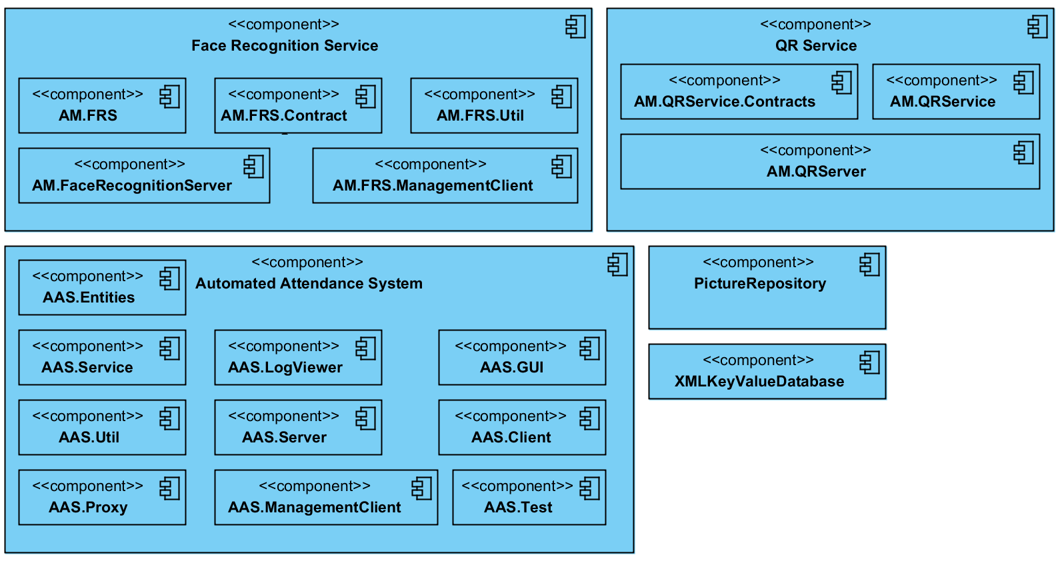

شکل 1 تمام پروژه ها

|  |  |
| --- | --- |
| **نام پروژه** | **توضیح** |
| [AAS.Client](file:///G:\Codes\Desktop\Automated%20Attendance%20System%20Using%20Facial%20Recognitin\docs\html\namespace_a_a_s_1_1_client.html) | Client اعلام حضور |
| [AAS.GUI](file:///G:\Codes\Desktop\Automated%20Attendance%20System%20Using%20Facial%20Recognitin\docs\html\namespace_a_a_s_1_1_g_u_i.html) | یک Library برای اعمال مشتریک در GUI |
| [AAS.LogViewer](file:///G:\Codes\Desktop\Automated%20Attendance%20System%20Using%20Facial%20Recognitin\docs\html\namespace_a_a_s_1_1_log_viewer.html) | پنل نمایش خطا ها |
| [AAS.ManagementClient](file:///G:\Codes\Desktop\Automated%20Attendance%20System%20Using%20Facial%20Recognitin\docs\html\namespace_a_a_s_1_1_management_client.html) | پنل مدیریت سیستم خودکار حضور و غیاب |
| [AAS.Proxy](file:///G:\Codes\Desktop\Automated%20Attendance%20System%20Using%20Facial%20Recognitin\docs\html\namespace_a_a_s_1_1_proxy.html) | پراکسی ها |
| [AAS.Server](file:///G:\Codes\Desktop\Automated%20Attendance%20System%20Using%20Facial%20Recognitin\docs\html\namespace_a_a_s_1_1_server.html) | سرور سیستم حضور و غیاب خودکار |
| [AAS.Service](file:///G:\Codes\Desktop\Automated%20Attendance%20System%20Using%20Facial%20Recognitin\docs\html\namespace_a_a_s_1_1_service.html) | سیسیتم حضور و غیاب خودکار |
| [AAS.Util](file:///G:\Codes\Desktop\Automated%20Attendance%20System%20Using%20Facial%20Recognitin\docs\html\namespace_a_a_s_1_1_util.html) | یک سری توابع مشترک برای استفاده در کل پروژه |
| [AM.FaceRecognitionServer](file:///G:\Codes\Desktop\Automated%20Attendance%20System%20Using%20Facial%20Recognitin\docs\html\namespace_a_m_1_1_face_recognition_server.html) | سرور سرویس تشخیص چهره |
| [AM.FRS](file:///G:\Codes\Desktop\Automated%20Attendance%20System%20Using%20Facial%20Recognitin\docs\html\namespace_a_m_1_1_f_r_s.html) | سرویس تشخیص چهره |
| [AM.FRS.Contracts](file:///G:\Codes\Desktop\Automated%20Attendance%20System%20Using%20Facial%20Recognitin\docs\html\namespace_a_m_1_1_f_r_s_1_1_contracts.html) | Contract های سرویس تشخیص چهره |
| [AM.FRS.ManagementClient](file:///G:\Codes\Desktop\Automated%20Attendance%20System%20Using%20Facial%20Recognitin\docs\html\namespace_a_m_1_1_f_r_s_1_1_management_client.html) | پنل مدیریت سیستم تشخیص چهره |
| [AM.FRS.Util](file:///G:\Codes\Desktop\Automated%20Attendance%20System%20Using%20Facial%20Recognitin\docs\html\namespace_a_m_1_1_f_r_s_1_1_util.html) | یک سری توابع مشترک برای استفاده از سیستم تشخیص چهره |
| [AM.QRServer](file:///G:\Codes\Desktop\Automated%20Attendance%20System%20Using%20Facial%20Recognitin\docs\html\namespace_a_m_1_1_q_r_server.html) | سرور سرویس QR |
| [AM.QRService](file:///G:\Codes\Desktop\Automated%20Attendance%20System%20Using%20Facial%20Recognitin\docs\html\namespace_a_m_1_1_q_r_service.html) | سرویس QR |
| [AM.QRService.Contracts](file:///G:\Codes\Desktop\Automated%20Attendance%20System%20Using%20Facial%20Recognitin\docs\html\namespace_a_m_1_1_q_r_service_1_1_contracts.html) | Contract های سرویس QR |
| AAS.Test | Unit Test ها |
| [PictureRepository](file:///G:\Codes\Desktop\Automated%20Attendance%20System%20Using%20Facial%20Recognitin\docs\html\namespace_picture_repository.html) | پایگاه داده تصاویر بر پایم Zip |
| [XMLKeyValueDatabase](file:///G:\Codes\Desktop\Automated%20Attendance%20System%20Using%20Facial%20Recognitin\docs\html\namespace_x_m_l_key_value_database.html) | پایگاه داده Key/Value بر پایه XML |

### AAS.Entities

در این پروژه موجودیت Business Logic های پروژه تعریف شده است.

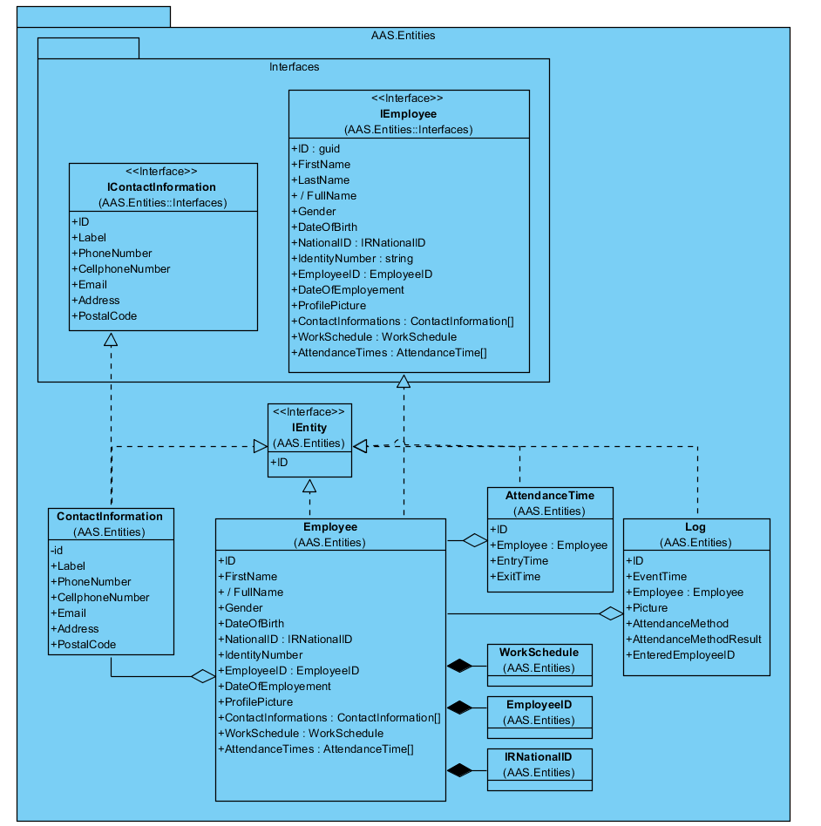

شکل 2موجودیت های اصلی

|  |  |
| --- | --- |
| **نام** | **توضیح** |
| IEmployee | IEmployee interface |
| IContactInformation | IContactInformation interface |
| IEntity | نمایانگر یک موجودیت در پایگاه داده |
| Employee | کارمند |
| EmployeeID | شماره کارمندی |
| IRNationalID | کد ملی |
| ConatactInformation | اطلاعات تماس |
| AttendanceTime | زمان حضور |
| Log | گزارش خطا |

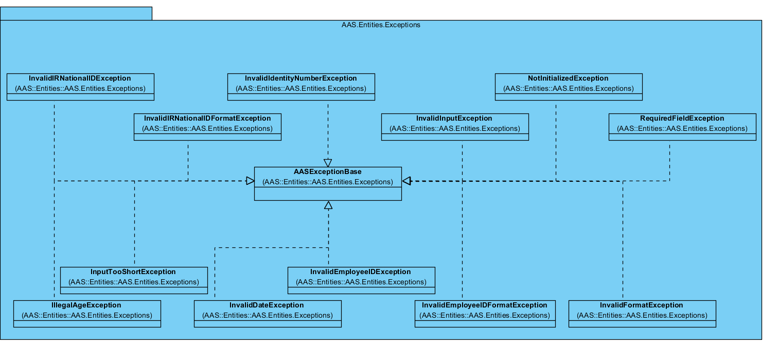

شکل 3استسناء ها

|  |  |
| --- | --- |
| **نام Exception** | **توضیح** |
| AASExceptionBase | کلاس پایه برای تمام Exception های موجود در سیستم |
| IllegalAgeException | سن کمتر از 18 سال است |
| InputTooShortException | طول ورودی خیلی کوتاه است |
| InvalidDateException | تاریخ نا معتبر |
| InvalidEmployeeIDException | شماره کارمندی نامعتبر |
| InvalidFormatException | فرمت اشتباه است |
| InvalidEmployeeIDFormatException | فرمت شماره کارمندی نامعتبر است |
| InvalidIdentityNumberException | شماره شناسنامه نامعتبر |
| InvalidInputException | ورودی نامعتبر |
| InvalidIRNationalIDException | کد ملی نامعتبر است |
| InvalidIRNationalIDFormatException | فرمت کد ملی اشتباه است |
| NotInitializedException | مقدار دهی اولیه نشده است |
| RequiredFieldException | ورود فیلد الزامی است |

### AAS.Service

این سرویس کار ثبت و نگه داری کارمندان و همچنین خطا ها و ساعات ورود و خروج را انجام می دهد .

برای پایگاه داده SQLite و برای ORM از NHibernate استفاده شده است.

### AM.FRS

برای تشخیص چهره از EmguCV که یک Wrapper برای OpenCV است استفاده شده است. OpenCV مجموعه ای از توابع مربوط به یادگیری ماشین و بینایی ماشین می باشد.

در طول مستندات..تشخیص چهره/صورت (Face Detection) به تشخیص وجود شی «صورت» گفته می شود.

و شناسایی چهره (Face Recognition) به شناسایی اینکه صورت متعلق به چه شخصی است.

و به این زیرپروژه به طور کلی سیستم/سرویس تشخیص چهره گفته می شود.

برای تشخیص چهره از Haar استفاده می شود [**[6]**](file:///G:\Codes\Desktop\Automated%20Attendance%20System%20Using%20Facial%20Recognitin\docs\html\citelist.html#CITEREF_viola_joines_face)

این روش توسط Viola و Jones ابداع شده که از موجک های هار استفاده کردن و چیزی به نام شبه-هار ابداع کردن.

یک شبه-هار یک سری منطقه چهارگوشی همجوار را در یک پنجره در نظر گرفته و مقدار شدت پیکسل ها در هر منطقه را جمع می زند و تفاوت بین این حاصل جمع ها را محاسبه می کند. این تفاوت برای دسته بندی قسمت های مختلف تصویر استفاده می شود.

به عنوان مثال برای تشخیص چهره، از آنجا که نواحی دور چشم تیره تر از گونه ها هست، یک خصیصه هار معمول دو چهارگوش همجوار که بالای چشم ها و گونه ها قرار می گیرد و موقعیت این چهار گوش ها نسبت به پنجره در نظر گرفته می شود.

برای تشخیص یک پنجره به اندازه مثلا 50×50 پیکسل در سطح تصویر ورودی حرکت داده می شود، و برای هر قسمت خصیصیه شبه-هار محاسبه می شود. اختلاف بدست آمده با مقدار آستانه که شی و غیر شی را از هم جدا می کند مقایسه می شود.

از آنجا که این خصیصه شبه-هار ضعیف است به مقدار زیادی خصیصه شبه-هار برای تمرین دادن سیستم نیاز است. مزیت این روش سرعت بالای آن می باشد.

EmguCV همراه با یک فایل فایل haarcascade\_frontalface\_default.xml می آید، که حاوی خصیصه های شبه هار مربوط به صورت است.

برای شناسایی چهره از EigenFace استفاده می شود.

برای شناسایی چهره تصاویر به عنوان مجموعه ای از وزن ها که بخشی از تصویر را می سازد نگه داری می شود. وقتی یک چهره جدید به سیستم داده می شود، با طرح ریزی تصویر بر روی مجموعه Eigenface ها وزنهایش پیدا می شود. این روش مجموعه از وزن ها را برای توصیف یک چهره ارائه می دهد. این وزن ها نسبت به تمام وزن ها دسته بندی می شوند تا نزدیکترین آنها پیدا شود. نزدیک ترین همسایه یک راهکار ساده برای پیدا کردن فاصله اقلیدسی بین دو بردار است که کوچکترین را می توان به عنوان هدف مورد نظر در نظر گرفت.

### AM.QRService

برای خواندن و نوشتن کد QR از ZXing استفاده شده است.

### AAS.Proxy

پراکسی هایی که برای استفاده از سه سرویس تشخیص چهره، سیستم حضور و غیاب و QR ساخته شده اند، همه در این Library جمع شده اند.

پراکسی ها و سرویس ها همه یک interface را پیاده سازی می کنند. که این امکان را می دهد که جزئیات استفاده از سرویس در سیستم را مخفی کنیم.

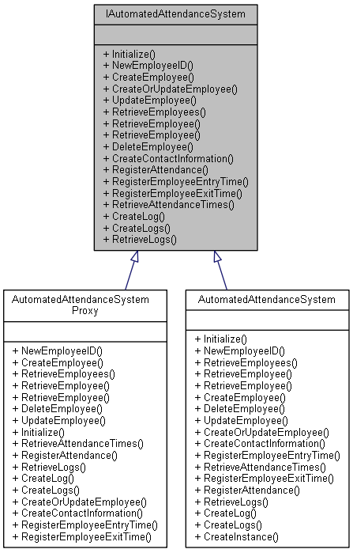

شکل 4 پراکسی سیستم حضور و غیاب

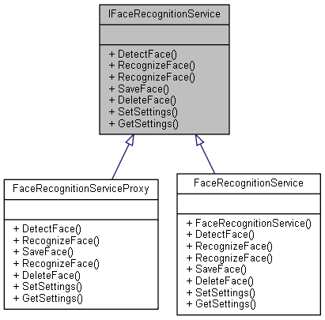

شکل 5 پراکسی سرویس تشخیص چهره

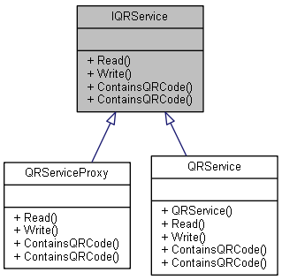

شکل 6 پراکسی QR

### XMLKeyValueDatabase

برای ذخیره سازی و ایجاد ارتباط بین کلید داخلی سیستم تشخیص چهره و کلید خارج سیستم اسفتاده کننده به یک پایگاه داده Key/Value نیاز بود، که این کلاس یک پایگاه داده Key/Value با XML ایجاد می کند.

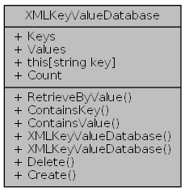

شکل 7 کلاس دیاگرام XMLKeyValueDatabase

### PictureRepository

[**PictureRepository**](file:///G:\Codes\Desktop\Automated%20Attendance%20System%20Using%20Facial%20Recognitin\docs\html\namespace_picture_repository.html) به نوعی یک پایگاه داده تصاویر است که 4 عمل اصلی ایجاد، بازیابی، بروزرسانی و حذف را انجام می دهد.

از **PictureRepository** در قسمت هایی که نیاز به ذخیره تصاویر است استفاده می شود. این پایگاه داده در واقع یک فایل Zip است.

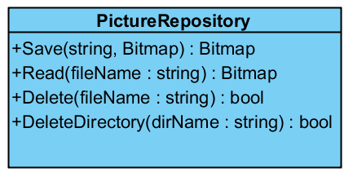

شکل 8 کلاس دیاگرام PictureRepository

### AAS.GUI

رابط کاربری پروژه بر اساس MVVM می باشد.

MVVM یک Pattern معماری می باشد که شباهت زیادی به MVC دارد که برنامه نویسی رویداد گرا موجود در WPF و Silverlight راه هدف می گیرد.

MVVM مخفف Model-View-ViewModel می باشد.

**Model:** موجودیت اصلی در سیستم است

**View:** عناصر قابل مشاهده و مرتبط با GUI

**ViewModel:** رابط بین Model و View. ViewModel در واقع نماینده View می باشد. که کار که با Bind کردن Property ها و Command [**[5]**](file:///G:\Codes\Desktop\Automated%20Attendance%20System%20Using%20Facial%20Recognitin\docs\html\citelist.html#CITEREF_mvvm_command_howto) ها در آن، اطلاعات را در View نمایش و اعمال مورد نظر را انجام می دهیم.

### AAS.ManagementClient

امکانات ارائه شده در پنل مدیریت سیستم حضور و غیاب خودکار

1. ثبت/بازیابی/بروزرسانی/حذف کارمندان
2. نمایش کارمندان غایب در امروز/یک روز خاص
3. نمایش کارمندان حاضر در امروز/یک روز خاص
4. تعیین ساعت کاری
5. ثبت/بازیابی/بروزرسانی/حذف اطلاعات تماس کارمندان
6. نمایش روز های حضور یک کارمند خاص با امکان تعیین بازه زمانی
7. نمایش روز های غیبت یک کارمند خاص با امکان تعیین بازه زمانی
8. نمایش کارت مخصوص QR
9. دستیابی به پنل مدیریت سیستم تشخیص چهره، جهت اضافه کردن عکس برای سیستم تشخیص چهره
10. جستجو
11. مرتب سازی

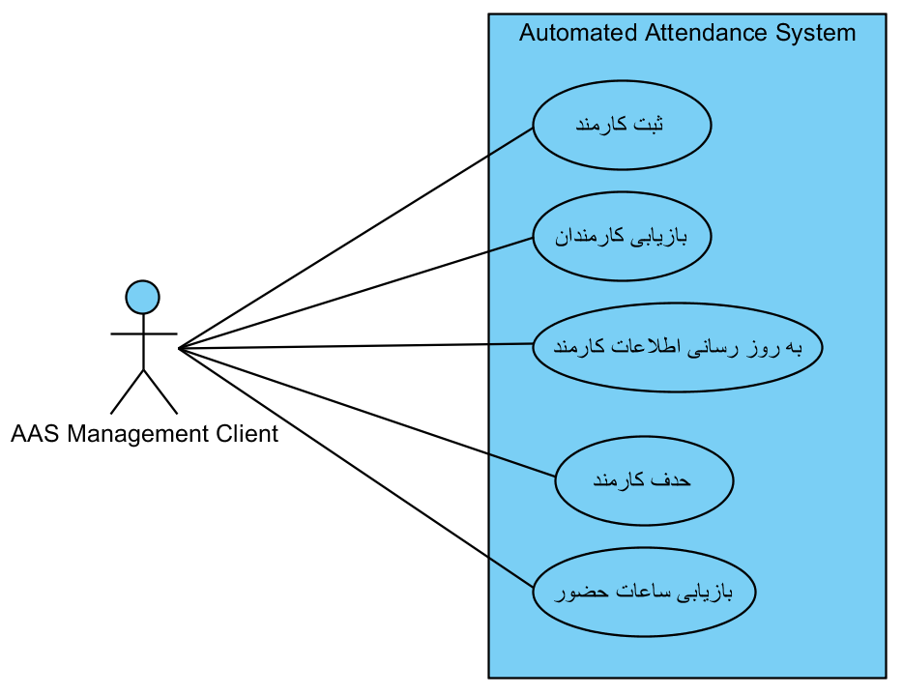

شکل 9 ارتباط پنل مدیریت سیستم حضور وغیاب با سیستم حضور و غیاب خودکار

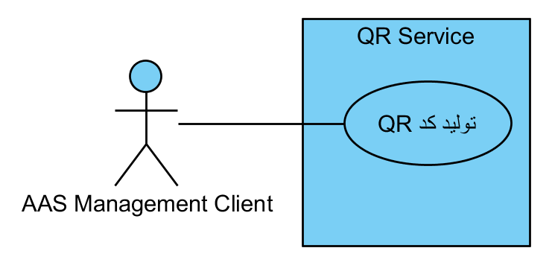

شکل 10 ارتباط پنل مدیریت سیستم حضور و غیاب با سرویس QR

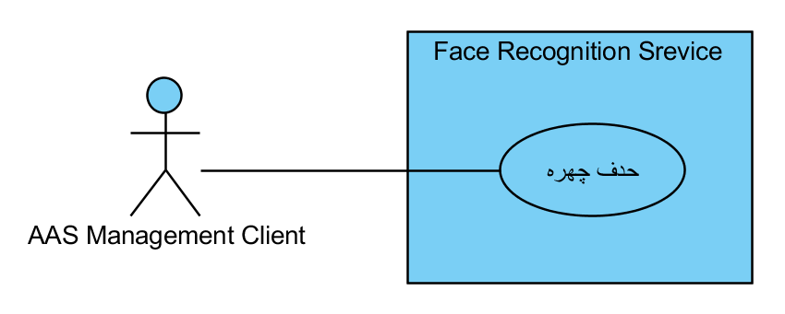

شکل 11 ارتباط پنل مدیریت سیستم حضور و غیاب با سیستم تشخیص چهره

در زیر چند تصویر آمده است

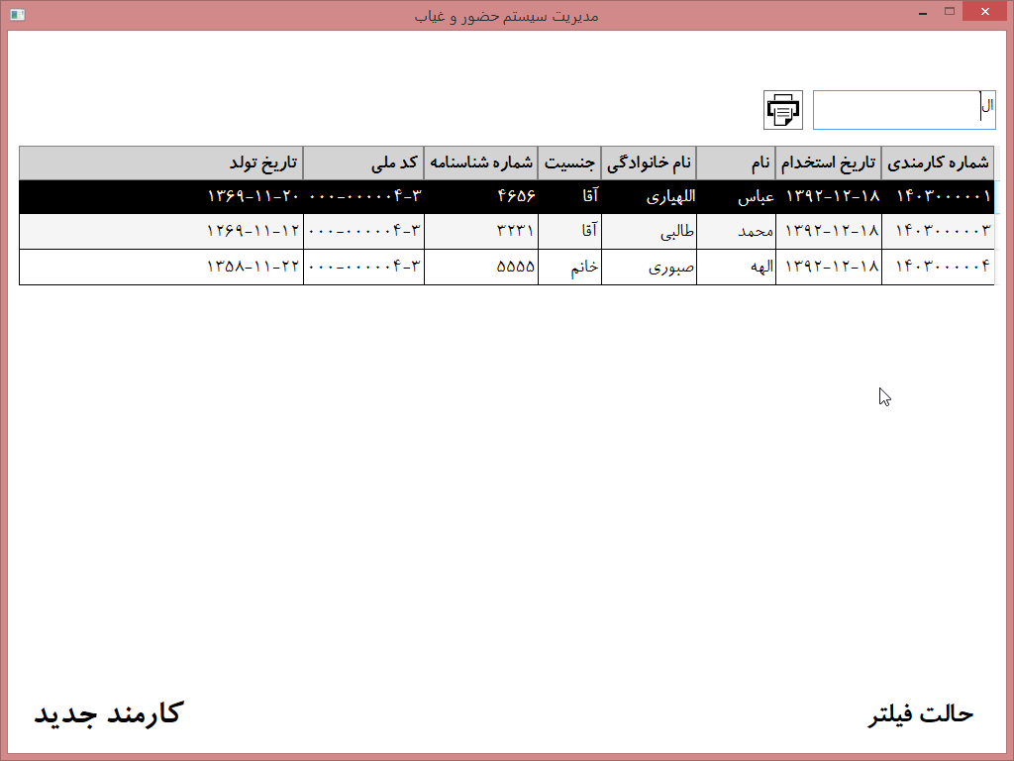

شکل 12 صفحه اصلی پنل مدیریت سیستم حضور و غیاب

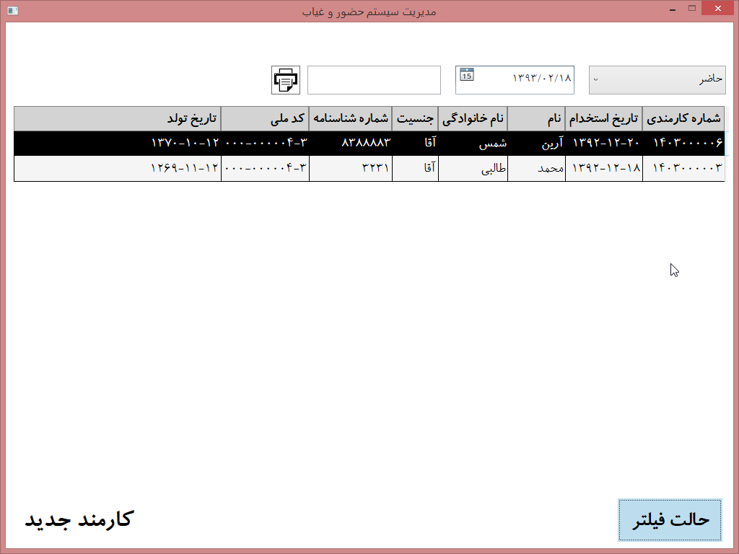

شکل 13 حالت فیلتر در صفحه اصلی

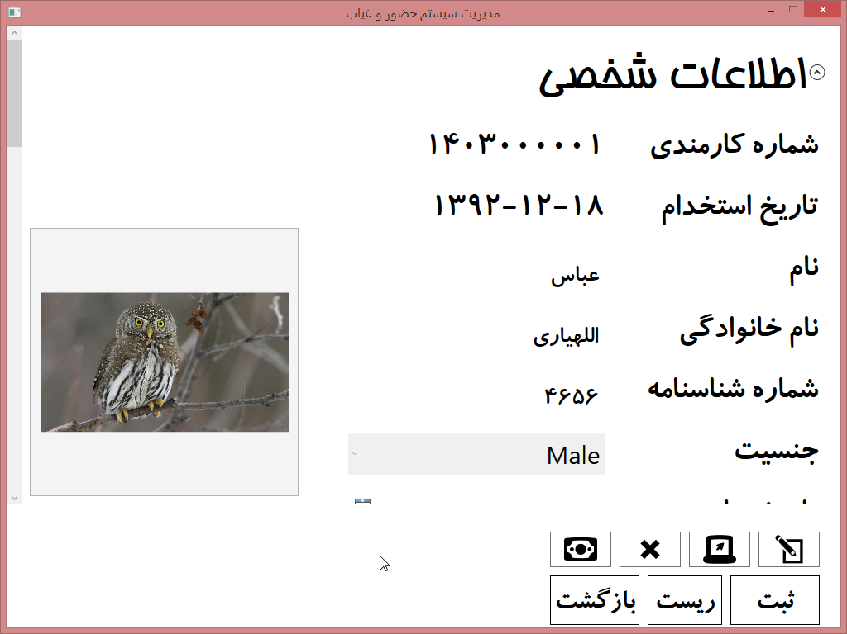

شکل 14قسمت اطلاعات شخصی

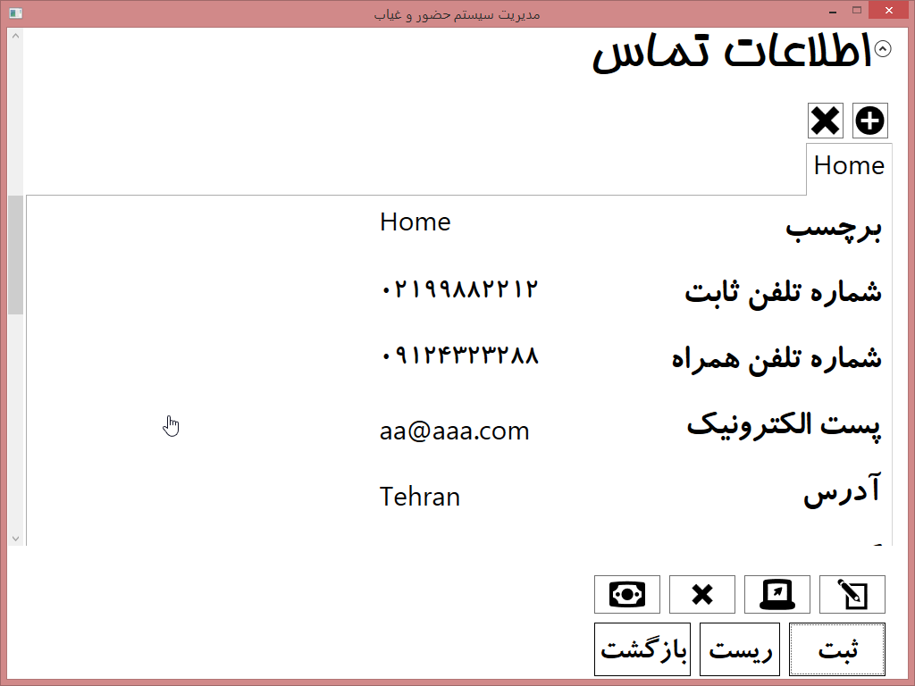

شکل 15قسمت اطلاعات تماس

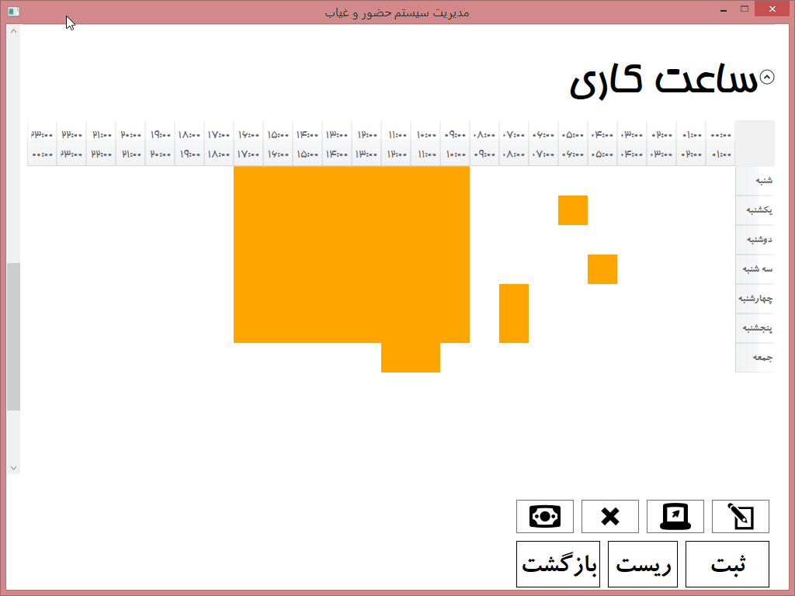

شکل 16قسمت ساعات کاری

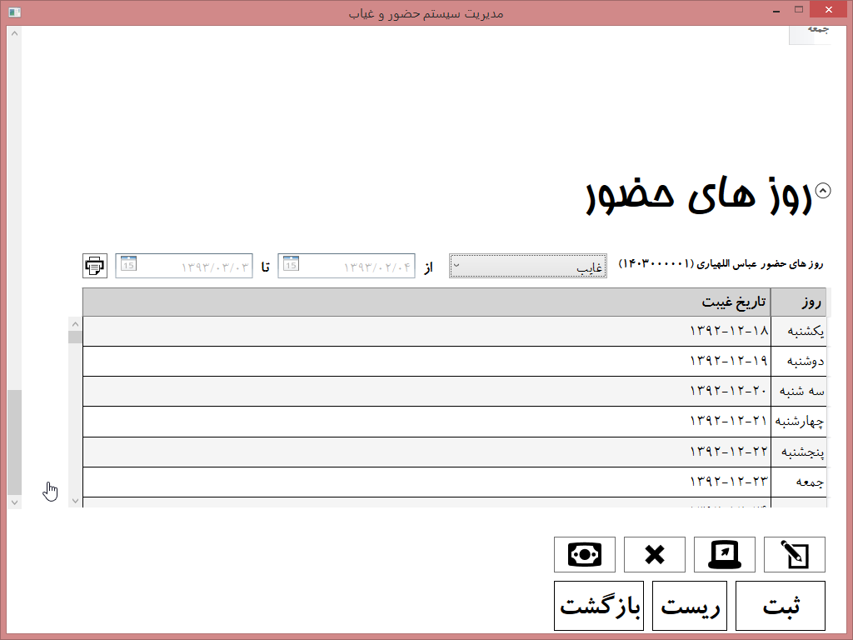

شکل 17نمایش روز های غیبت کارمند

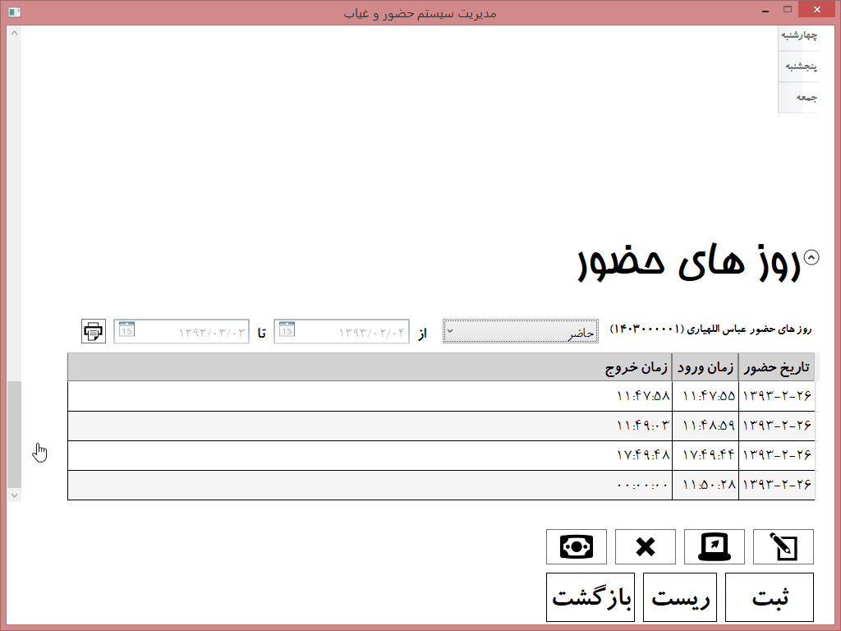

شکل 18 نمایش روز های حضور کارمند

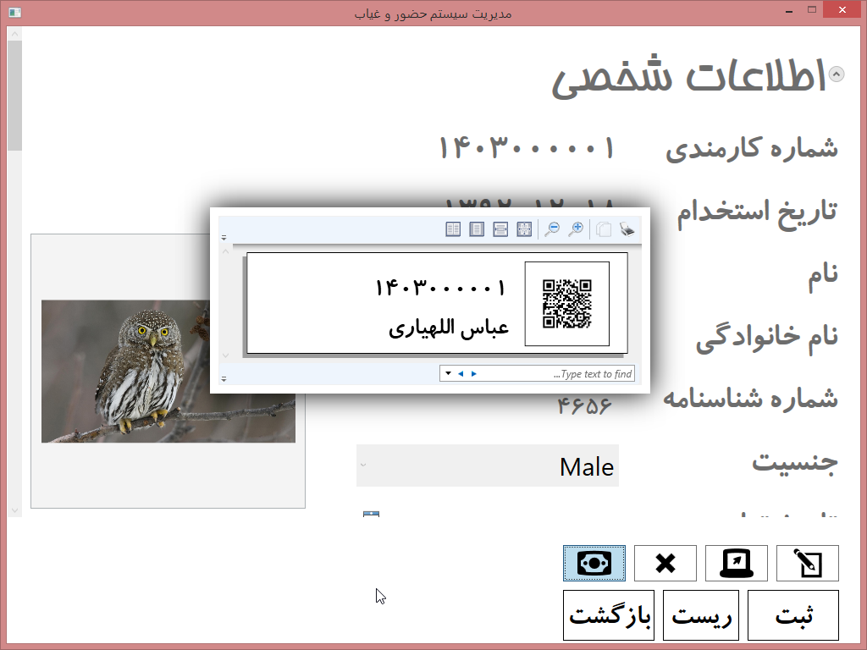

شکل 19نمایش کارت حاوی کد QR

### AAS.Client

[**AAS.Client**](file:///G:\Codes\Desktop\Automated%20Attendance%20System%20Using%20Facial%20Recognitin\docs\html\namespace_a_a_s_1_1_client.html) رابط کارمند با سیستم است.

در زیر رفتار این پروژه با بقیه اجزای سیستم آمده است.

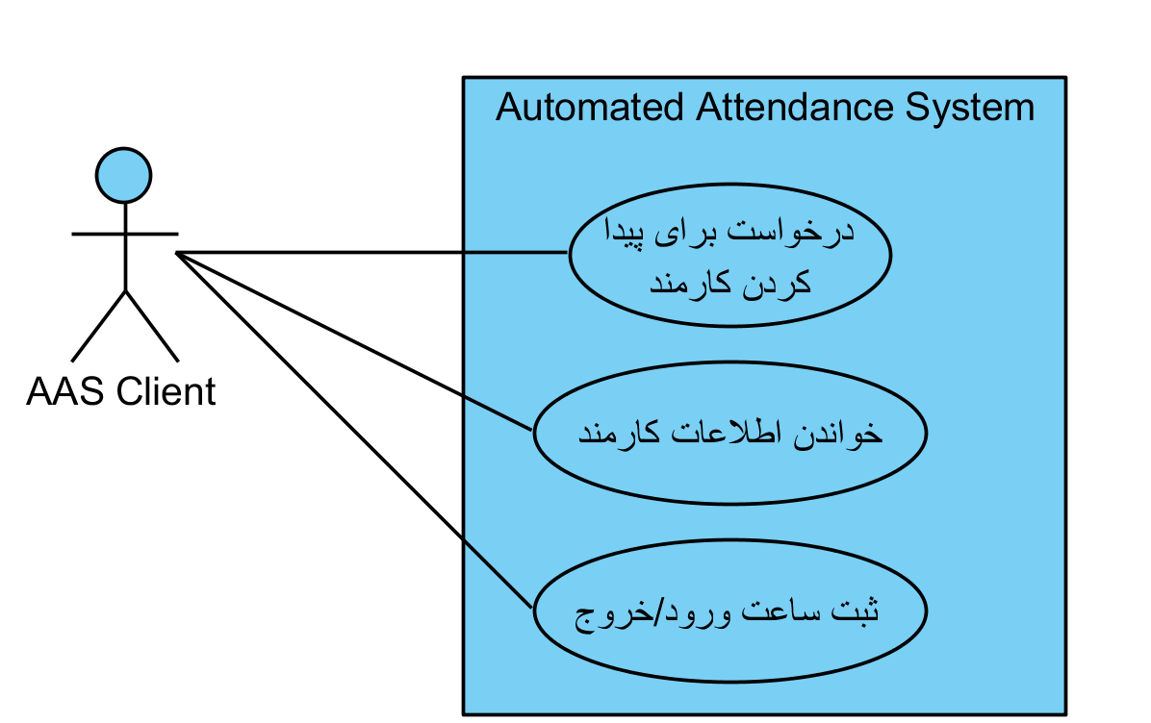

شکل 20 ارتباط AAS Client با سیستم حضور و غیاب

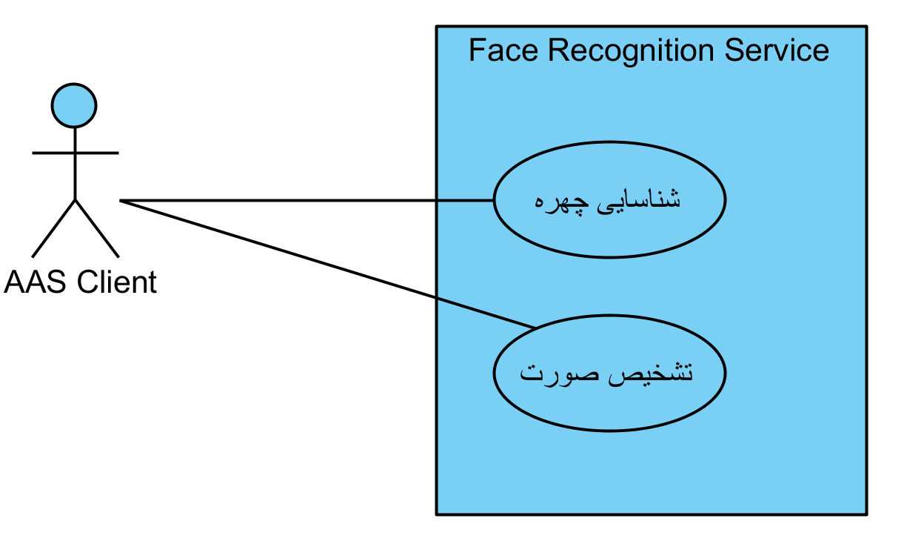

شکل 21 ارتباط AAS Client با سیستم تشخیص چهره

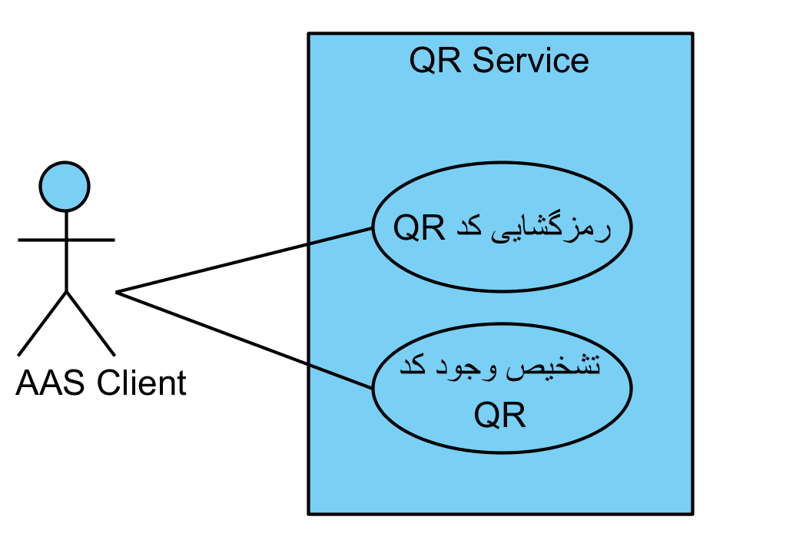

شکل 22 ارتباط ASS Client با QRService

کارمند برای اعلام حضور مراجعه می می کند. به ترتیب زیر از روش های حضور استفاده می شود. در صورت شکست هر روش کارمند به روش بعد ارجاع داده می شود.

1. تشخیص چهره
2. کد QR
3. ورود دستی کد کارمندی

اگر هر مرحله شکست بخورد، آن شکست ثبت می شود تا در بعد، اپراتور بتواند با استفاده از آن به افزایش کارایی سیستم بپردازد.

روند کار به این صورت است که ابتدا تصویر کارمند توسط یک دوربین گرفته می شود، و توسط Client به سیستم تشخیص چهره فرستاده می شود. در صورت موفقیت آمیز بودن تشخیص چهره، مقدار ID داخلی مربوط به کارمند برگردانده می شود، در غیر این صورت از روش های کد QR یا درج دستی کد کارمندی استفاده می شود.

پس از دریافت ID داخلی کارمند، Client اطلاعت کارمند را از سیستم حضور دریافت و بر روی صفحه نمایش، نمایش داده می شود. در صورتی تشخیص اشتباه داده شده باشد، کارمند می تواند آن را رد کند.

در آخر اطلاعت حضور در پایگاه داده مرکزی که توسط سیستم حضور و غیاب مدیریت می شود، ذخیره می شوند.

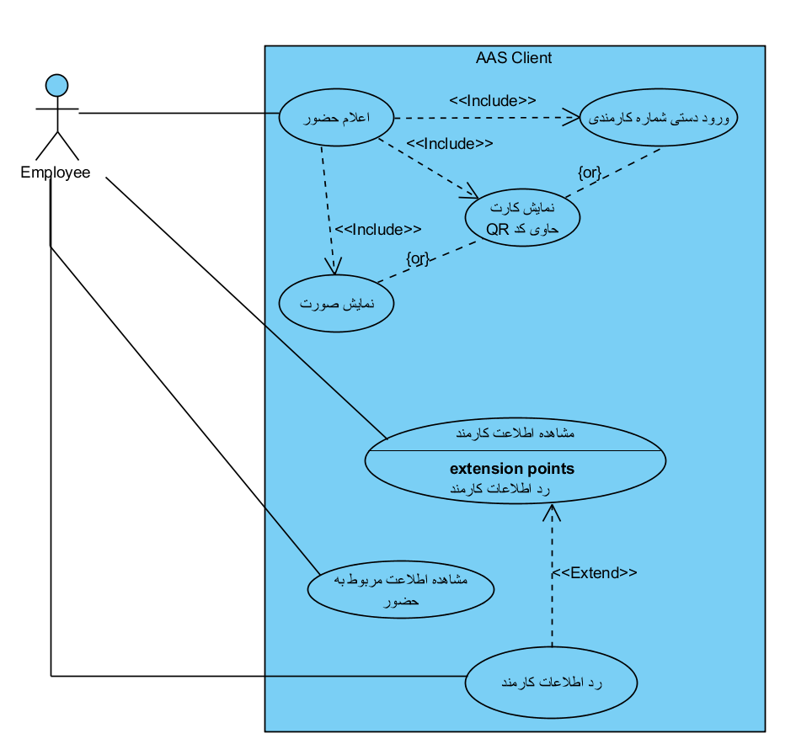

شکل 23 ارتباط کارمند با AAS Client

در زیر سه روش اعلام حضور از دید [AAS](file:///G:\Codes\Desktop\Automated%20Attendance%20System%20Using%20Facial%20Recognitin\docs\html\namespace_a_a_s.html) Client به تصویر کشیده شده است.

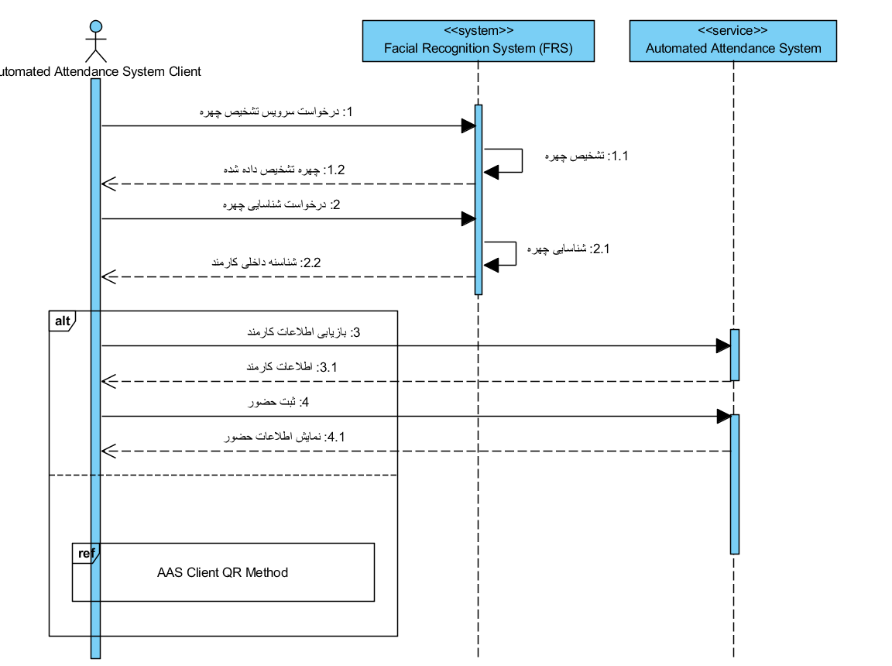

شکل 24 نحوه اعلام حضور با تشخیص چهره از دید AAS Client

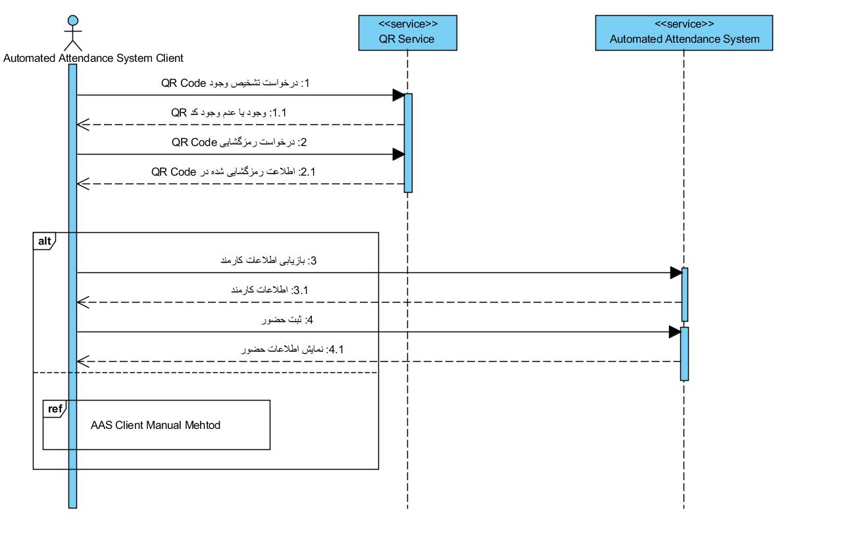

شکل 25 نحوه اعلام حضور با QR Code از دید AAS Client

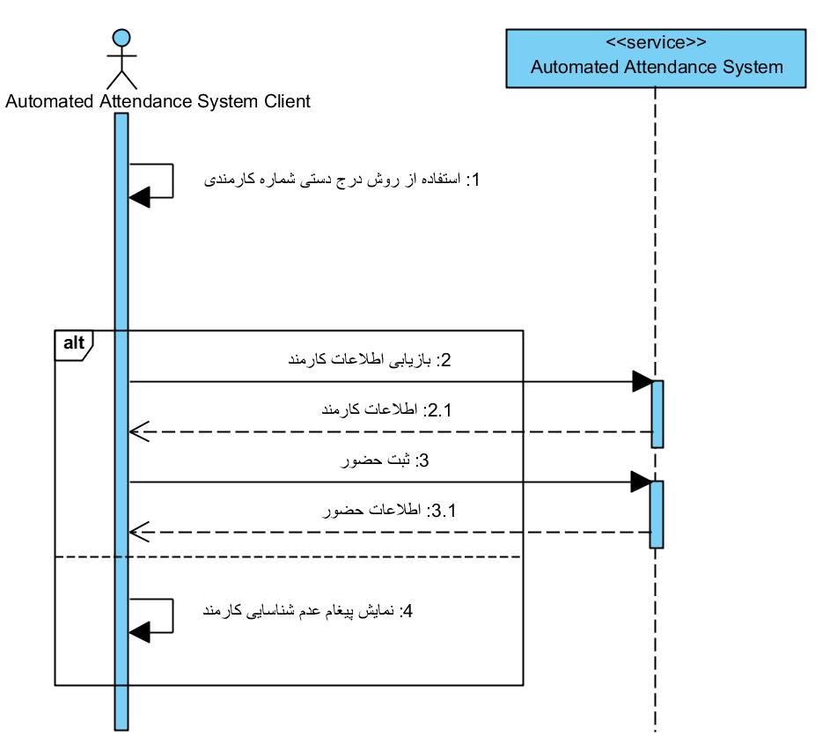

شکل 26 نحوه اعلام حضور با درج دستی کد کارمندی از دید AAS Client

برای ساده کردن امکان استفاده از روش های مختلف اعلام حضور از یک Design Pattern به نام Strategy استفاده شده است. این امکان را می دهد تا در حالتی استاندارد روش جدید تعریف و استفاده شود.

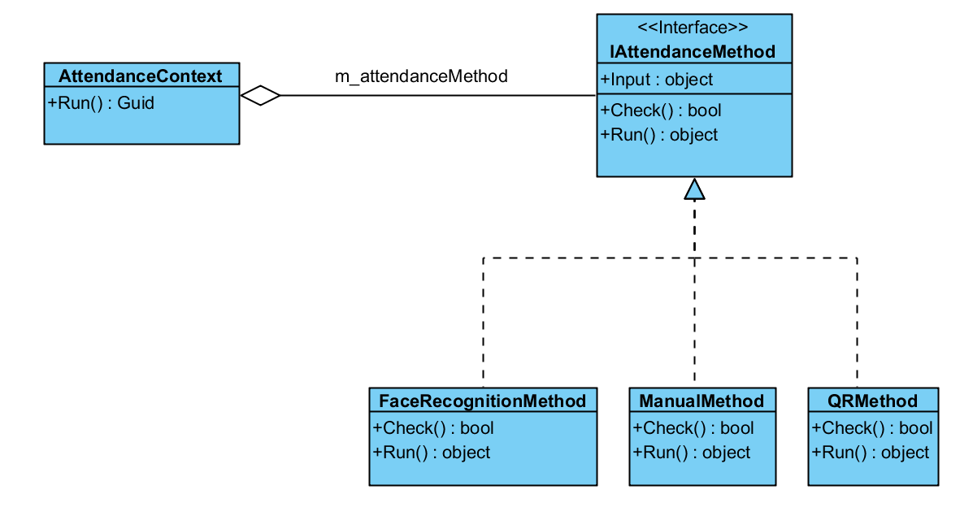

شکل 27 استفاده از Strategy

### AAS.FRS.ManagementClient

کار پنل مدیریت سیستم تشخیص چهره، اضافه کردن چهره جدید به سیستم تشخیص چهره است. این برنامه از خط فرمان شناسه داخلی سیستم استفاده کننده را می گیرد تا به تصاویر جدید نسبت دهد.

امکانات

1. تشخیص چهره
2. اضافه کردن چهره جدید
3. حذف چهره
4. ثبت تغییرات در پایگاه داده تصاویر

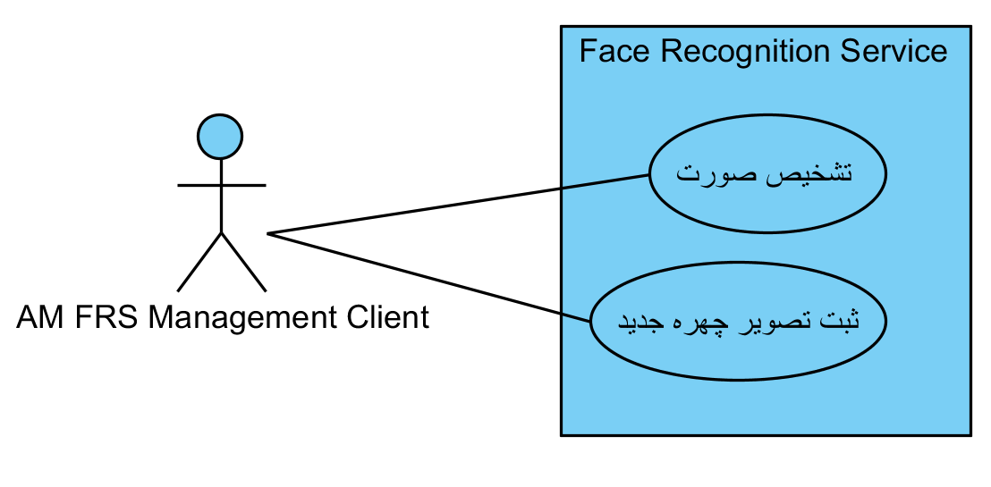

شکل 28 ارتباط پنل مدیریت سیستم تشخیص چهره با سیستم تشخیص چهره

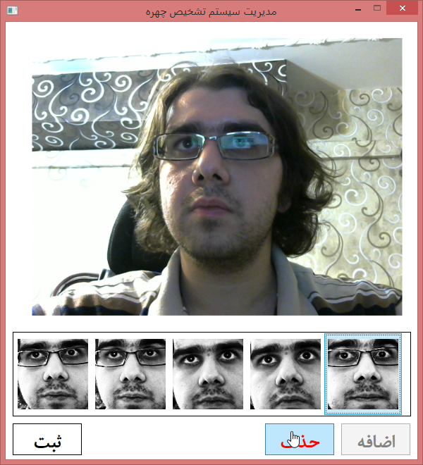

شکل 29 صفحه اصلی پنل مدیریت سیستم تشخیص چهره

### AAS.LogViewer

[**LogViewer**](file:///G:\Codes\Desktop\Automated%20Attendance%20System%20Using%20Facial%20Recognitin\docs\html\namespace_log_viewer.html) برای نمایش گزارشات خطا و تغییر تنظیامت سیستم تشخیص چهره به کار می رود.

در [**LogViewer**](file:///G:\Codes\Desktop\Automated%20Attendance%20System%20Using%20Facial%20Recognitin\docs\html\namespace_log_viewer.html) ابزارهایی فراهم شده است که اپراتور بتواند شرایطی که در آن خطا بوجود آمد را تا حدودی شبیه سازی کند.

امکانات [**LogViewer**](file:///G:\Codes\Desktop\Automated%20Attendance%20System%20Using%20Facial%20Recognitin\docs\html\namespace_log_viewer.html)

1. مرتب سازی
2. تنظیم سیستم تشخیص چهره
3. مشاهده گزارش های خطا
4. امکان فیلتر کردن گزارش های خطا بر اساس نوع اعلام حضور
5. امکان فیلتر کردن گزارش های خطا بر اساس نتیجه اعلام حضور
6. امکان مشاهده تغییرات اعمال شده در سیستم تشخیص چهره بلافاصله پس از اعمال تنظیمات
7. نمایش صورت های استخراج شده
8. نمایش محتویات کد QR در صورت وجود در صفحه
9. نمایش کد کارمندی وارد شده در صورت وجود

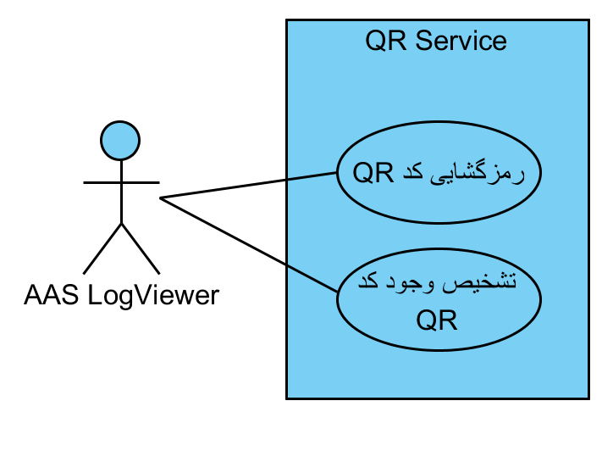

شکل 30ارتباط LogViewer با QRService

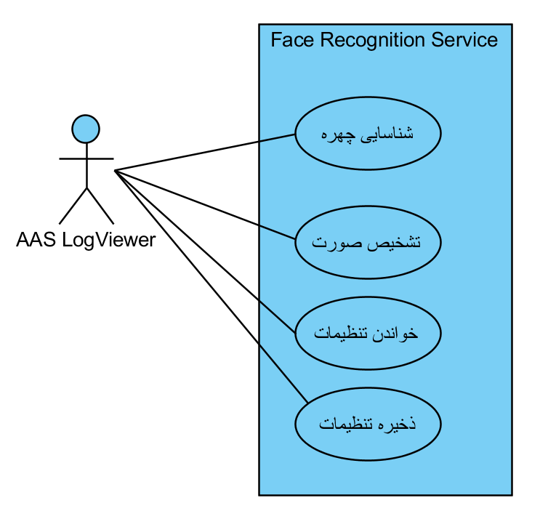

شکل 31 ارتباط LogViewer با سرویس تشخیص چهره

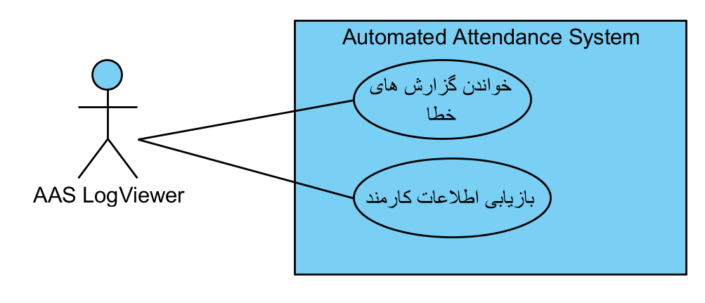

شکل 32 ارتباط LogViewer با سیستم حضور و غیاب

در زیر نمایی از [**LogViewer**](file:///G:\Codes\Desktop\Automated%20Attendance%20System%20Using%20Facial%20Recognitin\docs\html\namespace_log_viewer.html) نمایش داده شده است.

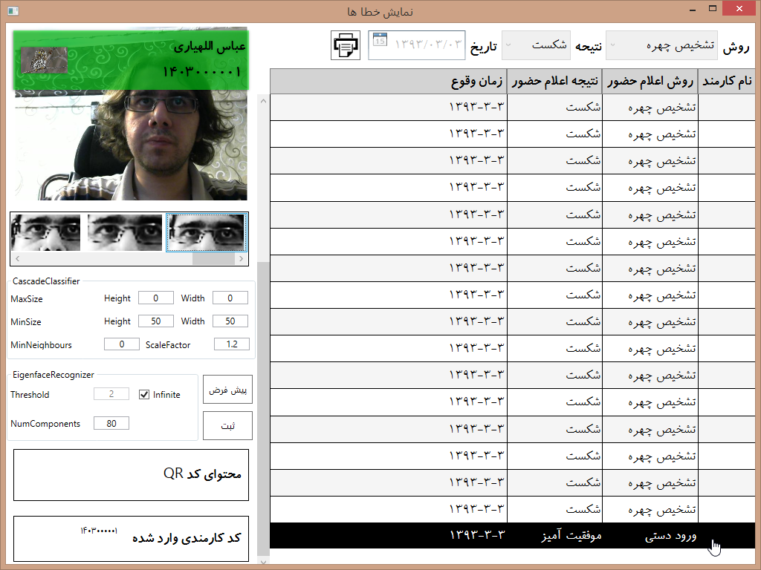

شکل 33 صفحه اصلی LogViewer

# فصل دوم: مرجع API

## AAS

### AAS.Client

#### AAS.Client.AttendanceMethods

##### IAttendanceMethod

[**IAttendanceMethod**](file:///G:\Codes\Desktop\Automated%20Attendance%20System%20Using%20Facial%20Recognitin\docs\html\interface_a_a_s_1_1_client_1_1_attendance_methods_1_1_i_attendance_method.html)

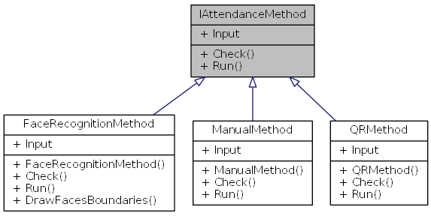

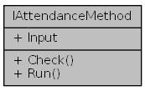

|  |  |
| --- | --- |
| **‏توابع عمومی عضو کلاس** | |
| bool | [**Check**](file:///G:\Codes\Desktop\Automated%20Attendance%20System%20Using%20Facial%20Recognitin\docs\html\interface_a_a_s_1_1_client_1_1_attendance_methods_1_1_i_attendance_method.html#ae09f6c971bbcb7873298284b7bbc0be1) () |
|  | متد برای برسی آماده بودن |
|  | |
| object | [**Run**](file:///G:\Codes\Desktop\Automated%20Attendance%20System%20Using%20Facial%20Recognitin\docs\html\interface_a_a_s_1_1_client_1_1_attendance_methods_1_1_i_attendance_method.html#a7fbdb1a931e90805865d1e76d6172420) () |
|  | اجرای روش |
|  | |

|  |  |
| --- | --- |
| **خاصیت ها** | |
| object | [**Input**](file:///G:\Codes\Desktop\Automated%20Attendance%20System%20Using%20Facial%20Recognitin\docs\html\interface_a_a_s_1_1_client_1_1_attendance_methods_1_1_i_attendance_method.html#ac47e6e0a88542aa9a64bd1954d6ca818) [get, set] |
|  | ورودی |
|  | |

توضيحات جزئی

[**IAttendanceMethod**](file:///G:\Codes\Desktop\Automated%20Attendance%20System%20Using%20Facial%20Recognitin\docs\html\interface_a_a_s_1_1_client_1_1_attendance_methods_1_1_i_attendance_method.html)

توضيحات توابع عضو

|  |  |  |  |  |
| --- | --- | --- | --- | --- |
| **bool Check** | **(** |  | **)** |  |

متد برای برسی آماده بودن

**خروجی**

نتیجه برسی

|  |  |  |  |  |
| --- | --- | --- | --- | --- |
| **object Run** | **(** |  | **)** |  |

اجرای روش

**خروجی**

نتیجه

مستندات خاصیت

|  |  |  |
| --- | --- | --- |
| |  | | --- | | **object Input** | |  |

ورودی

##### AttendanceContext

این کلاس مسئول اجرای این روش ها می باشد.

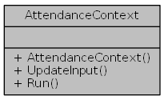

|  |  |
| --- | --- |
| **‏توابع عمومی عضو کلاس** | |
|  | [**AttendanceContext**](file:///G:\Codes\Desktop\Automated%20Attendance%20System%20Using%20Facial%20Recognitin\docs\html\class_a_a_s_1_1_client_1_1_attendance_methods_1_1_attendance_context.html#aa43c4dd55ff04da764c187699a5c61c6) ([**IAttendanceMethod**](file:///G:\Codes\Desktop\Automated%20Attendance%20System%20Using%20Facial%20Recognitin\docs\html\interface_a_a_s_1_1_client_1_1_attendance_methods_1_1_i_attendance_method.html) attendanceMethod, object input=null) |
|  | متد سازنده |
|  | |
| [**AttendanceContext**](file:///G:\Codes\Desktop\Automated%20Attendance%20System%20Using%20Facial%20Recognitin\docs\html\class_a_a_s_1_1_client_1_1_attendance_methods_1_1_attendance_context.html) | [**UpdateInput**](file:///G:\Codes\Desktop\Automated%20Attendance%20System%20Using%20Facial%20Recognitin\docs\html\class_a_a_s_1_1_client_1_1_attendance_methods_1_1_attendance_context.html#a72ed38048c99abd34b18fe95c4a62da3) (object input) |
|  | به روز کرده مقدار ورودی |
|  | |
| Guid | [**Run**](file:///G:\Codes\Desktop\Automated%20Attendance%20System%20Using%20Facial%20Recognitin\docs\html\class_a_a_s_1_1_client_1_1_attendance_methods_1_1_attendance_context.html#ae777b205c0f39de2a56a31c677f57d13) () |
|  | اجرای روش |
|  | |

|  |  |
| --- | --- |
| رویداد ها | |
| EventHandler < [**AttendanceMethodEventArgs**](file:///G:\Codes\Desktop\Automated%20Attendance%20System%20Using%20Facial%20Recognitin\docs\html\class_a_a_s_1_1_client_1_1_attendance_methods_1_1_attendance_method_event_args.html) > | [**Success**](file:///G:\Codes\Desktop\Automated%20Attendance%20System%20Using%20Facial%20Recognitin\docs\html\class_a_a_s_1_1_client_1_1_attendance_methods_1_1_attendance_context.html#ab7dce562c326711a71acad1f36e0f7bd) |
|  | Run با موفقیت مواجه شد |
|  | |
| EventHandler < [**AttendanceMethodEventArgs**](file:///G:\Codes\Desktop\Automated%20Attendance%20System%20Using%20Facial%20Recognitin\docs\html\class_a_a_s_1_1_client_1_1_attendance_methods_1_1_attendance_method_event_args.html) > | [**Failure**](file:///G:\Codes\Desktop\Automated%20Attendance%20System%20Using%20Facial%20Recognitin\docs\html\class_a_a_s_1_1_client_1_1_attendance_methods_1_1_attendance_context.html#a2548bf529eebf543cb4de8c28ec6fc6a) |
|  | Run با شکست مواجه شد |
|  | |
| EventHandler < [**AttendanceMethodEventArgs**](file:///G:\Codes\Desktop\Automated%20Attendance%20System%20Using%20Facial%20Recognitin\docs\html\class_a_a_s_1_1_client_1_1_attendance_methods_1_1_attendance_method_event_args.html) > | [**CheckSuccess**](file:///G:\Codes\Desktop\Automated%20Attendance%20System%20Using%20Facial%20Recognitin\docs\html\class_a_a_s_1_1_client_1_1_attendance_methods_1_1_attendance_context.html#ae12db2602bd36ca72975408ae4196115) |
|  | Check موفقیت آمیز بود |
|  | |
| EventHandler < [**AttendanceMethodEventArgs**](file:///G:\Codes\Desktop\Automated%20Attendance%20System%20Using%20Facial%20Recognitin\docs\html\class_a_a_s_1_1_client_1_1_attendance_methods_1_1_attendance_method_event_args.html) > | [**CheckFailure**](file:///G:\Codes\Desktop\Automated%20Attendance%20System%20Using%20Facial%20Recognitin\docs\html\class_a_a_s_1_1_client_1_1_attendance_methods_1_1_attendance_context.html#a70e00f20a1b2cef74711125e636089bc) |
|  | Check با شکست مواجه شده |
|  | |

توضيحات جزئی

این کلاس مسئول اجرای این روش ها می باشد.

مستندات توباع آغازین و پایانی

|  |  |  |  |
| --- | --- | --- | --- |
| [**AttendanceContext**](file:///G:\Codes\Desktop\Automated%20Attendance%20System%20Using%20Facial%20Recognitin\docs\html\class_a_a_s_1_1_client_1_1_attendance_methods_1_1_attendance_context.html) | **(** | [**IAttendanceMethod**](file:///G:\Codes\Desktop\Automated%20Attendance%20System%20Using%20Facial%20Recognitin\docs\html\interface_a_a_s_1_1_client_1_1_attendance_methods_1_1_i_attendance_method.html) | **attendanceMethod,** |
|  |  | **object** | **input = null** |
|  | **)** |  |  |

متد سازنده

**پارامترها**

|  |  |
| --- | --- |
| **attendanceMethod** | روش اعلام حضور |
| **input** | ورودی روش |

توضيحات توابع عضو

|  |  |  |  |  |
| --- | --- | --- | --- | --- |
| **Guid Run** | **(** |  | **)** |  |

اجرای روش

**خروجی**

شناسه داخلی

|  |  |  |  |  |  |
| --- | --- | --- | --- | --- | --- |
| [**AttendanceContext**](file:///G:\Codes\Desktop\Automated%20Attendance%20System%20Using%20Facial%20Recognitin\docs\html\class_a_a_s_1_1_client_1_1_attendance_methods_1_1_attendance_context.html)**UpdateInput** | **(** | **object** | **input** | **)** |  |

به روز کرده مقدار ورودی

**پارامترها**

|  |  |
| --- | --- |
| **input** |  |

**خروجی**

نمونه جاری [**AttendanceContext**](file:///G:\Codes\Desktop\Automated%20Attendance%20System%20Using%20Facial%20Recognitin\docs\html\class_a_a_s_1_1_client_1_1_attendance_methods_1_1_attendance_context.html)

مستندات رویداد

|  |
| --- |
| **EventHandler<**[**AttendanceMethodEventArgs**](file:///G:\Codes\Desktop\Automated%20Attendance%20System%20Using%20Facial%20Recognitin\docs\html\class_a_a_s_1_1_client_1_1_attendance_methods_1_1_attendance_method_event_args.html)**> CheckFailure** |

Check با شکست مواجه شده

|  |
| --- |
| **EventHandler<**[**AttendanceMethodEventArgs**](file:///G:\Codes\Desktop\Automated%20Attendance%20System%20Using%20Facial%20Recognitin\docs\html\class_a_a_s_1_1_client_1_1_attendance_methods_1_1_attendance_method_event_args.html)**> CheckSuccess** |

Check موفقیت آمیز بود

|  |
| --- |
| **EventHandler<**[**AttendanceMethodEventArgs**](file:///G:\Codes\Desktop\Automated%20Attendance%20System%20Using%20Facial%20Recognitin\docs\html\class_a_a_s_1_1_client_1_1_attendance_methods_1_1_attendance_method_event_args.html)**> Failure** |

Run با شکست مواجه شد

|  |
| --- |
| **EventHandler<**[**AttendanceMethodEventArgs**](file:///G:\Codes\Desktop\Automated%20Attendance%20System%20Using%20Facial%20Recognitin\docs\html\class_a_a_s_1_1_client_1_1_attendance_methods_1_1_attendance_method_event_args.html)**> Success** |

Run با موفقیت مواجه شد

##### AttendanceMethodEventArgs

ارگمان های رویداد های مربوط به روش های اعلام حضور

.را به ارث می برد EventArgs.

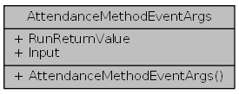

|  |  |
| --- | --- |
| **‏توابع عمومی عضو کلاس** | |
|  | [**AttendanceMethodEventArgs**](file:///G:\Codes\Desktop\Automated%20Attendance%20System%20Using%20Facial%20Recognitin\docs\html\class_a_a_s_1_1_client_1_1_attendance_methods_1_1_attendance_method_event_args.html#a51e6e84baee69df3d727da8f5be07729) (object input, object runReturnValue) |
|  | متد سازنده |
|  | |

|  |  |
| --- | --- |
| **خاصیت ها** | |
| object | [**RunReturnValue**](file:///G:\Codes\Desktop\Automated%20Attendance%20System%20Using%20Facial%20Recognitin\docs\html\class_a_a_s_1_1_client_1_1_attendance_methods_1_1_attendance_method_event_args.html#afa962ea26206622b85364ae69871f927) [get] |
|  | مقدار خروجی پس از اجرای روش |
|  | |
| object | [**Input**](file:///G:\Codes\Desktop\Automated%20Attendance%20System%20Using%20Facial%20Recognitin\docs\html\class_a_a_s_1_1_client_1_1_attendance_methods_1_1_attendance_method_event_args.html#ac47e6e0a88542aa9a64bd1954d6ca818) [get] |
|  | مقدار ورودی |
|  | |

توضيحات جزئی

ارگمان های رویداد های مربوط به روش های اعلام حضور

مستندات توباع آغازین و پایانی

|  |  |  |  |
| --- | --- | --- | --- |
| [**AttendanceMethodEventArgs**](file:///G:\Codes\Desktop\Automated%20Attendance%20System%20Using%20Facial%20Recognitin\docs\html\class_a_a_s_1_1_client_1_1_attendance_methods_1_1_attendance_method_event_args.html) | **(** | **object** | **input,** |
|  |  | **object** | **runReturnValue** |
|  | **)** |  |  |

متد سازنده

**پارامترها**

|  |  |
| --- | --- |
| **input** | مقدار ورودی برای برسی |
| **runReturnValue** | مقدار خروجی |

مستندات خاصیت

|  |  |  |
| --- | --- | --- |
| |  | | --- | | **object Input** | |  |

مقدار ورودی

|  |  |  |
| --- | --- | --- |
| |  | | --- | | **object RunReturnValue** | |  |

مقدار خروجی پس از اجرای روش

##### FaceRecognitionMethod

روش تشخیص چهره

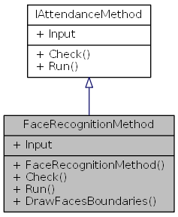



|  |  |
| --- | --- |
| **‏توابع عمومی عضو کلاس** | |
|  | [**FaceRecognitionMethod**](file:///G:\Codes\Desktop\Automated%20Attendance%20System%20Using%20Facial%20Recognitin\docs\html\class_a_a_s_1_1_client_1_1_attendance_methods_1_1_face_recognition_method.html#a9506fee4db9b3e1fb61e760a54504347) () |
|  | متد سازنده |
|  | |
| bool | [**Check**](file:///G:\Codes\Desktop\Automated%20Attendance%20System%20Using%20Facial%20Recognitin\docs\html\class_a_a_s_1_1_client_1_1_attendance_methods_1_1_face_recognition_method.html#ae09f6c971bbcb7873298284b7bbc0be1) () |
|  | برسی وجود صورت در تصویر |
|  | |
| object | [**Run**](file:///G:\Codes\Desktop\Automated%20Attendance%20System%20Using%20Facial%20Recognitin\docs\html\class_a_a_s_1_1_client_1_1_attendance_methods_1_1_face_recognition_method.html#a7fbdb1a931e90805865d1e76d6172420) () |
|  | شناسایی چهره |
|  | |
| void | [**DrawFacesBoundaries**](file:///G:\Codes\Desktop\Automated%20Attendance%20System%20Using%20Facial%20Recognitin\docs\html\class_a_a_s_1_1_client_1_1_attendance_methods_1_1_face_recognition_method.html#a98f75b25ea8164425c3f1ead4919a73c) (Image< Bgr, byte > input) |
|  | مشخص کردن صورت (های) تشخیص داهد شده |
|  | |

|  |  |
| --- | --- |
| **خاصیت ها** | |
| object | [**Input**](file:///G:\Codes\Desktop\Automated%20Attendance%20System%20Using%20Facial%20Recognitin\docs\html\class_a_a_s_1_1_client_1_1_attendance_methods_1_1_face_recognition_method.html#ac47e6e0a88542aa9a64bd1954d6ca818) [get, set] |
|  | تصویر ورودی |
|  | |
| **- خاصیت ها inherited from**[**IAttendanceMethod**](file:///G:\Codes\Desktop\Automated%20Attendance%20System%20Using%20Facial%20Recognitin\docs\html\interface_a_a_s_1_1_client_1_1_attendance_methods_1_1_i_attendance_method.html) | |

توضيحات جزئی

روش تشخیص چهره

مستندات توباع آغازین و پایانی

|  |  |  |  |  |
| --- | --- | --- | --- | --- |
| [**FaceRecognitionMethod**](file:///G:\Codes\Desktop\Automated%20Attendance%20System%20Using%20Facial%20Recognitin\docs\html\class_a_a_s_1_1_client_1_1_attendance_methods_1_1_face_recognition_method.html) | **(** |  | **)** |  |

متد سازنده

توضيحات توابع عضو

|  |  |  |  |  |
| --- | --- | --- | --- | --- |
| **bool Check** | **(** |  | **)** |  |

برسی وجود صورت در تصویر

**خروجی**

نتیجه برسی

را تکميل می کند [**IAttendanceMethod**](file:///G:\Codes\Desktop\Automated%20Attendance%20System%20Using%20Facial%20Recognitin\docs\html\interface_a_a_s_1_1_client_1_1_attendance_methods_1_1_i_attendance_method.html#ae09f6c971bbcb7873298284b7bbc0be1).

|  |  |  |  |  |  |
| --- | --- | --- | --- | --- | --- |
| **void DrawFacesBoundaries** | **(** | **Image< Bgr, byte >** | **input** | **)** |  |

مشخص کردن صورت (های) تشخیص داهد شده

**پارامترها**

|  |  |
| --- | --- |
| **input** | تصویر ورودی |

|  |  |  |  |  |
| --- | --- | --- | --- | --- |
| **object Run** | **(** |  | **)** |  |

شناسایی چهره

**خروجی**

شناسنه داخلی

را تکميل می کند [**IAttendanceMethod**](file:///G:\Codes\Desktop\Automated%20Attendance%20System%20Using%20Facial%20Recognitin\docs\html\interface_a_a_s_1_1_client_1_1_attendance_methods_1_1_i_attendance_method.html#a7fbdb1a931e90805865d1e76d6172420).

مستندات خاصیت

|  |  |  |
| --- | --- | --- |
| |  | | --- | | **object Input** | |  |

تصویر ورودی

##### ManualMethod

ورود کد کارمندی به طور دستی

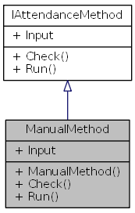



|  |  |
| --- | --- |
| **‏توابع عمومی عضو کلاس** | |
|  | [**ManualMethod**](file:///G:\Codes\Desktop\Automated%20Attendance%20System%20Using%20Facial%20Recognitin\docs\html\class_a_a_s_1_1_client_1_1_attendance_methods_1_1_manual_method.html#a54ac1f5b0830bfa75f81cb1461212ad8) () |
|  | متد سازنده |
|  | |
| bool | [**Check**](file:///G:\Codes\Desktop\Automated%20Attendance%20System%20Using%20Facial%20Recognitin\docs\html\class_a_a_s_1_1_client_1_1_attendance_methods_1_1_manual_method.html#ae09f6c971bbcb7873298284b7bbc0be1) () |
|  | برسی صحت ورودی |
|  | |
| object | [**Run**](file:///G:\Codes\Desktop\Automated%20Attendance%20System%20Using%20Facial%20Recognitin\docs\html\class_a_a_s_1_1_client_1_1_attendance_methods_1_1_manual_method.html#a7fbdb1a931e90805865d1e76d6172420) () |
|  | برسی وجود کد کارمندی وارد شده، و بر گرداندن شناسه داخلی |
|  | |

|  |  |
| --- | --- |
| **خاصیت ها** | |
| object | [**Input**](file:///G:\Codes\Desktop\Automated%20Attendance%20System%20Using%20Facial%20Recognitin\docs\html\class_a_a_s_1_1_client_1_1_attendance_methods_1_1_manual_method.html#ac47e6e0a88542aa9a64bd1954d6ca818) [get, set] |
|  | زشته وزودی |
|  | |
| **- خاصیت ها inherited from**[**IAttendanceMethod**](file:///G:\Codes\Desktop\Automated%20Attendance%20System%20Using%20Facial%20Recognitin\docs\html\interface_a_a_s_1_1_client_1_1_attendance_methods_1_1_i_attendance_method.html) | |

توضيحات جزئی

ورود کد کارمندی به طور دستی

مستندات توباع آغازین و پایانی

|  |  |  |  |  |
| --- | --- | --- | --- | --- |
| [**ManualMethod**](file:///G:\Codes\Desktop\Automated%20Attendance%20System%20Using%20Facial%20Recognitin\docs\html\class_a_a_s_1_1_client_1_1_attendance_methods_1_1_manual_method.html) | **(** |  | **)** |  |

متد سازنده

توضيحات توابع عضو

|  |  |  |  |  |
| --- | --- | --- | --- | --- |
| **bool Check** | **(** |  | **)** |  |

برسی صحت ورودی

**خروجی**

نتیجه برسی

را تکميل می کند [**IAttendanceMethod**](file:///G:\Codes\Desktop\Automated%20Attendance%20System%20Using%20Facial%20Recognitin\docs\html\interface_a_a_s_1_1_client_1_1_attendance_methods_1_1_i_attendance_method.html#ae09f6c971bbcb7873298284b7bbc0be1).

|  |  |  |  |  |
| --- | --- | --- | --- | --- |
| **object Run** | **(** |  | **)** |  |

برسی وجود کد کارمندی وارد شده، و بر گرداندن شناسه داخلی

**خروجی**

شناسه داخلی یا مقدار Guid.Empty

را تکميل می کند [**IAttendanceMethod**](file:///G:\Codes\Desktop\Automated%20Attendance%20System%20Using%20Facial%20Recognitin\docs\html\interface_a_a_s_1_1_client_1_1_attendance_methods_1_1_i_attendance_method.html#a7fbdb1a931e90805865d1e76d6172420).

مستندات خاصیت

|  |  |  |
| --- | --- | --- |
| |  | | --- | | **object Input** | |  |

زشته وزودی

##### QRMethod

اعلام حضور با روش QR

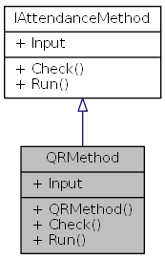



|  |  |
| --- | --- |
| **‏توابع عمومی عضو کلاس** | |
|  | [**QRMethod**](file:///G:\Codes\Desktop\Automated%20Attendance%20System%20Using%20Facial%20Recognitin\docs\html\class_a_a_s_1_1_client_1_1_attendance_methods_1_1_q_r_method.html#a6a1a747d6a33d7992149fdaf21de4220) () |
|  | متد سازنده |
|  | |
| bool | [**Check**](file:///G:\Codes\Desktop\Automated%20Attendance%20System%20Using%20Facial%20Recognitin\docs\html\class_a_a_s_1_1_client_1_1_attendance_methods_1_1_q_r_method.html#ae09f6c971bbcb7873298284b7bbc0be1) () |
|  | برسی وجود کد QR |
|  | |
| object | [**Run**](file:///G:\Codes\Desktop\Automated%20Attendance%20System%20Using%20Facial%20Recognitin\docs\html\class_a_a_s_1_1_client_1_1_attendance_methods_1_1_q_r_method.html#a7fbdb1a931e90805865d1e76d6172420) () |
|  | رمزگشایی کد QR موجود |
|  | |

|  |  |
| --- | --- |
| **خاصیت ها** | |
| object | [**Input**](file:///G:\Codes\Desktop\Automated%20Attendance%20System%20Using%20Facial%20Recognitin\docs\html\class_a_a_s_1_1_client_1_1_attendance_methods_1_1_q_r_method.html#ac47e6e0a88542aa9a64bd1954d6ca818) [get, set] |
|  | ورودی |
|  | |
| **- خاصیت ها inherited from**[**IAttendanceMethod**](file:///G:\Codes\Desktop\Automated%20Attendance%20System%20Using%20Facial%20Recognitin\docs\html\interface_a_a_s_1_1_client_1_1_attendance_methods_1_1_i_attendance_method.html) | |

توضيحات جزئی

اعلام حضور با روش QR

مستندات توباع آغازین و پایانی

|  |  |  |  |  |
| --- | --- | --- | --- | --- |
| [**QRMethod**](file:///G:\Codes\Desktop\Automated%20Attendance%20System%20Using%20Facial%20Recognitin\docs\html\class_a_a_s_1_1_client_1_1_attendance_methods_1_1_q_r_method.html) | **(** |  | **)** |  |

متد سازنده

توضيحات توابع عضو

|  |  |  |  |  |
| --- | --- | --- | --- | --- |
| **bool Check** | **(** |  | **)** |  |

برسی وجود کد QR

**خروجی**

نتیجه برسی

را تکميل می کند [**IAttendanceMethod**](file:///G:\Codes\Desktop\Automated%20Attendance%20System%20Using%20Facial%20Recognitin\docs\html\interface_a_a_s_1_1_client_1_1_attendance_methods_1_1_i_attendance_method.html#ae09f6c971bbcb7873298284b7bbc0be1).

|  |  |  |  |  |
| --- | --- | --- | --- | --- |
| **object Run** | **(** |  | **)** |  |

رمزگشایی کد QR موجود

**خروجی**

مقدار رمزگشایی شده

را تکميل می کند [**IAttendanceMethod**](file:///G:\Codes\Desktop\Automated%20Attendance%20System%20Using%20Facial%20Recognitin\docs\html\interface_a_a_s_1_1_client_1_1_attendance_methods_1_1_i_attendance_method.html#a7fbdb1a931e90805865d1e76d6172420).

.در خط [**60**](file:///G:\Codes\Desktop\Automated%20Attendance%20System%20Using%20Facial%20Recognitin\docs\html\_q_r_method_8cs_source.html#l00060) از پرونده [**QRMethod.cs**](file:///G:\Codes\Desktop\Automated%20Attendance%20System%20Using%20Facial%20Recognitin\docs\html\_q_r_method_8cs_source.html) تعريف شده است

G:\Codes\Desktop\Automated Attendance System Using Facial Recognitin\docs\html\class_a_a_s_1_1_client_1_1_attendance_methods_1_1_q_r_method_a7fbdb1a931e90805865d1e76d6172420_cgraph.png

مستندات خاصیت

|  |  |  |
| --- | --- | --- |
| |  | | --- | | **object Input** | |  |

ورودی

#### AAS.Client.GUI

##### MainViewModel

[**MainViewModel**](file:///G:\Codes\Desktop\Automated%20Attendance%20System%20Using%20Facial%20Recognitin\docs\html\class_a_a_s_1_1_client_1_1_g_u_i_1_1_view_model_1_1_main_view_model.html)

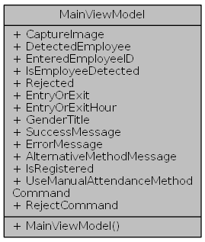

|  |  |
| --- | --- |
| **‏توابع عمومی عضو کلاس** | |
|  | [**MainViewModel**](file:///G:\Codes\Desktop\Automated%20Attendance%20System%20Using%20Facial%20Recognitin\docs\html\class_a_a_s_1_1_client_1_1_g_u_i_1_1_view_model_1_1_main_view_model.html#a163e05038ead462337054512b879133f) () |
|  | متد سازنده |
|  | |

|  |  |
| --- | --- |
| **خاصیت ها** | |
| Bitmap | [**CaptureImage**](file:///G:\Codes\Desktop\Automated%20Attendance%20System%20Using%20Facial%20Recognitin\docs\html\class_a_a_s_1_1_client_1_1_g_u_i_1_1_view_model_1_1_main_view_model.html#aa5430404a3b44a1de4afc0c233b3ebea) [get, set] |
|  | فریم جاری |
|  | |
| [**Employee**](file:///G:\Codes\Desktop\Automated%20Attendance%20System%20Using%20Facial%20Recognitin\docs\html\class_a_a_s_1_1_entities_1_1_employee.html) | [**DetectedEmployee**](file:///G:\Codes\Desktop\Automated%20Attendance%20System%20Using%20Facial%20Recognitin\docs\html\class_a_a_s_1_1_client_1_1_g_u_i_1_1_view_model_1_1_main_view_model.html#a46c0549a73796eab825af9e6cbf8fe71) [get, set] |
|  | کارمند تشخیص داده شده |
|  | |
| [**EmployeeID**](file:///G:\Codes\Desktop\Automated%20Attendance%20System%20Using%20Facial%20Recognitin\docs\html\class_a_a_s_1_1_entities_1_1_employee_i_d.html) | [**EnteredEmployeeID**](file:///G:\Codes\Desktop\Automated%20Attendance%20System%20Using%20Facial%20Recognitin\docs\html\class_a_a_s_1_1_client_1_1_g_u_i_1_1_view_model_1_1_main_view_model.html#a13575ac05c17c301f6964c81933131f0) [get, set] |
|  | کد کارمندی وارد شده توسط کارمند |
|  | |
| bool | [**IsEmployeeDetected**](file:///G:\Codes\Desktop\Automated%20Attendance%20System%20Using%20Facial%20Recognitin\docs\html\class_a_a_s_1_1_client_1_1_g_u_i_1_1_view_model_1_1_main_view_model.html#a06bc413350fd19723c1b41f527237b9c) [get] |
|  | کارمندی تشخیص داده شده؟ |
|  | |
| bool | [**Rejected**](file:///G:\Codes\Desktop\Automated%20Attendance%20System%20Using%20Facial%20Recognitin\docs\html\class_a_a_s_1_1_client_1_1_g_u_i_1_1_view_model_1_1_main_view_model.html#a23ce1aab58978382d7255acdbcfe51ee) [get, set] |
|  | کارمند شناسایی شده رد شده؟ |
|  | |
| string | [**EntryOrExit**](file:///G:\Codes\Desktop\Automated%20Attendance%20System%20Using%20Facial%20Recognitin\docs\html\class_a_a_s_1_1_client_1_1_g_u_i_1_1_view_model_1_1_main_view_model.html#a767438a6f7852b80473653f397d03722) [get, set] |
|  | نمایش رشته "خروج" یا "ورود" |
|  | |
| DateTime | [**EntryOrExitHour**](file:///G:\Codes\Desktop\Automated%20Attendance%20System%20Using%20Facial%20Recognitin\docs\html\class_a_a_s_1_1_client_1_1_g_u_i_1_1_view_model_1_1_main_view_model.html#ade4a5ef702e54703b195035b12b5209f) [get, set] |
|  | نمایش ساعت ورود یا خروج بر روی صفحه |
|  | |
| string | [**GenderTitle**](file:///G:\Codes\Desktop\Automated%20Attendance%20System%20Using%20Facial%20Recognitin\docs\html\class_a_a_s_1_1_client_1_1_g_u_i_1_1_view_model_1_1_main_view_model.html#a560230cd2f6ec7485279af066e489437) [get] |
|  | رشته "آقا" یا "خانم" |
|  | |
| string | [**SuccessMessage**](file:///G:\Codes\Desktop\Automated%20Attendance%20System%20Using%20Facial%20Recognitin\docs\html\class_a_a_s_1_1_client_1_1_g_u_i_1_1_view_model_1_1_main_view_model.html#ad0746268b23907334a99a3265d76bb7f) [get, set] |
|  | پیغام مربوط به موفقیت آمیز بودن |
|  | |
| string | [**ErrorMessage**](file:///G:\Codes\Desktop\Automated%20Attendance%20System%20Using%20Facial%20Recognitin\docs\html\class_a_a_s_1_1_client_1_1_g_u_i_1_1_view_model_1_1_main_view_model.html#a4a0b9b632a14e17b26850b7c5ddb6096) [get, set] |
|  | پیغام خطا |
|  | |
| string | [**AlternativeMethodMessage**](file:///G:\Codes\Desktop\Automated%20Attendance%20System%20Using%20Facial%20Recognitin\docs\html\class_a_a_s_1_1_client_1_1_g_u_i_1_1_view_model_1_1_main_view_model.html#a940c2b27f91c3261ab971b6ee8e6c397) [get, set] |
|  | پیغام پیشنهاد استفاده از روش اعلام حضور دیگر |
|  | |
| bool | [**IsRegistered**](file:///G:\Codes\Desktop\Automated%20Attendance%20System%20Using%20Facial%20Recognitin\docs\html\class_a_a_s_1_1_client_1_1_g_u_i_1_1_view_model_1_1_main_view_model.html#ab6b94f8c4a531bcd18bf8f98d35097ed) [get] |
|  | آیا زمان ورود ثبت شده است؟ |
|  | |
| ICommand | [**UseManualAttendanceMethodCommand**](file:///G:\Codes\Desktop\Automated%20Attendance%20System%20Using%20Facial%20Recognitin\docs\html\class_a_a_s_1_1_client_1_1_g_u_i_1_1_view_model_1_1_main_view_model.html#a2af96d37ccd487f6c6548091262ada4e) [get] |
|  | استفاده از روش درج دستی کد کارمندی |
|  | |
| ICommand | [**RejectCommand**](file:///G:\Codes\Desktop\Automated%20Attendance%20System%20Using%20Facial%20Recognitin\docs\html\class_a_a_s_1_1_client_1_1_g_u_i_1_1_view_model_1_1_main_view_model.html#a2472885c51845837024f8f4f30af08ff) [get] |
|  | رد کردن تشخیص |
|  | |

توضيحات جزئی

[**MainViewModel**](file:///G:\Codes\Desktop\Automated%20Attendance%20System%20Using%20Facial%20Recognitin\docs\html\class_a_a_s_1_1_client_1_1_g_u_i_1_1_view_model_1_1_main_view_model.html)

مستندات توباع آغازین و پایانی

|  |  |  |  |  |
| --- | --- | --- | --- | --- |
| [**MainViewModel**](file:///G:\Codes\Desktop\Automated%20Attendance%20System%20Using%20Facial%20Recognitin\docs\html\class_a_a_s_1_1_client_1_1_g_u_i_1_1_view_model_1_1_main_view_model.html) | **(** |  | **)** |  |

متد سازنده

مستندات خاصیت

|  |  |  |
| --- | --- | --- |
| |  | | --- | | **string AlternativeMethodMessage** | |  |

پیغام پیشنهاد استفاده از روش اعلام حضور دیگر

|  |  |  |
| --- | --- | --- |
| |  | | --- | | **Bitmap CaptureImage** | |  |

فریم جاری

|  |  |  |
| --- | --- | --- |
| |  | | --- | | [**Employee**](file:///G:\Codes\Desktop\Automated%20Attendance%20System%20Using%20Facial%20Recognitin\docs\html\class_a_a_s_1_1_entities_1_1_employee.html)**DetectedEmployee** | |  |

کارمند تشخیص داده شده

|  |  |  |
| --- | --- | --- |
| |  | | --- | | [**EmployeeID**](file:///G:\Codes\Desktop\Automated%20Attendance%20System%20Using%20Facial%20Recognitin\docs\html\class_a_a_s_1_1_entities_1_1_employee_i_d.html)**EnteredEmployeeID** | |  |

کد کارمندی وارد شده توسط کارمند

|  |  |  |
| --- | --- | --- |
| |  | | --- | | **string EntryOrExit** | |  |

نمایش رشته "خروج" یا "ورود"

|  |  |  |
| --- | --- | --- |
| |  | | --- | | **DateTime EntryOrExitHour** | |  |

نمایش ساعت ورود یا خروج بر روی صفحه

|  |  |  |
| --- | --- | --- |
| |  | | --- | | **string ErrorMessage** | |  |

پیغام خطا

|  |  |  |
| --- | --- | --- |
| |  | | --- | | **string GenderTitle** | |  |

رشته "آقا" یا "خانم"

|  |  |  |
| --- | --- | --- |
| |  | | --- | | **bool IsEmployeeDetected** | |  |

کارمندی تشخیص داده شده؟

|  |  |  |
| --- | --- | --- |
| |  | | --- | | **bool IsRegistered** | |  |

آیا زمان ورود ثبت شده است؟

|  |  |  |
| --- | --- | --- |
| |  | | --- | | **ICommand RejectCommand** | |  |

رد کردن تشخیص

|  |  |  |
| --- | --- | --- |
| |  | | --- | | **bool Rejected** | |  |

کارمند شناسایی شده رد شده؟

|  |  |  |
| --- | --- | --- |
| |  | | --- | | **string SuccessMessage** | |  |

پیغام مربوط به موفقیت آمیز بودن

|  |  |  |
| --- | --- | --- |
| |  | | --- | | **ICommand UseManualAttendanceMethodCommand** | |  |

استفاده از روش درج دستی کد کارمندی

### ASS.Entities

#### AAS.Entities.Comparers

##### EntityComparer< TBase > قالب

یک Comparer برای مقایسه کلاس هایی که IEnitty را پیاده سازی کردن اند و در پایگاه داده وجود دارند.

.

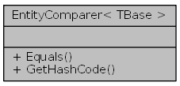

|  |  |
| --- | --- |
| **‏توابع عمومی عضو کلاس** | |
| override bool | [**Equals**](file:///G:\Codes\Desktop\Automated%20Attendance%20System%20Using%20Facial%20Recognitin\docs\html\class_a_a_s_1_1_entities_1_1_comparers_1_1_entity_comparer_3_01_t_base_01_4.html#a57213f704caadfc6ac40fbf8783dac08) (TBase x, TBase y) |
|  | برسی همسان بودن |
|  | |
| override int | [**GetHashCode**](file:///G:\Codes\Desktop\Automated%20Attendance%20System%20Using%20Facial%20Recognitin\docs\html\class_a_a_s_1_1_entities_1_1_comparers_1_1_entity_comparer_3_01_t_base_01_4.html#a150c121a3d6633a5d1ce3eb6efa1442b) (TBase obj) |
|  | گرفتن مقدار Hash |
|  | |

توضيحات جزئی

یک Comparer برای مقایسه کلاس هایی که IEnitty را پیاده سازی کردن اند و در پایگاه داده وجود دارند.

**Template Parameters**

|  |  |
| --- | --- |
| TBase | نوعی که IEnitty را پیاده سازی کرده است |

**Type Constraints**

|  |  |  |  |
| --- | --- | --- | --- |
| *TBase* | : | [***IEntity***](file:///G:\Codes\Desktop\Automated%20Attendance%20System%20Using%20Facial%20Recognitin\docs\html\interface_a_a_s_1_1_entities_1_1_i_entity.html) |  |

توضيحات توابع عضو

|  |  |  |  |
| --- | --- | --- | --- |
| **override bool Equals** | **(** | **TBase** | **x,** |
|  |  | **TBase** | **y** |
|  | **)** |  |  |

برسی همسان بودن

**پارامترها**

|  |  |
| --- | --- |
| **x** | نمونه اول |
| **y** | نمونه دوم |

**خروجی**

نتیجه برسی

|  |  |  |  |  |  |
| --- | --- | --- | --- | --- | --- |
| **override int GetHashCode** | **(** | **TBase** | **obj** | **)** |  |

گرفتن مقدار Hash

**پارامترها**

|  |  |
| --- | --- |
| **obj** | نمونه مورد نظر |

**خروجی**

HashCode نمونه ورودی

#### AAS.Entities.Interfaces

##### IEmployee

انترفیس [**IEmployee**](file:///G:\Codes\Desktop\Automated%20Attendance%20System%20Using%20Facial%20Recognitin\docs\html\interface_a_a_s_1_1_entities_1_1_interfaces_1_1_i_employee.html)

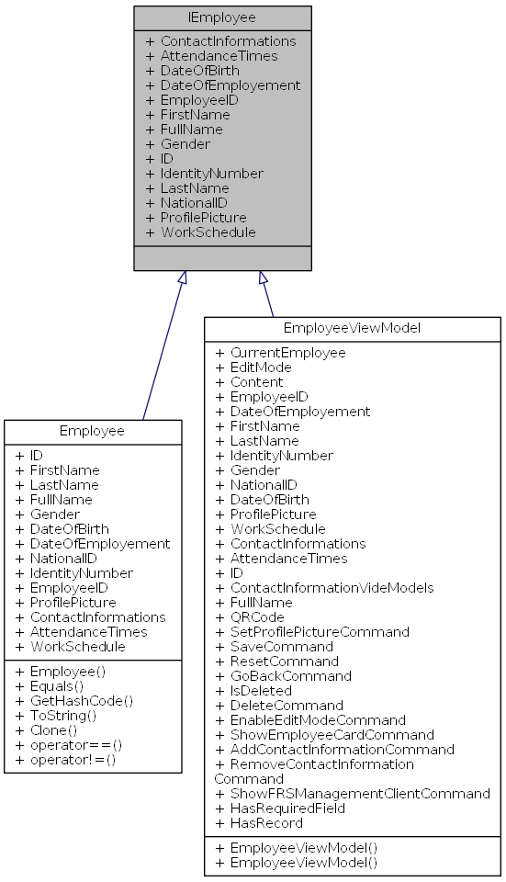

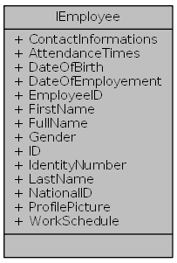

|  |  |
| --- | --- |
| **خاصیت ها** | |
| IList< [**ContactInformation**](file:///G:\Codes\Desktop\Automated%20Attendance%20System%20Using%20Facial%20Recognitin\docs\html\class_a_a_s_1_1_entities_1_1_contact_information.html) > | [**ContactInformations**](file:///G:\Codes\Desktop\Automated%20Attendance%20System%20Using%20Facial%20Recognitin\docs\html\interface_a_a_s_1_1_entities_1_1_interfaces_1_1_i_employee.html#a4b587b210748680bf244f5ddde1c392a) [get, set] |
|  | اطلاعات تماس |
|  | |
| IList< [**AttendanceTime**](file:///G:\Codes\Desktop\Automated%20Attendance%20System%20Using%20Facial%20Recognitin\docs\html\class_a_a_s_1_1_entities_1_1_attendance_time.html) > | [**AttendanceTimes**](file:///G:\Codes\Desktop\Automated%20Attendance%20System%20Using%20Facial%20Recognitin\docs\html\interface_a_a_s_1_1_entities_1_1_interfaces_1_1_i_employee.html#a4a47ace38b118624be62639f6c2e97e2) [get, set] |
|  | ساعات حضور |
|  | |
| DateTime | [**DateOfBirth**](file:///G:\Codes\Desktop\Automated%20Attendance%20System%20Using%20Facial%20Recognitin\docs\html\interface_a_a_s_1_1_entities_1_1_interfaces_1_1_i_employee.html#adf6376230decca6585c0591456ee9567) [get, set] |
|  | تاریخ تولد |
|  | |
| DateTime | [**DateOfEmployement**](file:///G:\Codes\Desktop\Automated%20Attendance%20System%20Using%20Facial%20Recognitin\docs\html\interface_a_a_s_1_1_entities_1_1_interfaces_1_1_i_employee.html#a52d4d3de7085e6987f15247d7b1a8b62) [get, set] |
|  | تاریخ استخدام |
|  | |
| [**EmployeeID**](file:///G:\Codes\Desktop\Automated%20Attendance%20System%20Using%20Facial%20Recognitin\docs\html\class_a_a_s_1_1_entities_1_1_employee_i_d.html) | [**EmployeeID**](file:///G:\Codes\Desktop\Automated%20Attendance%20System%20Using%20Facial%20Recognitin\docs\html\interface_a_a_s_1_1_entities_1_1_interfaces_1_1_i_employee.html#a65de4894bb97b9dd8e5fe2aac6ca3ca4) [get, set] |
|  | شماره کارمندی |
|  | |
| string | [**FirstName**](file:///G:\Codes\Desktop\Automated%20Attendance%20System%20Using%20Facial%20Recognitin\docs\html\interface_a_a_s_1_1_entities_1_1_interfaces_1_1_i_employee.html#a46bbdda148e2dc15aaa4ffb8d0015430) [get, set] |
|  | نام |
|  | |
| string | [**FullName**](file:///G:\Codes\Desktop\Automated%20Attendance%20System%20Using%20Facial%20Recognitin\docs\html\interface_a_a_s_1_1_entities_1_1_interfaces_1_1_i_employee.html#a2c9bf07e0f7c919dfede2f09728bd334) [get] |
|  | نام کامل |
|  | |
| [**Gender**](file:///G:\Codes\Desktop\Automated%20Attendance%20System%20Using%20Facial%20Recognitin\docs\html\namespace_a_a_s_1_1_entities.html#a3667e3c5ec056737c8789615a989324f) | [**Gender**](file:///G:\Codes\Desktop\Automated%20Attendance%20System%20Using%20Facial%20Recognitin\docs\html\interface_a_a_s_1_1_entities_1_1_interfaces_1_1_i_employee.html#a95169d6683292aa947ee703bf4b681f7) [get, set] |
|  | جنسیت |
|  | |
| Guid | [**ID**](file:///G:\Codes\Desktop\Automated%20Attendance%20System%20Using%20Facial%20Recognitin\docs\html\interface_a_a_s_1_1_entities_1_1_interfaces_1_1_i_employee.html#aa272cbbf47e2a61bb2ab18dcbf82439a) [get, set] |
|  | شماره داخلی قابل استفاده در پایگاه داده |
|  | |
| string | [**IdentityNumber**](file:///G:\Codes\Desktop\Automated%20Attendance%20System%20Using%20Facial%20Recognitin\docs\html\interface_a_a_s_1_1_entities_1_1_interfaces_1_1_i_employee.html#aede1bdc893f82dfcc820248afcb4f144) [get, set] |
|  | شناسه داخلی |
|  | |
| string | [**LastName**](file:///G:\Codes\Desktop\Automated%20Attendance%20System%20Using%20Facial%20Recognitin\docs\html\interface_a_a_s_1_1_entities_1_1_interfaces_1_1_i_employee.html#afe43a1e86c660582c37e3b84039ca83c) [get, set] |
|  | نام خانوادگی |
|  | |
| [**IRNationalID**](file:///G:\Codes\Desktop\Automated%20Attendance%20System%20Using%20Facial%20Recognitin\docs\html\class_a_a_s_1_1_entities_1_1_i_r_national_i_d.html) | [**NationalID**](file:///G:\Codes\Desktop\Automated%20Attendance%20System%20Using%20Facial%20Recognitin\docs\html\interface_a_a_s_1_1_entities_1_1_interfaces_1_1_i_employee.html#a715f8c168a726e17e31a986c23d01852) [get, set] |
|  | کد ملی |
|  | |
| Bitmap | [**ProfilePicture**](file:///G:\Codes\Desktop\Automated%20Attendance%20System%20Using%20Facial%20Recognitin\docs\html\interface_a_a_s_1_1_entities_1_1_interfaces_1_1_i_employee.html#af9cb11734d1cb5f9f5689ba5159e95da) [get, set] |
|  | عکس پرسنلی |
|  | |
| [**WorkSchedule**](file:///G:\Codes\Desktop\Automated%20Attendance%20System%20Using%20Facial%20Recognitin\docs\html\class_a_a_s_1_1_entities_1_1_work_schedule.html) | [**WorkSchedule**](file:///G:\Codes\Desktop\Automated%20Attendance%20System%20Using%20Facial%20Recognitin\docs\html\interface_a_a_s_1_1_entities_1_1_interfaces_1_1_i_employee.html#af6b79f7957130f5896f65721c25a481b) [get, set] |
|  | ساعات کاری |
|  | |

توضيحات جزئی

انترفیس [**IEmployee**](file:///G:\Codes\Desktop\Automated%20Attendance%20System%20Using%20Facial%20Recognitin\docs\html\interface_a_a_s_1_1_entities_1_1_interfaces_1_1_i_employee.html)

مستندات خاصیت

|  |  |  |
| --- | --- | --- |
| |  | | --- | | **IList<**[**AttendanceTime**](file:///G:\Codes\Desktop\Automated%20Attendance%20System%20Using%20Facial%20Recognitin\docs\html\class_a_a_s_1_1_entities_1_1_attendance_time.html)**> AttendanceTimes** | |  |

ساعات حضور

|  |  |  |
| --- | --- | --- |
| |  | | --- | | **IList<**[**ContactInformation**](file:///G:\Codes\Desktop\Automated%20Attendance%20System%20Using%20Facial%20Recognitin\docs\html\class_a_a_s_1_1_entities_1_1_contact_information.html)**> ContactInformations** | |  |

اطلاعات تماس

|  |  |  |
| --- | --- | --- |
| |  | | --- | | **DateTime DateOfBirth** | |  |

تاریخ تولد

|  |  |  |
| --- | --- | --- |
| |  | | --- | | **DateTime DateOfEmployement** | |  |

تاریخ استخدام

|  |  |  |
| --- | --- | --- |
| |  | | --- | | [**EmployeeID**](file:///G:\Codes\Desktop\Automated%20Attendance%20System%20Using%20Facial%20Recognitin\docs\html\class_a_a_s_1_1_entities_1_1_employee_i_d.html)[**EmployeeID**](file:///G:\Codes\Desktop\Automated%20Attendance%20System%20Using%20Facial%20Recognitin\docs\html\class_a_a_s_1_1_entities_1_1_employee_i_d.html) | |  |

شماره کارمندی

|  |  |  |
| --- | --- | --- |
| |  | | --- | | **string FirstName** | |  |

نام

|  |  |  |
| --- | --- | --- |
| |  | | --- | | **string FullName** | |  |

نام کامل

|  |  |  |
| --- | --- | --- |
| |  | | --- | | [**Gender**](file:///G:\Codes\Desktop\Automated%20Attendance%20System%20Using%20Facial%20Recognitin\docs\html\namespace_a_a_s_1_1_entities.html#a3667e3c5ec056737c8789615a989324f)[**Gender**](file:///G:\Codes\Desktop\Automated%20Attendance%20System%20Using%20Facial%20Recognitin\docs\html\namespace_a_a_s_1_1_entities.html#a3667e3c5ec056737c8789615a989324f) | |  |

جنسیت

|  |  |  |
| --- | --- | --- |
| |  | | --- | | **Guid ID** | |  |

شماره داخلی قابل استفاده در پایگاه داده

|  |  |  |
| --- | --- | --- |
| |  | | --- | | **string IdentityNumber** | |  |

شناسه داخلی

|  |  |  |
| --- | --- | --- |
| |  | | --- | | **string LastName** | |  |

نام خانوادگی

|  |  |  |
| --- | --- | --- |
| |  | | --- | | [**IRNationalID**](file:///G:\Codes\Desktop\Automated%20Attendance%20System%20Using%20Facial%20Recognitin\docs\html\class_a_a_s_1_1_entities_1_1_i_r_national_i_d.html)**NationalID** | |  |

کد ملی

|  |  |  |
| --- | --- | --- |
| |  | | --- | | **Bitmap ProfilePicture** | |  |

عکس پرسنلی

|  |  |  |
| --- | --- | --- |
| |  | | --- | | [**WorkSchedule**](file:///G:\Codes\Desktop\Automated%20Attendance%20System%20Using%20Facial%20Recognitin\docs\html\class_a_a_s_1_1_entities_1_1_work_schedule.html)[**WorkSchedule**](file:///G:\Codes\Desktop\Automated%20Attendance%20System%20Using%20Facial%20Recognitin\docs\html\class_a_a_s_1_1_entities_1_1_work_schedule.html) | |  |

ساعات کاری

##### IContactInformation

اینترفیس [**IContactInformation**](file:///G:\Codes\Desktop\Automated%20Attendance%20System%20Using%20Facial%20Recognitin\docs\html\interface_a_a_s_1_1_entities_1_1_interfaces_1_1_i_contact_information.html)

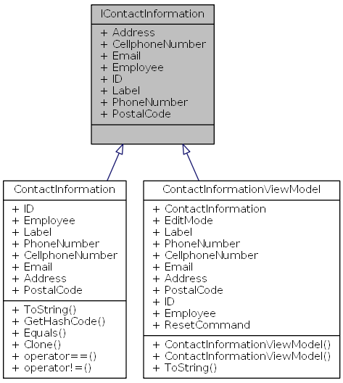

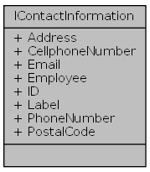

|  |  |
| --- | --- |
| **خاصیت ها** | |
| string | [**Address**](file:///G:\Codes\Desktop\Automated%20Attendance%20System%20Using%20Facial%20Recognitin\docs\html\interface_a_a_s_1_1_entities_1_1_interfaces_1_1_i_contact_information.html#aec57182df53b04aceca477433c48ecfc) [get, set] |
|  | آدرس |
|  | |
| string | [**CellphoneNumber**](file:///G:\Codes\Desktop\Automated%20Attendance%20System%20Using%20Facial%20Recognitin\docs\html\interface_a_a_s_1_1_entities_1_1_interfaces_1_1_i_contact_information.html#a4decbc44fca85d36009bc26045aa1388) [get, set] |
|  | شماره تلفن همراه |
|  | |
| string | [**Email**](file:///G:\Codes\Desktop\Automated%20Attendance%20System%20Using%20Facial%20Recognitin\docs\html\interface_a_a_s_1_1_entities_1_1_interfaces_1_1_i_contact_information.html#addf7b4436db9b7794f3ff57468e5efcb) [get, set] |
|  | پست الکترونیک |
|  | |
| [**Employee**](file:///G:\Codes\Desktop\Automated%20Attendance%20System%20Using%20Facial%20Recognitin\docs\html\class_a_a_s_1_1_entities_1_1_employee.html) | [**Employee**](file:///G:\Codes\Desktop\Automated%20Attendance%20System%20Using%20Facial%20Recognitin\docs\html\interface_a_a_s_1_1_entities_1_1_interfaces_1_1_i_contact_information.html#ac21d0ec4160f957fb9b9ae77d95abe30) [get, set] |
|  | کارمند مربوطه |
|  | |
| Guid | [**ID**](file:///G:\Codes\Desktop\Automated%20Attendance%20System%20Using%20Facial%20Recognitin\docs\html\interface_a_a_s_1_1_entities_1_1_interfaces_1_1_i_contact_information.html#aa272cbbf47e2a61bb2ab18dcbf82439a) [get, set] |
|  | شناسه داخلی قابل استفاده در پایگاه داده |
|  | |
| string | [**Label**](file:///G:\Codes\Desktop\Automated%20Attendance%20System%20Using%20Facial%20Recognitin\docs\html\interface_a_a_s_1_1_entities_1_1_interfaces_1_1_i_contact_information.html#a0999f1070ce4923004bfb388671f0387) [get, set] |
|  | برچسب |
|  | |
| string | [**PhoneNumber**](file:///G:\Codes\Desktop\Automated%20Attendance%20System%20Using%20Facial%20Recognitin\docs\html\interface_a_a_s_1_1_entities_1_1_interfaces_1_1_i_contact_information.html#adad1a39812bf2077583452204bb65728) [get, set] |
|  | شماره تلفن |
|  | |
| string | [**PostalCode**](file:///G:\Codes\Desktop\Automated%20Attendance%20System%20Using%20Facial%20Recognitin\docs\html\interface_a_a_s_1_1_entities_1_1_interfaces_1_1_i_contact_information.html#a66adf95f43e33ffbc2414d100c06a7cf) [get, set] |
|  | کد پستی |
|  | |

توضيحات جزئی

اینترفیس [**IContactInformation**](file:///G:\Codes\Desktop\Automated%20Attendance%20System%20Using%20Facial%20Recognitin\docs\html\interface_a_a_s_1_1_entities_1_1_interfaces_1_1_i_contact_information.html)

مستندات خاصیت

|  |  |  |
| --- | --- | --- |
| |  | | --- | | **string Address** | |  |

آدرس

|  |  |  |
| --- | --- | --- |
| |  | | --- | | **string CellphoneNumber** | |  |

شماره تلفن همراه

|  |  |  |
| --- | --- | --- |
| |  | | --- | | **string Email** | |  |

پست الکترونیک

|  |  |  |
| --- | --- | --- |
| |  | | --- | | [**Employee**](file:///G:\Codes\Desktop\Automated%20Attendance%20System%20Using%20Facial%20Recognitin\docs\html\class_a_a_s_1_1_entities_1_1_employee.html)[**Employee**](file:///G:\Codes\Desktop\Automated%20Attendance%20System%20Using%20Facial%20Recognitin\docs\html\class_a_a_s_1_1_entities_1_1_employee.html) | |  |

کارمند مربوطه

|  |  |  |
| --- | --- | --- |
| |  | | --- | | **Guid ID** | |  |

شناسه داخلی قابل استفاده در پایگاه داده

|  |  |  |
| --- | --- | --- |
| |  | | --- | | **string Label** | |  |

برچسب

|  |  |  |
| --- | --- | --- |
| |  | | --- | | **string PhoneNumber** | |  |

شماره تلفن

|  |  |  |
| --- | --- | --- |
| |  | | --- | | **string PostalCode** | |  |

کد پستی

#### IEntity

نمایانگر یک موجودیت در پایگاه داده. کلاس هایی که این interface را پیاده سازی می کنند، می توانند در پایگاه داده ذخیره شوند.

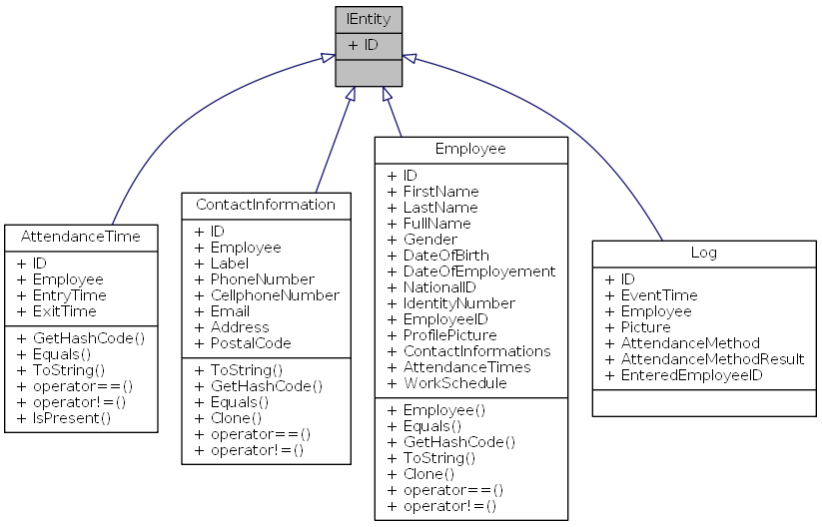

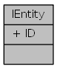

|  |  |
| --- | --- |
| **خاصیت ها** | |
| Guid | [**ID**](file:///G:\Codes\Desktop\Automated%20Attendance%20System%20Using%20Facial%20Recognitin\docs\html\interface_a_a_s_1_1_entities_1_1_i_entity.html#aa272cbbf47e2a61bb2ab18dcbf82439a) [get, set] |
|  | شناسه داخلی قابل استفاده در پایگاه داده |
|  | |

توضيحات جزئی

نمایانگر یک موجودیت در پایگاه داده. کلاس هایی که این interface را پیاده سازی می کنند، می توانند در پایگاه داده ذخیره شوند.

مستندات خاصیت

|  |  |  |
| --- | --- | --- |
| |  | | --- | | **Guid ID** | |  |

شناسه داخلی قابل استفاده در پایگاه داده

#### AttendanceTime

زمان حضور

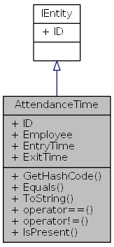



|  |  |
| --- | --- |
| **‏توابع عمومی عضو کلاس** | |
| override int | [**GetHashCode**](file:///G:\Codes\Desktop\Automated%20Attendance%20System%20Using%20Facial%20Recognitin\docs\html\class_a_a_s_1_1_entities_1_1_attendance_time.html#a77e1afa2b6dee1ed3640da81d7407b42) () |
|  | مقدار HashCode نمونه جاری |
|  | |
| override bool | [**Equals**](file:///G:\Codes\Desktop\Automated%20Attendance%20System%20Using%20Facial%20Recognitin\docs\html\class_a_a_s_1_1_entities_1_1_attendance_time.html#aadf763f0213fc2f3875230b06bb0b6cf) (object obj) |
|  | برسی یکسان بودن نمونه جاری با نمونه ورودی |
|  | |
| override string | [**ToString**](file:///G:\Codes\Desktop\Automated%20Attendance%20System%20Using%20Facial%20Recognitin\docs\html\class_a_a_s_1_1_entities_1_1_attendance_time.html#aa73e7c4dd1df5fd5fbf81c7764ee1533) () |
|  | نمایش رشته ای |
|  | |

|  |  |
| --- | --- |
| توابع ثابت عمومی عضو کلاس | |
| static bool | [**operator==**](file:///G:\Codes\Desktop\Automated%20Attendance%20System%20Using%20Facial%20Recognitin\docs\html\class_a_a_s_1_1_entities_1_1_attendance_time.html#a7f4e01837d0c1649da4477bce7894e62) ([**AttendanceTime**](file:///G:\Codes\Desktop\Automated%20Attendance%20System%20Using%20Facial%20Recognitin\docs\html\class_a_a_s_1_1_entities_1_1_attendance_time.html) A, [**AttendanceTime**](file:///G:\Codes\Desktop\Automated%20Attendance%20System%20Using%20Facial%20Recognitin\docs\html\class_a_a_s_1_1_entities_1_1_attendance_time.html) B) |
|  | عملگر == |
|  | |
| static bool | [**operator!=**](file:///G:\Codes\Desktop\Automated%20Attendance%20System%20Using%20Facial%20Recognitin\docs\html\class_a_a_s_1_1_entities_1_1_attendance_time.html#a120acbef7d64bc0aaec08a495a318a43) ([**AttendanceTime**](file:///G:\Codes\Desktop\Automated%20Attendance%20System%20Using%20Facial%20Recognitin\docs\html\class_a_a_s_1_1_entities_1_1_attendance_time.html) A, [**AttendanceTime**](file:///G:\Codes\Desktop\Automated%20Attendance%20System%20Using%20Facial%20Recognitin\docs\html\class_a_a_s_1_1_entities_1_1_attendance_time.html) B) |
|  | عملگر != |
|  | |
| static bool | [**IsPresent**](file:///G:\Codes\Desktop\Automated%20Attendance%20System%20Using%20Facial%20Recognitin\docs\html\class_a_a_s_1_1_entities_1_1_attendance_time.html#a1907f945d89b6a902a9753d3cdb80179) ([**AttendanceTime**](file:///G:\Codes\Desktop\Automated%20Attendance%20System%20Using%20Facial%20Recognitin\docs\html\class_a_a_s_1_1_entities_1_1_attendance_time.html) attendanceTime, DateTime dateTime) |
|  | برسی حضور در روز انتخاب شده |
|  | |

|  |  |
| --- | --- |
| **خاصیت ها** | |
| virtual Guid | [**ID**](file:///G:\Codes\Desktop\Automated%20Attendance%20System%20Using%20Facial%20Recognitin\docs\html\class_a_a_s_1_1_entities_1_1_attendance_time.html#a7d1c6f5396fc2959f4699058f52af7a5) [get, set] |
|  | شناسه داخلی قابل استفاده در پایگاه داده |
|  | |
| virtual [**Employee**](file:///G:\Codes\Desktop\Automated%20Attendance%20System%20Using%20Facial%20Recognitin\docs\html\class_a_a_s_1_1_entities_1_1_employee.html) | [**Employee**](file:///G:\Codes\Desktop\Automated%20Attendance%20System%20Using%20Facial%20Recognitin\docs\html\class_a_a_s_1_1_entities_1_1_attendance_time.html#a6bf1ad70b3e479a71faf73abce69ff6f) [get, set] |
|  | کارمند |
|  | |
| virtual DateTime | [**EntryTime**](file:///G:\Codes\Desktop\Automated%20Attendance%20System%20Using%20Facial%20Recognitin\docs\html\class_a_a_s_1_1_entities_1_1_attendance_time.html#a4140a209d37625d32949136198047698) [get, set] |
|  | زمان ورود |
|  | |
| virtual DateTime | [**ExitTime**](file:///G:\Codes\Desktop\Automated%20Attendance%20System%20Using%20Facial%20Recognitin\docs\html\class_a_a_s_1_1_entities_1_1_attendance_time.html#a18ba426351f7f9181716afb950bd6484) [get, set] |
|  | زمان خروج |
|  | |
| **- خاصیت ها inherited from**[**IEntity**](file:///G:\Codes\Desktop\Automated%20Attendance%20System%20Using%20Facial%20Recognitin\docs\html\interface_a_a_s_1_1_entities_1_1_i_entity.html) | |

توضيحات جزئی

زمان حضور

توضيحات توابع عضو

|  |  |  |  |  |  |
| --- | --- | --- | --- | --- | --- |
| **override bool Equals** | **(** | **object** | **obj** | **)** |  |

برسی یکسان بودن نمونه جاری با نمونه ورودی

**پارامترها**

|  |  |
| --- | --- |
| **obj** | نمونه وردی |

**خروجی**

نتیجه برسی

|  |  |  |  |  |
| --- | --- | --- | --- | --- |
| **override int GetHashCode** | **(** |  | **)** |  |

مقدار HashCode نمونه جاری

**خروجی**

مقدار HashCode

|  |  |  |  |  |  |  |  |  |  |  |  |  |  |
| --- | --- | --- | --- | --- | --- | --- | --- | --- | --- | --- | --- | --- | --- |
| |  |  |  |  | | --- | --- | --- | --- | | **static bool IsPresent** | **(** | [**AttendanceTime**](file:///G:\Codes\Desktop\Automated%20Attendance%20System%20Using%20Facial%20Recognitin\docs\html\class_a_a_s_1_1_entities_1_1_attendance_time.html) | **attendanceTime,** | |  |  | **DateTime** | **dateTime** | |  | **)** |  |  | |  |

برسی حضور در روز انتخاب شده

**پارامترها**

|  |  |
| --- | --- |
| **attendanceTime** | ساعت حضور |
| **dateTime** | تاریخ مورد نظر |

**خروجی**

نتیجه برسی

|  |  |  |  |  |  |  |  |  |  |  |  |  |  |
| --- | --- | --- | --- | --- | --- | --- | --- | --- | --- | --- | --- | --- | --- |
| |  |  |  |  | | --- | --- | --- | --- | | **static bool operator!=** | **(** | [**AttendanceTime**](file:///G:\Codes\Desktop\Automated%20Attendance%20System%20Using%20Facial%20Recognitin\docs\html\class_a_a_s_1_1_entities_1_1_attendance_time.html) | **A,** | |  |  | [**AttendanceTime**](file:///G:\Codes\Desktop\Automated%20Attendance%20System%20Using%20Facial%20Recognitin\docs\html\class_a_a_s_1_1_entities_1_1_attendance_time.html) | **B** | |  | **)** |  |  | |  |

عملگر !=

**پارامترها**

|  |  |
| --- | --- |
| **A** | نمونه اول |
| **B** | نمونه دوم |

**خروجی**

نتیجه برسی

|  |  |  |  |  |  |  |  |  |  |  |  |  |  |
| --- | --- | --- | --- | --- | --- | --- | --- | --- | --- | --- | --- | --- | --- |
| |  |  |  |  | | --- | --- | --- | --- | | **static bool operator==** | **(** | [**AttendanceTime**](file:///G:\Codes\Desktop\Automated%20Attendance%20System%20Using%20Facial%20Recognitin\docs\html\class_a_a_s_1_1_entities_1_1_attendance_time.html) | **A,** | |  |  | [**AttendanceTime**](file:///G:\Codes\Desktop\Automated%20Attendance%20System%20Using%20Facial%20Recognitin\docs\html\class_a_a_s_1_1_entities_1_1_attendance_time.html) | **B** | |  | **)** |  |  | |  |

عملگر ==

**پارامترها**

|  |  |
| --- | --- |
| **A** | نمونه اول |
| **B** | نمونه دوم |

**خروجی**

نتیجه برسی

|  |  |  |  |  |
| --- | --- | --- | --- | --- |
| **override string ToString** | **(** |  | **)** |  |

نمایش رشته ای [**AttendanceTime**](file:///G:\Codes\Desktop\Automated%20Attendance%20System%20Using%20Facial%20Recognitin\docs\html\class_a_a_s_1_1_entities_1_1_attendance_time.html)

**خروجی**

رشته متناظر با [**IRNationalID**](file:///G:\Codes\Desktop\Automated%20Attendance%20System%20Using%20Facial%20Recognitin\docs\html\class_a_a_s_1_1_entities_1_1_i_r_national_i_d.html)

مستندات خاصیت

|  |  |  |
| --- | --- | --- |
| |  | | --- | | **virtual**[**Employee**](file:///G:\Codes\Desktop\Automated%20Attendance%20System%20Using%20Facial%20Recognitin\docs\html\class_a_a_s_1_1_entities_1_1_employee.html)[**Employee**](file:///G:\Codes\Desktop\Automated%20Attendance%20System%20Using%20Facial%20Recognitin\docs\html\class_a_a_s_1_1_entities_1_1_employee.html) | |  |

کارمند

|  |  |  |
| --- | --- | --- |
| |  | | --- | | **virtual DateTime EntryTime** | |  |

زمان ورود

|  |  |  |
| --- | --- | --- |
| |  | | --- | | **virtual DateTime ExitTime** | |  |

زمان خروج

|  |  |  |
| --- | --- | --- |
| |  | | --- | | **virtual Guid ID** | |  |

شناسه داخلی قابل استفاده در پایگاه داده

#### ContactInformation

اطلاعات تماس

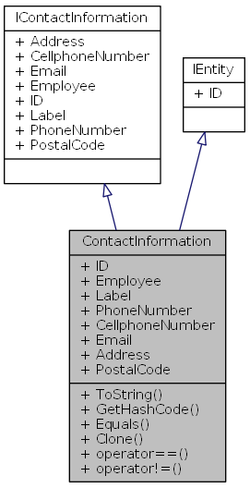



|  |  |
| --- | --- |
| **‏توابع عمومی عضو کلاس** | |
| override string | [**ToString**](file:///G:\Codes\Desktop\Automated%20Attendance%20System%20Using%20Facial%20Recognitin\docs\html\class_a_a_s_1_1_entities_1_1_contact_information.html#aa73e7c4dd1df5fd5fbf81c7764ee1533) () |
|  | نمایش رشته ای ContactInfomration |
|  | |
| override int | [**GetHashCode**](file:///G:\Codes\Desktop\Automated%20Attendance%20System%20Using%20Facial%20Recognitin\docs\html\class_a_a_s_1_1_entities_1_1_contact_information.html#a77e1afa2b6dee1ed3640da81d7407b42) () |
|  | مقدار HashCode نمونه جاری |
|  | |
| override bool | [**Equals**](file:///G:\Codes\Desktop\Automated%20Attendance%20System%20Using%20Facial%20Recognitin\docs\html\class_a_a_s_1_1_entities_1_1_contact_information.html#aadf763f0213fc2f3875230b06bb0b6cf) (object obj) |
|  | برسی یکسان بودن نمونه جاری با نمونه ورودی |
|  | |
| virtual object | [**Clone**](file:///G:\Codes\Desktop\Automated%20Attendance%20System%20Using%20Facial%20Recognitin\docs\html\class_a_a_s_1_1_entities_1_1_contact_information.html#a1967db30a1192e0e731d8bb89484a095) () |
|  | کپی کردن از نمونه جاری |
|  | |

|  |  |
| --- | --- |
| توابع ثابت عمومی عضو کلاس | |
| static bool | [**operator==**](file:///G:\Codes\Desktop\Automated%20Attendance%20System%20Using%20Facial%20Recognitin\docs\html\class_a_a_s_1_1_entities_1_1_contact_information.html#a710ca4e13939d7af258c8e637dae6b63) ([**ContactInformation**](file:///G:\Codes\Desktop\Automated%20Attendance%20System%20Using%20Facial%20Recognitin\docs\html\class_a_a_s_1_1_entities_1_1_contact_information.html) A, [**ContactInformation**](file:///G:\Codes\Desktop\Automated%20Attendance%20System%20Using%20Facial%20Recognitin\docs\html\class_a_a_s_1_1_entities_1_1_contact_information.html) B) |
|  | عملگر == |
|  | |
| static bool | [**operator!=**](file:///G:\Codes\Desktop\Automated%20Attendance%20System%20Using%20Facial%20Recognitin\docs\html\class_a_a_s_1_1_entities_1_1_contact_information.html#a014cfd704f05d90b42d33cdcd09d7d76) ([**ContactInformation**](file:///G:\Codes\Desktop\Automated%20Attendance%20System%20Using%20Facial%20Recognitin\docs\html\class_a_a_s_1_1_entities_1_1_contact_information.html) A, [**ContactInformation**](file:///G:\Codes\Desktop\Automated%20Attendance%20System%20Using%20Facial%20Recognitin\docs\html\class_a_a_s_1_1_entities_1_1_contact_information.html) B) |
|  | عملگر != |
|  | |

|  |  |
| --- | --- |
| **خاصیت ها** | |
| virtual Guid | [**ID**](file:///G:\Codes\Desktop\Automated%20Attendance%20System%20Using%20Facial%20Recognitin\docs\html\class_a_a_s_1_1_entities_1_1_contact_information.html#a7d1c6f5396fc2959f4699058f52af7a5) [get, set] |
|  | شناسه داخلی قابل استفاده در پایگاه داده |
|  | |
| virtual [**Employee**](file:///G:\Codes\Desktop\Automated%20Attendance%20System%20Using%20Facial%20Recognitin\docs\html\class_a_a_s_1_1_entities_1_1_employee.html) | [**Employee**](file:///G:\Codes\Desktop\Automated%20Attendance%20System%20Using%20Facial%20Recognitin\docs\html\class_a_a_s_1_1_entities_1_1_contact_information.html#a6bf1ad70b3e479a71faf73abce69ff6f) [get, set] |
|  | کارمند مرتبط به این اطلاعات تماس |
|  | |
| virtual string | [**Label**](file:///G:\Codes\Desktop\Automated%20Attendance%20System%20Using%20Facial%20Recognitin\docs\html\class_a_a_s_1_1_entities_1_1_contact_information.html#aa1b511171f4d3f213b91c366edd7d04f) [get, set] |
|  | برچسب |
|  | |
| virtual string | [**PhoneNumber**](file:///G:\Codes\Desktop\Automated%20Attendance%20System%20Using%20Facial%20Recognitin\docs\html\class_a_a_s_1_1_entities_1_1_contact_information.html#a823557007299184712871a115aacc618) [get, set] |
|  | شماره تلفن |
|  | |
| virtual string | [**CellphoneNumber**](file:///G:\Codes\Desktop\Automated%20Attendance%20System%20Using%20Facial%20Recognitin\docs\html\class_a_a_s_1_1_entities_1_1_contact_information.html#ab60cf3ecc874dddba50714a4f093944d) [get, set] |
|  | شماره تلفن همراه |
|  | |
| virtual string | [**Email**](file:///G:\Codes\Desktop\Automated%20Attendance%20System%20Using%20Facial%20Recognitin\docs\html\class_a_a_s_1_1_entities_1_1_contact_information.html#aafb1165aa44bf55766b8df0709759fb6) [get, set] |
|  | پست الکترونیک |
|  | |
| virtual string | [**Address**](file:///G:\Codes\Desktop\Automated%20Attendance%20System%20Using%20Facial%20Recognitin\docs\html\class_a_a_s_1_1_entities_1_1_contact_information.html#abb474d00e6fa1da09bffd4ac52d914e1) [get, set] |
|  | آدرس |
|  | |
| virtual string | [**PostalCode**](file:///G:\Codes\Desktop\Automated%20Attendance%20System%20Using%20Facial%20Recognitin\docs\html\class_a_a_s_1_1_entities_1_1_contact_information.html#ae411c8bf0a4719c3e61a46838c8fdd39) [get, set] |
|  | کد پستی |
|  | |
| **- خاصیت ها inherited from**[**IContactInformation**](file:///G:\Codes\Desktop\Automated%20Attendance%20System%20Using%20Facial%20Recognitin\docs\html\interface_a_a_s_1_1_entities_1_1_interfaces_1_1_i_contact_information.html) | |
| **- خاصیت ها inherited from**[**IEntity**](file:///G:\Codes\Desktop\Automated%20Attendance%20System%20Using%20Facial%20Recognitin\docs\html\interface_a_a_s_1_1_entities_1_1_i_entity.html) | |

توضيحات جزئی

اطلاعات تماس

توضيحات توابع عضو

|  |  |  |  |  |  |  |
| --- | --- | --- | --- | --- | --- | --- |
| |  |  |  |  |  | | --- | --- | --- | --- | --- | | **virtual object Clone** | **(** |  | **)** |  | |  |

کپی کردن از نمونه جاری

**خروجی**

object

|  |  |  |  |  |  |
| --- | --- | --- | --- | --- | --- |
| **override bool Equals** | **(** | **object** | **obj** | **)** |  |

برسی یکسان بودن نمونه جاری با نمونه ورودی

**پارامترها**

|  |  |
| --- | --- |
| **obj** | نمونه وردی |

**خروجی**

نتیجه برسی

|  |  |  |  |  |
| --- | --- | --- | --- | --- |
| **override int GetHashCode** | **(** |  | **)** |  |

مقدار HashCode نمونه جاری

**خروجی**

مقدار HashCode

|  |  |  |  |  |  |  |  |  |  |  |  |  |  |
| --- | --- | --- | --- | --- | --- | --- | --- | --- | --- | --- | --- | --- | --- |
| |  |  |  |  | | --- | --- | --- | --- | | **static bool operator!=** | **(** | [**ContactInformation**](file:///G:\Codes\Desktop\Automated%20Attendance%20System%20Using%20Facial%20Recognitin\docs\html\class_a_a_s_1_1_entities_1_1_contact_information.html) | **A,** | |  |  | [**ContactInformation**](file:///G:\Codes\Desktop\Automated%20Attendance%20System%20Using%20Facial%20Recognitin\docs\html\class_a_a_s_1_1_entities_1_1_contact_information.html) | **B** | |  | **)** |  |  | |  |

عملگر !=

**پارامترها**

|  |  |
| --- | --- |
| **A** | نمونه اول |
| **B** | نمونه دوم |

**خروجی**

نتیجه برسی

|  |  |  |  |  |  |  |  |  |  |  |  |  |  |
| --- | --- | --- | --- | --- | --- | --- | --- | --- | --- | --- | --- | --- | --- |
| |  |  |  |  | | --- | --- | --- | --- | | **static bool operator==** | **(** | [**ContactInformation**](file:///G:\Codes\Desktop\Automated%20Attendance%20System%20Using%20Facial%20Recognitin\docs\html\class_a_a_s_1_1_entities_1_1_contact_information.html) | **A,** | |  |  | [**ContactInformation**](file:///G:\Codes\Desktop\Automated%20Attendance%20System%20Using%20Facial%20Recognitin\docs\html\class_a_a_s_1_1_entities_1_1_contact_information.html) | **B** | |  | **)** |  |  | |  |

عملگر ==

**پارامترها**

|  |  |
| --- | --- |
| **A** | نمونه اول |
| **B** | نمونه دوم |

**خروجی**

نتیجه برسی

|  |  |  |  |  |
| --- | --- | --- | --- | --- |
| **override string ToString** | **(** |  | **)** |  |

نمایش رشته ای ContactInfomration

**خروجی**

رشته متناظر

مستندات خاصیت

|  |  |  |
| --- | --- | --- |
| |  | | --- | | **virtual string Address** | |  |

آدرس

m\_address

**استثناء ها**

|  |  |
| --- | --- |
| RequiredFieldException | مقدار ورودی خالی باشد |
| InputTooShortException | اندازه ورودی کوچک باشد |

|  |  |  |
| --- | --- | --- |
| |  | | --- | | **virtual string CellphoneNumber** | |  |

شماره تلفن همراه

m\_cellphoneNumber

**استثناء ها**

|  |  |
| --- | --- |
| RequiredFieldException | مقدار ورودی خالی باشد |
| InvalidFormatException | ورودی حاوی حروف غیر مجاز باشد |

|  |  |  |
| --- | --- | --- |
| |  | | --- | | **virtual string Email** | |  |

پست الکترونیک

m\_email

**استثناء ها**

|  |  |
| --- | --- |
| RequiredFieldException | مقدار ورودی خالی باشد |
| InvalidFormatException | ورودی حاوی حروف غیر مجاز باشد |

|  |  |  |
| --- | --- | --- |
| |  | | --- | | **virtual**[**Employee**](file:///G:\Codes\Desktop\Automated%20Attendance%20System%20Using%20Facial%20Recognitin\docs\html\class_a_a_s_1_1_entities_1_1_employee.html)[**Employee**](file:///G:\Codes\Desktop\Automated%20Attendance%20System%20Using%20Facial%20Recognitin\docs\html\class_a_a_s_1_1_entities_1_1_employee.html) | |  |

کارمند مرتبط به این اطلاعات تماس

**استثناء ها**

|  |  |
| --- | --- |
| RequiredFieldException | مقدار ورودی خالی باشد |

|  |  |  |
| --- | --- | --- |
| |  | | --- | | **virtual Guid ID** | |  |

شناسه داخلی قابل استفاده در پایگاه داده

|  |  |  |
| --- | --- | --- |
| |  | | --- | | **virtual string Label** | |  |

برچسب

**استثناء ها**

|  |  |
| --- | --- |
| RequiredFieldException | مقدار ورودی خالی باشد |
| InvalidFormatException | ورودی حاوی حروف غیر مجاز باشد |

|  |  |  |
| --- | --- | --- |
| |  | | --- | | **virtual string PhoneNumber** | |  |

شماره تلفن

m\_phoneNumber

**استثناء ها**

|  |  |
| --- | --- |
| RequiredFieldException | مقدار ورودی خالی باشد |
| InvalidFormatException | ورودی حاوی حروف غیر مجاز باشد |

|  |  |  |
| --- | --- | --- |
| |  | | --- | | **virtual string PostalCode** | |  |

کد پستی

**استثناء ها**

|  |  |
| --- | --- |
| RequiredFieldException | مقدار ورودی خالی باشد |
| InvalidFormatException | ورودی حاوی حروف غیر مجاز باشد [**[4]**](file:///G:\Codes\Desktop\Automated%20Attendance%20System%20Using%20Facial%20Recognitin\docs\html\citelist.html#CITEREF_fa_wiki_postalcode) |

m\_postalCode

#### Employee

کلاس کارمند

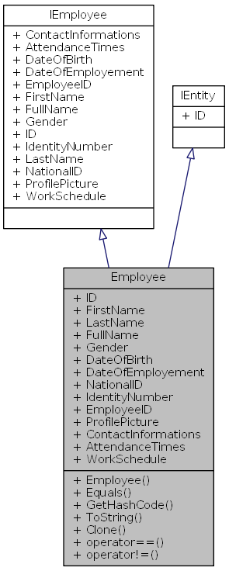



|  |  |
| --- | --- |
| **‏توابع عمومی عضو کلاس** | |
|  | [**Employee**](file:///G:\Codes\Desktop\Automated%20Attendance%20System%20Using%20Facial%20Recognitin\docs\html\class_a_a_s_1_1_entities_1_1_employee.html#a7058ebe5dbf2263e9c0f752fbb37b745) () |
|  | متد سازنده کارمند |
|  | |
| override bool | [**Equals**](file:///G:\Codes\Desktop\Automated%20Attendance%20System%20Using%20Facial%20Recognitin\docs\html\class_a_a_s_1_1_entities_1_1_employee.html#aadf763f0213fc2f3875230b06bb0b6cf) (object obj) |
|  | برسی یکسان بودن نمونه جاری با نمونه ورودی |
|  | |
| override int | [**GetHashCode**](file:///G:\Codes\Desktop\Automated%20Attendance%20System%20Using%20Facial%20Recognitin\docs\html\class_a_a_s_1_1_entities_1_1_employee.html#a77e1afa2b6dee1ed3640da81d7407b42) () |
|  | مقدار HashCode نمونه جاری |
|  | |
| override string | [**ToString**](file:///G:\Codes\Desktop\Automated%20Attendance%20System%20Using%20Facial%20Recognitin\docs\html\class_a_a_s_1_1_entities_1_1_employee.html#aa73e7c4dd1df5fd5fbf81c7764ee1533) () |
|  | نمایش رشته متناظر با نمونه جاری |
|  | |
| virtual object | [**Clone**](file:///G:\Codes\Desktop\Automated%20Attendance%20System%20Using%20Facial%20Recognitin\docs\html\class_a_a_s_1_1_entities_1_1_employee.html#a1967db30a1192e0e731d8bb89484a095) () |
|  | ایجاد یک کپی کامل از نمونه جاری |
|  | |

|  |  |
| --- | --- |
| توابع ثابت عمومی عضو کلاس | |
| static bool | [**operator==**](file:///G:\Codes\Desktop\Automated%20Attendance%20System%20Using%20Facial%20Recognitin\docs\html\class_a_a_s_1_1_entities_1_1_employee.html#ad685924ecc31fdad43c0b46bac33a281) ([**Employee**](file:///G:\Codes\Desktop\Automated%20Attendance%20System%20Using%20Facial%20Recognitin\docs\html\class_a_a_s_1_1_entities_1_1_employee.html) A, [**Employee**](file:///G:\Codes\Desktop\Automated%20Attendance%20System%20Using%20Facial%20Recognitin\docs\html\class_a_a_s_1_1_entities_1_1_employee.html) B) |
|  | عملگر == |
|  | |
| static bool | [**operator!=**](file:///G:\Codes\Desktop\Automated%20Attendance%20System%20Using%20Facial%20Recognitin\docs\html\class_a_a_s_1_1_entities_1_1_employee.html#a6b4163b0e016c3ada74f03f354d1eded) ([**Employee**](file:///G:\Codes\Desktop\Automated%20Attendance%20System%20Using%20Facial%20Recognitin\docs\html\class_a_a_s_1_1_entities_1_1_employee.html) A, [**Employee**](file:///G:\Codes\Desktop\Automated%20Attendance%20System%20Using%20Facial%20Recognitin\docs\html\class_a_a_s_1_1_entities_1_1_employee.html) B) |
|  | عملگر != |
|  | |

|  |  |
| --- | --- |
| **خاصیت ها** | |
| virtual Guid | [**ID**](file:///G:\Codes\Desktop\Automated%20Attendance%20System%20Using%20Facial%20Recognitin\docs\html\class_a_a_s_1_1_entities_1_1_employee.html#a7d1c6f5396fc2959f4699058f52af7a5) [get, set] |
|  | شماره داخلی قابل استفاده در پایگاه داده |
|  | |
| virtual string | [**FirstName**](file:///G:\Codes\Desktop\Automated%20Attendance%20System%20Using%20Facial%20Recognitin\docs\html\class_a_a_s_1_1_entities_1_1_employee.html#a05ad5ebb223b25cf3e74c9fae556f67d) [get, set] |
|  | نام |
|  | |
| virtual string | [**LastName**](file:///G:\Codes\Desktop\Automated%20Attendance%20System%20Using%20Facial%20Recognitin\docs\html\class_a_a_s_1_1_entities_1_1_employee.html#abccbff7eef04d5d5837209066b9fd455) [get, set] |
|  | نام خانوادگی |
|  | |
| virtual string | [**FullName**](file:///G:\Codes\Desktop\Automated%20Attendance%20System%20Using%20Facial%20Recognitin\docs\html\class_a_a_s_1_1_entities_1_1_employee.html#af827d153b6213575a4e40d924fae14f7) [get] |
|  | نام کامل |
|  | |
| virtual [**Gender**](file:///G:\Codes\Desktop\Automated%20Attendance%20System%20Using%20Facial%20Recognitin\docs\html\namespace_a_a_s_1_1_entities.html#a3667e3c5ec056737c8789615a989324f) | [**Gender**](file:///G:\Codes\Desktop\Automated%20Attendance%20System%20Using%20Facial%20Recognitin\docs\html\class_a_a_s_1_1_entities_1_1_employee.html#a86d8135af1ddb13cc62d944891ffe202) [get, set] |
|  | جنسیت |
|  | |
| virtual DateTime | [**DateOfBirth**](file:///G:\Codes\Desktop\Automated%20Attendance%20System%20Using%20Facial%20Recognitin\docs\html\class_a_a_s_1_1_entities_1_1_employee.html#a19582d5380f82b7ddd1284482ec6b044) [get, set] |
|  | تاریخ تولد |
|  | |
| virtual DateTime | [**DateOfEmployement**](file:///G:\Codes\Desktop\Automated%20Attendance%20System%20Using%20Facial%20Recognitin\docs\html\class_a_a_s_1_1_entities_1_1_employee.html#afe2c01cb1944325def06dae8996b6450) [get, set] |
|  | تاریخ استخدام |
|  | |
| virtual [**IRNationalID**](file:///G:\Codes\Desktop\Automated%20Attendance%20System%20Using%20Facial%20Recognitin\docs\html\class_a_a_s_1_1_entities_1_1_i_r_national_i_d.html) | [**NationalID**](file:///G:\Codes\Desktop\Automated%20Attendance%20System%20Using%20Facial%20Recognitin\docs\html\class_a_a_s_1_1_entities_1_1_employee.html#a93da3adfdfa8ebb1e3f667960eeb6057) [get, set] |
|  | کد ملی |
|  | |
| virtual string | [**IdentityNumber**](file:///G:\Codes\Desktop\Automated%20Attendance%20System%20Using%20Facial%20Recognitin\docs\html\class_a_a_s_1_1_entities_1_1_employee.html#a26893c9e5f0e0fdff417b9e9909e9c4f) [get, set] |
|  | شماره شناسنامه |
|  | |
| virtual [**EmployeeID**](file:///G:\Codes\Desktop\Automated%20Attendance%20System%20Using%20Facial%20Recognitin\docs\html\class_a_a_s_1_1_entities_1_1_employee_i_d.html) | [**EmployeeID**](file:///G:\Codes\Desktop\Automated%20Attendance%20System%20Using%20Facial%20Recognitin\docs\html\class_a_a_s_1_1_entities_1_1_employee.html#aa7d1561c00a79bfced3810fd8e5ff252) [get, set] |
|  | شماره کارمندی |
|  | |
| virtual Bitmap | [**ProfilePicture**](file:///G:\Codes\Desktop\Automated%20Attendance%20System%20Using%20Facial%20Recognitin\docs\html\class_a_a_s_1_1_entities_1_1_employee.html#a863f77ea1eb5623879c08cc75e7c9c0f) [get, set] |
|  | عکس پرسنلی |
|  | |
| virtual IList< [**ContactInformation**](file:///G:\Codes\Desktop\Automated%20Attendance%20System%20Using%20Facial%20Recognitin\docs\html\class_a_a_s_1_1_entities_1_1_contact_information.html) > | [**ContactInformations**](file:///G:\Codes\Desktop\Automated%20Attendance%20System%20Using%20Facial%20Recognitin\docs\html\class_a_a_s_1_1_entities_1_1_employee.html#ad0f2620f9a631605ae5c1a5382865c47) [get, set] |
|  | اطلاعات تماس |
|  | |
| virtual IList< [**AttendanceTime**](file:///G:\Codes\Desktop\Automated%20Attendance%20System%20Using%20Facial%20Recognitin\docs\html\class_a_a_s_1_1_entities_1_1_attendance_time.html) > | [**AttendanceTimes**](file:///G:\Codes\Desktop\Automated%20Attendance%20System%20Using%20Facial%20Recognitin\docs\html\class_a_a_s_1_1_entities_1_1_employee.html#ac6ad8376d1c54edd3f40ac0bdeb916c9) [get, set] |
|  | ساعات حضور |
|  | |
| virtual [**WorkSchedule**](file:///G:\Codes\Desktop\Automated%20Attendance%20System%20Using%20Facial%20Recognitin\docs\html\class_a_a_s_1_1_entities_1_1_work_schedule.html) | [**WorkSchedule**](file:///G:\Codes\Desktop\Automated%20Attendance%20System%20Using%20Facial%20Recognitin\docs\html\class_a_a_s_1_1_entities_1_1_employee.html#a5193c7daf2b4b1936670c81cfbd9bc2b) [get, set] |
|  | ساعات کاری |
|  | |
| **- خاصیت ها inherited from**[**IEmployee**](file:///G:\Codes\Desktop\Automated%20Attendance%20System%20Using%20Facial%20Recognitin\docs\html\interface_a_a_s_1_1_entities_1_1_interfaces_1_1_i_employee.html) | |
| **- خاصیت ها inherited from**[**IEntity**](file:///G:\Codes\Desktop\Automated%20Attendance%20System%20Using%20Facial%20Recognitin\docs\html\interface_a_a_s_1_1_entities_1_1_i_entity.html) | |

توضيحات جزئی

کلاس کارمند

مستندات توباع آغازین و پایانی

|  |  |  |  |  |
| --- | --- | --- | --- | --- |
| [**Employee**](file:///G:\Codes\Desktop\Automated%20Attendance%20System%20Using%20Facial%20Recognitin\docs\html\class_a_a_s_1_1_entities_1_1_employee.html) | **(** |  | **)** |  |

متد سازنده کارمند

توضيحات توابع عضو

|  |  |  |  |  |  |  |
| --- | --- | --- | --- | --- | --- | --- |
| |  |  |  |  |  | | --- | --- | --- | --- | --- | | **virtual object Clone** | **(** |  | **)** |  | |  |

ایجاد یک کپی کامل از نمونه جاری

**خروجی**

نمونه کپی شده

.در خط [**494**](file:///G:\Codes\Desktop\Automated%20Attendance%20System%20Using%20Facial%20Recognitin\docs\html\_employee_8cs_source.html#l00494) از پرونده [**Employee.cs**](file:///G:\Codes\Desktop\Automated%20Attendance%20System%20Using%20Facial%20Recognitin\docs\html\_employee_8cs_source.html) تعريف شده است

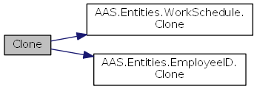

|  |  |  |  |  |  |
| --- | --- | --- | --- | --- | --- |
| **override bool Equals** | **(** | **object** | **obj** | **)** |  |

برسی یکسان بودن نمونه جاری با نمونه ورودی

**پارامترها**

|  |  |
| --- | --- |
| **obj** | نمونه وردی |

**خروجی**

نتیجه برسی

.در خط [**421**](file:///G:\Codes\Desktop\Automated%20Attendance%20System%20Using%20Facial%20Recognitin\docs\html\_employee_8cs_source.html#l00421) از پرونده [**Employee.cs**](file:///G:\Codes\Desktop\Automated%20Attendance%20System%20Using%20Facial%20Recognitin\docs\html\_employee_8cs_source.html) تعريف شده است

G:\Codes\Desktop\Automated Attendance System Using Facial Recognitin\docs\html\class_a_a_s_1_1_entities_1_1_employee_aadf763f0213fc2f3875230b06bb0b6cf_cgraph.png

|  |  |  |  |  |
| --- | --- | --- | --- | --- |
| **override int GetHashCode** | **(** |  | **)** |  |

مقدار HashCode نمونه جاری

**خروجی**

مقدار HashCode

|  |  |  |  |  |  |  |  |  |  |  |  |  |  |
| --- | --- | --- | --- | --- | --- | --- | --- | --- | --- | --- | --- | --- | --- |
| |  |  |  |  | | --- | --- | --- | --- | | **static bool operator!=** | **(** | [**Employee**](file:///G:\Codes\Desktop\Automated%20Attendance%20System%20Using%20Facial%20Recognitin\docs\html\class_a_a_s_1_1_entities_1_1_employee.html) | **A,** | |  |  | [**Employee**](file:///G:\Codes\Desktop\Automated%20Attendance%20System%20Using%20Facial%20Recognitin\docs\html\class_a_a_s_1_1_entities_1_1_employee.html) | **B** | |  | **)** |  |  | |  |

عملگر !=

**پارامترها**

|  |  |
| --- | --- |
| **A** | نمونه اول |
| **B** | نمونه دوم |

**خروجی**

نتیجه برسی

**See also**

==

|  |  |  |  |  |  |  |  |  |  |  |  |  |  |
| --- | --- | --- | --- | --- | --- | --- | --- | --- | --- | --- | --- | --- | --- |
| |  |  |  |  | | --- | --- | --- | --- | | **static bool operator==** | **(** | [**Employee**](file:///G:\Codes\Desktop\Automated%20Attendance%20System%20Using%20Facial%20Recognitin\docs\html\class_a_a_s_1_1_entities_1_1_employee.html) | **A,** | |  |  | [**Employee**](file:///G:\Codes\Desktop\Automated%20Attendance%20System%20Using%20Facial%20Recognitin\docs\html\class_a_a_s_1_1_entities_1_1_employee.html) | **B** | |  | **)** |  |  | |  |

عملگر ==

**پارامترها**

|  |  |
| --- | --- |
| **A** | نمونه اول |
| **B** | نمونه دوم |

**خروجی**

نتیجه برسی

|  |  |  |  |  |
| --- | --- | --- | --- | --- |
| **override string ToString** | **(** |  | **)** |  |

نمایش رشته متناظر با نمونه جاری

**خروجی**

نمایش رشته متناظر

مستندات خاصیت

|  |  |  |
| --- | --- | --- |
| |  | | --- | | **virtual IList<**[**AttendanceTime**](file:///G:\Codes\Desktop\Automated%20Attendance%20System%20Using%20Facial%20Recognitin\docs\html\class_a_a_s_1_1_entities_1_1_attendance_time.html)**> AttendanceTimes** | |  |

ساعات حضور

m\_attendanceTimes

|  |  |  |
| --- | --- | --- |
| |  | | --- | | **virtual IList<**[**ContactInformation**](file:///G:\Codes\Desktop\Automated%20Attendance%20System%20Using%20Facial%20Recognitin\docs\html\class_a_a_s_1_1_entities_1_1_contact_information.html)**> ContactInformations** | |  |

اطلاعات تماس

m\_contactInformations

|  |  |  |
| --- | --- | --- |
| |  | | --- | | **virtual DateTime DateOfBirth** | |  |

تاریخ تولد

m\_dateOfBirth

**استثناء ها**

|  |  |
| --- | --- |
| RequiredFieldException | مقدار ورودی خالی باشد |
| InvalidDateException | تاریخ نامعتبر باشد |
| IllegalAgeException | سن کمتر از 18 سال باشد |
| InvalidFormatException | ورودی حاوی حروف غیر مجاز باشد |

|  |  |  |
| --- | --- | --- |
| |  | | --- | | **virtual DateTime DateOfEmployement** | |  |

تاریخ استخدام

m\_dateOfEmployement

**استثناء ها**

|  |  |
| --- | --- |
| RequiredFieldException | مقدار ورودی خالی باشد |
| InvalidDateException | تاریخ نامعتبر باشد |

|  |  |  |
| --- | --- | --- |
| |  | | --- | | **virtual**[**EmployeeID**](file:///G:\Codes\Desktop\Automated%20Attendance%20System%20Using%20Facial%20Recognitin\docs\html\class_a_a_s_1_1_entities_1_1_employee_i_d.html)[**EmployeeID**](file:///G:\Codes\Desktop\Automated%20Attendance%20System%20Using%20Facial%20Recognitin\docs\html\class_a_a_s_1_1_entities_1_1_employee_i_d.html) | |  |

شماره کارمندی

m\_employeeId

**استثناء ها**

|  |  |
| --- | --- |
| RequiredFieldException | مقدار ورودی خالی باشد |
| InvalidEmployeeIDException | شماره کارمندی نامعتبر باشد |

|  |  |  |
| --- | --- | --- |
| |  | | --- | | **virtual string FirstName** | |  |

نام

m\_firstName

**استثناء ها**

|  |  |
| --- | --- |
| RequiredFieldException | مقدار ورودی خالی باشد |
| InvalidFormatException | ورودی حاوی حروف غیر مجاز باشد |

|  |  |  |
| --- | --- | --- |
| |  | | --- | | **virtual string FullName** | |  |

نام کامل

|  |  |  |
| --- | --- | --- |
| |  | | --- | | **virtual**[**Gender**](file:///G:\Codes\Desktop\Automated%20Attendance%20System%20Using%20Facial%20Recognitin\docs\html\namespace_a_a_s_1_1_entities.html#a3667e3c5ec056737c8789615a989324f)[**Gender**](file:///G:\Codes\Desktop\Automated%20Attendance%20System%20Using%20Facial%20Recognitin\docs\html\namespace_a_a_s_1_1_entities.html#a3667e3c5ec056737c8789615a989324f) | |  |

جنسیت

m\_gender

|  |  |  |
| --- | --- | --- |
| |  | | --- | | **virtual Guid ID** | |  |

شماره داخلی قابل استفاده در پایگاه داده

|  |  |  |
| --- | --- | --- |
| |  | | --- | | **virtual string IdentityNumber** | |  |

شماره شناسنامه

m\_identityNumber

**استثناء ها**

|  |  |
| --- | --- |
| RequiredFieldException | مقدار ورودی خالی باشد |
| InvalidIdentityNumberException | شماره شناسنامه نا معتبر باشد |

|  |  |  |
| --- | --- | --- |
| |  | | --- | | **virtual string LastName** | |  |

نام خانوادگی

m\_lastName

**استثناء ها**

|  |  |
| --- | --- |
| RequiredFieldException | مقدار ورودی خالی باشد |
| InvalidFormatException | ورودی حاوی حروف غیر مجاز باشد |

|  |  |  |
| --- | --- | --- |
| |  | | --- | | **virtual**[**IRNationalID**](file:///G:\Codes\Desktop\Automated%20Attendance%20System%20Using%20Facial%20Recognitin\docs\html\class_a_a_s_1_1_entities_1_1_i_r_national_i_d.html)**NationalID** | |  |

کد ملی

m\_nationalID

**استثناء ها**

|  |  |
| --- | --- |
| RequiredFieldException | مقدار ورودی خالی باشد |
| InvalidIRNationalIDFormatException | فرمت کد ملی اشتباه باشد |
| InvalidIRNationalIDException | کد ملی اشتباه باشد |

|  |  |  |
| --- | --- | --- |
| |  | | --- | | **virtual Bitmap ProfilePicture** | |  |

عکس پرسنلی

m\_profilePicture

**استثناء ها**

|  |  |
| --- | --- |
| RequiredFieldException | مقدار ورودی خالی باشد |

|  |  |  |
| --- | --- | --- |
| |  | | --- | | **virtual**[**WorkSchedule**](file:///G:\Codes\Desktop\Automated%20Attendance%20System%20Using%20Facial%20Recognitin\docs\html\class_a_a_s_1_1_entities_1_1_work_schedule.html)[**WorkSchedule**](file:///G:\Codes\Desktop\Automated%20Attendance%20System%20Using%20Facial%20Recognitin\docs\html\class_a_a_s_1_1_entities_1_1_work_schedule.html) | |  |

ساعات کاری

m\_workSchedule

#### EmployeeID

شماره کارمندی

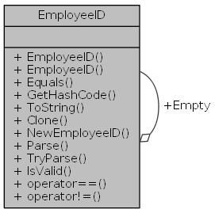

|  |  |
| --- | --- |
| **‏توابع عمومی عضو کلاس** | |
|  | [**EmployeeID**](file:///G:\Codes\Desktop\Automated%20Attendance%20System%20Using%20Facial%20Recognitin\docs\html\class_a_a_s_1_1_entities_1_1_employee_i_d.html#a3709932a4baa7bcb0604c0292f99b065) () |
|  | متد سازنده |
|  | |
|  | [**EmployeeID**](file:///G:\Codes\Desktop\Automated%20Attendance%20System%20Using%20Facial%20Recognitin\docs\html\class_a_a_s_1_1_entities_1_1_employee_i_d.html#a4e69cbc67c8f9f424a3740202d5e95fd) (int yearPart, int monthPart, int serialPart) |
|  | متد سازنده |
|  | |
| override bool | [**Equals**](file:///G:\Codes\Desktop\Automated%20Attendance%20System%20Using%20Facial%20Recognitin\docs\html\class_a_a_s_1_1_entities_1_1_employee_i_d.html#aadf763f0213fc2f3875230b06bb0b6cf) (object obj) |
|  | برسی یکسان بودن نمونه جاری با نمونه ورودی |
|  | |
| override int | [**GetHashCode**](file:///G:\Codes\Desktop\Automated%20Attendance%20System%20Using%20Facial%20Recognitin\docs\html\class_a_a_s_1_1_entities_1_1_employee_i_d.html#a77e1afa2b6dee1ed3640da81d7407b42) () |
|  | مقدار HashCode نمونه جاری |
|  | |
| override string | [**ToString**](file:///G:\Codes\Desktop\Automated%20Attendance%20System%20Using%20Facial%20Recognitin\docs\html\class_a_a_s_1_1_entities_1_1_employee_i_d.html#aa73e7c4dd1df5fd5fbf81c7764ee1533) () |
|  | نمایش رشته متناظر با |
|  | |
| object | [**Clone**](file:///G:\Codes\Desktop\Automated%20Attendance%20System%20Using%20Facial%20Recognitin\docs\html\class_a_a_s_1_1_entities_1_1_employee_i_d.html#ae2ed43906a9888a668bcfb815620d9b3) () |
|  | ایجاد یک کپی کامل از نمونه جاری |
|  | |

|  |  |
| --- | --- |
| توابع ثابت عمومی عضو کلاس | |
| static [**EmployeeID**](file:///G:\Codes\Desktop\Automated%20Attendance%20System%20Using%20Facial%20Recognitin\docs\html\class_a_a_s_1_1_entities_1_1_employee_i_d.html) | [**NewEmployeeID**](file:///G:\Codes\Desktop\Automated%20Attendance%20System%20Using%20Facial%20Recognitin\docs\html\class_a_a_s_1_1_entities_1_1_employee_i_d.html#a0622e5d71d7439035d93fd0a13f1dd85) (IList< [**Employee**](file:///G:\Codes\Desktop\Automated%20Attendance%20System%20Using%20Facial%20Recognitin\docs\html\class_a_a_s_1_1_entities_1_1_employee.html) > employees) |
|  | ایجاد شماره کارمندی جدید |
|  | |
| static [**EmployeeID**](file:///G:\Codes\Desktop\Automated%20Attendance%20System%20Using%20Facial%20Recognitin\docs\html\class_a_a_s_1_1_entities_1_1_employee_i_d.html) | [**Parse**](file:///G:\Codes\Desktop\Automated%20Attendance%20System%20Using%20Facial%20Recognitin\docs\html\class_a_a_s_1_1_entities_1_1_employee_i_d.html#a372d8bade0119c73478aaf90e44793ed) (string input) |
|  | از رشته ورودی یک نمونه از می سازد. |
|  | |
| static bool | [**TryParse**](file:///G:\Codes\Desktop\Automated%20Attendance%20System%20Using%20Facial%20Recognitin\docs\html\class_a_a_s_1_1_entities_1_1_employee_i_d.html#a01a94a3dd95bd31618c4b82a4c399360) (string input, out [**EmployeeID**](file:///G:\Codes\Desktop\Automated%20Attendance%20System%20Using%20Facial%20Recognitin\docs\html\class_a_a_s_1_1_entities_1_1_employee_i_d.html) result) |
|  | از رشته ورودی یک نمونه از می سازد. و موفقیت یا عدم موفقیت را بر می گرداند |
|  | |
| static bool | [**IsValid**](file:///G:\Codes\Desktop\Automated%20Attendance%20System%20Using%20Facial%20Recognitin\docs\html\class_a_a_s_1_1_entities_1_1_employee_i_d.html#a72bdaa36e1ca86ea719e453e4ae4b623) ([**EmployeeID**](file:///G:\Codes\Desktop\Automated%20Attendance%20System%20Using%20Facial%20Recognitin\docs\html\class_a_a_s_1_1_entities_1_1_employee_i_d.html) employeeIDinput, DateTime dateOfEmployement) |
|  | برسی صحت شماره کارمندی |
|  | |
| static bool | [**operator==**](file:///G:\Codes\Desktop\Automated%20Attendance%20System%20Using%20Facial%20Recognitin\docs\html\class_a_a_s_1_1_entities_1_1_employee_i_d.html#a305979a334ad11627afafe74133976f2) ([**EmployeeID**](file:///G:\Codes\Desktop\Automated%20Attendance%20System%20Using%20Facial%20Recognitin\docs\html\class_a_a_s_1_1_entities_1_1_employee_i_d.html) a, [**EmployeeID**](file:///G:\Codes\Desktop\Automated%20Attendance%20System%20Using%20Facial%20Recognitin\docs\html\class_a_a_s_1_1_entities_1_1_employee_i_d.html) b) |
|  | عملگر == |
|  | |
| static bool | [**operator!=**](file:///G:\Codes\Desktop\Automated%20Attendance%20System%20Using%20Facial%20Recognitin\docs\html\class_a_a_s_1_1_entities_1_1_employee_i_d.html#a1768ef1d707334bf18deacd7618e9ca1) ([**EmployeeID**](file:///G:\Codes\Desktop\Automated%20Attendance%20System%20Using%20Facial%20Recognitin\docs\html\class_a_a_s_1_1_entities_1_1_employee_i_d.html) a, [**EmployeeID**](file:///G:\Codes\Desktop\Automated%20Attendance%20System%20Using%20Facial%20Recognitin\docs\html\class_a_a_s_1_1_entities_1_1_employee_i_d.html) b) |
|  | عملگر != |
|  | |

|  |  |
| --- | --- |
| خواص (متغييرهای) عمومی ثابت | |
| static readonly [**EmployeeID**](file:///G:\Codes\Desktop\Automated%20Attendance%20System%20Using%20Facial%20Recognitin\docs\html\class_a_a_s_1_1_entities_1_1_employee_i_d.html) | [**Empty**](file:///G:\Codes\Desktop\Automated%20Attendance%20System%20Using%20Facial%20Recognitin\docs\html\class_a_a_s_1_1_entities_1_1_employee_i_d.html#a81ddb87715bf0cfff83e438addf6943f) = new [**EmployeeID**](file:///G:\Codes\Desktop\Automated%20Attendance%20System%20Using%20Facial%20Recognitin\docs\html\class_a_a_s_1_1_entities_1_1_employee_i_d.html)(0, 0, 0) |
|  | یک خالی |
|  | |

توضيحات جزئی

شماره کارمندی

مستندات توباع آغازین و پایانی

|  |  |  |  |  |
| --- | --- | --- | --- | --- |
| [**EmployeeID**](file:///G:\Codes\Desktop\Automated%20Attendance%20System%20Using%20Facial%20Recognitin\docs\html\class_a_a_s_1_1_entities_1_1_employee_i_d.html) | **(** |  | **)** |  |

متد سازنده

|  |  |  |  |
| --- | --- | --- | --- |
| [**EmployeeID**](file:///G:\Codes\Desktop\Automated%20Attendance%20System%20Using%20Facial%20Recognitin\docs\html\class_a_a_s_1_1_entities_1_1_employee_i_d.html) | **(** | **int** | **yearPart,** |
|  |  | **int** | **monthPart,** |
|  |  | **int** | **serialPart** |
|  | **)** |  |  |

متد سازنده [**EmployeeID**](file:///G:\Codes\Desktop\Automated%20Attendance%20System%20Using%20Facial%20Recognitin\docs\html\class_a_a_s_1_1_entities_1_1_employee_i_d.html)

**پارامترها**

|  |  |
| --- | --- |
| **yearPart** | قسمت مربوط به سال استخدام در شماره کارمندی |
| **monthPart** | قسمت مربوط به ماه استخدام در شماره کارمندی |
| **serialPart** | قسمت مربوط به سریال در شماره کارمندی |

**استثناء ها**

|  |  |
| --- | --- |
| ArgumentOutOfRangeException |  |

توضيحات توابع عضو

|  |  |  |  |  |
| --- | --- | --- | --- | --- |
| **object Clone** | **(** |  | **)** |  |

ایجاد یک کپی کامل از نمونه جاری

**خروجی**

نمونه کپی شده

|  |  |  |  |  |  |
| --- | --- | --- | --- | --- | --- |
| **override bool Equals** | **(** | **object** | **obj** | **)** |  |

برسی یکسان بودن نمونه جاری با نمونه ورودی

**پارامترها**

|  |  |
| --- | --- |
| **obj** | نمونه وردی |

**خروجی**

نتیجه برسی

|  |  |  |  |  |
| --- | --- | --- | --- | --- |
| **override int GetHashCode** | **(** |  | **)** |  |

مقدار HashCode نمونه جاری

**خروجی**

مقدار HashCode

|  |  |  |  |  |  |  |  |  |  |  |  |  |  |
| --- | --- | --- | --- | --- | --- | --- | --- | --- | --- | --- | --- | --- | --- |
| |  |  |  |  | | --- | --- | --- | --- | | **static bool IsValid** | **(** | [**EmployeeID**](file:///G:\Codes\Desktop\Automated%20Attendance%20System%20Using%20Facial%20Recognitin\docs\html\class_a_a_s_1_1_entities_1_1_employee_i_d.html) | **employeeIDinput,** | |  |  | **DateTime** | **dateOfEmployement** | |  | **)** |  |  | |  |

برسی صحت شماره کارمندی

**پارامترها**

|  |  |
| --- | --- |
| **employeeIDinput** | شماره کارمندی |
| **dateOfEmployement** | تاریخ استخدام کارمند |

**خروجی**

نتیجه برسی

|  |  |  |  |  |  |  |  |
| --- | --- | --- | --- | --- | --- | --- | --- |
| |  |  |  |  |  |  | | --- | --- | --- | --- | --- | --- | | **static**[**EmployeeID**](file:///G:\Codes\Desktop\Automated%20Attendance%20System%20Using%20Facial%20Recognitin\docs\html\class_a_a_s_1_1_entities_1_1_employee_i_d.html)**NewEmployeeID** | **(** | **IList<**[**Employee**](file:///G:\Codes\Desktop\Automated%20Attendance%20System%20Using%20Facial%20Recognitin\docs\html\class_a_a_s_1_1_entities_1_1_employee.html)**>** | **employees** | **)** |  | |  |

ایجاد شماره کارمندی جدید

**پارامترها**

|  |  |
| --- | --- |
| **employees** | لیستی از تمام کارمندان |

**خروجی**

شماره کارمندی جدید

|  |  |  |  |  |  |  |  |  |  |  |  |  |  |
| --- | --- | --- | --- | --- | --- | --- | --- | --- | --- | --- | --- | --- | --- |
| |  |  |  |  | | --- | --- | --- | --- | | **static bool operator!=** | **(** | [**EmployeeID**](file:///G:\Codes\Desktop\Automated%20Attendance%20System%20Using%20Facial%20Recognitin\docs\html\class_a_a_s_1_1_entities_1_1_employee_i_d.html) | **a,** | |  |  | [**EmployeeID**](file:///G:\Codes\Desktop\Automated%20Attendance%20System%20Using%20Facial%20Recognitin\docs\html\class_a_a_s_1_1_entities_1_1_employee_i_d.html) | **b** | |  | **)** |  |  | |  |

عملگر !=

**پارامترها**

|  |  |
| --- | --- |
| **a** | نمونه اول |
| **b** | نمونه دوم |

**خروجی**

نتیجه برسی

seealso cref="=="/>

|  |  |  |  |  |  |  |  |  |  |  |  |  |  |
| --- | --- | --- | --- | --- | --- | --- | --- | --- | --- | --- | --- | --- | --- |
| |  |  |  |  | | --- | --- | --- | --- | | **static bool operator==** | **(** | [**EmployeeID**](file:///G:\Codes\Desktop\Automated%20Attendance%20System%20Using%20Facial%20Recognitin\docs\html\class_a_a_s_1_1_entities_1_1_employee_i_d.html) | **a,** | |  |  | [**EmployeeID**](file:///G:\Codes\Desktop\Automated%20Attendance%20System%20Using%20Facial%20Recognitin\docs\html\class_a_a_s_1_1_entities_1_1_employee_i_d.html) | **b** | |  | **)** |  |  | |  |

عملگر ==

**پارامترها**

|  |  |
| --- | --- |
| **a** | نمونه اول |
| **b** | نمونه دوم |

**خروجی**

نتیجه برسی

**See also**

!=

|  |  |  |  |  |  |  |  |
| --- | --- | --- | --- | --- | --- | --- | --- |
| |  |  |  |  |  |  | | --- | --- | --- | --- | --- | --- | | **static**[**EmployeeID**](file:///G:\Codes\Desktop\Automated%20Attendance%20System%20Using%20Facial%20Recognitin\docs\html\class_a_a_s_1_1_entities_1_1_employee_i_d.html)**Parse** | **(** | **string** | **input** | **)** |  | |  |

از رشته ورودی یک نمونه از [**EmployeeID**](file:///G:\Codes\Desktop\Automated%20Attendance%20System%20Using%20Facial%20Recognitin\docs\html\class_a_a_s_1_1_entities_1_1_employee_i_d.html) می سازد.

**پارامترها**

|  |  |
| --- | --- |
| **input** | رشته ورودی |

**استثناء ها**

|  |  |
| --- | --- |
| InvalidEmployeeIDFormatException | **خروجی**  [**EmployeeID**](file:///G:\Codes\Desktop\Automated%20Attendance%20System%20Using%20Facial%20Recognitin\docs\html\class_a_a_s_1_1_entities_1_1_employee_i_d.html)  isValidFormat(EmployeeID,DateTime) |

|  |  |  |  |  |
| --- | --- | --- | --- | --- |
| **override string ToString** | **(** |  | **)** |  |

نمایش رشته متناظر با [**EmployeeID**](file:///G:\Codes\Desktop\Automated%20Attendance%20System%20Using%20Facial%20Recognitin\docs\html\class_a_a_s_1_1_entities_1_1_employee_i_d.html)

**خروجی**

رشته متناظر

**See also**

serialize

|  |  |  |  |  |  |  |  |  |  |  |  |  |  |
| --- | --- | --- | --- | --- | --- | --- | --- | --- | --- | --- | --- | --- | --- |
| |  |  |  |  | | --- | --- | --- | --- | | **static bool TryParse** | **(** | **string** | **input,** | |  |  | **out**[**EmployeeID**](file:///G:\Codes\Desktop\Automated%20Attendance%20System%20Using%20Facial%20Recognitin\docs\html\class_a_a_s_1_1_entities_1_1_employee_i_d.html) | **result** | |  | **)** |  |  | |  |

از رشته ورودی یک نمونه از [**EmployeeID**](file:///G:\Codes\Desktop\Automated%20Attendance%20System%20Using%20Facial%20Recognitin\docs\html\class_a_a_s_1_1_entities_1_1_employee_i_d.html) می سازد. و موفقیت یا عدم موفقیت را بر می گرداند

**پارامترها**

|  |  |
| --- | --- |
| **input** | رشته ورودی |
| **result** | نتیجه |

**خروجی**

نتیجه Parse

مستندات متغيير های عضو

|  |  |  |
| --- | --- | --- |
| |  | | --- | | **readonly**[**EmployeeID**](file:///G:\Codes\Desktop\Automated%20Attendance%20System%20Using%20Facial%20Recognitin\docs\html\class_a_a_s_1_1_entities_1_1_employee_i_d.html)**Empty = new**[**EmployeeID**](file:///G:\Codes\Desktop\Automated%20Attendance%20System%20Using%20Facial%20Recognitin\docs\html\class_a_a_s_1_1_entities_1_1_employee_i_d.html)**(0, 0, 0)** | |  |

یک [**EmployeeID**](file:///G:\Codes\Desktop\Automated%20Attendance%20System%20Using%20Facial%20Recognitin\docs\html\class_a_a_s_1_1_entities_1_1_employee_i_d.html) خالی

#### IRNationalID

کدملی

.را به ارث می برد ICloneable.

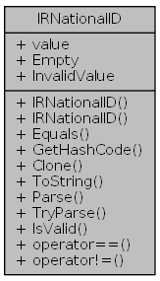

|  |  |
| --- | --- |
| **‏توابع عمومی عضو کلاس** | |
|  | [**IRNationalID**](file:///G:\Codes\Desktop\Automated%20Attendance%20System%20Using%20Facial%20Recognitin\docs\html\class_a_a_s_1_1_entities_1_1_i_r_national_i_d.html#a60dccab395cb3b475e23569b9c0a1e93) () |
|  | متد سازنده |
|  | |
|  | [**IRNationalID**](file:///G:\Codes\Desktop\Automated%20Attendance%20System%20Using%20Facial%20Recognitin\docs\html\class_a_a_s_1_1_entities_1_1_i_r_national_i_d.html#ade430b8b6b49a34e2e7be6f50f749fad) (string irNationalIDString) |
|  | متد سازنده |
|  | |
| override bool | [**Equals**](file:///G:\Codes\Desktop\Automated%20Attendance%20System%20Using%20Facial%20Recognitin\docs\html\class_a_a_s_1_1_entities_1_1_i_r_national_i_d.html#aadf763f0213fc2f3875230b06bb0b6cf) (object obj) |
|  | برسی یکسان بودن نمونه جاری با نمونه ورودی |
|  | |
| override int | [**GetHashCode**](file:///G:\Codes\Desktop\Automated%20Attendance%20System%20Using%20Facial%20Recognitin\docs\html\class_a_a_s_1_1_entities_1_1_i_r_national_i_d.html#a77e1afa2b6dee1ed3640da81d7407b42) () |
|  | مقدار HashCode نمونه جاری |
|  | |
| object | [**Clone**](file:///G:\Codes\Desktop\Automated%20Attendance%20System%20Using%20Facial%20Recognitin\docs\html\class_a_a_s_1_1_entities_1_1_i_r_national_i_d.html#ae2ed43906a9888a668bcfb815620d9b3) () |
|  | ایجاد یک کپی کامل از نمونه جاری |
|  | |
| override string | [**ToString**](file:///G:\Codes\Desktop\Automated%20Attendance%20System%20Using%20Facial%20Recognitin\docs\html\class_a_a_s_1_1_entities_1_1_i_r_national_i_d.html#aa73e7c4dd1df5fd5fbf81c7764ee1533) () |
|  | نمایش رشته ای |
|  | |

|  |  |
| --- | --- |
| توابع ثابت عمومی عضو کلاس | |
| static [**IRNationalID**](file:///G:\Codes\Desktop\Automated%20Attendance%20System%20Using%20Facial%20Recognitin\docs\html\class_a_a_s_1_1_entities_1_1_i_r_national_i_d.html) | [**Parse**](file:///G:\Codes\Desktop\Automated%20Attendance%20System%20Using%20Facial%20Recognitin\docs\html\class_a_a_s_1_1_entities_1_1_i_r_national_i_d.html#abf534c1fd2502ce554d6d1f45b7bbe5e) (string s) |
|  | با استفاده از رشته ورودی یکه می سازد |
|  | |
| static bool | [**TryParse**](file:///G:\Codes\Desktop\Automated%20Attendance%20System%20Using%20Facial%20Recognitin\docs\html\class_a_a_s_1_1_entities_1_1_i_r_national_i_d.html#a50167434bfeef1e45e811abc0323626a) (string s, out [**IRNationalID**](file:///G:\Codes\Desktop\Automated%20Attendance%20System%20Using%20Facial%20Recognitin\docs\html\class_a_a_s_1_1_entities_1_1_i_r_national_i_d.html) result) |
|  | با استفاده از رشته ورودی یک می سازد. و موفقیت یا عدم موفقیت عمل را بر می گرداند. |
|  | |
| static bool | [**IsValid**](file:///G:\Codes\Desktop\Automated%20Attendance%20System%20Using%20Facial%20Recognitin\docs\html\class_a_a_s_1_1_entities_1_1_i_r_national_i_d.html#a82e9cfecb50a606a9ecd44252f6d0c16) ([**IRNationalID**](file:///G:\Codes\Desktop\Automated%20Attendance%20System%20Using%20Facial%20Recognitin\docs\html\class_a_a_s_1_1_entities_1_1_i_r_national_i_d.html) [**value**](file:///G:\Codes\Desktop\Automated%20Attendance%20System%20Using%20Facial%20Recognitin\docs\html\class_a_a_s_1_1_entities_1_1_i_r_national_i_d.html#ae67a6d92aaa22f92547bf1a24388dc69)) |
|  | صحت کد ملی وارد شده را برسی می کند |
|  | |
| static bool | [**operator==**](file:///G:\Codes\Desktop\Automated%20Attendance%20System%20Using%20Facial%20Recognitin\docs\html\class_a_a_s_1_1_entities_1_1_i_r_national_i_d.html#aa7550dd24ad6c6a2037ac41e1c5ccd1e) ([**IRNationalID**](file:///G:\Codes\Desktop\Automated%20Attendance%20System%20Using%20Facial%20Recognitin\docs\html\class_a_a_s_1_1_entities_1_1_i_r_national_i_d.html) a, [**IRNationalID**](file:///G:\Codes\Desktop\Automated%20Attendance%20System%20Using%20Facial%20Recognitin\docs\html\class_a_a_s_1_1_entities_1_1_i_r_national_i_d.html) b) |
|  | عملگر == |
|  | |
| static bool | [**operator!=**](file:///G:\Codes\Desktop\Automated%20Attendance%20System%20Using%20Facial%20Recognitin\docs\html\class_a_a_s_1_1_entities_1_1_i_r_national_i_d.html#af8f8eb42aa763749d5dd082b70754da6) ([**IRNationalID**](file:///G:\Codes\Desktop\Automated%20Attendance%20System%20Using%20Facial%20Recognitin\docs\html\class_a_a_s_1_1_entities_1_1_i_r_national_i_d.html) a, [**IRNationalID**](file:///G:\Codes\Desktop\Automated%20Attendance%20System%20Using%20Facial%20Recognitin\docs\html\class_a_a_s_1_1_entities_1_1_i_r_national_i_d.html) b) |
|  | عملگر != |
|  | |

|  |  |
| --- | --- |
| **خاصیت ها** | |
| virtual string | [**value**](file:///G:\Codes\Desktop\Automated%20Attendance%20System%20Using%20Facial%20Recognitin\docs\html\class_a_a_s_1_1_entities_1_1_i_r_national_i_d.html#ae67a6d92aaa22f92547bf1a24388dc69) [get, set] |
|  | کد ملی را نگه داری می کند |
|  | |
| static [**IRNationalID**](file:///G:\Codes\Desktop\Automated%20Attendance%20System%20Using%20Facial%20Recognitin\docs\html\class_a_a_s_1_1_entities_1_1_i_r_national_i_d.html) | [**Empty**](file:///G:\Codes\Desktop\Automated%20Attendance%20System%20Using%20Facial%20Recognitin\docs\html\class_a_a_s_1_1_entities_1_1_i_r_national_i_d.html#a9360f37755826472b9358ce9d70127e3) [get] |
|  | یک خالی |
|  | |
| static [**IRNationalID**](file:///G:\Codes\Desktop\Automated%20Attendance%20System%20Using%20Facial%20Recognitin\docs\html\class_a_a_s_1_1_entities_1_1_i_r_national_i_d.html) | [**InvalidValue**](file:///G:\Codes\Desktop\Automated%20Attendance%20System%20Using%20Facial%20Recognitin\docs\html\class_a_a_s_1_1_entities_1_1_i_r_national_i_d.html#ae1e2610d1fbbee22207a7990a8abf1ee) [get] |
|  | یک نامعتبر |
|  | |

توضيحات جزئی

کدملی

مستندات توباع آغازین و پایانی

|  |  |  |  |  |
| --- | --- | --- | --- | --- |
| [**IRNationalID**](file:///G:\Codes\Desktop\Automated%20Attendance%20System%20Using%20Facial%20Recognitin\docs\html\class_a_a_s_1_1_entities_1_1_i_r_national_i_d.html) | **(** |  | **)** |  |

متد سازنده

**استثناء ها**

|  |  |
| --- | --- |
| InvalidIRNationalIDFormatException | فرمت کد ملی نا معتبر است |

**پارامترها**

|  |  |
| --- | --- |
| **irNationalIDString** | رشته ورودی |

|  |  |  |  |  |  |
| --- | --- | --- | --- | --- | --- |
| [**IRNationalID**](file:///G:\Codes\Desktop\Automated%20Attendance%20System%20Using%20Facial%20Recognitin\docs\html\class_a_a_s_1_1_entities_1_1_i_r_national_i_d.html) | **(** | **string** | **irNationalIDString** | **)** |  |

متد سازنده [**IRNationalID**](file:///G:\Codes\Desktop\Automated%20Attendance%20System%20Using%20Facial%20Recognitin\docs\html\class_a_a_s_1_1_entities_1_1_i_r_national_i_d.html)

**استثناء ها**

|  |  |
| --- | --- |
| ArgumentNullException | ورودی خالی داده شده |
| InvalidIRNationalIDFormatException | فرمت کد ملی نا معتبر است |

**پارامترها**

|  |  |
| --- | --- |
| **irNationalIDString** | رشته کد ملی |

توضيحات توابع عضو

|  |  |  |  |  |
| --- | --- | --- | --- | --- |
| **object Clone** | **(** |  | **)** |  |

ایجاد یک کپی کامل از نمونه جاری

**خروجی**

نمونه کپی شده

|  |  |  |  |  |  |
| --- | --- | --- | --- | --- | --- |
| **override bool Equals** | **(** | **object** | **obj** | **)** |  |

برسی یکسان بودن نمونه جاری با نمونه ورودی

**پارامترها**

|  |  |
| --- | --- |
| **obj** | نمونه وردی |

**خروجی**

نتیجه برسی

|  |  |  |  |  |
| --- | --- | --- | --- | --- |
| **override int GetHashCode** | **(** |  | **)** |  |

مقدار HashCode نمونه جاری

**خروجی**

مقدار HashCode

|  |  |  |  |  |  |  |  |
| --- | --- | --- | --- | --- | --- | --- | --- |
| |  |  |  |  |  |  | | --- | --- | --- | --- | --- | --- | | **static bool IsValid** | **(** | [**IRNationalID**](file:///G:\Codes\Desktop\Automated%20Attendance%20System%20Using%20Facial%20Recognitin\docs\html\class_a_a_s_1_1_entities_1_1_i_r_national_i_d.html) | **value** | **)** |  | |  |

صحت کد ملی وارد شده را برسی می کند [**[3]**](file:///G:\Codes\Desktop\Automated%20Attendance%20System%20Using%20Facial%20Recognitin\docs\html\citelist.html#CITEREF_fa_wiki_irnationalid)

**پارامترها**

|  |  |
| --- | --- |
| **input** | رشته کد ملی |

**خروجی**

bool

|  |  |  |  |  |  |  |  |  |  |  |  |  |  |
| --- | --- | --- | --- | --- | --- | --- | --- | --- | --- | --- | --- | --- | --- |
| |  |  |  |  | | --- | --- | --- | --- | | **static bool operator!=** | **(** | [**IRNationalID**](file:///G:\Codes\Desktop\Automated%20Attendance%20System%20Using%20Facial%20Recognitin\docs\html\class_a_a_s_1_1_entities_1_1_i_r_national_i_d.html) | **a,** | |  |  | [**IRNationalID**](file:///G:\Codes\Desktop\Automated%20Attendance%20System%20Using%20Facial%20Recognitin\docs\html\class_a_a_s_1_1_entities_1_1_i_r_national_i_d.html) | **b** | |  | **)** |  |  | |  |

عملگر !=

**پارامترها**

|  |  |
| --- | --- |
| **a** | نمونه اول |
| **b** | نمونه دوم |

**خروجی**

نتیجه برسی

seealso cref="=="/>

|  |  |  |  |  |  |  |  |  |  |  |  |  |  |
| --- | --- | --- | --- | --- | --- | --- | --- | --- | --- | --- | --- | --- | --- |
| |  |  |  |  | | --- | --- | --- | --- | | **static bool operator==** | **(** | [**IRNationalID**](file:///G:\Codes\Desktop\Automated%20Attendance%20System%20Using%20Facial%20Recognitin\docs\html\class_a_a_s_1_1_entities_1_1_i_r_national_i_d.html) | **a,** | |  |  | [**IRNationalID**](file:///G:\Codes\Desktop\Automated%20Attendance%20System%20Using%20Facial%20Recognitin\docs\html\class_a_a_s_1_1_entities_1_1_i_r_national_i_d.html) | **b** | |  | **)** |  |  | |  |

عملگر ==

**پارامترها**

|  |  |
| --- | --- |
| **a** | نمونه اول |
| **b** | نمونه دوم |

**خروجی**

نتیجه برسی

**See also**

!=

|  |  |  |  |  |  |  |  |
| --- | --- | --- | --- | --- | --- | --- | --- |
| |  |  |  |  |  |  | | --- | --- | --- | --- | --- | --- | | **static**[**IRNationalID**](file:///G:\Codes\Desktop\Automated%20Attendance%20System%20Using%20Facial%20Recognitin\docs\html\class_a_a_s_1_1_entities_1_1_i_r_national_i_d.html)**Parse** | **(** | **string** | **s** | **)** |  | |  |

با استفاده از رشته ورودی یکه [**IRNationalID**](file:///G:\Codes\Desktop\Automated%20Attendance%20System%20Using%20Facial%20Recognitin\docs\html\class_a_a_s_1_1_entities_1_1_i_r_national_i_d.html) می سازد

**پارامترها**

|  |  |
| --- | --- |
| **s** | رشته متناظر با IRNAtionalID |

**خروجی**

[**IRNationalID**](file:///G:\Codes\Desktop\Automated%20Attendance%20System%20Using%20Facial%20Recognitin\docs\html\class_a_a_s_1_1_entities_1_1_i_r_national_i_d.html)

|  |  |  |  |  |
| --- | --- | --- | --- | --- |
| **override string ToString** | **(** |  | **)** |  |

نمایش رشته ای [**IRNationalID**](file:///G:\Codes\Desktop\Automated%20Attendance%20System%20Using%20Facial%20Recognitin\docs\html\class_a_a_s_1_1_entities_1_1_i_r_national_i_d.html)

**خروجی**

رشته متناظر با [**IRNationalID**](file:///G:\Codes\Desktop\Automated%20Attendance%20System%20Using%20Facial%20Recognitin\docs\html\class_a_a_s_1_1_entities_1_1_i_r_national_i_d.html)

**See also**

putDashes

|  |  |  |  |  |  |  |  |  |  |  |  |  |  |
| --- | --- | --- | --- | --- | --- | --- | --- | --- | --- | --- | --- | --- | --- |
| |  |  |  |  | | --- | --- | --- | --- | | **static bool TryParse** | **(** | **string** | **s,** | |  |  | **out**[**IRNationalID**](file:///G:\Codes\Desktop\Automated%20Attendance%20System%20Using%20Facial%20Recognitin\docs\html\class_a_a_s_1_1_entities_1_1_i_r_national_i_d.html) | **result** | |  | **)** |  |  | |  |

با استفاده از رشته ورودی یک [**IRNationalID**](file:///G:\Codes\Desktop\Automated%20Attendance%20System%20Using%20Facial%20Recognitin\docs\html\class_a_a_s_1_1_entities_1_1_i_r_national_i_d.html) می سازد. و موفقیت یا عدم موفقیت عمل را بر می گرداند.

**پارامترها**

|  |  |
| --- | --- |
| **s** | رشته متناظر با IRNAtionalID |
| **result** | [**IRNationalID**](file:///G:\Codes\Desktop\Automated%20Attendance%20System%20Using%20Facial%20Recognitin\docs\html\class_a_a_s_1_1_entities_1_1_i_r_national_i_d.html) ایجاد شده |

**خروجی**

نتیجه عمل Parse

مستندات خاصیت

|  |  |  |
| --- | --- | --- |
| |  | | --- | | [**IRNationalID**](file:///G:\Codes\Desktop\Automated%20Attendance%20System%20Using%20Facial%20Recognitin\docs\html\class_a_a_s_1_1_entities_1_1_i_r_national_i_d.html)**Empty** | |  |

یک [**IRNationalID**](file:///G:\Codes\Desktop\Automated%20Attendance%20System%20Using%20Facial%20Recognitin\docs\html\class_a_a_s_1_1_entities_1_1_i_r_national_i_d.html) خالی

|  |  |  |
| --- | --- | --- |
| |  | | --- | | [**IRNationalID**](file:///G:\Codes\Desktop\Automated%20Attendance%20System%20Using%20Facial%20Recognitin\docs\html\class_a_a_s_1_1_entities_1_1_i_r_national_i_d.html)**InvalidValue** | |  |

یک [**IRNationalID**](file:///G:\Codes\Desktop\Automated%20Attendance%20System%20Using%20Facial%20Recognitin\docs\html\class_a_a_s_1_1_entities_1_1_i_r_national_i_d.html) نامعتبر

|  |  |  |
| --- | --- | --- |
| |  | | --- | | **virtual string value** | |  |

کد ملی را نگه داری می کند

**استثناء ها**

|  |  |
| --- | --- |
| ArgumentNullException | ورودی خالی داده شده |
| InvalidIRNationalIDFormatException | فرمت کد ملی نا معتبر است |

#### Log

گزارش خطا

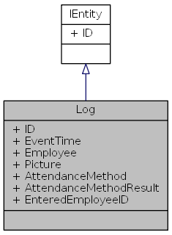



|  |  |
| --- | --- |
| **خاصیت ها** | |
| virtual Guid | [**ID**](file:///G:\Codes\Desktop\Automated%20Attendance%20System%20Using%20Facial%20Recognitin\docs\html\class_a_a_s_1_1_entities_1_1_log.html#a7d1c6f5396fc2959f4699058f52af7a5) [get, set] |
|  | شناسه داخلی |
|  | |
| virtual DateTime | [**EventTime**](file:///G:\Codes\Desktop\Automated%20Attendance%20System%20Using%20Facial%20Recognitin\docs\html\class_a_a_s_1_1_entities_1_1_log.html#afb8736d75026f8238ad27ab56812db98) [get, set] |
|  | زمان وقوع |
|  | |
| virtual [**Employee**](file:///G:\Codes\Desktop\Automated%20Attendance%20System%20Using%20Facial%20Recognitin\docs\html\class_a_a_s_1_1_entities_1_1_employee.html) | [**Employee**](file:///G:\Codes\Desktop\Automated%20Attendance%20System%20Using%20Facial%20Recognitin\docs\html\class_a_a_s_1_1_entities_1_1_log.html#a6bf1ad70b3e479a71faf73abce69ff6f) [get, set] |
|  | کارمند تشخیص داده شده |
|  | |
| virtual Bitmap | [**Picture**](file:///G:\Codes\Desktop\Automated%20Attendance%20System%20Using%20Facial%20Recognitin\docs\html\class_a_a_s_1_1_entities_1_1_log.html#aac7d17a4c4a6cbd09233808ebbfd41c2) [get, set] |
|  | تصویر |
|  | |
| virtual [**AttendanceMethod**](file:///G:\Codes\Desktop\Automated%20Attendance%20System%20Using%20Facial%20Recognitin\docs\html\namespace_a_a_s_1_1_entities.html#a35afcc34c33d2ac4956e02b313668869) | [**AttendanceMethod**](file:///G:\Codes\Desktop\Automated%20Attendance%20System%20Using%20Facial%20Recognitin\docs\html\class_a_a_s_1_1_entities_1_1_log.html#a0c20eeb2642bafb2c24b11d7604ead96) [get, set] |
|  | روش اعلام عضور |
|  | |
| virtual [**AttendanceMethodResult**](file:///G:\Codes\Desktop\Automated%20Attendance%20System%20Using%20Facial%20Recognitin\docs\html\namespace_a_a_s_1_1_entities.html#a773b460d14efabf304ce3158bf32818c) | [**AttendanceMethodResult**](file:///G:\Codes\Desktop\Automated%20Attendance%20System%20Using%20Facial%20Recognitin\docs\html\class_a_a_s_1_1_entities_1_1_log.html#a57be7686e8f49850b302cfa117247be8) [get, set] |
|  | نتیجه اعلام حضور |
|  | |
| virtual string | [**EnteredEmployeeID**](file:///G:\Codes\Desktop\Automated%20Attendance%20System%20Using%20Facial%20Recognitin\docs\html\class_a_a_s_1_1_entities_1_1_log.html#a2569fcdbc9d8169bcde68f208e064593) [get, set] |
|  | شماره کارمندی وارد شده |
|  | |
| **- خاصیت ها inherited from**[**IEntity**](file:///G:\Codes\Desktop\Automated%20Attendance%20System%20Using%20Facial%20Recognitin\docs\html\interface_a_a_s_1_1_entities_1_1_i_entity.html) | |

توضيحات جزئی

گزارش خطا

مستندات خاصیت

|  |  |  |
| --- | --- | --- |
| |  | | --- | | **virtual**[**AttendanceMethod**](file:///G:\Codes\Desktop\Automated%20Attendance%20System%20Using%20Facial%20Recognitin\docs\html\namespace_a_a_s_1_1_entities.html#a35afcc34c33d2ac4956e02b313668869)[**AttendanceMethod**](file:///G:\Codes\Desktop\Automated%20Attendance%20System%20Using%20Facial%20Recognitin\docs\html\namespace_a_a_s_1_1_entities.html#a35afcc34c33d2ac4956e02b313668869) | |  |

روش اعلام عضور

|  |  |  |
| --- | --- | --- |
| |  | | --- | | **virtual**[**AttendanceMethodResult**](file:///G:\Codes\Desktop\Automated%20Attendance%20System%20Using%20Facial%20Recognitin\docs\html\namespace_a_a_s_1_1_entities.html#a773b460d14efabf304ce3158bf32818c)[**AttendanceMethodResult**](file:///G:\Codes\Desktop\Automated%20Attendance%20System%20Using%20Facial%20Recognitin\docs\html\namespace_a_a_s_1_1_entities.html#a773b460d14efabf304ce3158bf32818c) | |  |

نتیجه اعلام حضور

|  |  |  |
| --- | --- | --- |
| |  | | --- | | **virtual**[**Employee**](file:///G:\Codes\Desktop\Automated%20Attendance%20System%20Using%20Facial%20Recognitin\docs\html\class_a_a_s_1_1_entities_1_1_employee.html)[**Employee**](file:///G:\Codes\Desktop\Automated%20Attendance%20System%20Using%20Facial%20Recognitin\docs\html\class_a_a_s_1_1_entities_1_1_employee.html) | |  |

کارمند تشخیص داده شده

|  |  |  |
| --- | --- | --- |
| |  | | --- | | **virtual string EnteredEmployeeID** | |  |

شماره کارمندی وارد شده

|  |  |  |
| --- | --- | --- |
| |  | | --- | | **virtual DateTime EventTime** | |  |

زمان وقوع

|  |  |  |
| --- | --- | --- |
| |  | | --- | | **virtual Guid ID** | |  |

شناسه داخلی

|  |  |  |
| --- | --- | --- |
| |  | | --- | | **virtual Bitmap Picture** | |  |

تصویر

#### WorkSchedule

ساعات و روز های کاری

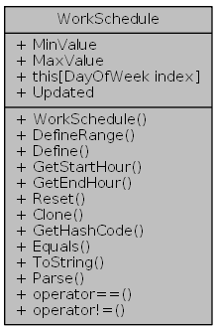

|  |  |
| --- | --- |
| های عمومی Type | |
| enum | [**State**](file:///G:\Codes\Desktop\Automated%20Attendance%20System%20Using%20Facial%20Recognitin\docs\html\class_a_a_s_1_1_entities_1_1_work_schedule.html#a5d74787dedbc4e11c1ab15bf487e61f8) { [**Off**](file:///G:\Codes\Desktop\Automated%20Attendance%20System%20Using%20Facial%20Recognitin\docs\html\class_a_a_s_1_1_entities_1_1_work_schedule.html#a5d74787dedbc4e11c1ab15bf487e61f8ad15305d7a4e34e02489c74a5ef542f36) = 0, [**Work**](file:///G:\Codes\Desktop\Automated%20Attendance%20System%20Using%20Facial%20Recognitin\docs\html\class_a_a_s_1_1_entities_1_1_work_schedule.html#a5d74787dedbc4e11c1ab15bf487e61f8a0f9263536b9fc61ada745644735bfd8f) = 1 } |
|  | وضعیت کاری |
|  | |

|  |  |
| --- | --- |
| **‏توابع عمومی عضو کلاس** | |
|  | [**WorkSchedule**](file:///G:\Codes\Desktop\Automated%20Attendance%20System%20Using%20Facial%20Recognitin\docs\html\class_a_a_s_1_1_entities_1_1_work_schedule.html#a8ab1919c41843851cc8794772a4198c2) () |
|  | متد سازنده |
|  | |
| void | [**DefineRange**](file:///G:\Codes\Desktop\Automated%20Attendance%20System%20Using%20Facial%20Recognitin\docs\html\class_a_a_s_1_1_entities_1_1_work_schedule.html#ae50f0d58eada9341e96320660ca10c26) (DayOfWeek dayOfWeek, int begin, int end, [**State**](file:///G:\Codes\Desktop\Automated%20Attendance%20System%20Using%20Facial%20Recognitin\docs\html\class_a_a_s_1_1_entities_1_1_work_schedule.html#a5d74787dedbc4e11c1ab15bf487e61f8) state) |
|  | تعیین ساعت کاری در روز |
|  | |
| void | [**Define**](file:///G:\Codes\Desktop\Automated%20Attendance%20System%20Using%20Facial%20Recognitin\docs\html\class_a_a_s_1_1_entities_1_1_work_schedule.html#a6889a7813b46a3869ce808517366fcb5) (DayOfWeek dayOfWeek, int hour, [**State**](file:///G:\Codes\Desktop\Automated%20Attendance%20System%20Using%20Facial%20Recognitin\docs\html\class_a_a_s_1_1_entities_1_1_work_schedule.html#a5d74787dedbc4e11c1ab15bf487e61f8) state) |
|  | تعیین یک ساعت به عنوان ساعت کاری |
|  | |
| int | [**GetStartHour**](file:///G:\Codes\Desktop\Automated%20Attendance%20System%20Using%20Facial%20Recognitin\docs\html\class_a_a_s_1_1_entities_1_1_work_schedule.html#ab1cc2e9de88b145f026be122b3198d80) (DayOfWeek dayOfWeek) |
|  | ساعت شروع کار |
|  | |
| int | [**GetEndHour**](file:///G:\Codes\Desktop\Automated%20Attendance%20System%20Using%20Facial%20Recognitin\docs\html\class_a_a_s_1_1_entities_1_1_work_schedule.html#a451dcea7d53320c3f55d5ce5e03035f3) (DayOfWeek dayOfWeek) |
|  | ساعت پایان کار |
|  | |
| void | [**Reset**](file:///G:\Codes\Desktop\Automated%20Attendance%20System%20Using%20Facial%20Recognitin\docs\html\class_a_a_s_1_1_entities_1_1_work_schedule.html#a372de693ad40b3f42839c8ec6ac845f4) () |
|  | پاک کردن تمام روز های موجود |
|  | |
| object | [**Clone**](file:///G:\Codes\Desktop\Automated%20Attendance%20System%20Using%20Facial%20Recognitin\docs\html\class_a_a_s_1_1_entities_1_1_work_schedule.html#ae2ed43906a9888a668bcfb815620d9b3) () |
|  | ایجاد یک کپی کامل از نمونه جاری |
|  | |
| override int | [**GetHashCode**](file:///G:\Codes\Desktop\Automated%20Attendance%20System%20Using%20Facial%20Recognitin\docs\html\class_a_a_s_1_1_entities_1_1_work_schedule.html#a77e1afa2b6dee1ed3640da81d7407b42) () |
|  | مقدار HashCode نمونه جاری |
|  | |
| override bool | [**Equals**](file:///G:\Codes\Desktop\Automated%20Attendance%20System%20Using%20Facial%20Recognitin\docs\html\class_a_a_s_1_1_entities_1_1_work_schedule.html#aadf763f0213fc2f3875230b06bb0b6cf) (object obj) |
|  | برسی یکسان بودن نمونه جاری با نمونه ورودی |
|  | |
| override string | [**ToString**](file:///G:\Codes\Desktop\Automated%20Attendance%20System%20Using%20Facial%20Recognitin\docs\html\class_a_a_s_1_1_entities_1_1_work_schedule.html#aa73e7c4dd1df5fd5fbf81c7764ee1533) () |
|  | نمایش رشته متناظر با |
|  | |

|  |  |
| --- | --- |
| توابع ثابت عمومی عضو کلاس | |
| static [**WorkSchedule**](file:///G:\Codes\Desktop\Automated%20Attendance%20System%20Using%20Facial%20Recognitin\docs\html\class_a_a_s_1_1_entities_1_1_work_schedule.html) | [**Parse**](file:///G:\Codes\Desktop\Automated%20Attendance%20System%20Using%20Facial%20Recognitin\docs\html\class_a_a_s_1_1_entities_1_1_work_schedule.html#afbd2e2dee3fef2169c528cb7f345a1a2) (string s) |
|  | تبدیل رشته ورودی به یک |
|  | |
| static bool | [**operator==**](file:///G:\Codes\Desktop\Automated%20Attendance%20System%20Using%20Facial%20Recognitin\docs\html\class_a_a_s_1_1_entities_1_1_work_schedule.html#aa36d3db3ed0523f2e880bd5883612d08) ([**WorkSchedule**](file:///G:\Codes\Desktop\Automated%20Attendance%20System%20Using%20Facial%20Recognitin\docs\html\class_a_a_s_1_1_entities_1_1_work_schedule.html) a, [**WorkSchedule**](file:///G:\Codes\Desktop\Automated%20Attendance%20System%20Using%20Facial%20Recognitin\docs\html\class_a_a_s_1_1_entities_1_1_work_schedule.html) b) |
|  | عملگر == |
|  | |
| static bool | [**operator!=**](file:///G:\Codes\Desktop\Automated%20Attendance%20System%20Using%20Facial%20Recognitin\docs\html\class_a_a_s_1_1_entities_1_1_work_schedule.html#a2b132ae814dcad0d3d56aba30a8870b6) ([**WorkSchedule**](file:///G:\Codes\Desktop\Automated%20Attendance%20System%20Using%20Facial%20Recognitin\docs\html\class_a_a_s_1_1_entities_1_1_work_schedule.html) a, [**WorkSchedule**](file:///G:\Codes\Desktop\Automated%20Attendance%20System%20Using%20Facial%20Recognitin\docs\html\class_a_a_s_1_1_entities_1_1_work_schedule.html) b) |
|  | عملگر != |
|  | |

|  |  |
| --- | --- |
| **خاصیت ها** | |
| static [**WorkSchedule**](file:///G:\Codes\Desktop\Automated%20Attendance%20System%20Using%20Facial%20Recognitin\docs\html\class_a_a_s_1_1_entities_1_1_work_schedule.html) | [**MinValue**](file:///G:\Codes\Desktop\Automated%20Attendance%20System%20Using%20Facial%20Recognitin\docs\html\class_a_a_s_1_1_entities_1_1_work_schedule.html#ab00114031ff121631d4192418b9a5c74) [get] |
|  | کمترین مقداری که می تواند داشته باشد |
|  | |
| static [**WorkSchedule**](file:///G:\Codes\Desktop\Automated%20Attendance%20System%20Using%20Facial%20Recognitin\docs\html\class_a_a_s_1_1_entities_1_1_work_schedule.html) | [**MaxValue**](file:///G:\Codes\Desktop\Automated%20Attendance%20System%20Using%20Facial%20Recognitin\docs\html\class_a_a_s_1_1_entities_1_1_work_schedule.html#ac43400aac60e3ce44d58ad17a0a710a9) [get] |
|  | بیشترین مقداری که می تواند داشته باشد |
|  | |
| BitArray | [**this[DayOfWeek index]**](file:///G:\Codes\Desktop\Automated%20Attendance%20System%20Using%20Facial%20Recognitin\docs\html\class_a_a_s_1_1_entities_1_1_work_schedule.html#aa275152246785c6f77e19a8c51d3a878) [get] |
|  | اندیس ساز برای دسترسی به مقادیر موجود در workschedule |
|  | |
| bool | [**Updated**](file:///G:\Codes\Desktop\Automated%20Attendance%20System%20Using%20Facial%20Recognitin\docs\html\class_a_a_s_1_1_entities_1_1_work_schedule.html#a20813a2f5882fdf1c2b087366247a699) [get, set] |
|  | مشخیص کننده وضعیت به روز |
|  | |

توضيحات جزئی

ساعات و روز های کاری

های عضو Enumeration مستندات

|  |
| --- |
| **enum**[**State**](file:///G:\Codes\Desktop\Automated%20Attendance%20System%20Using%20Facial%20Recognitin\docs\html\class_a_a_s_1_1_entities_1_1_work_schedule.html#a5d74787dedbc4e11c1ab15bf487e61f8) |

وضعیت کاری

|  |  |
| --- | --- |
| **معرف ها** | |
| Off |  |
| Work |  |

مستندات توباع آغازین و پایانی

|  |  |  |  |  |
| --- | --- | --- | --- | --- |
| [**WorkSchedule**](file:///G:\Codes\Desktop\Automated%20Attendance%20System%20Using%20Facial%20Recognitin\docs\html\class_a_a_s_1_1_entities_1_1_work_schedule.html) | **(** |  | **)** |  |

متد سازنده [**WorkSchedule**](file:///G:\Codes\Desktop\Automated%20Attendance%20System%20Using%20Facial%20Recognitin\docs\html\class_a_a_s_1_1_entities_1_1_work_schedule.html)

توضيحات توابع عضو

|  |  |  |  |  |
| --- | --- | --- | --- | --- |
| **object Clone** | **(** |  | **)** |  |

ایجاد یک کپی کامل از نمونه جاری

**خروجی**

نمونه کپی شده

|  |  |  |  |
| --- | --- | --- | --- |
| **void Define** | **(** | **DayOfWeek** | **dayOfWeek,** |
|  |  | **int** | **hour,** |
|  |  | [**State**](file:///G:\Codes\Desktop\Automated%20Attendance%20System%20Using%20Facial%20Recognitin\docs\html\class_a_a_s_1_1_entities_1_1_work_schedule.html#a5d74787dedbc4e11c1ab15bf487e61f8) | **state** |
|  | **)** |  |  |

تعیین یک ساعت به عنوان ساعت کاری

**پارامترها**

|  |  |
| --- | --- |
| **dayOfWeek** | روز هفته |
| **hour** | ساعت |
| **state** | وضعیت کاری |

**استثناء ها**

|  |  |
| --- | --- |
| ArgumentOutOfRangeException | ورودی خارج از محدوده معتبر است |

|  |  |  |  |
| --- | --- | --- | --- |
| **void DefineRange** | **(** | **DayOfWeek** | **dayOfWeek,** |
|  |  | **int** | **begin,** |
|  |  | **int** | **end,** |
|  |  | [**State**](file:///G:\Codes\Desktop\Automated%20Attendance%20System%20Using%20Facial%20Recognitin\docs\html\class_a_a_s_1_1_entities_1_1_work_schedule.html#a5d74787dedbc4e11c1ab15bf487e61f8) | **state** |
|  | **)** |  |  |

تعیین ساعت کاری در روز

**پارامترها**

|  |  |
| --- | --- |
| **dayOfWeek** | روز هفته |
| **begin** | ساعت شروع |
| **end** | ساعت پایان |
| **state** | وضعیت کاری |

**استثناء ها**

|  |  |
| --- | --- |
| InvalidInputException | ورودی نامعتبر است |

|  |  |  |  |  |  |
| --- | --- | --- | --- | --- | --- |
| **override bool Equals** | **(** | **object** | **obj** | **)** |  |

برسی یکسان بودن نمونه جاری با نمونه ورودی

**پارامترها**

|  |  |
| --- | --- |
| **obj** | نمونه وردی |

**خروجی**

نتیجه برسی

|  |  |  |  |  |  |
| --- | --- | --- | --- | --- | --- |
| **int GetEndHour** | **(** | **DayOfWeek** | **dayOfWeek** | **)** |  |

ساعت پایان کار

**پارامترها**

|  |  |
| --- | --- |
| **dayOfWeek** | روز هفته |

**خروجی**

روز هفته

|  |  |  |  |  |
| --- | --- | --- | --- | --- |
| **override int GetHashCode** | **(** |  | **)** |  |

مقدار HashCode نمونه جاری

**خروجی**

مقدار HashCode

|  |  |  |  |  |  |
| --- | --- | --- | --- | --- | --- |
| **int GetStartHour** | **(** | **DayOfWeek** | **dayOfWeek** | **)** |  |

ساعت شروع کار

**پارامترها**

|  |  |
| --- | --- |
| **dayOfWeek** | روز هفته |

**خروجی**

ساعت شروع کار

|  |  |  |  |  |  |  |  |  |  |  |  |  |  |
| --- | --- | --- | --- | --- | --- | --- | --- | --- | --- | --- | --- | --- | --- |
| |  |  |  |  | | --- | --- | --- | --- | | **static bool operator!=** | **(** | [**WorkSchedule**](file:///G:\Codes\Desktop\Automated%20Attendance%20System%20Using%20Facial%20Recognitin\docs\html\class_a_a_s_1_1_entities_1_1_work_schedule.html) | **a,** | |  |  | [**WorkSchedule**](file:///G:\Codes\Desktop\Automated%20Attendance%20System%20Using%20Facial%20Recognitin\docs\html\class_a_a_s_1_1_entities_1_1_work_schedule.html) | **b** | |  | **)** |  |  | |  |

عملگر !=

**پارامترها**

|  |  |
| --- | --- |
| **a** | نمونه اول |
| **b** | نمونه دوم |

**خروجی**

نتیجه برسی

seealso cref="=="/>

|  |  |  |  |  |  |  |  |  |  |  |  |  |  |
| --- | --- | --- | --- | --- | --- | --- | --- | --- | --- | --- | --- | --- | --- |
| |  |  |  |  | | --- | --- | --- | --- | | **static bool operator==** | **(** | [**WorkSchedule**](file:///G:\Codes\Desktop\Automated%20Attendance%20System%20Using%20Facial%20Recognitin\docs\html\class_a_a_s_1_1_entities_1_1_work_schedule.html) | **a,** | |  |  | [**WorkSchedule**](file:///G:\Codes\Desktop\Automated%20Attendance%20System%20Using%20Facial%20Recognitin\docs\html\class_a_a_s_1_1_entities_1_1_work_schedule.html) | **b** | |  | **)** |  |  | |  |

عملگر ==

**پارامترها**

|  |  |
| --- | --- |
| **a** | نمونه اول |
| **b** | نمونه دوم |

**خروجی**

نتیجه برسی

**See also**

!=

|  |  |  |  |  |  |  |  |
| --- | --- | --- | --- | --- | --- | --- | --- |
| |  |  |  |  |  |  | | --- | --- | --- | --- | --- | --- | | **static**[**WorkSchedule**](file:///G:\Codes\Desktop\Automated%20Attendance%20System%20Using%20Facial%20Recognitin\docs\html\class_a_a_s_1_1_entities_1_1_work_schedule.html)**Parse** | **(** | **string** | **s** | **)** |  | |  |

تبدیل رشته ورودی به یک [**WorkSchedule**](file:///G:\Codes\Desktop\Automated%20Attendance%20System%20Using%20Facial%20Recognitin\docs\html\class_a_a_s_1_1_entities_1_1_work_schedule.html)

**پارامترها**

|  |  |
| --- | --- |
| **s** | رشته ورودی |

**استثناء ها**

|  |  |
| --- | --- |
| InvalidFormatException | فرمت نامعتبر است |
| ArgumentNullException | ورودی خالی داده شده |

**خروجی**

workschedule

.در خط [**94**](file:///G:\Codes\Desktop\Automated%20Attendance%20System%20Using%20Facial%20Recognitin\docs\html\_work_schedule_8cs_source.html#l00094) از پرونده [**WorkSchedule.cs**](file:///G:\Codes\Desktop\Automated%20Attendance%20System%20Using%20Facial%20Recognitin\docs\html\_work_schedule_8cs_source.html) تعريف شده است

G:\Codes\Desktop\Automated Attendance System Using Facial Recognitin\docs\html\class_a_a_s_1_1_entities_1_1_work_schedule_afbd2e2dee3fef2169c528cb7f345a1a2_cgraph.png

|  |  |  |  |  |
| --- | --- | --- | --- | --- |
| **void Reset** | **(** |  | **)** |  |

پاک کردن تمام روز های موجود

|  |  |  |  |  |
| --- | --- | --- | --- | --- |
| **override string ToString** | **(** |  | **)** |  |

نمایش رشته متناظر با [**WorkSchedule**](file:///G:\Codes\Desktop\Automated%20Attendance%20System%20Using%20Facial%20Recognitin\docs\html\class_a_a_s_1_1_entities_1_1_work_schedule.html)

**خروجی**

رشته متناظر

**See also**

serialize

مستندات خاصیت

|  |  |  |
| --- | --- | --- |
| |  | | --- | | [**WorkSchedule**](file:///G:\Codes\Desktop\Automated%20Attendance%20System%20Using%20Facial%20Recognitin\docs\html\class_a_a_s_1_1_entities_1_1_work_schedule.html)**MaxValue** | |  |

بیشترین مقداری که [**WorkSchedule**](file:///G:\Codes\Desktop\Automated%20Attendance%20System%20Using%20Facial%20Recognitin\docs\html\class_a_a_s_1_1_entities_1_1_work_schedule.html) می تواند داشته باشد

|  |  |  |
| --- | --- | --- |
| |  | | --- | | [**WorkSchedule**](file:///G:\Codes\Desktop\Automated%20Attendance%20System%20Using%20Facial%20Recognitin\docs\html\class_a_a_s_1_1_entities_1_1_work_schedule.html)**MinValue** | |  |

کمترین مقداری که [**WorkSchedule**](file:///G:\Codes\Desktop\Automated%20Attendance%20System%20Using%20Facial%20Recognitin\docs\html\class_a_a_s_1_1_entities_1_1_work_schedule.html) می تواند داشته باشد

|  |  |  |
| --- | --- | --- |
| |  | | --- | | **BitArray this[DayOfWeek index]** | |  |

اندیس ساز برای دسترسی به مقادیر موجود در workschedule

**پارامترها**

|  |  |
| --- | --- |
| **index** | اندیس |

**خروجی**

BitArray

|  |  |  |
| --- | --- | --- |
| |  | | --- | | **bool Updated** | |  |

مشخیص کننده وضعیت به روز [**WorkSchedule**](file:///G:\Codes\Desktop\Automated%20Attendance%20System%20Using%20Facial%20Recognitin\docs\html\class_a_a_s_1_1_entities_1_1_work_schedule.html)

#### WorkScheduleStateUtils

کلاس کمکی برای تبدیل مقدار [**WorkSchedule.State**](file:///G:\Codes\Desktop\Automated%20Attendance%20System%20Using%20Facial%20Recognitin\docs\html\class_a_a_s_1_1_entities_1_1_work_schedule.html#a5d74787dedbc4e11c1ab15bf487e61f8) به Boolean

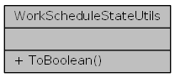

|  |  |
| --- | --- |
| توابع ثابت عمومی عضو کلاس | |
| static bool | [**ToBoolean**](file:///G:\Codes\Desktop\Automated%20Attendance%20System%20Using%20Facial%20Recognitin\docs\html\class_a_a_s_1_1_entities_1_1_work_schedule_state_utils.html#a0dfad27f81a8c5051cd1cf3bfccefbad) (this [**WorkSchedule.State**](file:///G:\Codes\Desktop\Automated%20Attendance%20System%20Using%20Facial%20Recognitin\docs\html\class_a_a_s_1_1_entities_1_1_work_schedule.html#a5d74787dedbc4e11c1ab15bf487e61f8) value) |
|  | یک Extension Method برای State, برای تبدیل State به Boolean |
|  | |

توضيحات جزئی

کلاس کمکی برای تبدیل مقدار [**WorkSchedule.State**](file:///G:\Codes\Desktop\Automated%20Attendance%20System%20Using%20Facial%20Recognitin\docs\html\class_a_a_s_1_1_entities_1_1_work_schedule.html#a5d74787dedbc4e11c1ab15bf487e61f8) به Boolean

توضيحات توابع عضو

|  |  |  |  |  |  |  |  |
| --- | --- | --- | --- | --- | --- | --- | --- |
| |  |  |  |  |  |  | | --- | --- | --- | --- | --- | --- | | **static bool ToBoolean** | **(** | **this**[**WorkSchedule.State**](file:///G:\Codes\Desktop\Automated%20Attendance%20System%20Using%20Facial%20Recognitin\docs\html\class_a_a_s_1_1_entities_1_1_work_schedule.html#a5d74787dedbc4e11c1ab15bf487e61f8) | **value** | **)** |  | |  |

یک Extension Method برای State, برای تبدیل State به Boolean

**پارامترها**

|  |  |
| --- | --- |
| **value** | یک مقدار از State |

**خروجی**

bool

#### AAS.Entities..Exceptions

##### AASExceptionBase

کلاس پایه برای تمام Exception های موجود در سیستم

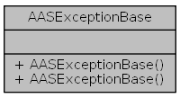

|  |  |
| --- | --- |
| **‏توابع عمومی عضو کلاس** | |
|  | [**AASExceptionBase**](file:///G:\Codes\Desktop\Automated%20Attendance%20System%20Using%20Facial%20Recognitin\docs\html\class_a_a_s_1_1_entities_1_1_exceptions_1_1_a_a_s_exception_base.html#a919b70d961499821fcadadcd25670031) () |
|  | |
|  | [**AASExceptionBase**](file:///G:\Codes\Desktop\Automated%20Attendance%20System%20Using%20Facial%20Recognitin\docs\html\class_a_a_s_1_1_entities_1_1_exceptions_1_1_a_a_s_exception_base.html#ae4f6d26c89375fc99ab9c3c3b1c085f3) (string message) |
|  | |

توضيحات جزئی

کلاس پایه برای تمام Exception های موجود در سیستم

مستندات توباع آغازین و پایانی

|  |  |  |  |  |
| --- | --- | --- | --- | --- |
| [**AASExceptionBase**](file:///G:\Codes\Desktop\Automated%20Attendance%20System%20Using%20Facial%20Recognitin\docs\html\class_a_a_s_1_1_entities_1_1_exceptions_1_1_a_a_s_exception_base.html) | **(** |  | **)** |  |
| [**AASExceptionBase**](file:///G:\Codes\Desktop\Automated%20Attendance%20System%20Using%20Facial%20Recognitin\docs\html\class_a_a_s_1_1_entities_1_1_exceptions_1_1_a_a_s_exception_base.html) | **(** | **string** | | | | **message** | **)** |  |

**IllegalAgeException**

سن کمتر از 18 سال

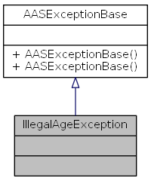



|  |
| --- |
|  |
|  |

توضيحات جزئی

سن کمتر از 18 سال

##### InputTooShortException

طول ورودی خیلی کوتاه است

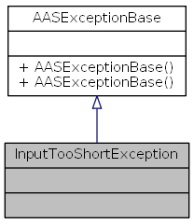



|  |
| --- |
|  |
|  |

توضيحات جزئی

طول ورودی خیلی کوتاه است

##### InvalidDateException

تاریخ نا معتبر

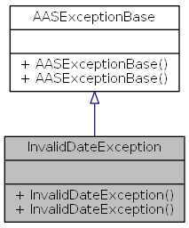



|  |  |
| --- | --- |
| **‏توابع عمومی عضو کلاس** | |
|  | [**InvalidDateException**](file:///G:\Codes\Desktop\Automated%20Attendance%20System%20Using%20Facial%20Recognitin\docs\html\class_a_a_s_1_1_entities_1_1_exceptions_1_1_invalid_date_exception.html#ab564ec70edcdbc70ba7b91d66dc9da39) () |
|  | |
|  | [**InvalidDateException**](file:///G:\Codes\Desktop\Automated%20Attendance%20System%20Using%20Facial%20Recognitin\docs\html\class_a_a_s_1_1_entities_1_1_exceptions_1_1_invalid_date_exception.html#a16a5310ba591bbf836392f4ce52926b5) (string description) |
|  | |
|  | |

توضيحات جزئی

تاریخ نا معتبر

مستندات توباع آغازین و پایانی

|  |  |  |  |  |
| --- | --- | --- | --- | --- |
| [**InvalidDateException**](file:///G:\Codes\Desktop\Automated%20Attendance%20System%20Using%20Facial%20Recognitin\docs\html\class_a_a_s_1_1_entities_1_1_exceptions_1_1_invalid_date_exception.html) | **(** |  | **)** |  |
| [**InvalidDateException**](file:///G:\Codes\Desktop\Automated%20Attendance%20System%20Using%20Facial%20Recognitin\docs\html\class_a_a_s_1_1_entities_1_1_exceptions_1_1_invalid_date_exception.html) | **(** | **string** | | | | **description** | **)** |  |

##### InvalidEmployeeIDException

شماره کارمندی نامعتبر

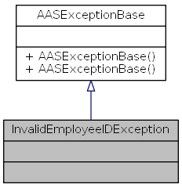



|  |
| --- |
|  |
|  |

توضيحات جزئی

شماره کارمندی نامعتبر

##### InvalidEmployeeIDFormatException

فرمت شماره کارمندی نامعتبر است

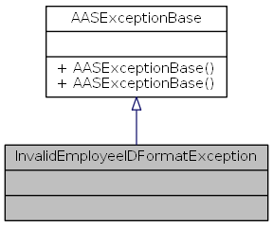



|  |
| --- |
|  |
|  |

توضيحات جزئی

فرمت شماره کارمندی نامعتبر است

##### InvalidFormatException

فرمت اشتباه است

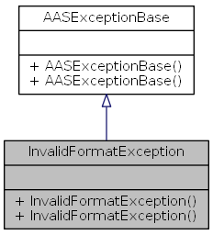



|  |  |
| --- | --- |
| **‏توابع عمومی عضو کلاس** | |
|  | [**InvalidFormatException**](file:///G:\Codes\Desktop\Automated%20Attendance%20System%20Using%20Facial%20Recognitin\docs\html\class_a_a_s_1_1_entities_1_1_exceptions_1_1_invalid_format_exception.html#a338312363b951bdca3bd6794970d1068) () |
|  | |
|  | [**InvalidFormatException**](file:///G:\Codes\Desktop\Automated%20Attendance%20System%20Using%20Facial%20Recognitin\docs\html\class_a_a_s_1_1_entities_1_1_exceptions_1_1_invalid_format_exception.html#ac306c1280885006397658001daa2ba27) (string message) |
|  | |
|  | |

توضيحات جزئی

فرمت اشتباه است

مستندات توباع آغازین و پایانی

|  |  |  |  |  |
| --- | --- | --- | --- | --- |
| [**InvalidFormatException**](file:///G:\Codes\Desktop\Automated%20Attendance%20System%20Using%20Facial%20Recognitin\docs\html\class_a_a_s_1_1_entities_1_1_exceptions_1_1_invalid_format_exception.html) | **(** |  | **)** |  |
| [**InvalidFormatException**](file:///G:\Codes\Desktop\Automated%20Attendance%20System%20Using%20Facial%20Recognitin\docs\html\class_a_a_s_1_1_entities_1_1_exceptions_1_1_invalid_format_exception.html) | **(** | **string** | | | | **message** | **)** |  |

##### InvalidIdentityNumberException

شماره شناسنامه نامعتبر

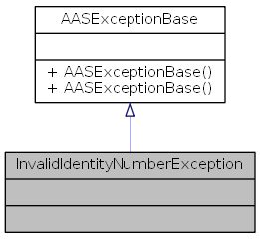



|  |
| --- |
|  |
|  |

توضيحات جزئی

شماره شناسنامه نامعتبر

##### InvalidInputException

ورودی نامعتبر

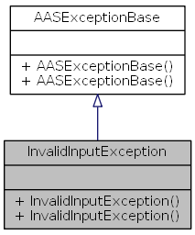



|  |  |
| --- | --- |
| **‏توابع عمومی عضو کلاس** | |
|  | [**InvalidInputException**](file:///G:\Codes\Desktop\Automated%20Attendance%20System%20Using%20Facial%20Recognitin\docs\html\class_a_a_s_1_1_entities_1_1_exceptions_1_1_invalid_input_exception.html#ab63c20d98b8b21efa7f5df84ba942e58) () |
|  | |
|  | [**InvalidInputException**](file:///G:\Codes\Desktop\Automated%20Attendance%20System%20Using%20Facial%20Recognitin\docs\html\class_a_a_s_1_1_entities_1_1_exceptions_1_1_invalid_input_exception.html#a5f6f4071f24182f8bd6add930386b4a2) (string message) |
|  | |
|  | |

توضيحات جزئی

ورودی نامعتبر

مستندات توباع آغازین و پایانی

|  |  |  |  |  |
| --- | --- | --- | --- | --- |
| [**InvalidInputException**](file:///G:\Codes\Desktop\Automated%20Attendance%20System%20Using%20Facial%20Recognitin\docs\html\class_a_a_s_1_1_entities_1_1_exceptions_1_1_invalid_input_exception.html) | **(** |  | **)** |  |
| [**InvalidInputException**](file:///G:\Codes\Desktop\Automated%20Attendance%20System%20Using%20Facial%20Recognitin\docs\html\class_a_a_s_1_1_entities_1_1_exceptions_1_1_invalid_input_exception.html) | **(** | **string** | | | | **message** | **)** |  |

##### InvalidIRNationalIDException

کد ملی نامعتبر است

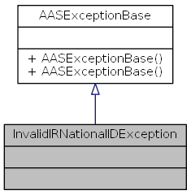



|  |
| --- |
|  |
|  |

توضيحات جزئی

کد ملی نامعتبر است

##### InvalidIRNationalIDFormatException

فرمت کد ملی اشتباه است

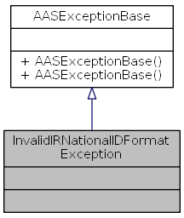



|  |
| --- |
|  |
|  |

توضيحات جزئی

فرمت کد ملی اشتباه است

##### NotInitializedException

مقدار دهی اولیه نشده است

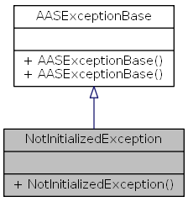



|  |  |
| --- | --- |
| **‏توابع عمومی عضو کلاس** | |
|  | [**NotInitializedException**](file:///G:\Codes\Desktop\Automated%20Attendance%20System%20Using%20Facial%20Recognitin\docs\html\class_a_a_s_1_1_entities_1_1_exceptions_1_1_not_initialized_exception.html#a69e179a0d13916e4d45d68b8abc3d351) (string message) |
|  | |
|  | |

توضيحات جزئی

مقدار دهی اولیه نشده است

مستندات توباع آغازین و پایانی

|  |  |  |  |  |  |
| --- | --- | --- | --- | --- | --- |
| [**NotInitializedException**](file:///G:\Codes\Desktop\Automated%20Attendance%20System%20Using%20Facial%20Recognitin\docs\html\class_a_a_s_1_1_entities_1_1_exceptions_1_1_not_initialized_exception.html) | **(** | **string** | **message** | **)** |  |

##### RequiredFieldException

ورود فیلد الزامی است

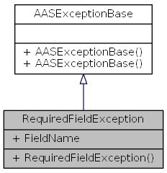



|  |  |
| --- | --- |
| **‏توابع عمومی عضو کلاس** | |
|  | [**RequiredFieldException**](file:///G:\Codes\Desktop\Automated%20Attendance%20System%20Using%20Facial%20Recognitin\docs\html\class_a_a_s_1_1_entities_1_1_exceptions_1_1_required_field_exception.html#ad5624d7773bbb8314bd1b4f71db09c5e) ([CallerMemberNameAttribute]string fieldName="") |
|  | |
|  | |

|  |  |
| --- | --- |
| **خاصیت ها** | |
| string | [**FieldName**](file:///G:\Codes\Desktop\Automated%20Attendance%20System%20Using%20Facial%20Recognitin\docs\html\class_a_a_s_1_1_entities_1_1_exceptions_1_1_required_field_exception.html#ae236af8618f9b2b8f5eebab62b6b486b) [get, set] |
|  | |

توضيحات جزئی

ورود فیلد الزامی است

مستندات توباع آغازین و پایانی

|  |  |  |  |  |  |
| --- | --- | --- | --- | --- | --- |
| [**RequiredFieldException**](file:///G:\Codes\Desktop\Automated%20Attendance%20System%20Using%20Facial%20Recognitin\docs\html\class_a_a_s_1_1_entities_1_1_exceptions_1_1_required_field_exception.html) | **(** | **[CallerMemberNameAttribute] string** | **fieldName = ""** | **)** |  |

مستندات خاصیت

|  |  |  |
| --- | --- | --- |
| |  | | --- | | **string FieldName** | |  |

### AAS.GUI

#### AAS.GUI.Converters

##### BitmapToBitmapSourceConverter

یک Converter برای تبدیل Bitmap به BitmapSource جهت نمایش در WPF

.را به ارث می برد MarkupExtension و IValueConverter.

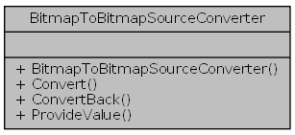

|  |  |
| --- | --- |
| **‏توابع عمومی عضو کلاس** | |
|  | [**BitmapToBitmapSourceConverter**](file:///G:\Codes\Desktop\Automated%20Attendance%20System%20Using%20Facial%20Recognitin\docs\html\class_a_a_s_1_1_g_u_i_1_1_converters_1_1_bitmap_to_bitmap_source_converter.html#a9a995650e0237729a2867f1d99f831e6) () |
|  | متد سازنده |
|  | |
| object | [**Convert**](file:///G:\Codes\Desktop\Automated%20Attendance%20System%20Using%20Facial%20Recognitin\docs\html\class_a_a_s_1_1_g_u_i_1_1_converters_1_1_bitmap_to_bitmap_source_converter.html#a18a7c8bf902f9d93c0a22a167e040181) (object value, Type targetType, object parameter, System.Globalization.CultureInfo culture) |
|  | تبدیل Bitmap به BitmapSource |
|  | |
| object | [**ConvertBack**](file:///G:\Codes\Desktop\Automated%20Attendance%20System%20Using%20Facial%20Recognitin\docs\html\class_a_a_s_1_1_g_u_i_1_1_converters_1_1_bitmap_to_bitmap_source_converter.html#a9a218f9c50b3e77261989b07256ebd56) (object value, Type targetType, object parameter, System.Globalization.CultureInfo culture) |
|  | این عمل در پشتیبانی نمی شود |
|  | |
| override object | [**ProvideValue**](file:///G:\Codes\Desktop\Automated%20Attendance%20System%20Using%20Facial%20Recognitin\docs\html\class_a_a_s_1_1_g_u_i_1_1_converters_1_1_bitmap_to_bitmap_source_converter.html#ac96bbefa3ce2128c94ab5e3529647067) (IServiceProvider serviceProvider) |
|  | مقداری که در XAML نمایش داده می شود |
|  | |

توضيحات جزئی

یک Converter برای تبدیل Bitmap به BitmapSource جهت نمایش در WPF

مستندات توباع آغازین و پایانی

|  |  |  |  |  |
| --- | --- | --- | --- | --- |
| [**BitmapToBitmapSourceConverter**](file:///G:\Codes\Desktop\Automated%20Attendance%20System%20Using%20Facial%20Recognitin\docs\html\class_a_a_s_1_1_g_u_i_1_1_converters_1_1_bitmap_to_bitmap_source_converter.html) | **(** |  | **)** |  |

متد سازنده

توضيحات توابع عضو

|  |  |  |  |
| --- | --- | --- | --- |
| **object Convert** | **(** | **object** | **value,** |
|  |  | **Type** | **targetType,** |
|  |  | **object** | **parameter,** |
|  |  | **System.Globalization.CultureInfo** | **culture** |
|  | **)** |  |  |

تبدیل Bitmap به BitmapSource

**پارامترها**

|  |  |
| --- | --- |
| **value** | مقداری که قرار است تبدیل شود |
| **targetType** | نوع مقصد |
| **parameter** | این پارامتر در [**BitmapToBitmapSourceConverter**](file:///G:\Codes\Desktop\Automated%20Attendance%20System%20Using%20Facial%20Recognitin\docs\html\class_a_a_s_1_1_g_u_i_1_1_converters_1_1_bitmap_to_bitmap_source_converter.html) استفاده نمی شود |
| **culture** | این پارامتر در [**BitmapToBitmapSourceConverter**](file:///G:\Codes\Desktop\Automated%20Attendance%20System%20Using%20Facial%20Recognitin\docs\html\class_a_a_s_1_1_g_u_i_1_1_converters_1_1_bitmap_to_bitmap_source_converter.html) داستفاده نمی شود |

**خروجی**

نمونه تبدیل شده به BitmapSource

|  |  |  |  |
| --- | --- | --- | --- |
| **object ConvertBack** | **(** | **object** | **value,** |
|  |  | **Type** | **targetType,** |
|  |  | **object** | **parameter,** |
|  |  | **System.Globalization.CultureInfo** | **culture** |
|  | **)** |  |  |

این عمل در [**BooleanConverter**](file:///G:\Codes\Desktop\Automated%20Attendance%20System%20Using%20Facial%20Recognitin\docs\html\class_a_a_s_1_1_g_u_i_1_1_converters_1_1_boolean_converter.html) پشتیبانی نمی شود

**استثناء ها**

|  |  |
| --- | --- |
| NotSupportedException |  |

|  |  |  |  |  |  |
| --- | --- | --- | --- | --- | --- |
| **override object ProvideValue** | **(** | **IServiceProvider** | **serviceProvider** | **)** |  |

مقداری که در XAML نمایش داده می شود

**پارامترها**

|  |  |
| --- | --- |
| **serviceProvider** | ارائه خدمات برای MarkupExtension |

**خروجی**

مقداری که در هنگام استفاده از این Converter به Property مورد نظر داده می شود

##### BooleanConverter

یک Converter برای تبدیل تمام مقادیر قابل تبدیل به Boolean

.را به ارث می برد MarkupExtension و IValueConverter.

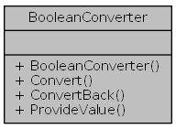

|  |  |
| --- | --- |
| **‏توابع عمومی عضو کلاس** | |
|  | [**BooleanConverter**](file:///G:\Codes\Desktop\Automated%20Attendance%20System%20Using%20Facial%20Recognitin\docs\html\class_a_a_s_1_1_g_u_i_1_1_converters_1_1_boolean_converter.html#a9ba8e50f2030154dd795aa9cc777a1b6) () |
|  | متد سازنده |
|  | |
| object | [**Convert**](file:///G:\Codes\Desktop\Automated%20Attendance%20System%20Using%20Facial%20Recognitin\docs\html\class_a_a_s_1_1_g_u_i_1_1_converters_1_1_boolean_converter.html#a18a7c8bf902f9d93c0a22a167e040181) (object value, Type targetType, object parameter, System.Globalization.CultureInfo culture) |
|  | تبدیل تمام مقادیر قابل تبدیل به Boolean |
|  | |
| object | [**ConvertBack**](file:///G:\Codes\Desktop\Automated%20Attendance%20System%20Using%20Facial%20Recognitin\docs\html\class_a_a_s_1_1_g_u_i_1_1_converters_1_1_boolean_converter.html#a9a218f9c50b3e77261989b07256ebd56) (object value, Type targetType, object parameter, System.Globalization.CultureInfo culture) |
|  | این عمل در پشتیبانی نمی شود |
|  | |
| override object | [**ProvideValue**](file:///G:\Codes\Desktop\Automated%20Attendance%20System%20Using%20Facial%20Recognitin\docs\html\class_a_a_s_1_1_g_u_i_1_1_converters_1_1_boolean_converter.html#ac96bbefa3ce2128c94ab5e3529647067) (IServiceProvider serviceProvider) |
|  | مقداری که در XAML نمایش داده می شود |
|  | |

توضيحات جزئی

یک Converter برای تبدیل تمام مقادیر قابل تبدیل به Boolean

مستندات توباع آغازین و پایانی

|  |  |  |  |  |
| --- | --- | --- | --- | --- |
| [**BooleanConverter**](file:///G:\Codes\Desktop\Automated%20Attendance%20System%20Using%20Facial%20Recognitin\docs\html\class_a_a_s_1_1_g_u_i_1_1_converters_1_1_boolean_converter.html) | **(** |  | **)** |  |

متد سازنده

توضيحات توابع عضو

|  |  |  |  |
| --- | --- | --- | --- |
| **object Convert** | **(** | **object** | **value,** |
|  |  | **Type** | **targetType,** |
|  |  | **object** | **parameter,** |
|  |  | **System.Globalization.CultureInfo** | **culture** |
|  | **)** |  |  |

تبدیل تمام مقادیر قابل تبدیل به Boolean

**پارامترها**

|  |  |
| --- | --- |
| **value** | مقداری که قرار است تبدیل شود |
| **targetType** | نوع مقصد |
| **parameter** | این پارامتر در [**BooleanConverter**](file:///G:\Codes\Desktop\Automated%20Attendance%20System%20Using%20Facial%20Recognitin\docs\html\class_a_a_s_1_1_g_u_i_1_1_converters_1_1_boolean_converter.html) استفاده نمی شود |
| **culture** | این پارامتر در [**BooleanConverter**](file:///G:\Codes\Desktop\Automated%20Attendance%20System%20Using%20Facial%20Recognitin\docs\html\class_a_a_s_1_1_g_u_i_1_1_converters_1_1_boolean_converter.html) داستفاده نمی شود |

returns>مقدار boolean

|  |  |  |  |
| --- | --- | --- | --- |
| **object ConvertBack** | **(** | **object** | **value,** |
|  |  | **Type** | **targetType,** |
|  |  | **object** | **parameter,** |
|  |  | **System.Globalization.CultureInfo** | **culture** |
|  | **)** |  |  |

این عمل در [**BooleanConverter**](file:///G:\Codes\Desktop\Automated%20Attendance%20System%20Using%20Facial%20Recognitin\docs\html\class_a_a_s_1_1_g_u_i_1_1_converters_1_1_boolean_converter.html) پشتیبانی نمی شود

**استثناء ها**

|  |  |
| --- | --- |
| NotSupportedException |  |

|  |  |  |  |  |  |
| --- | --- | --- | --- | --- | --- |
| **override object ProvideValue** | **(** | **IServiceProvider** | **serviceProvider** | **)** |  |

مقداری که در XAML نمایش داده می شود

**پارامترها**

|  |  |
| --- | --- |
| **serviceProvider** | ارائه خدمات برای MarkupExtension |

**خروجی**

مقداری که در هنگام استفاده از این Converter به Property مورد نظر داده می شود

##### BooleanToVisiblityConverter

یک Converter برای تبدیل Boolean به Visiblity

.را به ارث می برد MarkupExtension و IValueConverter.

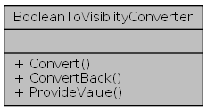

|  |  |
| --- | --- |
| **‏توابع عمومی عضو کلاس** | |
| object | [**Convert**](file:///G:\Codes\Desktop\Automated%20Attendance%20System%20Using%20Facial%20Recognitin\docs\html\class_a_a_s_1_1_g_u_i_1_1_converters_1_1_boolean_to_visiblity_converter.html#a18a7c8bf902f9d93c0a22a167e040181) (object value, Type targetType, object parameter, System.Globalization.CultureInfo culture) |
|  | تبدیل Boolean به Visiblity |
|  | |
| object | [**ConvertBack**](file:///G:\Codes\Desktop\Automated%20Attendance%20System%20Using%20Facial%20Recognitin\docs\html\class_a_a_s_1_1_g_u_i_1_1_converters_1_1_boolean_to_visiblity_converter.html#a9a218f9c50b3e77261989b07256ebd56) (object value, Type targetType, object parameter, System.Globalization.CultureInfo culture) |
|  | تبدیل Visiblity به Boolean |
|  | |
| override object | [**ProvideValue**](file:///G:\Codes\Desktop\Automated%20Attendance%20System%20Using%20Facial%20Recognitin\docs\html\class_a_a_s_1_1_g_u_i_1_1_converters_1_1_boolean_to_visiblity_converter.html#ac96bbefa3ce2128c94ab5e3529647067) (IServiceProvider serviceProvider) |
|  | مقداری که در XAML نمایش داده می شود |
|  | |

توضيحات جزئی

یک Converter برای تبدیل Boolean به Visiblity

توضيحات توابع عضو

|  |  |  |  |
| --- | --- | --- | --- |
| **object Convert** | **(** | **object** | **value,** |
|  |  | **Type** | **targetType,** |
|  |  | **object** | **parameter,** |
|  |  | **System.Globalization.CultureInfo** | **culture** |
|  | **)** |  |  |

تبدیل Boolean به Visiblity

**پارامترها**

|  |  |
| --- | --- |
| **value** | مقدار boolean |
| **targetType** | یک Visiblity |
| **parameter** | اگر مقدار "Inverse" داشته باشد، عمل NOT روی مقدار Boolean انجام می شود. |
| **culture** | این پارامتر در [**BooleanToVisiblityConverter**](file:///G:\Codes\Desktop\Automated%20Attendance%20System%20Using%20Facial%20Recognitin\docs\html\class_a_a_s_1_1_g_u_i_1_1_converters_1_1_boolean_to_visiblity_converter.html) استفاده نمی شود |

**خروجی**

مقدار Visiblity

|  |  |  |  |
| --- | --- | --- | --- |
| **object ConvertBack** | **(** | **object** | **value,** |
|  |  | **Type** | **targetType,** |
|  |  | **object** | **parameter,** |
|  |  | **System.Globalization.CultureInfo** | **culture** |
|  | **)** |  |  |

تبدیل Visiblity به Boolean

**پارامترها**

|  |  |
| --- | --- |
| **value** | مقدار Visiblity |
| **targetType** | یک boolean |
| **parameter** | اگر مقدار "Inverse" داشته باشد، عمل NOT روی مقدار Boolean انجام می شود. |
| **culture** | این پارامتر در [**BooleanToVisiblityConverter**](file:///G:\Codes\Desktop\Automated%20Attendance%20System%20Using%20Facial%20Recognitin\docs\html\class_a_a_s_1_1_g_u_i_1_1_converters_1_1_boolean_to_visiblity_converter.html) داستفاده نمی شود |

**خروجی**

مقدار Boolean

|  |  |  |  |  |  |
| --- | --- | --- | --- | --- | --- |
| **override object ProvideValue** | **(** | **IServiceProvider** | **serviceProvider** | **)** |  |

مقداری که در XAML نمایش داده می شود

**پارامترها**

|  |  |
| --- | --- |
| **serviceProvider** | ارائه خدمات برای MarkupExtension |

**خروجی**

مقداری که در هنگام استفاده از این Converter به Property مورد نظر داده می شود

##### EmployeeIDToStringConverter

تبدیل EmployeeID به رشته

.را به ارث می برد MarkupExtension و IValueConverter.

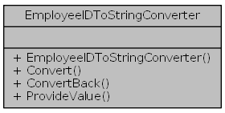

|  |  |
| --- | --- |
| **‏توابع عمومی عضو کلاس** | |
|  | [**EmployeeIDToStringConverter**](file:///G:\Codes\Desktop\Automated%20Attendance%20System%20Using%20Facial%20Recognitin\docs\html\class_a_a_s_1_1_g_u_i_1_1_converters_1_1_employee_i_d_to_string_converter.html#aaf5fdd676b786de183776f8ac347ada7) () |
|  | متد سازنده |
|  | |
| object | [**Convert**](file:///G:\Codes\Desktop\Automated%20Attendance%20System%20Using%20Facial%20Recognitin\docs\html\class_a_a_s_1_1_g_u_i_1_1_converters_1_1_employee_i_d_to_string_converter.html#a18a7c8bf902f9d93c0a22a167e040181) (object value, Type targetType, object parameter, System.Globalization.CultureInfo culture) |
|  | تبدیل EmployeeID به رشته |
|  | |
| object | [**ConvertBack**](file:///G:\Codes\Desktop\Automated%20Attendance%20System%20Using%20Facial%20Recognitin\docs\html\class_a_a_s_1_1_g_u_i_1_1_converters_1_1_employee_i_d_to_string_converter.html#a9a218f9c50b3e77261989b07256ebd56) (object value, Type targetType, object parameter, System.Globalization.CultureInfo culture) |
|  | تبدیل رشته به EmployeeID متناظر |
|  | |
| override object | [**ProvideValue**](file:///G:\Codes\Desktop\Automated%20Attendance%20System%20Using%20Facial%20Recognitin\docs\html\class_a_a_s_1_1_g_u_i_1_1_converters_1_1_employee_i_d_to_string_converter.html#ac96bbefa3ce2128c94ab5e3529647067) (IServiceProvider serviceProvider) |
|  | مقداری که در XAML نمایش داده می شود |
|  | |

توضيحات جزئی

تبدیل EmployeeID به رشته

مستندات توباع آغازین و پایانی

|  |  |  |  |  |
| --- | --- | --- | --- | --- |
| [**EmployeeIDToStringConverter**](file:///G:\Codes\Desktop\Automated%20Attendance%20System%20Using%20Facial%20Recognitin\docs\html\class_a_a_s_1_1_g_u_i_1_1_converters_1_1_employee_i_d_to_string_converter.html) | **(** |  | **)** |  |

متد سازنده

توضيحات توابع عضو

|  |  |  |  |
| --- | --- | --- | --- |
| **object Convert** | **(** | **object** | **value,** |
|  |  | **Type** | **targetType,** |
|  |  | **object** | **parameter,** |
|  |  | **System.Globalization.CultureInfo** | **culture** |
|  | **)** |  |  |

تبدیل EmployeeID به رشته

**پارامترها**

|  |  |
| --- | --- |
| **value** | یک EmployeeID |
| **targetType** | یک string |
| **parameter** | این پارامتر در [**EmployeeIDToStringConverter**](file:///G:\Codes\Desktop\Automated%20Attendance%20System%20Using%20Facial%20Recognitin\docs\html\class_a_a_s_1_1_g_u_i_1_1_converters_1_1_employee_i_d_to_string_converter.html) استفاده نمی شود |
| **culture** | این پارامتر در [**EmployeeIDToStringConverter**](file:///G:\Codes\Desktop\Automated%20Attendance%20System%20Using%20Facial%20Recognitin\docs\html\class_a_a_s_1_1_g_u_i_1_1_converters_1_1_employee_i_d_to_string_converter.html) استفاده نمی شود |

**خروجی**

یک رشته

|  |  |  |  |
| --- | --- | --- | --- |
| **object ConvertBack** | **(** | **object** | **value,** |
|  |  | **Type** | **targetType,** |
|  |  | **object** | **parameter,** |
|  |  | **System.Globalization.CultureInfo** | **culture** |
|  | **)** |  |  |

تبدیل رشته به EmployeeID متناظر

**پارامترها**

|  |  |
| --- | --- |
| **value** | یک string |
| **targetType** | یک EmployeeID |
| **parameter** | این پارامتر در [**EmployeeIDToStringConverter**](file:///G:\Codes\Desktop\Automated%20Attendance%20System%20Using%20Facial%20Recognitin\docs\html\class_a_a_s_1_1_g_u_i_1_1_converters_1_1_employee_i_d_to_string_converter.html) استفاده نمی شود |
| **culture** | این پارامتر در [**EmployeeIDToStringConverter**](file:///G:\Codes\Desktop\Automated%20Attendance%20System%20Using%20Facial%20Recognitin\docs\html\class_a_a_s_1_1_g_u_i_1_1_converters_1_1_employee_i_d_to_string_converter.html) استفاده نمی شود |

**خروجی**

نمونه متناظر EmployeeID

|  |  |  |  |  |  |
| --- | --- | --- | --- | --- | --- |
| **override object ProvideValue** | **(** | **IServiceProvider** | **serviceProvider** | **)** |  |

مقداری که در XAML نمایش داده می شود

**پارامترها**

|  |  |
| --- | --- |
| **serviceProvider** | ارائه خدمات برای MarkupExtension |

**خروجی**

مقداری که در هنگام استفاده از این Converter به Property مورد نظر داده می شود

##### GregorianToJalaliConverter

یک Converter برای تبدیل تاریخ میلادی به جلالی

.را به ارث می برد MarkupExtension و IValueConverter.

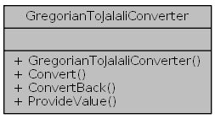

|  |  |
| --- | --- |
| **‏توابع عمومی عضو کلاس** | |
|  | [**GregorianToJalaliConverter**](file:///G:\Codes\Desktop\Automated%20Attendance%20System%20Using%20Facial%20Recognitin\docs\html\class_a_a_s_1_1_g_u_i_1_1_converters_1_1_gregorian_to_jalali_converter.html#aad0342ba0cb0b0aaac549f1d6d1bd940) () |
|  | متد سازنده |
|  | |
| object | [**Convert**](file:///G:\Codes\Desktop\Automated%20Attendance%20System%20Using%20Facial%20Recognitin\docs\html\class_a_a_s_1_1_g_u_i_1_1_converters_1_1_gregorian_to_jalali_converter.html#a5674dbcf46d9267966f3f300859dfcbb) (object value, Type targetType, object parameter, CultureInfo culture) |
|  | تبدیل تاریح میلادی به جلالی |
|  | |
| object | [**ConvertBack**](file:///G:\Codes\Desktop\Automated%20Attendance%20System%20Using%20Facial%20Recognitin\docs\html\class_a_a_s_1_1_g_u_i_1_1_converters_1_1_gregorian_to_jalali_converter.html#a3a2c30f685eb01c341dce344a4f98052) (object value, Type targetType, object parameter, CultureInfo culture) |
|  | تبدیل تاریخ جلالی به میلادی |
|  | |
| override object | [**ProvideValue**](file:///G:\Codes\Desktop\Automated%20Attendance%20System%20Using%20Facial%20Recognitin\docs\html\class_a_a_s_1_1_g_u_i_1_1_converters_1_1_gregorian_to_jalali_converter.html#ac96bbefa3ce2128c94ab5e3529647067) (IServiceProvider serviceProvider) |
|  | مقداری که در XAML نمایش داده می شود |
|  | |

توضيحات جزئی

یک Converter برای تبدیل تاریخ میلادی به جلالی

مستندات توباع آغازین و پایانی

|  |  |  |  |  |
| --- | --- | --- | --- | --- |
| [**GregorianToJalaliConverter**](file:///G:\Codes\Desktop\Automated%20Attendance%20System%20Using%20Facial%20Recognitin\docs\html\class_a_a_s_1_1_g_u_i_1_1_converters_1_1_gregorian_to_jalali_converter.html) | **(** |  | **)** |  |

متد سازنده

توضيحات توابع عضو

|  |  |  |  |
| --- | --- | --- | --- |
| **object Convert** | **(** | **object** | **value,** |
|  |  | **Type** | **targetType,** |
|  |  | **object** | **parameter,** |
|  |  | **CultureInfo** | **culture** |
|  | **)** |  |  |

تبدیل تاریح میلادی به جلالی

**پارامترها**

|  |  |
| --- | --- |
| **value** | تاریخ میلادی |
| **targetType** | نوع مقصد |
| **parameter** | این پارامتر در [**GregorianToJalaliConverter**](file:///G:\Codes\Desktop\Automated%20Attendance%20System%20Using%20Facial%20Recognitin\docs\html\class_a_a_s_1_1_g_u_i_1_1_converters_1_1_gregorian_to_jalali_converter.html) استفاده نمی شود |
| **culture** | مقدار اختصاص داده شده در CovnerterCulture |

**خروجی**

تاریج جلالی متناظر

|  |  |  |  |
| --- | --- | --- | --- |
| **object ConvertBack** | **(** | **object** | **value,** |
|  |  | **Type** | **targetType,** |
|  |  | **object** | **parameter,** |
|  |  | **CultureInfo** | **culture** |
|  | **)** |  |  |

تبدیل تاریخ جلالی به میلادی

**پارامترها**

|  |  |
| --- | --- |
| **value** | تاریخ جلالی |
| **targetType** | نوع مقصد |
| **parameter** | این پارامتر در [**GregorianToJalaliConverter**](file:///G:\Codes\Desktop\Automated%20Attendance%20System%20Using%20Facial%20Recognitin\docs\html\class_a_a_s_1_1_g_u_i_1_1_converters_1_1_gregorian_to_jalali_converter.html) استفاده نمی شود |
| **culture** | مقدار اختصاص داده شده در CovnerterCulture |

**خروجی**

تاریح میلادی متناظر

|  |  |  |  |  |  |
| --- | --- | --- | --- | --- | --- |
| **override object ProvideValue** | **(** | **IServiceProvider** | **serviceProvider** | **)** |  |

مقداری که در XAML نمایش داده می شود

**پارامترها**

|  |  |
| --- | --- |
| **serviceProvider** | ارائه خدمات برای MarkupExtension |

**خروجی**

مقداری که در هنگام استفاده از این Converter به Property مورد نظر داده می شود

##### InverseBooleanConverter

تبدیل معکوس Boolean این Converter ابتدا مقدار را به Boolean تبدیل سپس آن را NOT می کند.

.را به ارث می برد MarkupExtension و IValueConverter.

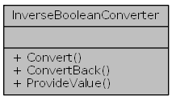

|  |  |
| --- | --- |
| **‏توابع عمومی عضو کلاس** | |
| object | [**Convert**](file:///G:\Codes\Desktop\Automated%20Attendance%20System%20Using%20Facial%20Recognitin\docs\html\class_a_a_s_1_1_g_u_i_1_1_converters_1_1_inverse_boolean_converter.html#a18a7c8bf902f9d93c0a22a167e040181) (object value, Type targetType, object parameter, System.Globalization.CultureInfo culture) |
|  | تبدیل به Boolean و NOT کردن آن. |
|  | |
| object | [**ConvertBack**](file:///G:\Codes\Desktop\Automated%20Attendance%20System%20Using%20Facial%20Recognitin\docs\html\class_a_a_s_1_1_g_u_i_1_1_converters_1_1_inverse_boolean_converter.html#a9a218f9c50b3e77261989b07256ebd56) (object value, Type targetType, object parameter, System.Globalization.CultureInfo culture) |
|  | این عمل در پشتیبانی نمی شود |
|  | |
| override object | [**ProvideValue**](file:///G:\Codes\Desktop\Automated%20Attendance%20System%20Using%20Facial%20Recognitin\docs\html\class_a_a_s_1_1_g_u_i_1_1_converters_1_1_inverse_boolean_converter.html#ac96bbefa3ce2128c94ab5e3529647067) (IServiceProvider serviceProvider) |
|  | مقداری که در XAML نمایش داده می شود |
|  | |

توضيحات جزئی

تبدیل معکوس Boolean این Converter ابتدا مقدار را به Boolean تبدیل سپس آن را NOT می کند.

**See also**

[**BooleanConverter**](file:///G:\Codes\Desktop\Automated%20Attendance%20System%20Using%20Facial%20Recognitin\docs\html\class_a_a_s_1_1_g_u_i_1_1_converters_1_1_boolean_converter.html)

توضيحات توابع عضو

|  |  |  |  |
| --- | --- | --- | --- |
| **object Convert** | **(** | **object** | **value,** |
|  |  | **Type** | **targetType,** |
|  |  | **object** | **parameter,** |
|  |  | **System.Globalization.CultureInfo** | **culture** |
|  | **)** |  |  |

تبدیل به Boolean و NOT کردن آن.

**پارامترها**

|  |  |
| --- | --- |
| **value** | یک نوع قابل تبدیل به Boolean |
| **targetType** | نوع مقصد |
| **parameter** | این پارامتر در [**InverseBooleanConverter**](file:///G:\Codes\Desktop\Automated%20Attendance%20System%20Using%20Facial%20Recognitin\docs\html\class_a_a_s_1_1_g_u_i_1_1_converters_1_1_inverse_boolean_converter.html) استفاده نمی شود |
| **culture** | این پارامتر در [**InverseBooleanConverter**](file:///G:\Codes\Desktop\Automated%20Attendance%20System%20Using%20Facial%20Recognitin\docs\html\class_a_a_s_1_1_g_u_i_1_1_converters_1_1_inverse_boolean_converter.html) استفاده نمی شود |

**خروجی**

مقدار NOT شده

|  |  |  |  |
| --- | --- | --- | --- |
| **object ConvertBack** | **(** | **object** | **value,** |
|  |  | **Type** | **targetType,** |
|  |  | **object** | **parameter,** |
|  |  | **System.Globalization.CultureInfo** | **culture** |
|  | **)** |  |  |

این عمل در [**InverseBooleanConverter**](file:///G:\Codes\Desktop\Automated%20Attendance%20System%20Using%20Facial%20Recognitin\docs\html\class_a_a_s_1_1_g_u_i_1_1_converters_1_1_inverse_boolean_converter.html) پشتیبانی نمی شود

**استثناء ها**

|  |  |
| --- | --- |
| NotSupportedException |  |

|  |  |  |  |  |  |
| --- | --- | --- | --- | --- | --- |
| **override object ProvideValue** | **(** | **IServiceProvider** | **serviceProvider** | **)** |  |

مقداری که در XAML نمایش داده می شود

**پارامترها**

|  |  |
| --- | --- |
| **serviceProvider** | ارائه خدمات برای MarkupExtension |

**خروجی**

مقداری که در هنگام استفاده از این Converter به Property مورد نظر داده می شود

##### IRNationalIDToStringConverter

تبدیل IRNationalID به رشته

.را به ارث می برد MarkupExtension و IValueConverter.

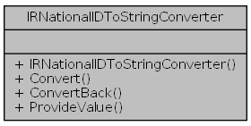

|  |  |
| --- | --- |
| **‏توابع عمومی عضو کلاس** | |
|  | [**IRNationalIDToStringConverter**](file:///G:\Codes\Desktop\Automated%20Attendance%20System%20Using%20Facial%20Recognitin\docs\html\class_a_a_s_1_1_g_u_i_1_1_converters_1_1_i_r_national_i_d_to_string_converter.html#a289a0cbba3950101b65a92b8b83db6ff) () |
|  | متد سازنده |
|  | |
| object | [**Convert**](file:///G:\Codes\Desktop\Automated%20Attendance%20System%20Using%20Facial%20Recognitin\docs\html\class_a_a_s_1_1_g_u_i_1_1_converters_1_1_i_r_national_i_d_to_string_converter.html#a18a7c8bf902f9d93c0a22a167e040181) (object value, Type targetType, object parameter, System.Globalization.CultureInfo culture) |
|  | تبدیل IRNationalID به رشته متناظر |
|  | |
| object | [**ConvertBack**](file:///G:\Codes\Desktop\Automated%20Attendance%20System%20Using%20Facial%20Recognitin\docs\html\class_a_a_s_1_1_g_u_i_1_1_converters_1_1_i_r_national_i_d_to_string_converter.html#a9a218f9c50b3e77261989b07256ebd56) (object value, Type targetType, object parameter, System.Globalization.CultureInfo culture) |
|  | تبدیل رشته به IRNationalID متناظر |
|  | |
| override object | [**ProvideValue**](file:///G:\Codes\Desktop\Automated%20Attendance%20System%20Using%20Facial%20Recognitin\docs\html\class_a_a_s_1_1_g_u_i_1_1_converters_1_1_i_r_national_i_d_to_string_converter.html#ac96bbefa3ce2128c94ab5e3529647067) (IServiceProvider serviceProvider) |
|  | مقداری که در XAML نمایش داده می شود |
|  | |

توضيحات جزئی

تبدیل IRNationalID به رشته

مستندات توباع آغازین و پایانی

|  |  |  |  |  |
| --- | --- | --- | --- | --- |
| [**IRNationalIDToStringConverter**](file:///G:\Codes\Desktop\Automated%20Attendance%20System%20Using%20Facial%20Recognitin\docs\html\class_a_a_s_1_1_g_u_i_1_1_converters_1_1_i_r_national_i_d_to_string_converter.html) | **(** |  | **)** |  |

متد سازنده

توضيحات توابع عضو

|  |  |  |  |
| --- | --- | --- | --- |
| **object Convert** | **(** | **object** | **value,** |
|  |  | **Type** | **targetType,** |
|  |  | **object** | **parameter,** |
|  |  | **System.Globalization.CultureInfo** | **culture** |
|  | **)** |  |  |

تبدیل IRNationalID به رشته متناظر

**پارامترها**

|  |  |
| --- | --- |
| **value** | یک نمونه IRNationalID |
| **targetType** | یک string |
| **parameter** | این پارامتر در [**IRNationalIDToStringConverter**](file:///G:\Codes\Desktop\Automated%20Attendance%20System%20Using%20Facial%20Recognitin\docs\html\class_a_a_s_1_1_g_u_i_1_1_converters_1_1_i_r_national_i_d_to_string_converter.html) استفاده نمی شود |
| **culture** | این پارامتر در [**IRNationalIDToStringConverter**](file:///G:\Codes\Desktop\Automated%20Attendance%20System%20Using%20Facial%20Recognitin\docs\html\class_a_a_s_1_1_g_u_i_1_1_converters_1_1_i_r_national_i_d_to_string_converter.html) استفاده نمی شود |

**خروجی**

یک رشته متانظر

|  |  |  |  |
| --- | --- | --- | --- |
| **object ConvertBack** | **(** | **object** | **value,** |
|  |  | **Type** | **targetType,** |
|  |  | **object** | **parameter,** |
|  |  | **System.Globalization.CultureInfo** | **culture** |
|  | **)** |  |  |

تبدیل رشته به IRNationalID متناظر

**پارامترها**

|  |  |
| --- | --- |
| **value** | یک string |
| **targetType** | یک نمونه IRNationalID |
| **parameter** | این پارامتر در [**IRNationalIDToStringConverter**](file:///G:\Codes\Desktop\Automated%20Attendance%20System%20Using%20Facial%20Recognitin\docs\html\class_a_a_s_1_1_g_u_i_1_1_converters_1_1_i_r_national_i_d_to_string_converter.html) استفاده نمی شود |
| **culture** | این پارامتر در [**IRNationalIDToStringConverter**](file:///G:\Codes\Desktop\Automated%20Attendance%20System%20Using%20Facial%20Recognitin\docs\html\class_a_a_s_1_1_g_u_i_1_1_converters_1_1_i_r_national_i_d_to_string_converter.html) استفاده نمی شود |

**خروجی**

یک IRNationalID متناظر

.در خط [**47**](file:///G:\Codes\Desktop\Automated%20Attendance%20System%20Using%20Facial%20Recognitin\docs\html\_i_r_national_i_d_to_string_converter_8cs_source.html#l00047) از پرونده [**IRNationalIDToStringConverter.cs**](file:///G:\Codes\Desktop\Automated%20Attendance%20System%20Using%20Facial%20Recognitin\docs\html\_i_r_national_i_d_to_string_converter_8cs_source.html) تعريف شده است

G:\Codes\Desktop\Automated Attendance System Using Facial Recognitin\docs\html\class_a_a_s_1_1_g_u_i_1_1_converters_1_1_i_r_national_i_d_to_string_converter_a9a218f9c50b3e77261989b07256ebd56_cgraph.png

|  |  |  |  |  |  |
| --- | --- | --- | --- | --- | --- |
| **override object ProvideValue** | **(** | **IServiceProvider** | **serviceProvider** | **)** |  |

مقداری که در XAML نمایش داده می شود

**پارامترها**

|  |  |
| --- | --- |
| **serviceProvider** | ارائه خدمات برای MarkupExtension |

**خروجی**

مقداری که در هنگام استفاده از این Converter به Property مورد نظر داده می شود

##### ObjectValueConverter

یک Converter برا تبدیل هر نوعی به یک [**ObjectValue**](file:///G:\Codes\Desktop\Automated%20Attendance%20System%20Using%20Facial%20Recognitin\docs\html\class_a_a_s_1_1_g_u_i_1_1_object_value.html)

.را به ارث می برد MarkupExtension و IValueConverter.

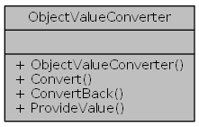

|  |  |
| --- | --- |
| **‏توابع عمومی عضو کلاس** | |
|  | [**ObjectValueConverter**](file:///G:\Codes\Desktop\Automated%20Attendance%20System%20Using%20Facial%20Recognitin\docs\html\class_a_a_s_1_1_g_u_i_1_1_converters_1_1_object_value_converter.html#a6427a599cf37e54b44aabbedf7bc0e49) () |
|  | متد سازنده |
|  | |
| object | [**Convert**](file:///G:\Codes\Desktop\Automated%20Attendance%20System%20Using%20Facial%20Recognitin\docs\html\class_a_a_s_1_1_g_u_i_1_1_converters_1_1_object_value_converter.html#a5674dbcf46d9267966f3f300859dfcbb) (object value, Type targetType, object parameter, CultureInfo culture) |
|  | تبدیل مقدار مورد نظر به |
|  | |
| object | [**ConvertBack**](file:///G:\Codes\Desktop\Automated%20Attendance%20System%20Using%20Facial%20Recognitin\docs\html\class_a_a_s_1_1_g_u_i_1_1_converters_1_1_object_value_converter.html#a3a2c30f685eb01c341dce344a4f98052) (object value, Type targetType, object parameter, CultureInfo culture) |
|  | تبدیل به مقدار اصلی |
|  | |
| override object | [**ProvideValue**](file:///G:\Codes\Desktop\Automated%20Attendance%20System%20Using%20Facial%20Recognitin\docs\html\class_a_a_s_1_1_g_u_i_1_1_converters_1_1_object_value_converter.html#ac96bbefa3ce2128c94ab5e3529647067) (IServiceProvider serviceProvider) |
|  | مقداری که در XAML نمایش داده می شود |
|  | |

توضيحات جزئی

یک Converter برا تبدیل هر نوعی به یک [**ObjectValue**](file:///G:\Codes\Desktop\Automated%20Attendance%20System%20Using%20Facial%20Recognitin\docs\html\class_a_a_s_1_1_g_u_i_1_1_object_value.html)

**See also**

[**ObjectValue**](file:///G:\Codes\Desktop\Automated%20Attendance%20System%20Using%20Facial%20Recognitin\docs\html\class_a_a_s_1_1_g_u_i_1_1_object_value.html)

مستندات توباع آغازین و پایانی

|  |  |  |  |  |
| --- | --- | --- | --- | --- |
| [**ObjectValueConverter**](file:///G:\Codes\Desktop\Automated%20Attendance%20System%20Using%20Facial%20Recognitin\docs\html\class_a_a_s_1_1_g_u_i_1_1_converters_1_1_object_value_converter.html) | **(** |  | **)** |  |

متد سازنده

توضيحات توابع عضو

|  |  |  |  |
| --- | --- | --- | --- |
| **object Convert** | **(** | **object** | **value,** |
|  |  | **Type** | **targetType,** |
|  |  | **object** | **parameter,** |
|  |  | **CultureInfo** | **culture** |
|  | **)** |  |  |

تبدیل مقدار مورد نظر به [**ObjectValue**](file:///G:\Codes\Desktop\Automated%20Attendance%20System%20Using%20Facial%20Recognitin\docs\html\class_a_a_s_1_1_g_u_i_1_1_object_value.html)

**پارامترها**

|  |  |
| --- | --- |
| **value** | مقداری ه قرار است تبدیل شود |
| **targetType** | یک [**ObjectValue**](file:///G:\Codes\Desktop\Automated%20Attendance%20System%20Using%20Facial%20Recognitin\docs\html\class_a_a_s_1_1_g_u_i_1_1_object_value.html) |
| **parameter** | این پارامتر در [**ObjectValueConverter**](file:///G:\Codes\Desktop\Automated%20Attendance%20System%20Using%20Facial%20Recognitin\docs\html\class_a_a_s_1_1_g_u_i_1_1_converters_1_1_object_value_converter.html) استفاده نمی شود |
| **culture** | این پارامتر در [**ObjectValueConverter**](file:///G:\Codes\Desktop\Automated%20Attendance%20System%20Using%20Facial%20Recognitin\docs\html\class_a_a_s_1_1_g_u_i_1_1_converters_1_1_object_value_converter.html) استفاده نمی شود |

**خروجی**

یک [**ObjectValue**](file:///G:\Codes\Desktop\Automated%20Attendance%20System%20Using%20Facial%20Recognitin\docs\html\class_a_a_s_1_1_g_u_i_1_1_object_value.html) حاوی مقدار موجود در Value

|  |  |  |  |
| --- | --- | --- | --- |
| **object ConvertBack** | **(** | **object** | **value,** |
|  |  | **Type** | **targetType,** |
|  |  | **object** | **parameter,** |
|  |  | **CultureInfo** | **culture** |
|  | **)** |  |  |

تبدیل [**ObjectValue**](file:///G:\Codes\Desktop\Automated%20Attendance%20System%20Using%20Facial%20Recognitin\docs\html\class_a_a_s_1_1_g_u_i_1_1_object_value.html) به مقدار اصلی

**پارامترها**

|  |  |
| --- | --- |
| **value** | یک [**ObjectValue**](file:///G:\Codes\Desktop\Automated%20Attendance%20System%20Using%20Facial%20Recognitin\docs\html\class_a_a_s_1_1_g_u_i_1_1_object_value.html) |
| **targetType** | نوع مقصد |
| **parameter** | این پارامتر در [**ObjectValueConverter**](file:///G:\Codes\Desktop\Automated%20Attendance%20System%20Using%20Facial%20Recognitin\docs\html\class_a_a_s_1_1_g_u_i_1_1_converters_1_1_object_value_converter.html) استفاده نمی شود |
| **culture** | این پارامتر در [**ObjectValueConverter**](file:///G:\Codes\Desktop\Automated%20Attendance%20System%20Using%20Facial%20Recognitin\docs\html\class_a_a_s_1_1_g_u_i_1_1_converters_1_1_object_value_converter.html) استفاده نمی شود |

**خروجی**

مقدار اصلی

|  |  |  |  |  |  |
| --- | --- | --- | --- | --- | --- |
| **override object ProvideValue** | **(** | **IServiceProvider** | **serviceProvider** | **)** |  |

مقداری که در XAML نمایش داده می شود

**پارامترها**

|  |  |
| --- | --- |
| **serviceProvider** | ارائه خدمات برای MarkupExtension |

**خروجی**

مقداری که در هنگام استفاده از این Converter به Property مورد نظر داده می شود

##### WeekDayNameLocalizer

یک Converter برای نمایش روزهای هفته به زبان فارسی

.را به ارث می برد MarkupExtension و IValueConverter.

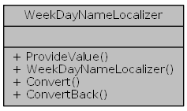

|  |  |
| --- | --- |
| **‏توابع عمومی عضو کلاس** | |
| override object | [**ProvideValue**](file:///G:\Codes\Desktop\Automated%20Attendance%20System%20Using%20Facial%20Recognitin\docs\html\class_a_a_s_1_1_g_u_i_1_1_converters_1_1_week_day_name_localizer.html#ac96bbefa3ce2128c94ab5e3529647067) (IServiceProvider serviceProvider) |
|  | مقداری که در XAML نمایش داده می شود |
|  | |
|  | [**WeekDayNameLocalizer**](file:///G:\Codes\Desktop\Automated%20Attendance%20System%20Using%20Facial%20Recognitin\docs\html\class_a_a_s_1_1_g_u_i_1_1_converters_1_1_week_day_name_localizer.html#a684cddb380a7a923525664a06c740e5f) () |
|  | متد سازنده |
|  | |
| object | [**Convert**](file:///G:\Codes\Desktop\Automated%20Attendance%20System%20Using%20Facial%20Recognitin\docs\html\class_a_a_s_1_1_g_u_i_1_1_converters_1_1_week_day_name_localizer.html#a18a7c8bf902f9d93c0a22a167e040181) (object value, Type targetType, object parameter, System.Globalization.CultureInfo culture) |
|  | تبدیل روز های هفته از زبان انگلیسی به فارسی |
|  | |
| object | [**ConvertBack**](file:///G:\Codes\Desktop\Automated%20Attendance%20System%20Using%20Facial%20Recognitin\docs\html\class_a_a_s_1_1_g_u_i_1_1_converters_1_1_week_day_name_localizer.html#a9a218f9c50b3e77261989b07256ebd56) (object value, Type targetType, object parameter, System.Globalization.CultureInfo culture) |
|  | این عمل در پشتیبانی نمی شود |
|  | |

توضيحات جزئی

یک Converter برای نمایش روزهای هفته به زبان فارسی

مستندات توباع آغازین و پایانی

|  |  |  |  |  |
| --- | --- | --- | --- | --- |
| [**WeekDayNameLocalizer**](file:///G:\Codes\Desktop\Automated%20Attendance%20System%20Using%20Facial%20Recognitin\docs\html\class_a_a_s_1_1_g_u_i_1_1_converters_1_1_week_day_name_localizer.html) | **(** |  | **)** |  |

متد سازنده

توضيحات توابع عضو

|  |  |  |  |
| --- | --- | --- | --- |
| **object Convert** | **(** | **object** | **value,** |
|  |  | **Type** | **targetType,** |
|  |  | **object** | **parameter,** |
|  |  | **System.Globalization.CultureInfo** | **culture** |
|  | **)** |  |  |

تبدیل روز های هفته از زبان انگلیسی به فارسی

**پارامترها**

|  |  |
| --- | --- |
| **value** | یک DayOfWeek |
| **targetType** | نوع مقصد |
| **parameter** | این پارامتر در [**WeekDayNameLocalizer**](file:///G:\Codes\Desktop\Automated%20Attendance%20System%20Using%20Facial%20Recognitin\docs\html\class_a_a_s_1_1_g_u_i_1_1_converters_1_1_week_day_name_localizer.html) استفاده نمی شود |
| **culture** | این پارامتر در [**WeekDayNameLocalizer**](file:///G:\Codes\Desktop\Automated%20Attendance%20System%20Using%20Facial%20Recognitin\docs\html\class_a_a_s_1_1_g_u_i_1_1_converters_1_1_week_day_name_localizer.html) استفاده نمی شود |

**خروجی**

روز هفته به فارسی

|  |  |  |  |
| --- | --- | --- | --- |
| **object ConvertBack** | **(** | **object** | **value,** |
|  |  | **Type** | **targetType,** |
|  |  | **object** | **parameter,** |
|  |  | **System.Globalization.CultureInfo** | **culture** |
|  | **)** |  |  |

این عمل در [**WeekDayNameLocalizer**](file:///G:\Codes\Desktop\Automated%20Attendance%20System%20Using%20Facial%20Recognitin\docs\html\class_a_a_s_1_1_g_u_i_1_1_converters_1_1_week_day_name_localizer.html) پشتیبانی نمی شود

**استثناء ها**

|  |  |
| --- | --- |
| NotSupportedException |  |

|  |  |  |  |  |  |
| --- | --- | --- | --- | --- | --- |
| **override object ProvideValue** | **(** | **IServiceProvider** | **serviceProvider** | **)** |  |

مقداری که در XAML نمایش داده می شود

**پارامترها**

|  |  |
| --- | --- |
| **serviceProvider** | ارائه خدمات برای MarkupExtension |

**خروجی**

مقداری که در هنگام استفاده از این Converter به Property مورد نظر داده می شود

##### WorkScheduleToBooleanListConverter

تبدیل یک WorkSchedule به یک لیست Boolean. این Converter ثبت بلادرنگ ساعات کاری در روز در نمونه WorkSchedule استفاده می شود.

.را به ارث می برد MarkupExtension و IValueConverter.

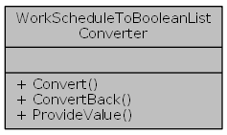

|  |  |
| --- | --- |
| **‏توابع عمومی عضو کلاس** | |
| object | [**Convert**](file:///G:\Codes\Desktop\Automated%20Attendance%20System%20Using%20Facial%20Recognitin\docs\html\class_a_a_s_1_1_g_u_i_1_1_converters_1_1_work_schedule_to_boolean_list_converter.html#a18a7c8bf902f9d93c0a22a167e040181) (object value, Type targetType, object parameter, System.Globalization.CultureInfo culture) |
|  | تبدیل WorkSchedule به یک لیست از Boolean |
|  | |
| object | [**ConvertBack**](file:///G:\Codes\Desktop\Automated%20Attendance%20System%20Using%20Facial%20Recognitin\docs\html\class_a_a_s_1_1_g_u_i_1_1_converters_1_1_work_schedule_to_boolean_list_converter.html#a9a218f9c50b3e77261989b07256ebd56) (object value, Type targetType, object parameter, System.Globalization.CultureInfo culture) |
|  | تبدیل یک لیست Boolean به WorkSchedule |
|  | |
| override object | [**ProvideValue**](file:///G:\Codes\Desktop\Automated%20Attendance%20System%20Using%20Facial%20Recognitin\docs\html\class_a_a_s_1_1_g_u_i_1_1_converters_1_1_work_schedule_to_boolean_list_converter.html#ac96bbefa3ce2128c94ab5e3529647067) (IServiceProvider serviceProvider) |
|  | مقداری که در XAML نمایش داده می شود |
|  | |

توضيحات جزئی

تبدیل یک WorkSchedule به یک لیست Boolean. این Converter ثبت بلادرنگ ساعات کاری در روز در نمونه WorkSchedule استفاده می شود.

توضيحات توابع عضو

|  |  |  |  |
| --- | --- | --- | --- |
| **object Convert** | **(** | **object** | **value,** |
|  |  | **Type** | **targetType,** |
|  |  | **object** | **parameter,** |
|  |  | **System.Globalization.CultureInfo** | **culture** |
|  | **)** |  |  |

تبدیل WorkSchedule به یک لیست از Boolean

**پارامترها**

|  |  |
| --- | --- |
| **value** | یک WorkSchedule |
| **targetType** | نوع مقصد |
| **parameter** | این پارامتر در [**WorkScheduleToBooleanListConverter**](file:///G:\Codes\Desktop\Automated%20Attendance%20System%20Using%20Facial%20Recognitin\docs\html\class_a_a_s_1_1_g_u_i_1_1_converters_1_1_work_schedule_to_boolean_list_converter.html) استفاده نمی شود |
| **culture** | این پارامتر در [**WorkScheduleToBooleanListConverter**](file:///G:\Codes\Desktop\Automated%20Attendance%20System%20Using%20Facial%20Recognitin\docs\html\class_a_a_s_1_1_g_u_i_1_1_converters_1_1_work_schedule_to_boolean_list_converter.html) استفاده نمی شود |

**خروجی**

یک لیست از Boolean متناظر با WorkSchedule

|  |  |  |  |
| --- | --- | --- | --- |
| **object ConvertBack** | **(** | **object** | **value,** |
|  |  | **Type** | **targetType,** |
|  |  | **object** | **parameter,** |
|  |  | **System.Globalization.CultureInfo** | **culture** |
|  | **)** |  |  |

تبدیل یک لیست Boolean به WorkSchedule

**پارامترها**

|  |  |
| --- | --- |
| **value** | لیستی از Boolean |
| **targetType** |  |
| **parameter** | این پارامتر در [**WorkScheduleToBooleanListConverter**](file:///G:\Codes\Desktop\Automated%20Attendance%20System%20Using%20Facial%20Recognitin\docs\html\class_a_a_s_1_1_g_u_i_1_1_converters_1_1_work_schedule_to_boolean_list_converter.html) استفاده نمی شود |
| **culture** | این پارامتر در [**WorkScheduleToBooleanListConverter**](file:///G:\Codes\Desktop\Automated%20Attendance%20System%20Using%20Facial%20Recognitin\docs\html\class_a_a_s_1_1_g_u_i_1_1_converters_1_1_work_schedule_to_boolean_list_converter.html) استفاده نمی شود |

**خروجی**

WorkSchedule متاظر

|  |  |  |  |  |  |
| --- | --- | --- | --- | --- | --- |
| **override object ProvideValue** | **(** | **IServiceProvider** | **serviceProvider** | **)** |  |

مقداری که در XAML نمایش داده می شود

**پارامترها**

|  |  |
| --- | --- |
| **serviceProvider** | ارائه خدمات برای MarkupExtension |

**خروجی**

مقداری که در هنگام استفاده از این Converter به Property مورد نظر داده می شود

#### AAS.GUI.ExtensionMethods

##### DocumentViewerExtensions

Extension Method های DocumentViewer این Method های برای رفع مشکل موجود در Designer مربوط به XAML است، که در آن نمی توان به طور مستقیم یک صفحه را درون FixedDocument قرار داد.

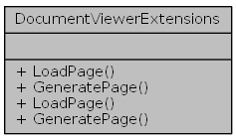

|  |  |
| --- | --- |
| **توابع ثابت عمومی عضو کلاس** | |
| static void | [**LoadPage**](file:///G:\Codes\Desktop\Automated%20Attendance%20System%20Using%20Facial%20Recognitin\docs\html\class_a_a_s_1_1_g_u_i_1_1_extension_methods_1_1_document_viewer_extensions.html#a370b5f9e998b4f57556c8f72ef66fe15) (this DocumentViewer documentViewer, Page page) |
|  | بارگذاری و نمایش یک صفحه (Page) در DocumentViewer |
|  | |
| static void | [**GeneratePage**](file:///G:\Codes\Desktop\Automated%20Attendance%20System%20Using%20Facial%20Recognitin\docs\html\class_a_a_s_1_1_g_u_i_1_1_extension_methods_1_1_document_viewer_extensions.html#a2482ba8e5a89e0e85687b8d29c32fc4f) (this DocumentViewer documentViewer, Control control) |
|  | ایجاد یک صفحه از کنترل ورودی |
|  | |
| static void | [**LoadPage**](file:///G:\Codes\Desktop\Automated%20Attendance%20System%20Using%20Facial%20Recognitin\docs\html\class_a_a_s_1_1_g_u_i_1_1_extension_methods_1_1_document_viewer_extensions.html#a370b5f9e998b4f57556c8f72ef66fe15) (this DocumentViewer documentViewer, Page page) |
|  | بارگذاری و نمایش یک صفحه (Page) در DocumentViewer |
|  | |
| static void | [**GeneratePage**](file:///G:\Codes\Desktop\Automated%20Attendance%20System%20Using%20Facial%20Recognitin\docs\html\class_a_a_s_1_1_g_u_i_1_1_extension_methods_1_1_document_viewer_extensions.html#a2482ba8e5a89e0e85687b8d29c32fc4f) (this DocumentViewer documentViewer, Control control) |
|  | ایجاد یک صفحه از کنترل ورودی |
|  | |

توضيحات جزئی

Extension Method های DocumentViewer این Method های برای رفع مشکل موجود در Designer مربوط به XAML است، که در آن نمی توان به طور مستقیم یک صفحه را درون FixedDocument قرار داد.

توضيحات توابع عضو

|  |  |  |  |  |  |  |  |  |  |  |  |  |  |
| --- | --- | --- | --- | --- | --- | --- | --- | --- | --- | --- | --- | --- | --- |
| |  |  |  |  | | --- | --- | --- | --- | | **static void GeneratePage** | **(** | **this DocumentViewer** | **documentViewer,** | |  |  | **Control** | **control** | |  | **)** |  |  | |  |

ایجاد یک صفحه از کنترل ورودی

**پارامترها**

|  |  |
| --- | --- |
| **documentViewer** | نموهن جاری DocumentViewer |
| **control** | نمونه ای از کنترل مورد نظر |

|  |  |  |  |  |  |  |  |  |  |  |  |  |  |
| --- | --- | --- | --- | --- | --- | --- | --- | --- | --- | --- | --- | --- | --- |
| |  |  |  |  | | --- | --- | --- | --- | | **static void GeneratePage** | **(** | **this DocumentViewer** | **documentViewer,** | |  |  | **Control** | **control** | |  | **)** |  |  | |  |

ایجاد یک صفحه از کنترل ورودی

**پارامترها**

|  |  |
| --- | --- |
| **documentViewer** | نموهن جاری DocumentViewer |
| **control** | نمونه ای از کنترل مورد نظر |

|  |  |  |  |  |  |  |  |  |  |  |  |  |  |
| --- | --- | --- | --- | --- | --- | --- | --- | --- | --- | --- | --- | --- | --- |
| |  |  |  |  | | --- | --- | --- | --- | | **static void LoadPage** | **(** | **this DocumentViewer** | **documentViewer,** | |  |  | **Page** | **page** | |  | **)** |  |  | |  |

بارگذاری و نمایش یک صفحه (Page) در DocumentViewer

**پارامترها**

|  |  |
| --- | --- |
| **documentViewer** | نموهن جاری DocumentViewer |
| **page** | صفحه مورد نظر |

|  |  |  |  |  |  |  |  |  |  |  |  |  |  |
| --- | --- | --- | --- | --- | --- | --- | --- | --- | --- | --- | --- | --- | --- |
| |  |  |  |  | | --- | --- | --- | --- | | **static void LoadPage** | **(** | **this DocumentViewer** | **documentViewer,** | |  |  | **Page** | **page** | |  | **)** |  |  | |  |

بارگذاری و نمایش یک صفحه (Page) در DocumentViewer

**پارامترها**

|  |  |
| --- | --- |
| **documentViewer** | نموهن جاری DocumentViewer |
| **page** | صفحه مورد نظر |

#### ObjectValue

یک کلاس کمکی برای تبدیل متغیر ها به Property و نمایش مقدار آن در XAML این کلاس بخصوص برای نمایش ساعات کار استفاده می شود

.را به ارث می برد INotifyPropertyChanged.

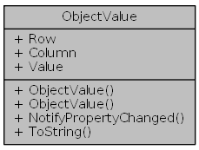

|  |  |
| --- | --- |
| **‏توابع عمومی عضو کلاس** | |
|  | [**ObjectValue**](file:///G:\Codes\Desktop\Automated%20Attendance%20System%20Using%20Facial%20Recognitin\docs\html\class_a_a_s_1_1_g_u_i_1_1_object_value.html#a92555184f1eb70ef34abfb0d773b6c65) () |
|  | متد سازنده |
|  | |
|  | [**ObjectValue**](file:///G:\Codes\Desktop\Automated%20Attendance%20System%20Using%20Facial%20Recognitin\docs\html\class_a_a_s_1_1_g_u_i_1_1_object_value.html#a375528f9ce10db8b536305140dfbf0bb) (object value) |
|  | متد سازنده |
|  | |
| void | [**NotifyPropertyChanged**](file:///G:\Codes\Desktop\Automated%20Attendance%20System%20Using%20Facial%20Recognitin\docs\html\class_a_a_s_1_1_g_u_i_1_1_object_value.html#aa88db4b1ffb00598193ca206aed97338) (string propertyName) |
|  | اطلاع رسانی از تغییر Property |
|  | |
| override string | [**ToString**](file:///G:\Codes\Desktop\Automated%20Attendance%20System%20Using%20Facial%20Recognitin\docs\html\class_a_a_s_1_1_g_u_i_1_1_object_value.html#aa73e7c4dd1df5fd5fbf81c7764ee1533) () |
|  | |

|  |  |
| --- | --- |
| خاصیت ها | |
| int | [**Row**](file:///G:\Codes\Desktop\Automated%20Attendance%20System%20Using%20Facial%20Recognitin\docs\html\class_a_a_s_1_1_g_u_i_1_1_object_value.html#a389e27ee83b4a5d0eec4e321f4b2fe38) [get, set] |
|  | سطر |
|  | |
| int | [**Column**](file:///G:\Codes\Desktop\Automated%20Attendance%20System%20Using%20Facial%20Recognitin\docs\html\class_a_a_s_1_1_g_u_i_1_1_object_value.html#aa2883edf3ccc77815c7ca63d9c4a97fa) [get, set] |
|  | ستون |
|  | |
| object | [**Value**](file:///G:\Codes\Desktop\Automated%20Attendance%20System%20Using%20Facial%20Recognitin\docs\html\class_a_a_s_1_1_g_u_i_1_1_object_value.html#a2d7e8cd2081ad3db5aa8e597557123e9) [get, set] |
|  | نمونه |
|  | |

|  |  |
| --- | --- |
| رویداد ها | |
| PropertyChangedEventHandler | [**PropertyChanged**](file:///G:\Codes\Desktop\Automated%20Attendance%20System%20Using%20Facial%20Recognitin\docs\html\class_a_a_s_1_1_g_u_i_1_1_object_value.html#aa421d817626998e9bcafaf0d70106b7f) |
|  | رویداد مربوط به تغییر Property |
|  | |

توضيحات جزئی

یک کلاس کمکی برای تبدیل متغیر ها به Property و نمایش مقدار آن در XAML این کلاس بخصوص برای نمایش ساعات کار استفاده می شود

مستندات توباع آغازین و پایانی

|  |  |  |  |  |
| --- | --- | --- | --- | --- |
| [**ObjectValue**](file:///G:\Codes\Desktop\Automated%20Attendance%20System%20Using%20Facial%20Recognitin\docs\html\class_a_a_s_1_1_g_u_i_1_1_object_value.html) | **(** |  | **)** |  |

متد سازنده

|  |  |  |  |  |  |
| --- | --- | --- | --- | --- | --- |
| [**ObjectValue**](file:///G:\Codes\Desktop\Automated%20Attendance%20System%20Using%20Facial%20Recognitin\docs\html\class_a_a_s_1_1_g_u_i_1_1_object_value.html) | **(** | **object** | **value** | **)** |  |

متد سازنده

**پارامترها**

|  |  |
| --- | --- |
| **value** | نمونه ای که قرار است تبدیل به [**ObjectValue**](file:///G:\Codes\Desktop\Automated%20Attendance%20System%20Using%20Facial%20Recognitin\docs\html\class_a_a_s_1_1_g_u_i_1_1_object_value.html) شود |

توضيحات توابع عضو

|  |  |  |  |  |  |
| --- | --- | --- | --- | --- | --- |
| **void NotifyPropertyChanged** | **(** | **string** | **propertyName** | **)** |  |

اطلاع رسانی از تغییر Property

**پارامترها**

|  |  |
| --- | --- |
| **propertyName** | نام Property |

|  |  |  |  |  |
| --- | --- | --- | --- | --- |
| **override string ToString** | **(** |  | **)** |  |

مستندات خاصیت

|  |  |  |
| --- | --- | --- |
| |  | | --- | | **int Column** | |  |

ستون

|  |  |  |
| --- | --- | --- |
| |  | | --- | | **int Row** | |  |

سطر

|  |  |  |
| --- | --- | --- |
| |  | | --- | | **object Value** | |  |

نمونه

m\_value

مستندات رویداد

|  |
| --- |
| **PropertyChangedEventHandler PropertyChanged** |

رویداد مربوط به تغییر Property

### AAS.Service

#### IAutomatedAttendanceSystem

اینترفیس [**IAutomatedAttendanceSystem**](file:///G:\Codes\Desktop\Automated%20Attendance%20System%20Using%20Facial%20Recognitin\docs\html\interface_a_a_s_1_1_service_1_1_i_automated_attendance_system.html)

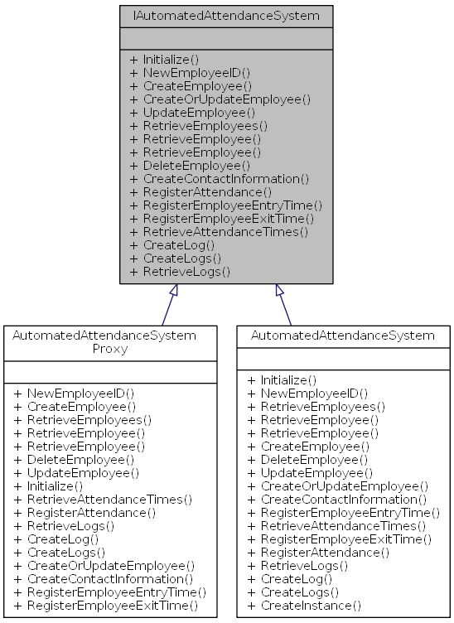

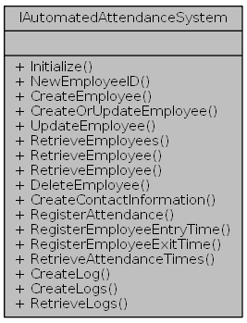

|  |  |
| --- | --- |
| **‏توابع عمومی عضو کلاس** | |
| void | [**Initialize**](file:///G:\Codes\Desktop\Automated%20Attendance%20System%20Using%20Facial%20Recognitin\docs\html\interface_a_a_s_1_1_service_1_1_i_automated_attendance_system.html#a98b1050f09da390896f964fb7a892391) () |
|  | راه اندازی |
|  | |
| [**EmployeeID**](file:///G:\Codes\Desktop\Automated%20Attendance%20System%20Using%20Facial%20Recognitin\docs\html\class_a_a_s_1_1_entities_1_1_employee_i_d.html) | [**NewEmployeeID**](file:///G:\Codes\Desktop\Automated%20Attendance%20System%20Using%20Facial%20Recognitin\docs\html\interface_a_a_s_1_1_service_1_1_i_automated_attendance_system.html#af7ac9131519a493cc3ed8e49c80c970e) () |
|  | ایجاد شماره کارمندی جدید |
|  | |
| [**Employee**](file:///G:\Codes\Desktop\Automated%20Attendance%20System%20Using%20Facial%20Recognitin\docs\html\class_a_a_s_1_1_entities_1_1_employee.html) | [**CreateEmployee**](file:///G:\Codes\Desktop\Automated%20Attendance%20System%20Using%20Facial%20Recognitin\docs\html\interface_a_a_s_1_1_service_1_1_i_automated_attendance_system.html#adb09523468220954ada4146f5ef99cbd) ([**Employee**](file:///G:\Codes\Desktop\Automated%20Attendance%20System%20Using%20Facial%20Recognitin\docs\html\class_a_a_s_1_1_entities_1_1_employee.html) employee) |
|  | ثبت کارمند جدید |
|  | |
| [**Employee**](file:///G:\Codes\Desktop\Automated%20Attendance%20System%20Using%20Facial%20Recognitin\docs\html\class_a_a_s_1_1_entities_1_1_employee.html) | [**CreateOrUpdateEmployee**](file:///G:\Codes\Desktop\Automated%20Attendance%20System%20Using%20Facial%20Recognitin\docs\html\interface_a_a_s_1_1_service_1_1_i_automated_attendance_system.html#a4b33c8f2b1133e27630a85e48614bc26) ([**Employee**](file:///G:\Codes\Desktop\Automated%20Attendance%20System%20Using%20Facial%20Recognitin\docs\html\class_a_a_s_1_1_entities_1_1_employee.html) employee) |
|  | ثبت یا بروزرسانی کارمند |
|  | |
| [**Employee**](file:///G:\Codes\Desktop\Automated%20Attendance%20System%20Using%20Facial%20Recognitin\docs\html\class_a_a_s_1_1_entities_1_1_employee.html) | [**UpdateEmployee**](file:///G:\Codes\Desktop\Automated%20Attendance%20System%20Using%20Facial%20Recognitin\docs\html\interface_a_a_s_1_1_service_1_1_i_automated_attendance_system.html#a86274dab512b571ac642a304800a3b17) ([**Employee**](file:///G:\Codes\Desktop\Automated%20Attendance%20System%20Using%20Facial%20Recognitin\docs\html\class_a_a_s_1_1_entities_1_1_employee.html) employee) |
|  | بروز رسانی کارمند |
|  | |
| List< [**Employee**](file:///G:\Codes\Desktop\Automated%20Attendance%20System%20Using%20Facial%20Recognitin\docs\html\class_a_a_s_1_1_entities_1_1_employee.html) > | [**RetrieveEmployees**](file:///G:\Codes\Desktop\Automated%20Attendance%20System%20Using%20Facial%20Recognitin\docs\html\interface_a_a_s_1_1_service_1_1_i_automated_attendance_system.html#aef051bea9cb9051282d4171bf0ec2b76) () |
|  | بازیابی تمام کارمندان |
|  | |
| [**Employee**](file:///G:\Codes\Desktop\Automated%20Attendance%20System%20Using%20Facial%20Recognitin\docs\html\class_a_a_s_1_1_entities_1_1_employee.html) | [**RetrieveEmployee**](file:///G:\Codes\Desktop\Automated%20Attendance%20System%20Using%20Facial%20Recognitin\docs\html\interface_a_a_s_1_1_service_1_1_i_automated_attendance_system.html#a4dc9ac3f845ee927811e7a9c6e296e1c) ([**EmployeeID**](file:///G:\Codes\Desktop\Automated%20Attendance%20System%20Using%20Facial%20Recognitin\docs\html\class_a_a_s_1_1_entities_1_1_employee_i_d.html) employeeId) |
|  | بازیابی با استفاده از شماره کارمندی |
|  | |
| [**Employee**](file:///G:\Codes\Desktop\Automated%20Attendance%20System%20Using%20Facial%20Recognitin\docs\html\class_a_a_s_1_1_entities_1_1_employee.html) | [**RetrieveEmployee**](file:///G:\Codes\Desktop\Automated%20Attendance%20System%20Using%20Facial%20Recognitin\docs\html\interface_a_a_s_1_1_service_1_1_i_automated_attendance_system.html#adb2a3972e474d7dd250c57e9034e7fb1) (Guid id) |
|  | بازیابی با استفاده از شناسه داخلی |
|  | |
| void | [**DeleteEmployee**](file:///G:\Codes\Desktop\Automated%20Attendance%20System%20Using%20Facial%20Recognitin\docs\html\interface_a_a_s_1_1_service_1_1_i_automated_attendance_system.html#aeaf255b657e2b62406e786304c5c428e) ([**Employee**](file:///G:\Codes\Desktop\Automated%20Attendance%20System%20Using%20Facial%20Recognitin\docs\html\class_a_a_s_1_1_entities_1_1_employee.html) employee) |
|  | حذف کارمند |
|  | |
| [**ContactInformation**](file:///G:\Codes\Desktop\Automated%20Attendance%20System%20Using%20Facial%20Recognitin\docs\html\class_a_a_s_1_1_entities_1_1_contact_information.html) | [**CreateContactInformation**](file:///G:\Codes\Desktop\Automated%20Attendance%20System%20Using%20Facial%20Recognitin\docs\html\interface_a_a_s_1_1_service_1_1_i_automated_attendance_system.html#afe01b4d04cc4fc0c4b9bf593c2b5fa1e) ([**ContactInformation**](file:///G:\Codes\Desktop\Automated%20Attendance%20System%20Using%20Facial%20Recognitin\docs\html\class_a_a_s_1_1_entities_1_1_contact_information.html) contactInformation) |
|  | ثبت اطلاعات تماس |
|  | |
| [**AttendanceTime**](file:///G:\Codes\Desktop\Automated%20Attendance%20System%20Using%20Facial%20Recognitin\docs\html\class_a_a_s_1_1_entities_1_1_attendance_time.html) | [**RegisterAttendance**](file:///G:\Codes\Desktop\Automated%20Attendance%20System%20Using%20Facial%20Recognitin\docs\html\interface_a_a_s_1_1_service_1_1_i_automated_attendance_system.html#ae907a9b7e414e32354649bbc20656fc8) ([**Employee**](file:///G:\Codes\Desktop\Automated%20Attendance%20System%20Using%20Facial%20Recognitin\docs\html\class_a_a_s_1_1_entities_1_1_employee.html) employee) |
|  | ثبت حضور |
|  | |
| [**AttendanceTime**](file:///G:\Codes\Desktop\Automated%20Attendance%20System%20Using%20Facial%20Recognitin\docs\html\class_a_a_s_1_1_entities_1_1_attendance_time.html) | [**RegisterEmployeeEntryTime**](file:///G:\Codes\Desktop\Automated%20Attendance%20System%20Using%20Facial%20Recognitin\docs\html\interface_a_a_s_1_1_service_1_1_i_automated_attendance_system.html#abb7770e50e1d6cfeb851abeef34db86f) ([**Employee**](file:///G:\Codes\Desktop\Automated%20Attendance%20System%20Using%20Facial%20Recognitin\docs\html\class_a_a_s_1_1_entities_1_1_employee.html) employee) |
|  | ثبت ساعت ورود |
|  | |
| [**AttendanceTime**](file:///G:\Codes\Desktop\Automated%20Attendance%20System%20Using%20Facial%20Recognitin\docs\html\class_a_a_s_1_1_entities_1_1_attendance_time.html) | [**RegisterEmployeeExitTime**](file:///G:\Codes\Desktop\Automated%20Attendance%20System%20Using%20Facial%20Recognitin\docs\html\interface_a_a_s_1_1_service_1_1_i_automated_attendance_system.html#a4b5ca058b018a044ad7c5b06efd18b73) ([**Employee**](file:///G:\Codes\Desktop\Automated%20Attendance%20System%20Using%20Facial%20Recognitin\docs\html\class_a_a_s_1_1_entities_1_1_employee.html) employee) |
|  | ثبت ساعت خروج |
|  | |
| List< [**AttendanceTime**](file:///G:\Codes\Desktop\Automated%20Attendance%20System%20Using%20Facial%20Recognitin\docs\html\class_a_a_s_1_1_entities_1_1_attendance_time.html) > | [**RetrieveAttendanceTimes**](file:///G:\Codes\Desktop\Automated%20Attendance%20System%20Using%20Facial%20Recognitin\docs\html\interface_a_a_s_1_1_service_1_1_i_automated_attendance_system.html#ae2b1accfc77ab581b756785b81424bf7) () |
|  | بازیابی تمامی ساعات حضور |
|  | |
| [**Log**](file:///G:\Codes\Desktop\Automated%20Attendance%20System%20Using%20Facial%20Recognitin\docs\html\class_a_a_s_1_1_entities_1_1_log.html) | [**CreateLog**](file:///G:\Codes\Desktop\Automated%20Attendance%20System%20Using%20Facial%20Recognitin\docs\html\interface_a_a_s_1_1_service_1_1_i_automated_attendance_system.html#aeb70cff8fe808817b7c576dcce73191d) ([**Log**](file:///G:\Codes\Desktop\Automated%20Attendance%20System%20Using%20Facial%20Recognitin\docs\html\class_a_a_s_1_1_entities_1_1_log.html) log) |
|  | ثبت گزارش خطا |
|  | |
| void | [**CreateLogs**](file:///G:\Codes\Desktop\Automated%20Attendance%20System%20Using%20Facial%20Recognitin\docs\html\interface_a_a_s_1_1_service_1_1_i_automated_attendance_system.html#a8decc582077dbea70ce149d47d9132c3) (IList< [**Log**](file:///G:\Codes\Desktop\Automated%20Attendance%20System%20Using%20Facial%20Recognitin\docs\html\class_a_a_s_1_1_entities_1_1_log.html) > logs) |
|  | ثبت لیستی از خطا ها |
|  | |
| List< [**Log**](file:///G:\Codes\Desktop\Automated%20Attendance%20System%20Using%20Facial%20Recognitin\docs\html\class_a_a_s_1_1_entities_1_1_log.html) > | [**RetrieveLogs**](file:///G:\Codes\Desktop\Automated%20Attendance%20System%20Using%20Facial%20Recognitin\docs\html\interface_a_a_s_1_1_service_1_1_i_automated_attendance_system.html#a17af78f22f85eb35000a0a8edc2965ce) () |
|  | بازیابی تمامی گزارش های خطا |
|  | |

توضيحات جزئی

اینترفیس [**IAutomatedAttendanceSystem**](file:///G:\Codes\Desktop\Automated%20Attendance%20System%20Using%20Facial%20Recognitin\docs\html\interface_a_a_s_1_1_service_1_1_i_automated_attendance_system.html)

توضيحات توابع عضو

|  |  |  |  |  |  |
| --- | --- | --- | --- | --- | --- |
| [**ContactInformation**](file:///G:\Codes\Desktop\Automated%20Attendance%20System%20Using%20Facial%20Recognitin\docs\html\class_a_a_s_1_1_entities_1_1_contact_information.html)**CreateContactInformation** | **(** | [**ContactInformation**](file:///G:\Codes\Desktop\Automated%20Attendance%20System%20Using%20Facial%20Recognitin\docs\html\class_a_a_s_1_1_entities_1_1_contact_information.html) | **contactInformation** | **)** |  |

ثبت اطلاعات تماس

**پارامترها**

|  |  |
| --- | --- |
| **contactInformation** | اطلاعات تماس |

**خروجی**

اطلاعات تماس ثبت شده

|  |  |  |  |  |  |
| --- | --- | --- | --- | --- | --- |
| [**Employee**](file:///G:\Codes\Desktop\Automated%20Attendance%20System%20Using%20Facial%20Recognitin\docs\html\class_a_a_s_1_1_entities_1_1_employee.html)**CreateEmployee** | **(** | [**Employee**](file:///G:\Codes\Desktop\Automated%20Attendance%20System%20Using%20Facial%20Recognitin\docs\html\class_a_a_s_1_1_entities_1_1_employee.html) | **employee** | **)** |  |

ثبت کارمند جدید

**پارامترها**

|  |  |
| --- | --- |
| **employee** | کارمند |

**خروجی**

کارمند ثبت شده

|  |  |  |  |  |  |
| --- | --- | --- | --- | --- | --- |
| [**Log**](file:///G:\Codes\Desktop\Automated%20Attendance%20System%20Using%20Facial%20Recognitin\docs\html\class_a_a_s_1_1_entities_1_1_log.html)**CreateLog** | **(** | [**Log**](file:///G:\Codes\Desktop\Automated%20Attendance%20System%20Using%20Facial%20Recognitin\docs\html\class_a_a_s_1_1_entities_1_1_log.html) | **log** | **)** |  |

ثبت گزارش خطا

**پارامترها**

|  |  |
| --- | --- |
| **log** | گزارش خطا |

**خروجی**

نمونه ثبت شده از گزارش خطا

|  |  |  |  |  |  |
| --- | --- | --- | --- | --- | --- |
| **void CreateLogs** | **(** | **IList<**[**Log**](file:///G:\Codes\Desktop\Automated%20Attendance%20System%20Using%20Facial%20Recognitin\docs\html\class_a_a_s_1_1_entities_1_1_log.html)**>** | **logs** | **)** |  |

ثبت لیستی از خطا ها

**پارامترها**

|  |  |
| --- | --- |
| **logs** | لیستی از خطا ها |

|  |  |  |  |  |  |
| --- | --- | --- | --- | --- | --- |
| [**Employee**](file:///G:\Codes\Desktop\Automated%20Attendance%20System%20Using%20Facial%20Recognitin\docs\html\class_a_a_s_1_1_entities_1_1_employee.html)**CreateOrUpdateEmployee** | **(** | [**Employee**](file:///G:\Codes\Desktop\Automated%20Attendance%20System%20Using%20Facial%20Recognitin\docs\html\class_a_a_s_1_1_entities_1_1_employee.html) | **employee** | **)** |  |

ثبت یا بروزرسانی کارمند

**پارامترها**

|  |  |
| --- | --- |
| **employee** | کارمند |

**خروجی**

کارمند ثبت شده یا بروز رسانی شده

|  |  |  |  |  |  |
| --- | --- | --- | --- | --- | --- |
| **void DeleteEmployee** | **(** | [**Employee**](file:///G:\Codes\Desktop\Automated%20Attendance%20System%20Using%20Facial%20Recognitin\docs\html\class_a_a_s_1_1_entities_1_1_employee.html) | **employee** | **)** |  |

حذف کارمند

**پارامترها**

|  |  |
| --- | --- |
| **employee** | کارمند |

|  |  |  |  |  |
| --- | --- | --- | --- | --- |
| **void Initialize** | **(** |  | **)** |  |

راه اندازی

|  |  |  |  |  |
| --- | --- | --- | --- | --- |
| [**EmployeeID**](file:///G:\Codes\Desktop\Automated%20Attendance%20System%20Using%20Facial%20Recognitin\docs\html\class_a_a_s_1_1_entities_1_1_employee_i_d.html)**NewEmployeeID** | **(** |  | **)** |  |

ایجاد شماره کارمندی جدید

**خروجی**

شماره کارمندی جدید

|  |  |  |  |  |  |
| --- | --- | --- | --- | --- | --- |
| [**AttendanceTime**](file:///G:\Codes\Desktop\Automated%20Attendance%20System%20Using%20Facial%20Recognitin\docs\html\class_a_a_s_1_1_entities_1_1_attendance_time.html)**RegisterAttendance** | **(** | [**Employee**](file:///G:\Codes\Desktop\Automated%20Attendance%20System%20Using%20Facial%20Recognitin\docs\html\class_a_a_s_1_1_entities_1_1_employee.html) | **employee** | **)** |  |

ثبت حضور

**پارامترها**

|  |  |
| --- | --- |
| **employee** | کارمند |

**خروجی**

ساعت حضور

|  |  |  |  |  |  |
| --- | --- | --- | --- | --- | --- |
| [**AttendanceTime**](file:///G:\Codes\Desktop\Automated%20Attendance%20System%20Using%20Facial%20Recognitin\docs\html\class_a_a_s_1_1_entities_1_1_attendance_time.html)**RegisterEmployeeEntryTime** | **(** | [**Employee**](file:///G:\Codes\Desktop\Automated%20Attendance%20System%20Using%20Facial%20Recognitin\docs\html\class_a_a_s_1_1_entities_1_1_employee.html) | **employee** | **)** |  |

ثبت ساعت ورود

**پارامترها**

|  |  |
| --- | --- |
| **employee** | کارمند |

**خروجی**

ساعت حضور

|  |  |  |  |  |  |
| --- | --- | --- | --- | --- | --- |
| [**AttendanceTime**](file:///G:\Codes\Desktop\Automated%20Attendance%20System%20Using%20Facial%20Recognitin\docs\html\class_a_a_s_1_1_entities_1_1_attendance_time.html)**RegisterEmployeeExitTime** | **(** | [**Employee**](file:///G:\Codes\Desktop\Automated%20Attendance%20System%20Using%20Facial%20Recognitin\docs\html\class_a_a_s_1_1_entities_1_1_employee.html) | **employee** | **)** |  |

ثبت ساعت خروج

**پارامترها**

|  |  |
| --- | --- |
| **employee** | کارمند |

**خروجی**

ساعت حضور

|  |  |  |  |  |
| --- | --- | --- | --- | --- |
| **List<**[**AttendanceTime**](file:///G:\Codes\Desktop\Automated%20Attendance%20System%20Using%20Facial%20Recognitin\docs\html\class_a_a_s_1_1_entities_1_1_attendance_time.html)**> RetrieveAttendanceTimes** | **(** |  | **)** |  |

بازیابی تمامی ساعات حضور

**خروجی**

لیستی از تمام ساعات حضور

|  |  |  |  |  |  |
| --- | --- | --- | --- | --- | --- |
| [**Employee**](file:///G:\Codes\Desktop\Automated%20Attendance%20System%20Using%20Facial%20Recognitin\docs\html\class_a_a_s_1_1_entities_1_1_employee.html)**RetrieveEmployee** | **(** | [**EmployeeID**](file:///G:\Codes\Desktop\Automated%20Attendance%20System%20Using%20Facial%20Recognitin\docs\html\class_a_a_s_1_1_entities_1_1_employee_i_d.html) | **employeeId** | **)** |  |

بازیابی با استفاده از شماره کارمندی

**پارامترها**

|  |  |
| --- | --- |
| **employeeId** | شماره کارمندی |

**خروجی**

کارمند

|  |  |  |  |  |  |
| --- | --- | --- | --- | --- | --- |
| [**Employee**](file:///G:\Codes\Desktop\Automated%20Attendance%20System%20Using%20Facial%20Recognitin\docs\html\class_a_a_s_1_1_entities_1_1_employee.html)**RetrieveEmployee** | **(** | **Guid** | **id** | **)** |  |

بازیابی با استفاده از شناسه داخلی

**پارامترها**

|  |  |
| --- | --- |
| **id** | شناسه داخلی |

**خروجی**

کارمند

|  |  |  |  |  |
| --- | --- | --- | --- | --- |
| **List<**[**Employee**](file:///G:\Codes\Desktop\Automated%20Attendance%20System%20Using%20Facial%20Recognitin\docs\html\class_a_a_s_1_1_entities_1_1_employee.html)**> RetrieveEmployees** | **(** |  | **)** |  |

بازیابی تمام کارمندان

**خروجی**

لیستی از کارمندان

|  |  |  |  |  |
| --- | --- | --- | --- | --- |
| **List<**[**Log**](file:///G:\Codes\Desktop\Automated%20Attendance%20System%20Using%20Facial%20Recognitin\docs\html\class_a_a_s_1_1_entities_1_1_log.html)**> RetrieveLogs** | **(** |  | **)** |  |

بازیابی تمامی گزارش های خطا

**خروجی**

لیستی از تمام گزارش های خطا

|  |  |  |  |  |  |
| --- | --- | --- | --- | --- | --- |
| [**Employee**](file:///G:\Codes\Desktop\Automated%20Attendance%20System%20Using%20Facial%20Recognitin\docs\html\class_a_a_s_1_1_entities_1_1_employee.html)**UpdateEmployee** | **(** | [**Employee**](file:///G:\Codes\Desktop\Automated%20Attendance%20System%20Using%20Facial%20Recognitin\docs\html\class_a_a_s_1_1_entities_1_1_employee.html) | **employee** | **)** |  |

بروز رسانی کارمند

**پارامترها**

|  |  |
| --- | --- |
| **employee** | کارمند |

**خروجی**

کارمند به روز رسانی شده

#### AutomatedAttendanceSystem

سرویس خودکار حضور و غیاب

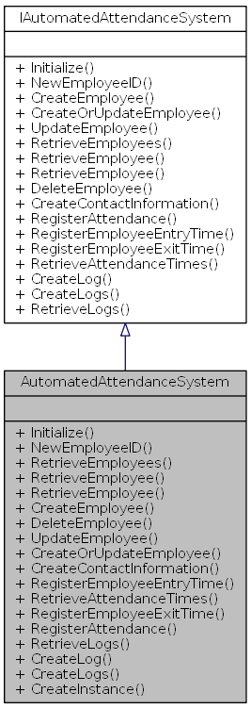



|  |  |
| --- | --- |
| **‏توابع عمومی عضو کلاس** | |
| void | [**Initialize**](file:///G:\Codes\Desktop\Automated%20Attendance%20System%20Using%20Facial%20Recognitin\docs\html\class_a_a_s_1_1_service_1_1_automated_attendance_system.html#a98b1050f09da390896f964fb7a892391) () |
|  | راه اندازی سیستم خودکار حضور و غیاب |
|  | |
| [**EmployeeID**](file:///G:\Codes\Desktop\Automated%20Attendance%20System%20Using%20Facial%20Recognitin\docs\html\class_a_a_s_1_1_entities_1_1_employee_i_d.html) | [**NewEmployeeID**](file:///G:\Codes\Desktop\Automated%20Attendance%20System%20Using%20Facial%20Recognitin\docs\html\class_a_a_s_1_1_service_1_1_automated_attendance_system.html#af7ac9131519a493cc3ed8e49c80c970e) () |
|  | ایجاد شماره کارمندی جدید |
|  | |
| List< [**Employee**](file:///G:\Codes\Desktop\Automated%20Attendance%20System%20Using%20Facial%20Recognitin\docs\html\class_a_a_s_1_1_entities_1_1_employee.html) > | [**RetrieveEmployees**](file:///G:\Codes\Desktop\Automated%20Attendance%20System%20Using%20Facial%20Recognitin\docs\html\class_a_a_s_1_1_service_1_1_automated_attendance_system.html#aef051bea9cb9051282d4171bf0ec2b76) () |
|  | بازیابی تمام کارمندان |
|  | |
| [**Employee**](file:///G:\Codes\Desktop\Automated%20Attendance%20System%20Using%20Facial%20Recognitin\docs\html\class_a_a_s_1_1_entities_1_1_employee.html) | [**RetrieveEmployee**](file:///G:\Codes\Desktop\Automated%20Attendance%20System%20Using%20Facial%20Recognitin\docs\html\class_a_a_s_1_1_service_1_1_automated_attendance_system.html#adb2a3972e474d7dd250c57e9034e7fb1) (Guid id) |
|  | بازیابی کارمند با شناسه داخلی |
|  | |
| [**Employee**](file:///G:\Codes\Desktop\Automated%20Attendance%20System%20Using%20Facial%20Recognitin\docs\html\class_a_a_s_1_1_entities_1_1_employee.html) | [**RetrieveEmployee**](file:///G:\Codes\Desktop\Automated%20Attendance%20System%20Using%20Facial%20Recognitin\docs\html\class_a_a_s_1_1_service_1_1_automated_attendance_system.html#a4dc9ac3f845ee927811e7a9c6e296e1c) ([**EmployeeID**](file:///G:\Codes\Desktop\Automated%20Attendance%20System%20Using%20Facial%20Recognitin\docs\html\class_a_a_s_1_1_entities_1_1_employee_i_d.html) employeeId) |
|  | بازیابی کارمند با شماره کارمندی |
|  | |
| [**Employee**](file:///G:\Codes\Desktop\Automated%20Attendance%20System%20Using%20Facial%20Recognitin\docs\html\class_a_a_s_1_1_entities_1_1_employee.html) | [**CreateEmployee**](file:///G:\Codes\Desktop\Automated%20Attendance%20System%20Using%20Facial%20Recognitin\docs\html\class_a_a_s_1_1_service_1_1_automated_attendance_system.html#adb09523468220954ada4146f5ef99cbd) ([**Employee**](file:///G:\Codes\Desktop\Automated%20Attendance%20System%20Using%20Facial%20Recognitin\docs\html\class_a_a_s_1_1_entities_1_1_employee.html) employee) |
|  | ثبت کارمند جدید |
|  | |
| void | [**DeleteEmployee**](file:///G:\Codes\Desktop\Automated%20Attendance%20System%20Using%20Facial%20Recognitin\docs\html\class_a_a_s_1_1_service_1_1_automated_attendance_system.html#aeaf255b657e2b62406e786304c5c428e) ([**Employee**](file:///G:\Codes\Desktop\Automated%20Attendance%20System%20Using%20Facial%20Recognitin\docs\html\class_a_a_s_1_1_entities_1_1_employee.html) employee) |
|  | حذف کارمند |
|  | |
| [**Employee**](file:///G:\Codes\Desktop\Automated%20Attendance%20System%20Using%20Facial%20Recognitin\docs\html\class_a_a_s_1_1_entities_1_1_employee.html) | [**UpdateEmployee**](file:///G:\Codes\Desktop\Automated%20Attendance%20System%20Using%20Facial%20Recognitin\docs\html\class_a_a_s_1_1_service_1_1_automated_attendance_system.html#a86274dab512b571ac642a304800a3b17) ([**Employee**](file:///G:\Codes\Desktop\Automated%20Attendance%20System%20Using%20Facial%20Recognitin\docs\html\class_a_a_s_1_1_entities_1_1_employee.html) employee) |
|  | بروز رسانی اطلاعات کارمند |
|  | |
| [**Employee**](file:///G:\Codes\Desktop\Automated%20Attendance%20System%20Using%20Facial%20Recognitin\docs\html\class_a_a_s_1_1_entities_1_1_employee.html) | [**CreateOrUpdateEmployee**](file:///G:\Codes\Desktop\Automated%20Attendance%20System%20Using%20Facial%20Recognitin\docs\html\class_a_a_s_1_1_service_1_1_automated_attendance_system.html#a4b33c8f2b1133e27630a85e48614bc26) ([**Employee**](file:///G:\Codes\Desktop\Automated%20Attendance%20System%20Using%20Facial%20Recognitin\docs\html\class_a_a_s_1_1_entities_1_1_employee.html) employee) |
|  | ثبت کامند جدید یا بروز رسانی کارمند موجود |
|  | |
| [**ContactInformation**](file:///G:\Codes\Desktop\Automated%20Attendance%20System%20Using%20Facial%20Recognitin\docs\html\class_a_a_s_1_1_entities_1_1_contact_information.html) | [**CreateContactInformation**](file:///G:\Codes\Desktop\Automated%20Attendance%20System%20Using%20Facial%20Recognitin\docs\html\class_a_a_s_1_1_service_1_1_automated_attendance_system.html#afe01b4d04cc4fc0c4b9bf593c2b5fa1e) ([**ContactInformation**](file:///G:\Codes\Desktop\Automated%20Attendance%20System%20Using%20Facial%20Recognitin\docs\html\class_a_a_s_1_1_entities_1_1_contact_information.html) contactInformation) |
|  | ثبت اطلاعات تماس جدید |
|  | |
| [**AttendanceTime**](file:///G:\Codes\Desktop\Automated%20Attendance%20System%20Using%20Facial%20Recognitin\docs\html\class_a_a_s_1_1_entities_1_1_attendance_time.html) | [**RegisterEmployeeEntryTime**](file:///G:\Codes\Desktop\Automated%20Attendance%20System%20Using%20Facial%20Recognitin\docs\html\class_a_a_s_1_1_service_1_1_automated_attendance_system.html#abb7770e50e1d6cfeb851abeef34db86f) ([**Employee**](file:///G:\Codes\Desktop\Automated%20Attendance%20System%20Using%20Facial%20Recognitin\docs\html\class_a_a_s_1_1_entities_1_1_employee.html) employee) |
|  | ثبت ساعت ورودی |
|  | |
| List< [**AttendanceTime**](file:///G:\Codes\Desktop\Automated%20Attendance%20System%20Using%20Facial%20Recognitin\docs\html\class_a_a_s_1_1_entities_1_1_attendance_time.html) > | [**RetrieveAttendanceTimes**](file:///G:\Codes\Desktop\Automated%20Attendance%20System%20Using%20Facial%20Recognitin\docs\html\class_a_a_s_1_1_service_1_1_automated_attendance_system.html#ae2b1accfc77ab581b756785b81424bf7) () |
|  | برگرداندن لیست تمامی ساعات حضور |
|  | |
| [**AttendanceTime**](file:///G:\Codes\Desktop\Automated%20Attendance%20System%20Using%20Facial%20Recognitin\docs\html\class_a_a_s_1_1_entities_1_1_attendance_time.html) | [**RegisterEmployeeExitTime**](file:///G:\Codes\Desktop\Automated%20Attendance%20System%20Using%20Facial%20Recognitin\docs\html\class_a_a_s_1_1_service_1_1_automated_attendance_system.html#a4b5ca058b018a044ad7c5b06efd18b73) ([**Employee**](file:///G:\Codes\Desktop\Automated%20Attendance%20System%20Using%20Facial%20Recognitin\docs\html\class_a_a_s_1_1_entities_1_1_employee.html) employee) |
|  | ثبت ساعت خروج |
|  | |
| [**AttendanceTime**](file:///G:\Codes\Desktop\Automated%20Attendance%20System%20Using%20Facial%20Recognitin\docs\html\class_a_a_s_1_1_entities_1_1_attendance_time.html) | [**RegisterAttendance**](file:///G:\Codes\Desktop\Automated%20Attendance%20System%20Using%20Facial%20Recognitin\docs\html\class_a_a_s_1_1_service_1_1_automated_attendance_system.html#ae907a9b7e414e32354649bbc20656fc8) ([**Employee**](file:///G:\Codes\Desktop\Automated%20Attendance%20System%20Using%20Facial%20Recognitin\docs\html\class_a_a_s_1_1_entities_1_1_employee.html) employee) |
|  | ثبت ورود/خروج این متد به طور خورکار ورود و خروج را ثبت می کند |
|  | |
| List< [**Log**](file:///G:\Codes\Desktop\Automated%20Attendance%20System%20Using%20Facial%20Recognitin\docs\html\class_a_a_s_1_1_entities_1_1_log.html) > | [**RetrieveLogs**](file:///G:\Codes\Desktop\Automated%20Attendance%20System%20Using%20Facial%20Recognitin\docs\html\class_a_a_s_1_1_service_1_1_automated_attendance_system.html#a17af78f22f85eb35000a0a8edc2965ce) () |
|  | بازیابی خطا ها |
|  | |
| [**Log**](file:///G:\Codes\Desktop\Automated%20Attendance%20System%20Using%20Facial%20Recognitin\docs\html\class_a_a_s_1_1_entities_1_1_log.html) | [**CreateLog**](file:///G:\Codes\Desktop\Automated%20Attendance%20System%20Using%20Facial%20Recognitin\docs\html\class_a_a_s_1_1_service_1_1_automated_attendance_system.html#aeb70cff8fe808817b7c576dcce73191d) ([**Log**](file:///G:\Codes\Desktop\Automated%20Attendance%20System%20Using%20Facial%20Recognitin\docs\html\class_a_a_s_1_1_entities_1_1_log.html) log) |
|  | ثبت گزارش خطای جدید |
|  | |
| void | [**CreateLogs**](file:///G:\Codes\Desktop\Automated%20Attendance%20System%20Using%20Facial%20Recognitin\docs\html\class_a_a_s_1_1_service_1_1_automated_attendance_system.html#a8decc582077dbea70ce149d47d9132c3) (IList< [**Log**](file:///G:\Codes\Desktop\Automated%20Attendance%20System%20Using%20Facial%20Recognitin\docs\html\class_a_a_s_1_1_entities_1_1_log.html) > logs) |
|  | ثبت لیستی از خطا ها |
|  | |

|  |  |
| --- | --- |
| توابع ثابت عمومی عضو کلاس | |
| static [**AutomatedAttendanceSystem**](file:///G:\Codes\Desktop\Automated%20Attendance%20System%20Using%20Facial%20Recognitin\docs\html\class_a_a_s_1_1_service_1_1_automated_attendance_system.html) | [**CreateInstance**](file:///G:\Codes\Desktop\Automated%20Attendance%20System%20Using%20Facial%20Recognitin\docs\html\class_a_a_s_1_1_service_1_1_automated_attendance_system.html#a8a37245514f33dc3a657beff28d9d9ac) () |
|  | ایجاد یک نمونه |
|  | |

توضيحات جزئی

سرویس خودکار حضور و غیاب

توضيحات توابع عضو

|  |  |  |  |  |  |
| --- | --- | --- | --- | --- | --- |
| [**ContactInformation**](file:///G:\Codes\Desktop\Automated%20Attendance%20System%20Using%20Facial%20Recognitin\docs\html\class_a_a_s_1_1_entities_1_1_contact_information.html)**CreateContactInformation** | **(** | [**ContactInformation**](file:///G:\Codes\Desktop\Automated%20Attendance%20System%20Using%20Facial%20Recognitin\docs\html\class_a_a_s_1_1_entities_1_1_contact_information.html) | **contactInformation** | **)** |  |

ثبت اطلاعات تماس جدید

**پارامترها**

|  |  |
| --- | --- |
| **contactInformation** | اطلاعات تماس |

**خروجی**

ا

را تکميل می کند [**IAutomatedAttendanceSystem**](file:///G:\Codes\Desktop\Automated%20Attendance%20System%20Using%20Facial%20Recognitin\docs\html\interface_a_a_s_1_1_service_1_1_i_automated_attendance_system.html#afe01b4d04cc4fc0c4b9bf593c2b5fa1e).

|  |  |  |  |  |  |
| --- | --- | --- | --- | --- | --- |
| [**Employee**](file:///G:\Codes\Desktop\Automated%20Attendance%20System%20Using%20Facial%20Recognitin\docs\html\class_a_a_s_1_1_entities_1_1_employee.html)**CreateEmployee** | **(** | [**Employee**](file:///G:\Codes\Desktop\Automated%20Attendance%20System%20Using%20Facial%20Recognitin\docs\html\class_a_a_s_1_1_entities_1_1_employee.html) | **employee** | **)** |  |

ثبت کارمند جدید

**پارامترها**

|  |  |
| --- | --- |
| **employee** | کارمند |

**خروجی**

کارمند ثبت شده

را تکميل می کند [**IAutomatedAttendanceSystem**](file:///G:\Codes\Desktop\Automated%20Attendance%20System%20Using%20Facial%20Recognitin\docs\html\interface_a_a_s_1_1_service_1_1_i_automated_attendance_system.html#adb09523468220954ada4146f5ef99cbd).

|  |  |  |  |  |  |  |
| --- | --- | --- | --- | --- | --- | --- |
| |  |  |  |  |  | | --- | --- | --- | --- | --- | | **static**[**AutomatedAttendanceSystem**](file:///G:\Codes\Desktop\Automated%20Attendance%20System%20Using%20Facial%20Recognitin\docs\html\class_a_a_s_1_1_service_1_1_automated_attendance_system.html)**CreateInstance** | **(** |  | **)** |  | |  |

ایجاد یک نمونه

**خروجی**

یک نمونه از [**AutomatedAttendanceSystem**](file:///G:\Codes\Desktop\Automated%20Attendance%20System%20Using%20Facial%20Recognitin\docs\html\class_a_a_s_1_1_service_1_1_automated_attendance_system.html)

|  |  |  |  |  |  |
| --- | --- | --- | --- | --- | --- |
| [**Log**](file:///G:\Codes\Desktop\Automated%20Attendance%20System%20Using%20Facial%20Recognitin\docs\html\class_a_a_s_1_1_entities_1_1_log.html)**CreateLog** | **(** | [**Log**](file:///G:\Codes\Desktop\Automated%20Attendance%20System%20Using%20Facial%20Recognitin\docs\html\class_a_a_s_1_1_entities_1_1_log.html) | **log** | **)** |  |

ثبت گزارش خطای جدید

**پارامترها**

|  |  |
| --- | --- |
| **log** | گزارش خطا |

**خروجی**

گزارش خطای ثبت شده

را تکميل می کند [**IAutomatedAttendanceSystem**](file:///G:\Codes\Desktop\Automated%20Attendance%20System%20Using%20Facial%20Recognitin\docs\html\interface_a_a_s_1_1_service_1_1_i_automated_attendance_system.html#aeb70cff8fe808817b7c576dcce73191d).

|  |  |  |  |  |  |
| --- | --- | --- | --- | --- | --- |
| **void CreateLogs** | **(** | **IList<**[**Log**](file:///G:\Codes\Desktop\Automated%20Attendance%20System%20Using%20Facial%20Recognitin\docs\html\class_a_a_s_1_1_entities_1_1_log.html)**>** | **logs** | **)** |  |

ثبت لیستی از خطا ها

**پارامترها**

|  |  |
| --- | --- |
| **logs** | لیستی از خطا ها |

را تکميل می کند [**IAutomatedAttendanceSystem**](file:///G:\Codes\Desktop\Automated%20Attendance%20System%20Using%20Facial%20Recognitin\docs\html\interface_a_a_s_1_1_service_1_1_i_automated_attendance_system.html#a8decc582077dbea70ce149d47d9132c3).

|  |  |  |  |  |  |
| --- | --- | --- | --- | --- | --- |
| [**Employee**](file:///G:\Codes\Desktop\Automated%20Attendance%20System%20Using%20Facial%20Recognitin\docs\html\class_a_a_s_1_1_entities_1_1_employee.html)**CreateOrUpdateEmployee** | **(** | [**Employee**](file:///G:\Codes\Desktop\Automated%20Attendance%20System%20Using%20Facial%20Recognitin\docs\html\class_a_a_s_1_1_entities_1_1_employee.html) | **employee** | **)** |  |

ثبت کامند جدید یا بروز رسانی کارمند موجود

**پارامترها**

|  |  |
| --- | --- |
| **employee** | کارمند |

**خروجی**

کارمند جدید، یا کارمند با اطلاعات بروز شده

را تکميل می کند [**IAutomatedAttendanceSystem**](file:///G:\Codes\Desktop\Automated%20Attendance%20System%20Using%20Facial%20Recognitin\docs\html\interface_a_a_s_1_1_service_1_1_i_automated_attendance_system.html#a4b33c8f2b1133e27630a85e48614bc26).

|  |  |  |  |  |  |
| --- | --- | --- | --- | --- | --- |
| **void DeleteEmployee** | **(** | [**Employee**](file:///G:\Codes\Desktop\Automated%20Attendance%20System%20Using%20Facial%20Recognitin\docs\html\class_a_a_s_1_1_entities_1_1_employee.html) | **employee** | **)** |  |

حذف کارمند

**پارامترها**

|  |  |
| --- | --- |
| **employee** | کازمند |

را تکميل می کند [**IAutomatedAttendanceSystem**](file:///G:\Codes\Desktop\Automated%20Attendance%20System%20Using%20Facial%20Recognitin\docs\html\interface_a_a_s_1_1_service_1_1_i_automated_attendance_system.html#aeaf255b657e2b62406e786304c5c428e).

|  |  |  |  |  |
| --- | --- | --- | --- | --- |
| **void Initialize** | **(** |  | **)** |  |

راه اندازی سیستم خودکار حضور و غیاب

را تکميل می کند [**IAutomatedAttendanceSystem**](file:///G:\Codes\Desktop\Automated%20Attendance%20System%20Using%20Facial%20Recognitin\docs\html\interface_a_a_s_1_1_service_1_1_i_automated_attendance_system.html#a98b1050f09da390896f964fb7a892391).

|  |  |  |  |  |
| --- | --- | --- | --- | --- |
| [**EmployeeID**](file:///G:\Codes\Desktop\Automated%20Attendance%20System%20Using%20Facial%20Recognitin\docs\html\class_a_a_s_1_1_entities_1_1_employee_i_d.html)**NewEmployeeID** | **(** |  | **)** |  |

ایجاد شماره کارمندی جدید

**خروجی**

شماره کارمندی

را تکميل می کند [**IAutomatedAttendanceSystem**](file:///G:\Codes\Desktop\Automated%20Attendance%20System%20Using%20Facial%20Recognitin\docs\html\interface_a_a_s_1_1_service_1_1_i_automated_attendance_system.html#af7ac9131519a493cc3ed8e49c80c970e).

|  |  |  |  |  |  |
| --- | --- | --- | --- | --- | --- |
| [**AttendanceTime**](file:///G:\Codes\Desktop\Automated%20Attendance%20System%20Using%20Facial%20Recognitin\docs\html\class_a_a_s_1_1_entities_1_1_attendance_time.html)**RegisterAttendance** | **(** | [**Employee**](file:///G:\Codes\Desktop\Automated%20Attendance%20System%20Using%20Facial%20Recognitin\docs\html\class_a_a_s_1_1_entities_1_1_employee.html) | **employee** | **)** |  |

ثبت ورود/خروج این متد به طور خورکار ورود و خروج را ثبت می کند

**پارامترها**

|  |  |
| --- | --- |
| **employee** | کارمند |

**خروجی**

زمان حضور

را تکميل می کند [**IAutomatedAttendanceSystem**](file:///G:\Codes\Desktop\Automated%20Attendance%20System%20Using%20Facial%20Recognitin\docs\html\interface_a_a_s_1_1_service_1_1_i_automated_attendance_system.html#ae907a9b7e414e32354649bbc20656fc8).

|  |  |  |  |  |  |
| --- | --- | --- | --- | --- | --- |
| [**AttendanceTime**](file:///G:\Codes\Desktop\Automated%20Attendance%20System%20Using%20Facial%20Recognitin\docs\html\class_a_a_s_1_1_entities_1_1_attendance_time.html)**RegisterEmployeeEntryTime** | **(** | [**Employee**](file:///G:\Codes\Desktop\Automated%20Attendance%20System%20Using%20Facial%20Recognitin\docs\html\class_a_a_s_1_1_entities_1_1_employee.html) | **employee** | **)** |  |

ثبت ساعت ورودی

**پارامترها**

|  |  |
| --- | --- |
| **employee** | کارمند |

**خروجی**

زمان حضور

را تکميل می کند [**IAutomatedAttendanceSystem**](file:///G:\Codes\Desktop\Automated%20Attendance%20System%20Using%20Facial%20Recognitin\docs\html\interface_a_a_s_1_1_service_1_1_i_automated_attendance_system.html#abb7770e50e1d6cfeb851abeef34db86f).

|  |  |  |  |  |  |
| --- | --- | --- | --- | --- | --- |
| [**AttendanceTime**](file:///G:\Codes\Desktop\Automated%20Attendance%20System%20Using%20Facial%20Recognitin\docs\html\class_a_a_s_1_1_entities_1_1_attendance_time.html)**RegisterEmployeeExitTime** | **(** | [**Employee**](file:///G:\Codes\Desktop\Automated%20Attendance%20System%20Using%20Facial%20Recognitin\docs\html\class_a_a_s_1_1_entities_1_1_employee.html) | **employee** | **)** |  |

ثبت ساعت خروج

**پارامترها**

|  |  |
| --- | --- |
| **employee** | کارمند |

**خروجی**

زمان خروج

را تکميل می کند [**IAutomatedAttendanceSystem**](file:///G:\Codes\Desktop\Automated%20Attendance%20System%20Using%20Facial%20Recognitin\docs\html\interface_a_a_s_1_1_service_1_1_i_automated_attendance_system.html#a4b5ca058b018a044ad7c5b06efd18b73).

|  |  |  |  |  |
| --- | --- | --- | --- | --- |
| **List<**[**AttendanceTime**](file:///G:\Codes\Desktop\Automated%20Attendance%20System%20Using%20Facial%20Recognitin\docs\html\class_a_a_s_1_1_entities_1_1_attendance_time.html)**> RetrieveAttendanceTimes** | **(** |  | **)** |  |

برگرداندن لیست تمامی ساعات حضور

**خروجی**

لیستی از تمام ساعات حضور

را تکميل می کند [**IAutomatedAttendanceSystem**](file:///G:\Codes\Desktop\Automated%20Attendance%20System%20Using%20Facial%20Recognitin\docs\html\interface_a_a_s_1_1_service_1_1_i_automated_attendance_system.html#ae2b1accfc77ab581b756785b81424bf7).

|  |  |  |  |  |  |
| --- | --- | --- | --- | --- | --- |
| [**Employee**](file:///G:\Codes\Desktop\Automated%20Attendance%20System%20Using%20Facial%20Recognitin\docs\html\class_a_a_s_1_1_entities_1_1_employee.html)**RetrieveEmployee** | **(** | **Guid** | **id** | **)** |  |

بازیابی کارمند با شناسه داخلی

**پارامترها**

|  |  |
| --- | --- |
| **id** | شناسه داخلی |

**خروجی**

کارمند

را تکميل می کند [**IAutomatedAttendanceSystem**](file:///G:\Codes\Desktop\Automated%20Attendance%20System%20Using%20Facial%20Recognitin\docs\html\interface_a_a_s_1_1_service_1_1_i_automated_attendance_system.html#adb2a3972e474d7dd250c57e9034e7fb1).

|  |  |  |  |  |  |
| --- | --- | --- | --- | --- | --- |
| [**Employee**](file:///G:\Codes\Desktop\Automated%20Attendance%20System%20Using%20Facial%20Recognitin\docs\html\class_a_a_s_1_1_entities_1_1_employee.html)**RetrieveEmployee** | **(** | [**EmployeeID**](file:///G:\Codes\Desktop\Automated%20Attendance%20System%20Using%20Facial%20Recognitin\docs\html\class_a_a_s_1_1_entities_1_1_employee_i_d.html) | **employeeId** | **)** |  |

بازیابی کارمند با شماره کارمندی

**پارامترها**

|  |  |
| --- | --- |
| **employeeId** | شماره کارمندی |

**خروجی**

کارمند

را تکميل می کند [**IAutomatedAttendanceSystem**](file:///G:\Codes\Desktop\Automated%20Attendance%20System%20Using%20Facial%20Recognitin\docs\html\interface_a_a_s_1_1_service_1_1_i_automated_attendance_system.html#a4dc9ac3f845ee927811e7a9c6e296e1c).

|  |  |  |  |  |
| --- | --- | --- | --- | --- |
| **List<**[**Employee**](file:///G:\Codes\Desktop\Automated%20Attendance%20System%20Using%20Facial%20Recognitin\docs\html\class_a_a_s_1_1_entities_1_1_employee.html)**> RetrieveEmployees** | **(** |  | **)** |  |

بازیابی تمام کارمندان

**خروجی**

لیستی از تمام کارمندان

را تکميل می کند [**IAutomatedAttendanceSystem**](file:///G:\Codes\Desktop\Automated%20Attendance%20System%20Using%20Facial%20Recognitin\docs\html\interface_a_a_s_1_1_service_1_1_i_automated_attendance_system.html#aef051bea9cb9051282d4171bf0ec2b76).

|  |  |  |  |  |
| --- | --- | --- | --- | --- |
| **List<**[**Log**](file:///G:\Codes\Desktop\Automated%20Attendance%20System%20Using%20Facial%20Recognitin\docs\html\class_a_a_s_1_1_entities_1_1_log.html)**> RetrieveLogs** | **(** |  | **)** |  |

بازیابی خطا ها

**خروجی**

لیستی از تمام خطا ها

را تکميل می کند [**IAutomatedAttendanceSystem**](file:///G:\Codes\Desktop\Automated%20Attendance%20System%20Using%20Facial%20Recognitin\docs\html\interface_a_a_s_1_1_service_1_1_i_automated_attendance_system.html#a17af78f22f85eb35000a0a8edc2965ce).

|  |  |  |  |  |  |
| --- | --- | --- | --- | --- | --- |
| [**Employee**](file:///G:\Codes\Desktop\Automated%20Attendance%20System%20Using%20Facial%20Recognitin\docs\html\class_a_a_s_1_1_entities_1_1_employee.html)**UpdateEmployee** | **(** | [**Employee**](file:///G:\Codes\Desktop\Automated%20Attendance%20System%20Using%20Facial%20Recognitin\docs\html\class_a_a_s_1_1_entities_1_1_employee.html) | **employee** | **)** |  |

بروز رسانی اطلاعات کارمند

**پارامترها**

|  |  |
| --- | --- |
| **employee** | کارمند |

**خروجی**

کارمند با اطلاعات بروز شده

را تکميل می کند [**IAutomatedAttendanceSystem**](file:///G:\Codes\Desktop\Automated%20Attendance%20System%20Using%20Facial%20Recognitin\docs\html\interface_a_a_s_1_1_service_1_1_i_automated_attendance_system.html#a86274dab512b571ac642a304800a3b17).

### AAS.Proxy

#### AutomatedAttendanceSystemProxy

پراکسی سرویس AutomatedAttendanceSystem

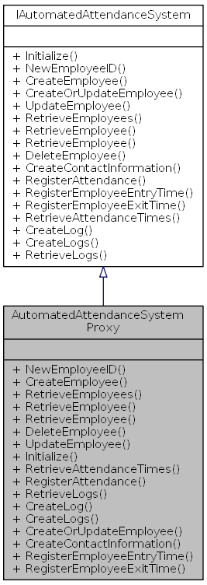



|  |  |
| --- | --- |
| **‏توابع عمومی عضو کلاس** | |
| [**EmployeeID**](file:///G:\Codes\Desktop\Automated%20Attendance%20System%20Using%20Facial%20Recognitin\docs\html\class_a_a_s_1_1_entities_1_1_employee_i_d.html) | [**NewEmployeeID**](file:///G:\Codes\Desktop\Automated%20Attendance%20System%20Using%20Facial%20Recognitin\docs\html\class_a_a_s_1_1_proxy_1_1_automated_attendance_system_proxy.html#af7ac9131519a493cc3ed8e49c80c970e) () |
|  | ایجاد شماره کارمندی جدید |
|  | |
| [**Employee**](file:///G:\Codes\Desktop\Automated%20Attendance%20System%20Using%20Facial%20Recognitin\docs\html\class_a_a_s_1_1_entities_1_1_employee.html) | [**CreateEmployee**](file:///G:\Codes\Desktop\Automated%20Attendance%20System%20Using%20Facial%20Recognitin\docs\html\class_a_a_s_1_1_proxy_1_1_automated_attendance_system_proxy.html#adb09523468220954ada4146f5ef99cbd) ([**Employee**](file:///G:\Codes\Desktop\Automated%20Attendance%20System%20Using%20Facial%20Recognitin\docs\html\class_a_a_s_1_1_entities_1_1_employee.html) employee) |
|  | ثبت کارمند جدید |
|  | |
| List< [**Employee**](file:///G:\Codes\Desktop\Automated%20Attendance%20System%20Using%20Facial%20Recognitin\docs\html\class_a_a_s_1_1_entities_1_1_employee.html) > | [**RetrieveEmployees**](file:///G:\Codes\Desktop\Automated%20Attendance%20System%20Using%20Facial%20Recognitin\docs\html\class_a_a_s_1_1_proxy_1_1_automated_attendance_system_proxy.html#aef051bea9cb9051282d4171bf0ec2b76) () |
|  | بازیابی تمام کارمندان |
|  | |
| [**Employee**](file:///G:\Codes\Desktop\Automated%20Attendance%20System%20Using%20Facial%20Recognitin\docs\html\class_a_a_s_1_1_entities_1_1_employee.html) | [**RetrieveEmployee**](file:///G:\Codes\Desktop\Automated%20Attendance%20System%20Using%20Facial%20Recognitin\docs\html\class_a_a_s_1_1_proxy_1_1_automated_attendance_system_proxy.html#a4dc9ac3f845ee927811e7a9c6e296e1c) ([**EmployeeID**](file:///G:\Codes\Desktop\Automated%20Attendance%20System%20Using%20Facial%20Recognitin\docs\html\class_a_a_s_1_1_entities_1_1_employee_i_d.html) employeeId) |
|  | بازیابی با استفاده از شماره کارمندی |
|  | |
| [**Employee**](file:///G:\Codes\Desktop\Automated%20Attendance%20System%20Using%20Facial%20Recognitin\docs\html\class_a_a_s_1_1_entities_1_1_employee.html) | [**RetrieveEmployee**](file:///G:\Codes\Desktop\Automated%20Attendance%20System%20Using%20Facial%20Recognitin\docs\html\class_a_a_s_1_1_proxy_1_1_automated_attendance_system_proxy.html#adb2a3972e474d7dd250c57e9034e7fb1) (Guid id) |
|  | بازیابی با استفاده از شناسه داخلی |
|  | |
| void | [**DeleteEmployee**](file:///G:\Codes\Desktop\Automated%20Attendance%20System%20Using%20Facial%20Recognitin\docs\html\class_a_a_s_1_1_proxy_1_1_automated_attendance_system_proxy.html#aeaf255b657e2b62406e786304c5c428e) ([**Employee**](file:///G:\Codes\Desktop\Automated%20Attendance%20System%20Using%20Facial%20Recognitin\docs\html\class_a_a_s_1_1_entities_1_1_employee.html) employee) |
|  | حذف کارمند |
|  | |
| [**Employee**](file:///G:\Codes\Desktop\Automated%20Attendance%20System%20Using%20Facial%20Recognitin\docs\html\class_a_a_s_1_1_entities_1_1_employee.html) | [**UpdateEmployee**](file:///G:\Codes\Desktop\Automated%20Attendance%20System%20Using%20Facial%20Recognitin\docs\html\class_a_a_s_1_1_proxy_1_1_automated_attendance_system_proxy.html#a86274dab512b571ac642a304800a3b17) ([**Employee**](file:///G:\Codes\Desktop\Automated%20Attendance%20System%20Using%20Facial%20Recognitin\docs\html\class_a_a_s_1_1_entities_1_1_employee.html) employee) |
|  | بروز رسانی کارمند |
|  | |
| void | [**Initialize**](file:///G:\Codes\Desktop\Automated%20Attendance%20System%20Using%20Facial%20Recognitin\docs\html\class_a_a_s_1_1_proxy_1_1_automated_attendance_system_proxy.html#a98b1050f09da390896f964fb7a892391) () |
|  | راه اندازی |
|  | |
| List< [**AttendanceTime**](file:///G:\Codes\Desktop\Automated%20Attendance%20System%20Using%20Facial%20Recognitin\docs\html\class_a_a_s_1_1_entities_1_1_attendance_time.html) > | [**RetrieveAttendanceTimes**](file:///G:\Codes\Desktop\Automated%20Attendance%20System%20Using%20Facial%20Recognitin\docs\html\class_a_a_s_1_1_proxy_1_1_automated_attendance_system_proxy.html#ae2b1accfc77ab581b756785b81424bf7) () |
|  | بازیابی تمامی ساعات حضور |
|  | |
| [**AttendanceTime**](file:///G:\Codes\Desktop\Automated%20Attendance%20System%20Using%20Facial%20Recognitin\docs\html\class_a_a_s_1_1_entities_1_1_attendance_time.html) | [**RegisterAttendance**](file:///G:\Codes\Desktop\Automated%20Attendance%20System%20Using%20Facial%20Recognitin\docs\html\class_a_a_s_1_1_proxy_1_1_automated_attendance_system_proxy.html#ae907a9b7e414e32354649bbc20656fc8) ([**Employee**](file:///G:\Codes\Desktop\Automated%20Attendance%20System%20Using%20Facial%20Recognitin\docs\html\class_a_a_s_1_1_entities_1_1_employee.html) employee) |
|  | ثبت حضور |
|  | |
| List< [**Log**](file:///G:\Codes\Desktop\Automated%20Attendance%20System%20Using%20Facial%20Recognitin\docs\html\class_a_a_s_1_1_entities_1_1_log.html) > | [**RetrieveLogs**](file:///G:\Codes\Desktop\Automated%20Attendance%20System%20Using%20Facial%20Recognitin\docs\html\class_a_a_s_1_1_proxy_1_1_automated_attendance_system_proxy.html#a17af78f22f85eb35000a0a8edc2965ce) () |
|  | بازیابی خطا ها |
|  | |
| [**Log**](file:///G:\Codes\Desktop\Automated%20Attendance%20System%20Using%20Facial%20Recognitin\docs\html\class_a_a_s_1_1_entities_1_1_log.html) | [**CreateLog**](file:///G:\Codes\Desktop\Automated%20Attendance%20System%20Using%20Facial%20Recognitin\docs\html\class_a_a_s_1_1_proxy_1_1_automated_attendance_system_proxy.html#aeb70cff8fe808817b7c576dcce73191d) ([**Log**](file:///G:\Codes\Desktop\Automated%20Attendance%20System%20Using%20Facial%20Recognitin\docs\html\class_a_a_s_1_1_entities_1_1_log.html) log) |
|  | ثبت گزارش خطای جدید |
|  | |
| void | [**CreateLogs**](file:///G:\Codes\Desktop\Automated%20Attendance%20System%20Using%20Facial%20Recognitin\docs\html\class_a_a_s_1_1_proxy_1_1_automated_attendance_system_proxy.html#a8decc582077dbea70ce149d47d9132c3) (IList< [**Log**](file:///G:\Codes\Desktop\Automated%20Attendance%20System%20Using%20Facial%20Recognitin\docs\html\class_a_a_s_1_1_entities_1_1_log.html) > logs) |
|  | ثبت لیستی از خطا ها |
|  | |
| [**Employee**](file:///G:\Codes\Desktop\Automated%20Attendance%20System%20Using%20Facial%20Recognitin\docs\html\class_a_a_s_1_1_entities_1_1_employee.html) | [**CreateOrUpdateEmployee**](file:///G:\Codes\Desktop\Automated%20Attendance%20System%20Using%20Facial%20Recognitin\docs\html\class_a_a_s_1_1_proxy_1_1_automated_attendance_system_proxy.html#a4b33c8f2b1133e27630a85e48614bc26) ([**Employee**](file:///G:\Codes\Desktop\Automated%20Attendance%20System%20Using%20Facial%20Recognitin\docs\html\class_a_a_s_1_1_entities_1_1_employee.html) employee) |
|  | ثبت یا بروزرسانی کارمند |
|  | |
| [**ContactInformation**](file:///G:\Codes\Desktop\Automated%20Attendance%20System%20Using%20Facial%20Recognitin\docs\html\class_a_a_s_1_1_entities_1_1_contact_information.html) | [**CreateContactInformation**](file:///G:\Codes\Desktop\Automated%20Attendance%20System%20Using%20Facial%20Recognitin\docs\html\class_a_a_s_1_1_proxy_1_1_automated_attendance_system_proxy.html#afe01b4d04cc4fc0c4b9bf593c2b5fa1e) ([**ContactInformation**](file:///G:\Codes\Desktop\Automated%20Attendance%20System%20Using%20Facial%20Recognitin\docs\html\class_a_a_s_1_1_entities_1_1_contact_information.html) contactInformation) |
|  | ثبت اطلاعات تماس |
|  | |
| [**AttendanceTime**](file:///G:\Codes\Desktop\Automated%20Attendance%20System%20Using%20Facial%20Recognitin\docs\html\class_a_a_s_1_1_entities_1_1_attendance_time.html) | [**RegisterEmployeeEntryTime**](file:///G:\Codes\Desktop\Automated%20Attendance%20System%20Using%20Facial%20Recognitin\docs\html\class_a_a_s_1_1_proxy_1_1_automated_attendance_system_proxy.html#abb7770e50e1d6cfeb851abeef34db86f) ([**Employee**](file:///G:\Codes\Desktop\Automated%20Attendance%20System%20Using%20Facial%20Recognitin\docs\html\class_a_a_s_1_1_entities_1_1_employee.html) employee) |
|  | ثبت ساعت ورود |
|  | |
| [**AttendanceTime**](file:///G:\Codes\Desktop\Automated%20Attendance%20System%20Using%20Facial%20Recognitin\docs\html\class_a_a_s_1_1_entities_1_1_attendance_time.html) | [**RegisterEmployeeExitTime**](file:///G:\Codes\Desktop\Automated%20Attendance%20System%20Using%20Facial%20Recognitin\docs\html\class_a_a_s_1_1_proxy_1_1_automated_attendance_system_proxy.html#a4b5ca058b018a044ad7c5b06efd18b73) ([**Employee**](file:///G:\Codes\Desktop\Automated%20Attendance%20System%20Using%20Facial%20Recognitin\docs\html\class_a_a_s_1_1_entities_1_1_employee.html) employee) |
|  | ثبت ساعت خروج |
|  | |

توضيحات جزئی

پراکسی سرویس AutomatedAttendanceSystem

توضيحات توابع عضو

|  |  |  |  |  |  |
| --- | --- | --- | --- | --- | --- |
| [**ContactInformation**](file:///G:\Codes\Desktop\Automated%20Attendance%20System%20Using%20Facial%20Recognitin\docs\html\class_a_a_s_1_1_entities_1_1_contact_information.html)**CreateContactInformation** | **(** | [**ContactInformation**](file:///G:\Codes\Desktop\Automated%20Attendance%20System%20Using%20Facial%20Recognitin\docs\html\class_a_a_s_1_1_entities_1_1_contact_information.html) | **contactInformation** | **)** |  |

ثبت اطلاعات تماس

**پارامترها**

|  |  |
| --- | --- |
| **contactInformation** | اطلاعات تماس |

**خروجی**

اطلاعات تماس ثبت شده

را تکميل می کند [**IAutomatedAttendanceSystem**](file:///G:\Codes\Desktop\Automated%20Attendance%20System%20Using%20Facial%20Recognitin\docs\html\interface_a_a_s_1_1_service_1_1_i_automated_attendance_system.html#afe01b4d04cc4fc0c4b9bf593c2b5fa1e).

|  |  |  |  |  |  |
| --- | --- | --- | --- | --- | --- |
| [**Employee**](file:///G:\Codes\Desktop\Automated%20Attendance%20System%20Using%20Facial%20Recognitin\docs\html\class_a_a_s_1_1_entities_1_1_employee.html)**CreateEmployee** | **(** | [**Employee**](file:///G:\Codes\Desktop\Automated%20Attendance%20System%20Using%20Facial%20Recognitin\docs\html\class_a_a_s_1_1_entities_1_1_employee.html) | **employee** | **)** |  |

ثبت کارمند جدید

**پارامترها**

|  |  |
| --- | --- |
| **employee** | کارمند |

**خروجی**

کارمند ثبت شده

را تکميل می کند [**IAutomatedAttendanceSystem**](file:///G:\Codes\Desktop\Automated%20Attendance%20System%20Using%20Facial%20Recognitin\docs\html\interface_a_a_s_1_1_service_1_1_i_automated_attendance_system.html#adb09523468220954ada4146f5ef99cbd).

|  |  |  |  |  |  |
| --- | --- | --- | --- | --- | --- |
| [**Log**](file:///G:\Codes\Desktop\Automated%20Attendance%20System%20Using%20Facial%20Recognitin\docs\html\class_a_a_s_1_1_entities_1_1_log.html)**CreateLog** | **(** | [**Log**](file:///G:\Codes\Desktop\Automated%20Attendance%20System%20Using%20Facial%20Recognitin\docs\html\class_a_a_s_1_1_entities_1_1_log.html) | **log** | **)** |  |

ثبت گزارش خطای جدید

**پارامترها**

|  |  |
| --- | --- |
| **log** | گزارش خطا |

**خروجی**

گزارش خطای ثبت شده

را تکميل می کند [**IAutomatedAttendanceSystem**](file:///G:\Codes\Desktop\Automated%20Attendance%20System%20Using%20Facial%20Recognitin\docs\html\interface_a_a_s_1_1_service_1_1_i_automated_attendance_system.html#aeb70cff8fe808817b7c576dcce73191d).

|  |  |  |  |  |  |
| --- | --- | --- | --- | --- | --- |
| **void CreateLogs** | **(** | **IList<**[**Log**](file:///G:\Codes\Desktop\Automated%20Attendance%20System%20Using%20Facial%20Recognitin\docs\html\class_a_a_s_1_1_entities_1_1_log.html)**>** | **logs** | **)** |  |

ثبت لیستی از خطا ها

**پارامترها**

|  |  |
| --- | --- |
| **logs** | لیستی از خطا ها |

را تکميل می کند [**IAutomatedAttendanceSystem**](file:///G:\Codes\Desktop\Automated%20Attendance%20System%20Using%20Facial%20Recognitin\docs\html\interface_a_a_s_1_1_service_1_1_i_automated_attendance_system.html#a8decc582077dbea70ce149d47d9132c3).

|  |  |  |  |  |  |
| --- | --- | --- | --- | --- | --- |
| [**Employee**](file:///G:\Codes\Desktop\Automated%20Attendance%20System%20Using%20Facial%20Recognitin\docs\html\class_a_a_s_1_1_entities_1_1_employee.html)**CreateOrUpdateEmployee** | **(** | [**Employee**](file:///G:\Codes\Desktop\Automated%20Attendance%20System%20Using%20Facial%20Recognitin\docs\html\class_a_a_s_1_1_entities_1_1_employee.html) | **employee** | **)** |  |

ثبت یا بروزرسانی کارمند

**پارامترها**

|  |  |
| --- | --- |
| **employee** | کارمند |

**خروجی**

کارمند ثبت شده یا بروز رسانی شده

را تکميل می کند [**IAutomatedAttendanceSystem**](file:///G:\Codes\Desktop\Automated%20Attendance%20System%20Using%20Facial%20Recognitin\docs\html\interface_a_a_s_1_1_service_1_1_i_automated_attendance_system.html#a4b33c8f2b1133e27630a85e48614bc26).

|  |  |  |  |  |  |
| --- | --- | --- | --- | --- | --- |
| **void DeleteEmployee** | **(** | [**Employee**](file:///G:\Codes\Desktop\Automated%20Attendance%20System%20Using%20Facial%20Recognitin\docs\html\class_a_a_s_1_1_entities_1_1_employee.html) | **employee** | **)** |  |

حذف کارمند

**پارامترها**

|  |  |
| --- | --- |
| **employee** | کارمند |

را تکميل می کند [**IAutomatedAttendanceSystem**](file:///G:\Codes\Desktop\Automated%20Attendance%20System%20Using%20Facial%20Recognitin\docs\html\interface_a_a_s_1_1_service_1_1_i_automated_attendance_system.html#aeaf255b657e2b62406e786304c5c428e).

|  |  |  |  |  |
| --- | --- | --- | --- | --- |
| **void Initialize** | **(** |  | **)** |  |

راه اندازی

را تکميل می کند [**IAutomatedAttendanceSystem**](file:///G:\Codes\Desktop\Automated%20Attendance%20System%20Using%20Facial%20Recognitin\docs\html\interface_a_a_s_1_1_service_1_1_i_automated_attendance_system.html#a98b1050f09da390896f964fb7a892391).

|  |  |  |  |  |
| --- | --- | --- | --- | --- |
| [**EmployeeID**](file:///G:\Codes\Desktop\Automated%20Attendance%20System%20Using%20Facial%20Recognitin\docs\html\class_a_a_s_1_1_entities_1_1_employee_i_d.html)**NewEmployeeID** | **(** |  | **)** |  |

ایجاد شماره کارمندی جدید

**خروجی**

شماره کارمندی جدید

را تکميل می کند [**IAutomatedAttendanceSystem**](file:///G:\Codes\Desktop\Automated%20Attendance%20System%20Using%20Facial%20Recognitin\docs\html\interface_a_a_s_1_1_service_1_1_i_automated_attendance_system.html#af7ac9131519a493cc3ed8e49c80c970e).

|  |  |  |  |  |  |
| --- | --- | --- | --- | --- | --- |
| [**AttendanceTime**](file:///G:\Codes\Desktop\Automated%20Attendance%20System%20Using%20Facial%20Recognitin\docs\html\class_a_a_s_1_1_entities_1_1_attendance_time.html)**RegisterAttendance** | **(** | [**Employee**](file:///G:\Codes\Desktop\Automated%20Attendance%20System%20Using%20Facial%20Recognitin\docs\html\class_a_a_s_1_1_entities_1_1_employee.html) | **employee** | **)** |  |

ثبت حضور

**پارامترها**

|  |  |
| --- | --- |
| **employee** | کارمند |

**خروجی**

ساعت حضور

را تکميل می کند [**IAutomatedAttendanceSystem**](file:///G:\Codes\Desktop\Automated%20Attendance%20System%20Using%20Facial%20Recognitin\docs\html\interface_a_a_s_1_1_service_1_1_i_automated_attendance_system.html#ae907a9b7e414e32354649bbc20656fc8).

|  |  |  |  |  |  |
| --- | --- | --- | --- | --- | --- |
| [**AttendanceTime**](file:///G:\Codes\Desktop\Automated%20Attendance%20System%20Using%20Facial%20Recognitin\docs\html\class_a_a_s_1_1_entities_1_1_attendance_time.html)**RegisterEmployeeEntryTime** | **(** | [**Employee**](file:///G:\Codes\Desktop\Automated%20Attendance%20System%20Using%20Facial%20Recognitin\docs\html\class_a_a_s_1_1_entities_1_1_employee.html) | **employee** | **)** |  |

ثبت ساعت ورود

**پارامترها**

|  |  |
| --- | --- |
| **employee** | کارمند |

**خروجی**

ساعت حضور

را تکميل می کند [**IAutomatedAttendanceSystem**](file:///G:\Codes\Desktop\Automated%20Attendance%20System%20Using%20Facial%20Recognitin\docs\html\interface_a_a_s_1_1_service_1_1_i_automated_attendance_system.html#abb7770e50e1d6cfeb851abeef34db86f).

|  |  |  |  |  |  |
| --- | --- | --- | --- | --- | --- |
| [**AttendanceTime**](file:///G:\Codes\Desktop\Automated%20Attendance%20System%20Using%20Facial%20Recognitin\docs\html\class_a_a_s_1_1_entities_1_1_attendance_time.html)**RegisterEmployeeExitTime** | **(** | [**Employee**](file:///G:\Codes\Desktop\Automated%20Attendance%20System%20Using%20Facial%20Recognitin\docs\html\class_a_a_s_1_1_entities_1_1_employee.html) | **employee** | **)** |  |

ثبت ساعت خروج

**پارامترها**

|  |  |
| --- | --- |
| **employee** | کارمند |

**خروجی**

ساعت حضور

را تکميل می کند [**IAutomatedAttendanceSystem**](file:///G:\Codes\Desktop\Automated%20Attendance%20System%20Using%20Facial%20Recognitin\docs\html\interface_a_a_s_1_1_service_1_1_i_automated_attendance_system.html#a4b5ca058b018a044ad7c5b06efd18b73).

|  |  |  |  |  |
| --- | --- | --- | --- | --- |
| **List<**[**AttendanceTime**](file:///G:\Codes\Desktop\Automated%20Attendance%20System%20Using%20Facial%20Recognitin\docs\html\class_a_a_s_1_1_entities_1_1_attendance_time.html)**> RetrieveAttendanceTimes** | **(** |  | **)** |  |

بازیابی تمامی ساعات حضور

**خروجی**

لیستی از تمام ساعات حضور

را تکميل می کند [**IAutomatedAttendanceSystem**](file:///G:\Codes\Desktop\Automated%20Attendance%20System%20Using%20Facial%20Recognitin\docs\html\interface_a_a_s_1_1_service_1_1_i_automated_attendance_system.html#ae2b1accfc77ab581b756785b81424bf7).

|  |  |  |  |  |  |
| --- | --- | --- | --- | --- | --- |
| [**Employee**](file:///G:\Codes\Desktop\Automated%20Attendance%20System%20Using%20Facial%20Recognitin\docs\html\class_a_a_s_1_1_entities_1_1_employee.html)**RetrieveEmployee** | **(** | [**EmployeeID**](file:///G:\Codes\Desktop\Automated%20Attendance%20System%20Using%20Facial%20Recognitin\docs\html\class_a_a_s_1_1_entities_1_1_employee_i_d.html) | **employeeId** | **)** |  |

بازیابی با استفاده از شماره کارمندی

**پارامترها**

|  |  |
| --- | --- |
| **employeeId** | شماره کارمندی |

**خروجی**

کارمند

را تکميل می کند [**IAutomatedAttendanceSystem**](file:///G:\Codes\Desktop\Automated%20Attendance%20System%20Using%20Facial%20Recognitin\docs\html\interface_a_a_s_1_1_service_1_1_i_automated_attendance_system.html#a4dc9ac3f845ee927811e7a9c6e296e1c).

|  |  |  |  |  |  |
| --- | --- | --- | --- | --- | --- |
| [**Employee**](file:///G:\Codes\Desktop\Automated%20Attendance%20System%20Using%20Facial%20Recognitin\docs\html\class_a_a_s_1_1_entities_1_1_employee.html)**RetrieveEmployee** | **(** | **Guid** | **id** | **)** |  |

بازیابی با استفاده از شناسه داخلی

**پارامترها**

|  |  |
| --- | --- |
| **id** | شناسه داخلی |

**خروجی**

کارمند

را تکميل می کند [**IAutomatedAttendanceSystem**](file:///G:\Codes\Desktop\Automated%20Attendance%20System%20Using%20Facial%20Recognitin\docs\html\interface_a_a_s_1_1_service_1_1_i_automated_attendance_system.html#adb2a3972e474d7dd250c57e9034e7fb1).

|  |  |  |  |  |
| --- | --- | --- | --- | --- |
| **List<**[**Employee**](file:///G:\Codes\Desktop\Automated%20Attendance%20System%20Using%20Facial%20Recognitin\docs\html\class_a_a_s_1_1_entities_1_1_employee.html)**> RetrieveEmployees** | **(** |  | **)** |  |

بازیابی تمام کارمندان

**خروجی**

لیستی از کارمندان

را تکميل می کند [**IAutomatedAttendanceSystem**](file:///G:\Codes\Desktop\Automated%20Attendance%20System%20Using%20Facial%20Recognitin\docs\html\interface_a_a_s_1_1_service_1_1_i_automated_attendance_system.html#aef051bea9cb9051282d4171bf0ec2b76).

|  |  |  |  |  |
| --- | --- | --- | --- | --- |
| **List<**[**Log**](file:///G:\Codes\Desktop\Automated%20Attendance%20System%20Using%20Facial%20Recognitin\docs\html\class_a_a_s_1_1_entities_1_1_log.html)**> RetrieveLogs** | **(** |  | **)** |  |

بازیابی خطا ها

**خروجی**

لیستی از تمام خطا ها

را تکميل می کند [**IAutomatedAttendanceSystem**](file:///G:\Codes\Desktop\Automated%20Attendance%20System%20Using%20Facial%20Recognitin\docs\html\interface_a_a_s_1_1_service_1_1_i_automated_attendance_system.html#a17af78f22f85eb35000a0a8edc2965ce).

|  |  |  |  |  |  |
| --- | --- | --- | --- | --- | --- |
| [**Employee**](file:///G:\Codes\Desktop\Automated%20Attendance%20System%20Using%20Facial%20Recognitin\docs\html\class_a_a_s_1_1_entities_1_1_employee.html)**UpdateEmployee** | **(** | [**Employee**](file:///G:\Codes\Desktop\Automated%20Attendance%20System%20Using%20Facial%20Recognitin\docs\html\class_a_a_s_1_1_entities_1_1_employee.html) | **employee** | **)** |  |

بروز رسانی کارمند

**پارامترها**

|  |  |
| --- | --- |
| **employee** | کارمند |

**خروجی**

کارمند به روز رسانی شده

را تکميل می کند [**IAutomatedAttendanceSystem**](file:///G:\Codes\Desktop\Automated%20Attendance%20System%20Using%20Facial%20Recognitin\docs\html\interface_a_a_s_1_1_service_1_1_i_automated_attendance_system.html#a86274dab512b571ac642a304800a3b17).

#### FaceRecognitionServiceProxy

پراکسی سرویس FaceRecognitionService

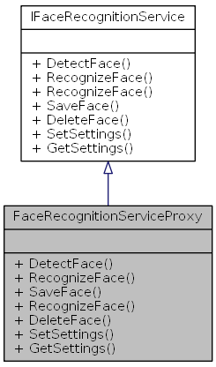



|  |  |
| --- | --- |
| **‏توابع عمومی عضو کلاس** | |
| List< [**DetectedObject**](file:///G:\Codes\Desktop\Automated%20Attendance%20System%20Using%20Facial%20Recognitin\docs\html\class_a_m_1_1_f_r_s_1_1_contracts_1_1_detected_object.html) > | [**DetectFace**](file:///G:\Codes\Desktop\Automated%20Attendance%20System%20Using%20Facial%20Recognitin\docs\html\class_a_a_s_1_1_proxy_1_1_face_recognition_service_proxy.html#a86927e8bbb6c5d6b9d431320e8b73efe) (Bitmap bitmap) |
|  | تشخیص صورت |
|  | |
| string | [**RecognizeFace**](file:///G:\Codes\Desktop\Automated%20Attendance%20System%20Using%20Facial%20Recognitin\docs\html\class_a_a_s_1_1_proxy_1_1_face_recognition_service_proxy.html#a23514f88e29878765a8e5074b808dbc5) (Bitmap bitmap) |
|  | شناسایی چهره |
|  | |
| void | [**SaveFace**](file:///G:\Codes\Desktop\Automated%20Attendance%20System%20Using%20Facial%20Recognitin\docs\html\class_a_a_s_1_1_proxy_1_1_face_recognition_service_proxy.html#af104e75ab8a1391de235cb9fab75660a) (Bitmap bitmap, string id) |
|  | ذخیره چهره |
|  | |
| string | [**RecognizeFace**](file:///G:\Codes\Desktop\Automated%20Attendance%20System%20Using%20Facial%20Recognitin\docs\html\class_a_a_s_1_1_proxy_1_1_face_recognition_service_proxy.html#a4dc6da545a9fe43c2b04cc766065cb31) ([**DetectedObject**](file:///G:\Codes\Desktop\Automated%20Attendance%20System%20Using%20Facial%20Recognitin\docs\html\class_a_m_1_1_f_r_s_1_1_contracts_1_1_detected_object.html) face) |
|  | شناسایی چهره |
|  | |
| void | [**DeleteFace**](file:///G:\Codes\Desktop\Automated%20Attendance%20System%20Using%20Facial%20Recognitin\docs\html\class_a_a_s_1_1_proxy_1_1_face_recognition_service_proxy.html#a97920b1360d1fe643152e18fcf95ac2c) (string id) |
|  | حذف چهره |
|  | |
| void | [**SetSettings**](file:///G:\Codes\Desktop\Automated%20Attendance%20System%20Using%20Facial%20Recognitin\docs\html\class_a_a_s_1_1_proxy_1_1_face_recognition_service_proxy.html#ac88e512551b61e73b8b9a9cc2d2429b4) ([**FRSSettings**](file:///G:\Codes\Desktop\Automated%20Attendance%20System%20Using%20Facial%20Recognitin\docs\html\class_a_m_1_1_f_r_s_1_1_contracts_1_1_f_r_s_settings.html) settings) |
|  | ذخیره سازی تنظیمات |
|  | |
| [**FRSSettings**](file:///G:\Codes\Desktop\Automated%20Attendance%20System%20Using%20Facial%20Recognitin\docs\html\class_a_m_1_1_f_r_s_1_1_contracts_1_1_f_r_s_settings.html) | [**GetSettings**](file:///G:\Codes\Desktop\Automated%20Attendance%20System%20Using%20Facial%20Recognitin\docs\html\class_a_a_s_1_1_proxy_1_1_face_recognition_service_proxy.html#acdf7d94d03647ec4e64f1e5cede81eb3) (bool getDefaultSettings=false) |
|  | دریافت تنظیمات |
|  | |

توضيحات جزئی

پراکسی سرویس FaceRecognitionService

توضيحات توابع عضو

|  |  |  |  |  |  |
| --- | --- | --- | --- | --- | --- |
| **void DeleteFace** | **(** | **string** | **id** | **)** |  |

حذف چهره

**پارامترها**

|  |  |
| --- | --- |
| **id** | شناسه خارجی |

را تکميل می کند [**IFaceRecognitionService**](file:///G:\Codes\Desktop\Automated%20Attendance%20System%20Using%20Facial%20Recognitin\docs\html\interface_a_m_1_1_f_r_s_1_1_contracts_1_1_i_face_recognition_service.html#a97920b1360d1fe643152e18fcf95ac2c).

|  |  |  |  |  |  |
| --- | --- | --- | --- | --- | --- |
| **List<**[**DetectedObject**](file:///G:\Codes\Desktop\Automated%20Attendance%20System%20Using%20Facial%20Recognitin\docs\html\class_a_m_1_1_f_r_s_1_1_contracts_1_1_detected_object.html)**> DetectFace** | **(** | **Bitmap** | **bitmap** | **)** |  |

تشخیص صورت

**پارامترها**

|  |  |
| --- | --- |
| **bitmap** | تصویر حاوی صورت |

**خروجی**

یک لیست از صورت های تشخیص داهد شده

را تکميل می کند [**IFaceRecognitionService**](file:///G:\Codes\Desktop\Automated%20Attendance%20System%20Using%20Facial%20Recognitin\docs\html\interface_a_m_1_1_f_r_s_1_1_contracts_1_1_i_face_recognition_service.html#a86927e8bbb6c5d6b9d431320e8b73efe).

|  |  |  |  |  |  |
| --- | --- | --- | --- | --- | --- |
| [**FRSSettings**](file:///G:\Codes\Desktop\Automated%20Attendance%20System%20Using%20Facial%20Recognitin\docs\html\class_a_m_1_1_f_r_s_1_1_contracts_1_1_f_r_s_settings.html)**GetSettings** | **(** | **bool** | **getDefaultSettings = false** | **)** |  |

دریافت تنظیمات

**پارامترها**

|  |  |
| --- | --- |
| **getDefaultSettings** | اگر مقدار true باشد، تنظیمات پیش فرض برگردانده می شوند. |

**خروجی**

را تکميل می کند [**IFaceRecognitionService**](file:///G:\Codes\Desktop\Automated%20Attendance%20System%20Using%20Facial%20Recognitin\docs\html\interface_a_m_1_1_f_r_s_1_1_contracts_1_1_i_face_recognition_service.html#a076ba896232657433ecc2410809f99b3).

|  |  |  |  |  |  |
| --- | --- | --- | --- | --- | --- |
| **string RecognizeFace** | **(** | **Bitmap** | **bitmap** | **)** |  |

شناسایی چهره

**پارامترها**

|  |  |
| --- | --- |
| **bitmap** | تصویر حاوی صورت |

**خروجی**

شناسه

را تکميل می کند [**IFaceRecognitionService**](file:///G:\Codes\Desktop\Automated%20Attendance%20System%20Using%20Facial%20Recognitin\docs\html\interface_a_m_1_1_f_r_s_1_1_contracts_1_1_i_face_recognition_service.html#a23514f88e29878765a8e5074b808dbc5).

|  |  |  |  |  |  |
| --- | --- | --- | --- | --- | --- |
| **string RecognizeFace** | **(** | [**DetectedObject**](file:///G:\Codes\Desktop\Automated%20Attendance%20System%20Using%20Facial%20Recognitin\docs\html\class_a_m_1_1_f_r_s_1_1_contracts_1_1_detected_object.html) | **face** | **)** |  |

شناسایی چهره

**پارامترها**

|  |  |
| --- | --- |
| **face** | صورت تشخیص داده شده به نوع DetectedObject |

**خروجی**

شناسه

را تکميل می کند [**IFaceRecognitionService**](file:///G:\Codes\Desktop\Automated%20Attendance%20System%20Using%20Facial%20Recognitin\docs\html\interface_a_m_1_1_f_r_s_1_1_contracts_1_1_i_face_recognition_service.html#a4dc6da545a9fe43c2b04cc766065cb31).

|  |  |  |  |
| --- | --- | --- | --- |
| **void SaveFace** | **(** | **Bitmap** | **bitmap,** |
|  |  | **string** | **id** |
|  | **)** |  |  |

ذخیره چهره

**پارامترها**

|  |  |
| --- | --- |
| **bitmap** | تصویر چهره |
| **id** | شناسه خارجی |

را تکميل می کند [**IFaceRecognitionService**](file:///G:\Codes\Desktop\Automated%20Attendance%20System%20Using%20Facial%20Recognitin\docs\html\interface_a_m_1_1_f_r_s_1_1_contracts_1_1_i_face_recognition_service.html#af104e75ab8a1391de235cb9fab75660a).

|  |  |  |  |  |  |
| --- | --- | --- | --- | --- | --- |
| **void SetSettings** | **(** | [**FRSSettings**](file:///G:\Codes\Desktop\Automated%20Attendance%20System%20Using%20Facial%20Recognitin\docs\html\class_a_m_1_1_f_r_s_1_1_contracts_1_1_f_r_s_settings.html) | **settings** | **)** |  |

ذخیره سازی تنظیمات

**پارامترها**

|  |  |
| --- | --- |
| **settings** |  |

را تکميل می کند [**IFaceRecognitionService**](file:///G:\Codes\Desktop\Automated%20Attendance%20System%20Using%20Facial%20Recognitin\docs\html\interface_a_m_1_1_f_r_s_1_1_contracts_1_1_i_face_recognition_service.html#ac88e512551b61e73b8b9a9cc2d2429b4).

#### QRServiceProxy

پراکسی سرویس QRService

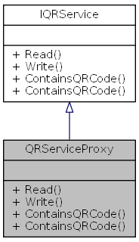



|  |  |
| --- | --- |
| **‏توابع عمومی عضو کلاس** | |
| string | [**Read**](file:///G:\Codes\Desktop\Automated%20Attendance%20System%20Using%20Facial%20Recognitin\docs\html\class_a_a_s_1_1_proxy_1_1_q_r_service_proxy.html#a373a914eb39cd9024f3e0de89913f54b) (Bitmap barcodeBitmap) |
|  | رمزگشایی یک کد QR |
|  | |
| Bitmap | [**Write**](file:///G:\Codes\Desktop\Automated%20Attendance%20System%20Using%20Facial%20Recognitin\docs\html\class_a_a_s_1_1_proxy_1_1_q_r_service_proxy.html#a2a6a259a36a4773437cf064b050a2d6a) (string contents) |
|  | تبدیل یک رشته به یک کد QR |
|  | |
| bool | [**ContainsQRCode**](file:///G:\Codes\Desktop\Automated%20Attendance%20System%20Using%20Facial%20Recognitin\docs\html\class_a_a_s_1_1_proxy_1_1_q_r_service_proxy.html#a3174482658194b6b158e4de425d91d2c) (Bitmap bitmap) |
|  | برسی وجود کد QR در تصویر |
|  | |
| bool | [**ContainsQRCode**](file:///G:\Codes\Desktop\Automated%20Attendance%20System%20Using%20Facial%20Recognitin\docs\html\class_a_a_s_1_1_proxy_1_1_q_r_service_proxy.html#a07bb3f6ace9c4b06f8607ff84bb71fdb) (byte[] bitmapByteArray, int width, int height) |
|  | برسی وجود کد QR در تصویر |
|  | |

توضيحات جزئی

پراکسی سرویس QRService

توضيحات توابع عضو

|  |  |  |  |  |  |
| --- | --- | --- | --- | --- | --- |
| **bool ContainsQRCode** | **(** | **Bitmap** | **bitmap** | **)** |  |

برسی وجود کد QR در تصویر

**پارامترها**

|  |  |
| --- | --- |
| **bitmap** | تصویر مورد نظر |

**خروجی**

نتیجه برسی

را تکميل می کند [**IQRService**](file:///G:\Codes\Desktop\Automated%20Attendance%20System%20Using%20Facial%20Recognitin\docs\html\interface_a_m_1_1_q_r_service_1_1_contracts_1_1_i_q_r_service.html#a3174482658194b6b158e4de425d91d2c).

|  |  |  |  |
| --- | --- | --- | --- |
| **bool ContainsQRCode** | **(** | **byte[]** | **bitmapByteArray,** |
|  |  | **int** | **width,** |
|  |  | **int** | **height** |
|  | **)** |  |  |

برسی وجود کد QR در تصویر

**پارامترها**

|  |  |
| --- | --- |
| **bitmapByteArray** | تصویر مورد نظر در قالب آرایه ای از byte |
| **width** | عرض تصویر به پیکسل |
| **height** | طور تصویر به پیکسل |

**خروجی**

نتیجه برسی

را تکميل می کند [**IQRService**](file:///G:\Codes\Desktop\Automated%20Attendance%20System%20Using%20Facial%20Recognitin\docs\html\interface_a_m_1_1_q_r_service_1_1_contracts_1_1_i_q_r_service.html#a07bb3f6ace9c4b06f8607ff84bb71fdb).

|  |  |  |  |  |  |
| --- | --- | --- | --- | --- | --- |
| **string Read** | **(** | **Bitmap** | **barcodeBitmap** | **)** |  |

رمزگشایی یک کد QR

**پارامترها**

|  |  |
| --- | --- |
| **bitmapBarcode** | تصویر حاوی کد QR |

**خروجی**

مقدار موجود در کد QR

را تکميل می کند [**IQRService**](file:///G:\Codes\Desktop\Automated%20Attendance%20System%20Using%20Facial%20Recognitin\docs\html\interface_a_m_1_1_q_r_service_1_1_contracts_1_1_i_q_r_service.html#a373a914eb39cd9024f3e0de89913f54b).

|  |  |  |  |  |  |
| --- | --- | --- | --- | --- | --- |
| **Bitmap Write** | **(** | **string** | **contents** | **)** |  |

تبدیل یک رشته به یک کد QR

**پارامترها**

|  |  |
| --- | --- |
| **contents** | رشته مورد نظر |

**خروجی**

تصویر کد QR

را تکميل می کند [**IQRService**](file:///G:\Codes\Desktop\Automated%20Attendance%20System%20Using%20Facial%20Recognitin\docs\html\interface_a_m_1_1_q_r_service_1_1_contracts_1_1_i_q_r_service.html#a2a6a259a36a4773437cf064b050a2d6a).

### AAS.Util

#### BitArrayExtensions

Extention Method های کلاس BitArray

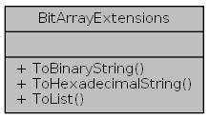

|  |  |
| --- | --- |
| توابع ثابت عمومی عضو کلاس | |
| static string | [**ToBinaryString**](file:///G:\Codes\Desktop\Automated%20Attendance%20System%20Using%20Facial%20Recognitin\docs\html\class_a_a_s_1_1_util_1_1_bit_array_extensions.html#a1b92087553380136b468c286780db224) (this BitArray bitArray) |
|  | تبدیل به رشته حاوی اعداد باینری |
|  | |
| static string | [**ToHexadecimalString**](file:///G:\Codes\Desktop\Automated%20Attendance%20System%20Using%20Facial%20Recognitin\docs\html\class_a_a_s_1_1_util_1_1_bit_array_extensions.html#ae3eaff435edf836dc92f869afb731cc6) (this BitArray bitArray) |
|  | تبدیل به رشته حاوی اعداد هگزادسیمال |
|  | |
| static List< bool > | [**ToList**](file:///G:\Codes\Desktop\Automated%20Attendance%20System%20Using%20Facial%20Recognitin\docs\html\class_a_a_s_1_1_util_1_1_bit_array_extensions.html#a93118f10c84dd5560caee2ae62d8e359) (this BitArray bitArray) |
|  | تبدیل BitArray به یک لیست از نوع boolean |
|  | |

توضيحات جزئی

Extention Method های کلاس BitArray

توضيحات توابع عضو

|  |  |  |  |  |  |  |  |
| --- | --- | --- | --- | --- | --- | --- | --- |
| |  |  |  |  |  |  | | --- | --- | --- | --- | --- | --- | | **static string ToBinaryString** | **(** | **this BitArray** | **bitArray** | **)** |  | |  |

تبدیل به رشته حاوی اعداد باینری

**پارامترها**

|  |  |
| --- | --- |
| **bitArray** | BitArray جاری |

**خروجی**

رشته ای از مقدار BitArray تبدیل شده به اعداد بانری

|  |  |  |  |  |  |  |  |
| --- | --- | --- | --- | --- | --- | --- | --- |
| |  |  |  |  |  |  | | --- | --- | --- | --- | --- | --- | | **static string ToHexadecimalString** | **(** | **this BitArray** | **bitArray** | **)** |  | |  |

تبدیل به رشته حاوی اعداد هگزادسیمال

**پارامترها**

|  |  |
| --- | --- |
| **bitArray** | BitArray جاری |

**خروجی**

رشته ای از مقدار BitArray تبدیل شده به اعداد هگزادسیمال

|  |  |  |  |  |  |  |  |
| --- | --- | --- | --- | --- | --- | --- | --- |
| |  |  |  |  |  |  | | --- | --- | --- | --- | --- | --- | | **static List<bool> ToList** | **(** | **this BitArray** | **bitArray** | **)** |  | |  |

تبدیل BitArray به یک لیست از نوع boolean

**پارامترها**

|  |  |
| --- | --- |
| **bitArray** | BitArray جاری |

**خروجی**

لیست تبدیل شده

#### Validator

اعتبار رشته ورودی در موارد مختلف را برسی می کند

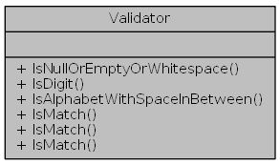

|  |  |
| --- | --- |
| توابع ثابت عمومی عضو کلاس | |
| static bool | [**IsNullOrEmptyOrWhitespace**](file:///G:\Codes\Desktop\Automated%20Attendance%20System%20Using%20Facial%20Recognitin\docs\html\class_a_a_s_1_1_util_1_1_validator.html#ad64ae843568c342c14e5b8f4d870bf85) (string input) |
|  | ترکیب دو متد IsNullOrEmpty(string) و IsNullOrWhiteSpace(string) از کلاس string |
|  | |
| static bool | [**IsDigit**](file:///G:\Codes\Desktop\Automated%20Attendance%20System%20Using%20Facial%20Recognitin\docs\html\class_a_a_s_1_1_util_1_1_validator.html#a0f63dbca9116339dd9ed57d41bbd6988) (string input) |
|  | صحت از عددی بودن ورودی |
|  | |
| static bool | [**IsAlphabetWithSpaceInBetween**](file:///G:\Codes\Desktop\Automated%20Attendance%20System%20Using%20Facial%20Recognitin\docs\html\class_a_a_s_1_1_util_1_1_validator.html#abb37026e06d927caca18a90aecb62008) (string input) |
|  | ورودی فقط حاوی حروف الفبا و فاصله است |
|  | |
| static bool | [**IsMatch**](file:///G:\Codes\Desktop\Automated%20Attendance%20System%20Using%20Facial%20Recognitin\docs\html\class_a_a_s_1_1_util_1_1_validator.html#ac5af9502c88f76bbfcc61d776d61080c) (string input, string pattern) |
|  | Wrapper برای Regex.IsMatch(string,string) |
|  | |
| static bool | [**IsMatch**](file:///G:\Codes\Desktop\Automated%20Attendance%20System%20Using%20Facial%20Recognitin\docs\html\class_a_a_s_1_1_util_1_1_validator.html#ae99d2ea19cda04749fe7790268f2c55c) (string input, string pattern, RegexOptions options) |
|  | Wrapper برای Regex.IsMatch(string,string,RegexOptions) |
|  | |
| static bool | [**IsMatch**](file:///G:\Codes\Desktop\Automated%20Attendance%20System%20Using%20Facial%20Recognitin\docs\html\class_a_a_s_1_1_util_1_1_validator.html#a6ac5185155f44cfa88d6b419ec98fbdf) (string input, string pattern, RegexOptions options, TimeSpan matchTimeout) |
|  | Wrapper برای Regex.IsMatch(string,string,RegexOptions,TimeSpan) |
|  | |

توضيحات جزئی

اعتبار رشته ورودی در موارد مختلف را برسی می کند

توضيحات توابع عضو

|  |  |  |  |  |  |  |  |
| --- | --- | --- | --- | --- | --- | --- | --- |
| |  |  |  |  |  |  | | --- | --- | --- | --- | --- | --- | | **static bool IsAlphabetWithSpaceInBetween** | **(** | **string** | **input** | **)** |  | |  |

ورودی فقط حاوی حروف الفبا و فاصله است

**پارامترها**

|  |  |
| --- | --- |
| **input** | رشته ورودی |

**خروجی**

حالت موفقیت آمیز بودن شرط

|  |  |  |  |  |  |  |  |
| --- | --- | --- | --- | --- | --- | --- | --- |
| |  |  |  |  |  |  | | --- | --- | --- | --- | --- | --- | | **static bool IsDigit** | **(** | **string** | **input** | **)** |  | |  |

صحت از عددی بودن ورودی

**پارامترها**

|  |  |
| --- | --- |
| **input** | رشته ورودی |

**خروجی**

حالت موفقیت آمیز بودن شرط

|  |  |  |  |  |  |  |  |  |  |  |  |  |  |
| --- | --- | --- | --- | --- | --- | --- | --- | --- | --- | --- | --- | --- | --- |
| |  |  |  |  | | --- | --- | --- | --- | | **static bool IsMatch** | **(** | **string** | **input,** | |  |  | **string** | **pattern** | |  | **)** |  |  | |  |

Wrapper برای Regex.IsMatch(string,string)

**پارامترها**

|  |  |
| --- | --- |
| **input** | رشته ورودی |
| **pattern** | عبارت RegEx |

**خروجی**

امکان وجود عبارت منظم در رشته ورودی

|  |  |  |  |  |  |  |  |  |  |  |  |  |  |  |  |  |  |
| --- | --- | --- | --- | --- | --- | --- | --- | --- | --- | --- | --- | --- | --- | --- | --- | --- | --- |
| |  |  |  |  | | --- | --- | --- | --- | | **static bool IsMatch** | **(** | **string** | **input,** | |  |  | **string** | **pattern,** | |  |  | **RegexOptions** | **options** | |  | **)** |  |  | |  |

Wrapper برای Regex.IsMatch(string,string,RegexOptions)

**پارامترها**

|  |  |
| --- | --- |
| **input** | رشته ورودی |
| **pattern** | عبارت RegEx |
| **options** | تنظیمات مربوط به RegEx |

**خروجی**

امکان وجود عبارت منظم در رشته ورودی

|  |  |  |  |  |  |  |  |  |  |  |  |  |  |  |  |  |  |  |  |  |  |
| --- | --- | --- | --- | --- | --- | --- | --- | --- | --- | --- | --- | --- | --- | --- | --- | --- | --- | --- | --- | --- | --- |
| |  |  |  |  | | --- | --- | --- | --- | | **static bool IsMatch** | **(** | **string** | **input,** | |  |  | **string** | **pattern,** | |  |  | **RegexOptions** | **options,** | |  |  | **TimeSpan** | **matchTimeout** | |  | **)** |  |  | |  |

Wrapper برای Regex.IsMatch(string,string,RegexOptions,TimeSpan)

**پارامترها**

|  |  |
| --- | --- |
| **input** | رشته ورودی |
| **pattern** | عبارت RegEx |
| **options** | تنظیمات مربوط به RegEx |
| **matchTimeout** | حداکثر زمان ارزیابی عبارت |

**خروجی**

امکان وجود عبارت منظم در رشته ورودی

|  |  |  |  |  |  |  |  |
| --- | --- | --- | --- | --- | --- | --- | --- |
| |  |  |  |  |  |  | | --- | --- | --- | --- | --- | --- | | **static bool IsNullOrEmptyOrWhitespace** | **(** | **string** | **input** | **)** |  | |  |

ترکیب دو متد IsNullOrEmpty(string) و IsNullOrWhiteSpace(string) از کلاس string

**پارامترها**

|  |  |
| --- | --- |
| **input** | رشته ورودی |

**خروجی**

حالت موفقیت آمیز بودن شرط

### AAS.Persistence

#### NhibernateHelper

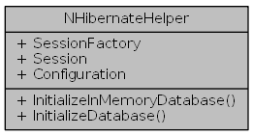

|  |  |
| --- | --- |
| توابع ثابت عمومی عضو کلاس | |
| static void | [**InitializeInMemoryDatabase**](file:///G:\Codes\Desktop\Automated%20Attendance%20System%20Using%20Facial%20Recognitin\docs\html\class_a_a_s_1_1_persistence_1_1_n_hibernate_helper.html#acd578d0f324ee6e7d33333b66bf39541) (List< Type > typeMaps) |
|  | راه اندازی پایگاه داده مقیم در RAM |
|  | |
| static void | [**InitializeDatabase**](file:///G:\Codes\Desktop\Automated%20Attendance%20System%20Using%20Facial%20Recognitin\docs\html\class_a_a_s_1_1_persistence_1_1_n_hibernate_helper.html#a383a0b72c9ec7240b48f4c86686eecde) (string connectionStringName, List< Type > typeMaps, bool inMemory=false) |
|  | راه اندازی پایگاه داده |
|  | |

|  |  |
| --- | --- |
| **خاصیت ها** | |
| static ISessionFactory | [**SessionFactory**](file:///G:\Codes\Desktop\Automated%20Attendance%20System%20Using%20Facial%20Recognitin\docs\html\class_a_a_s_1_1_persistence_1_1_n_hibernate_helper.html#a676dd3547156d200bca09d7e494b5465) [get] |
|  | SessionFactory |
|  | |
| static ISession | [**Session**](file:///G:\Codes\Desktop\Automated%20Attendance%20System%20Using%20Facial%20Recognitin\docs\html\class_a_a_s_1_1_persistence_1_1_n_hibernate_helper.html#a6a438c257cd99cf1d7b905129f0502fa) [get] |
|  | Session |
|  | |
| static Configuration | [**Configuration**](file:///G:\Codes\Desktop\Automated%20Attendance%20System%20Using%20Facial%20Recognitin\docs\html\class_a_a_s_1_1_persistence_1_1_n_hibernate_helper.html#a79d2ae3a417d1e28a75c8ab7c8843887) [get] |
|  | تنظیمات |
|  | |

توضيحات جزئی

[In memory database workaround]

کلاس کمکی برای استفاده از NHibernate

توضيحات توابع عضو

|  |  |  |  |  |  |  |  |  |  |  |  |  |  |  |  |  |  |
| --- | --- | --- | --- | --- | --- | --- | --- | --- | --- | --- | --- | --- | --- | --- | --- | --- | --- |
| |  |  |  |  | | --- | --- | --- | --- | | **static void InitializeDatabase** | **(** | **string** | **connectionStringName,** | |  |  | **List< Type >** | **typeMaps,** | |  |  | **bool** | **inMemory = false** | |  | **)** |  |  | |  |

راه اندازی پایگاه داده

**پارامترها**

|  |  |
| --- | --- |
| **connectionStringName** | نام ConnetionString |
| **typeMaps** | Map ها |
| **inMemory** | در حافظه بسازد |

|  |  |  |  |  |  |  |  |
| --- | --- | --- | --- | --- | --- | --- | --- |
| |  |  |  |  |  |  | | --- | --- | --- | --- | --- | --- | | **static void InitializeInMemoryDatabase** | **(** | **List< Type >** | **typeMaps** | **)** |  | |  |

راه اندازی پایگاه داده مقیم در RAM

**پارامترها**

|  |  |
| --- | --- |
| **typeMaps** | Map ها |

مستندات خاصیت

|  |  |  |
| --- | --- | --- |
| |  | | --- | | **Configuration Configuration** | |  |

تنظیمات

|  |  |  |
| --- | --- | --- |
| |  | | --- | | **ISession Session** | |  |

Session

|  |  |  |
| --- | --- | --- |
| |  | | --- | | **ISessionFactory SessionFactory** | |  |

SessionFactory

#### PersistenceObjectRepository< T >

اعمال ایجاد، بروزرسانی، بازیابی و حذف رکورد ها را انجام می دهد

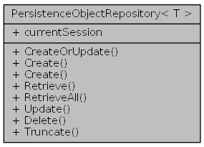

|  |  |
| --- | --- |
| توابع ثابت عمومی عضو کلاس | |
| static T | [**CreateOrUpdate**](file:///G:\Codes\Desktop\Automated%20Attendance%20System%20Using%20Facial%20Recognitin\docs\html\class_a_a_s_1_1_persistence_1_1_persistence_object_repository_3_01_t_01_4.html#a61b06c0e25a156966c1cd94ac56fcec3) (T po) |
|  | ثبت یا بروز رسانی رکورد |
|  | |
| static T | [**Create**](file:///G:\Codes\Desktop\Automated%20Attendance%20System%20Using%20Facial%20Recognitin\docs\html\class_a_a_s_1_1_persistence_1_1_persistence_object_repository_3_01_t_01_4.html#a446122d5ef72ddc47b1730a3e1a79ac2) (T po) |
|  | ایجاد یک رکورد جدید |
|  | |
| static void | [**Create**](file:///G:\Codes\Desktop\Automated%20Attendance%20System%20Using%20Facial%20Recognitin\docs\html\class_a_a_s_1_1_persistence_1_1_persistence_object_repository_3_01_t_01_4.html#a083bf2badd00ebef6938e7e2cd96b68d) (IList< T > listOfPo) |
|  | ثبت لیستی از رکورد ها |
|  | |
| static T | [**Retrieve**](file:///G:\Codes\Desktop\Automated%20Attendance%20System%20Using%20Facial%20Recognitin\docs\html\class_a_a_s_1_1_persistence_1_1_persistence_object_repository_3_01_t_01_4.html#a6dedf8f5b16891a24afe351c554e53fd) (Guid id) |
|  | بازیابی یک رکورد |
|  | |
| static List< T > | [**RetrieveAll**](file:///G:\Codes\Desktop\Automated%20Attendance%20System%20Using%20Facial%20Recognitin\docs\html\class_a_a_s_1_1_persistence_1_1_persistence_object_repository_3_01_t_01_4.html#a97780828eeeb938e4b6c77de189b26c6) () |
|  | بازیابی تمام کورد ها مربوط به نوع ورودی |
|  | |
| static T | [**Update**](file:///G:\Codes\Desktop\Automated%20Attendance%20System%20Using%20Facial%20Recognitin\docs\html\class_a_a_s_1_1_persistence_1_1_persistence_object_repository_3_01_t_01_4.html#aff4ed0912392dce0dd8332663087963a) (T po) |
|  | بروز رسانی رکورد |
|  | |
| static void | [**Delete**](file:///G:\Codes\Desktop\Automated%20Attendance%20System%20Using%20Facial%20Recognitin\docs\html\class_a_a_s_1_1_persistence_1_1_persistence_object_repository_3_01_t_01_4.html#acb4a03fdf670485b603dac9634221207) (T po) |
|  | حذف رکورد |
|  | |
| static void | [**Truncate**](file:///G:\Codes\Desktop\Automated%20Attendance%20System%20Using%20Facial%20Recognitin\docs\html\class_a_a_s_1_1_persistence_1_1_persistence_object_repository_3_01_t_01_4.html#a4d132731f23587054a7cb64e57a3dcde) () |
|  | پاک کردن تمام رکورد ها |
|  | |

توضيحات جزئی

اعمال ایجاد، بروزرسانی، بازیابی و حذف رکورد ها را انجام می دهد

**Template Parameters**

|  |  |
| --- | --- |
| T | نوع Map شده مورد نظر بری انجام اعمال ثبت، بازیابی، بروز رسانی و حذف |

**Type Constraints**

|  |  |  |  |
| --- | --- | --- | --- |
| *T* | : | *class* |  |
| *T* | : | [***Entities.IEntity***](file:///G:\Codes\Desktop\Automated%20Attendance%20System%20Using%20Facial%20Recognitin\docs\html\interface_a_a_s_1_1_entities_1_1_i_entity.html) |  |

توضيحات توابع عضو

|  |  |  |  |  |  |  |  |
| --- | --- | --- | --- | --- | --- | --- | --- |
| |  |  |  |  |  |  | | --- | --- | --- | --- | --- | --- | | **static T Create** | **(** | **T** | **po** | **)** |  | |  |

ایجاد یک رکورد جدید

**پارامترها**

|  |  |
| --- | --- |
| **po** | نمونه مورد نظر |

**خروجی**

نمونه ثبت شده

|  |  |  |  |  |  |  |  |
| --- | --- | --- | --- | --- | --- | --- | --- |
| |  |  |  |  |  |  | | --- | --- | --- | --- | --- | --- | | **static void Create** | **(** | **IList< T >** | **listOfPo** | **)** |  | |  |

ثبت لیستی از رکورد ها

**پارامترها**

|  |  |
| --- | --- |
| **listOfPo** | لیستی از رکورد ها |

|  |  |  |  |  |  |  |  |
| --- | --- | --- | --- | --- | --- | --- | --- |
| |  |  |  |  |  |  | | --- | --- | --- | --- | --- | --- | | **static T CreateOrUpdate** | **(** | **T** | **po** | **)** |  | |  |

ثبت یا بروز رسانی رکورد

**پارامترها**

|  |  |
| --- | --- |
| **po** | نمونه |

**خروجی**

نمونه ثبت شده، یا بروز رسانی شده

|  |  |  |  |  |  |  |  |
| --- | --- | --- | --- | --- | --- | --- | --- |
| |  |  |  |  |  |  | | --- | --- | --- | --- | --- | --- | | **static void Delete** | **(** | **T** | **po** | **)** |  | |  |

حذف رکورد

**پارامترها**

|  |  |
| --- | --- |
| **po** | نمونه مورد نظر جهت حذف |

|  |  |  |  |  |  |  |  |
| --- | --- | --- | --- | --- | --- | --- | --- |
| |  |  |  |  |  |  | | --- | --- | --- | --- | --- | --- | | **static T Retrieve** | **(** | **Guid** | **id** | **)** |  | |  |

بازیابی یک رکورد

**پارامترها**

|  |  |
| --- | --- |
| **id** | شناسه داخلی |

**خروجی**

نمونه ای از رکورد

|  |  |  |  |  |  |  |
| --- | --- | --- | --- | --- | --- | --- |
| |  |  |  |  |  | | --- | --- | --- | --- | --- | | **static List<T> RetrieveAll** | **(** |  | **)** |  | |  |

بازیابی تمام کورد ها مربوط به نوع ورودی

**خروجی**

لیستی از تمام رکورد های مربوط به نوع انخاب شده

|  |  |  |  |  |  |  |
| --- | --- | --- | --- | --- | --- | --- |
| |  |  |  |  |  | | --- | --- | --- | --- | --- | | **static void Truncate** | **(** |  | **)** |  | |  |

پاک کردن تمام رکورد ها

|  |  |  |  |  |  |  |  |
| --- | --- | --- | --- | --- | --- | --- | --- |
| |  |  |  |  |  |  | | --- | --- | --- | --- | --- | --- | | **static T Update** | **(** | **T** | **po** | **)** |  | |  |

بروز رسانی رکورد

**پارامترها**

|  |  |
| --- | --- |
| **po** |  |

**خروجی**

نمونه به روز رسانی شده

#### SqLiteInMemoryTestingConnectionProvider

کلاس برای ایجاد پایگاه داده در حافظه

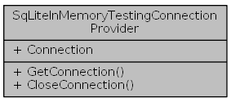

|  |  |
| --- | --- |
| **‏توابع عمومی عضو کلاس** | |
| override System.Data.IDbConnection | [**GetConnection**](file:///G:\Codes\Desktop\Automated%20Attendance%20System%20Using%20Facial%20Recognitin\docs\html\class_a_a_s_1_1_persistence_1_1_sq_lite_in_memory_testing_connection_provider.html#a50480bb6629e474f0dc7b38f65feb1ca) () |
|  | دریافت Connection |
|  | |
| override void | [**CloseConnection**](file:///G:\Codes\Desktop\Automated%20Attendance%20System%20Using%20Facial%20Recognitin\docs\html\class_a_a_s_1_1_persistence_1_1_sq_lite_in_memory_testing_connection_provider.html#aa1d9b1eca0d6ccfde14caa278272b73e) (System.Data.IDbConnection conn) |
|  | قطع ارتباط |
|  | |

|  |  |
| --- | --- |
| خواص (متغييرهای) عمومی ثابت | |
| static System.Data.IDbConnection | [**Connection**](file:///G:\Codes\Desktop\Automated%20Attendance%20System%20Using%20Facial%20Recognitin\docs\html\class_a_a_s_1_1_persistence_1_1_sq_lite_in_memory_testing_connection_provider.html#ac8c9b8b2c8ade83ffa72323614ba686e) = null |
|  | Connection |
|  | |

توضيحات جزئی

کلاس برای ایجاد پایگاه داده در حافظه

[In memory database workaround]

توضيحات توابع عضو

|  |  |  |  |  |  |
| --- | --- | --- | --- | --- | --- |
| **override void CloseConnection** | **(** | **System.Data.IDbConnection** | **conn** | **)** |  |

قطع ارتباط

**پارامترها**

|  |  |
| --- | --- |
| **conn** | Connection مورد نظر |

|  |  |  |  |  |
| --- | --- | --- | --- | --- |
| **override System.Data.IDbConnection GetConnection** | **(** |  | **)** |  |

دریافت Connection

مستندات متغيير های عضو

|  |  |  |
| --- | --- | --- |
| |  | | --- | | **System.Data.IDbConnection Connection = null** | |  |

Connection

یک نوع ایجاد شده برای NHibernate جهت ذخیره سازی مقادیر WorkSchedule , IRNationalID , EmployeeID

.را به ارث می برد IUserType.

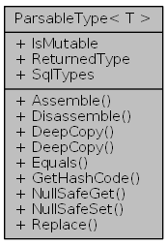

|  |  |
| --- | --- |
| **‏توابع عمومی عضو کلاس** | |
| virtual object | [**Assemble**](file:///G:\Codes\Desktop\Automated%20Attendance%20System%20Using%20Facial%20Recognitin\docs\html\class_a_a_s_1_1_persistence_1_1_user_types_1_1_parsable_type_3_01_t_01_4.html#afdf04390ecb6d481cc4bb3810b05202b) (object cached, object owner) |
|  | بازسازی از روی کش |
|  | |
| virtual object | [**Disassemble**](file:///G:\Codes\Desktop\Automated%20Attendance%20System%20Using%20Facial%20Recognitin\docs\html\class_a_a_s_1_1_persistence_1_1_user_types_1_1_parsable_type_3_01_t_01_4.html#aaff85058143addb4cf4946cbe6d2f067) (object value) |
|  | آماده سازی نمونه برای کش شدن |
|  | |
| virtual object | [**DeepCopy**](file:///G:\Codes\Desktop\Automated%20Attendance%20System%20Using%20Facial%20Recognitin\docs\html\class_a_a_s_1_1_persistence_1_1_user_types_1_1_parsable_type_3_01_t_01_4.html#a1847deafd0848aa0d44423b8d13bed65) (T value) |
|  | ایجاد یک کپی |
|  | |
| virtual object | [**DeepCopy**](file:///G:\Codes\Desktop\Automated%20Attendance%20System%20Using%20Facial%20Recognitin\docs\html\class_a_a_s_1_1_persistence_1_1_user_types_1_1_parsable_type_3_01_t_01_4.html#a963569e97e866de88ebd3b18393d666b) (object value) |
|  | ایجاد یک کپی |
|  | |
| virtual new bool | [**Equals**](file:///G:\Codes\Desktop\Automated%20Attendance%20System%20Using%20Facial%20Recognitin\docs\html\class_a_a_s_1_1_persistence_1_1_user_types_1_1_parsable_type_3_01_t_01_4.html#a90aaab42079dece66deda7331ae7b3f7) (object x, object y) |
|  | برسی همسان بودن |
|  | |
| virtual int | [**GetHashCode**](file:///G:\Codes\Desktop\Automated%20Attendance%20System%20Using%20Facial%20Recognitin\docs\html\class_a_a_s_1_1_persistence_1_1_user_types_1_1_parsable_type_3_01_t_01_4.html#a92db95380e54822924c2e68ef4a1bb39) (object x) |
|  | مقدار hash |
|  | |
| virtual object | [**NullSafeGet**](file:///G:\Codes\Desktop\Automated%20Attendance%20System%20Using%20Facial%20Recognitin\docs\html\class_a_a_s_1_1_persistence_1_1_user_types_1_1_parsable_type_3_01_t_01_4.html#a553ae81cd18fa020e9b88471fae89563) (IDataReader rs, string[] names, object owner) |
|  | یک نمنه کلاس Map شده را بر می گرداند |
|  | |
| virtual void | [**NullSafeSet**](file:///G:\Codes\Desktop\Automated%20Attendance%20System%20Using%20Facial%20Recognitin\docs\html\class_a_a_s_1_1_persistence_1_1_user_types_1_1_parsable_type_3_01_t_01_4.html#ade30b892c857317c168233eb9deb6f9b) (IDbCommand cmd, object value, int index) |
|  | نوشتن یک کلاس Map شده |
|  | |
| virtual object | [**Replace**](file:///G:\Codes\Desktop\Automated%20Attendance%20System%20Using%20Facial%20Recognitin\docs\html\class_a_a_s_1_1_persistence_1_1_user_types_1_1_parsable_type_3_01_t_01_4.html#ab470641d2cc91b41db5bb09b66ab24b9) (object original, object target, object owner) |
|  | جایگزینی مقدار جاری با جدید |
|  | |

|  |  |
| --- | --- |
| **خاصیت ها** | |
| virtual bool | [**IsMutable**](file:///G:\Codes\Desktop\Automated%20Attendance%20System%20Using%20Facial%20Recognitin\docs\html\class_a_a_s_1_1_persistence_1_1_user_types_1_1_parsable_type_3_01_t_01_4.html#a0e49371fc2db524e7881cb7b7e9b56f9) [get] |
|  | قابل تغییر است (Mutable) |
|  | |
| virtual Type | [**ReturnedType**](file:///G:\Codes\Desktop\Automated%20Attendance%20System%20Using%20Facial%20Recognitin\docs\html\class_a_a_s_1_1_persistence_1_1_user_types_1_1_parsable_type_3_01_t_01_4.html#a5d128445fd23db2a41bd960e3d5dbafb) [get] |
|  | نوع خروجی |
|  | |
| virtual  NHibernate.SqlTypes.SqlType[] | [**SqlTypes**](file:///G:\Codes\Desktop\Automated%20Attendance%20System%20Using%20Facial%20Recognitin\docs\html\class_a_a_s_1_1_persistence_1_1_user_types_1_1_parsable_type_3_01_t_01_4.html#ad94ff8507948a8581025b71ab01b7d91) [get] |
|  | نوع SQL متناظر |
|  | |

توضيحات جزئی

یک نوع ایجاد شده برای NHibernate جهت ذخیره سازی مقادیر WorkSchedule , IRNationalID , EmployeeID

**Template Parameters**

|  |  |
| --- | --- |
| T | نوع مورد نظر |

**Type Constraints**

|  |  |  |  |
| --- | --- | --- | --- |
| *T* | : | *ICloneable* |  |
| *T* | : | *new()* |  |

توضيحات توابع عضو

|  |  |  |  |  |  |  |  |  |  |  |  |  |  |
| --- | --- | --- | --- | --- | --- | --- | --- | --- | --- | --- | --- | --- | --- |
| |  |  |  |  | | --- | --- | --- | --- | | **virtual object Assemble** | **(** | **object** | **cached,** | |  |  | **object** | **owner** | |  | **)** |  |  | |  |

بازسازی از روی کش

**پارامترها**

|  |  |
| --- | --- |
| **cached** | نمونه ای که قرار از کش شود |
| **owner** | مالک نمونه کش شده |

**خروجی**

نمونه بازسازی شده از کش

|  |  |  |  |  |  |  |  |
| --- | --- | --- | --- | --- | --- | --- | --- |
| |  |  |  |  |  |  | | --- | --- | --- | --- | --- | --- | | **virtual object DeepCopy** | **(** | **T** | **value** | **)** |  | |  |

ایجاد یک کپی

**پارامترها**

|  |  |
| --- | --- |
| **value** | مقداری که باید کپی شود |

**خروجی**

کپی مقدار ورودی

|  |  |  |  |  |  |  |  |
| --- | --- | --- | --- | --- | --- | --- | --- |
| |  |  |  |  |  |  | | --- | --- | --- | --- | --- | --- | | **virtual object DeepCopy** | **(** | **object** | **value** | **)** |  | |  |

ایجاد یک کپی

**پارامترها**

|  |  |
| --- | --- |
| **value** | مقداری که باید کپی شود |

**خروجی**

کپی مقدار ورودی

|  |  |  |  |  |  |  |  |
| --- | --- | --- | --- | --- | --- | --- | --- |
| |  |  |  |  |  |  | | --- | --- | --- | --- | --- | --- | | **virtual object Disassemble** | **(** | **object** | **value** | **)** |  | |  |

آماده سازی نمونه برای کش شدن

**پارامترها**

|  |  |
| --- | --- |
| **value** | نمونه ای که قرار است کش شود |

**خروجی**

یک نمونه قابل کش

|  |  |  |  |  |  |  |  |  |  |  |  |  |  |
| --- | --- | --- | --- | --- | --- | --- | --- | --- | --- | --- | --- | --- | --- |
| |  |  |  |  | | --- | --- | --- | --- | | **virtual new bool Equals** | **(** | **object** | **x,** | |  |  | **object** | **y** | |  | **)** |  |  | |  |

برسی همسان بودن

**پارامترها**

|  |  |
| --- | --- |
| **x** | نمونه اول |
| **y** | نمونه دوم |

**خروجی**

نتیجه مقایسه

|  |  |  |  |  |  |  |  |
| --- | --- | --- | --- | --- | --- | --- | --- |
| |  |  |  |  |  |  | | --- | --- | --- | --- | --- | --- | | **virtual int GetHashCode** | **(** | **object** | **x** | **)** |  | |  |

مقدار hash

**پارامترها**

|  |  |
| --- | --- |
| **x** | نمونه مورد نظر |

**خروجی**

hashcode نمونه ورودی

|  |  |  |  |  |  |  |  |  |  |  |  |  |  |  |  |  |  |
| --- | --- | --- | --- | --- | --- | --- | --- | --- | --- | --- | --- | --- | --- | --- | --- | --- | --- |
| |  |  |  |  | | --- | --- | --- | --- | | **virtual object NullSafeGet** | **(** | **IDataReader** | **rs,** | |  |  | **string[]** | **names,** | |  |  | **object** | **owner** | |  | **)** |  |  | |  |

یک نمنه کلاس Map شده را بر می گرداند

**پارامترها**

|  |  |
| --- | --- |
| **rs** | یک IDataReader |
| **names** | نام ستون ها |
| **owner** | مالک این موجودیت |

|  |  |  |  |  |  |  |  |  |  |  |  |  |  |  |  |  |  |
| --- | --- | --- | --- | --- | --- | --- | --- | --- | --- | --- | --- | --- | --- | --- | --- | --- | --- |
| |  |  |  |  | | --- | --- | --- | --- | | **virtual void NullSafeSet** | **(** | **IDbCommand** | **cmd,** | |  |  | **object** | **value,** | |  |  | **int** | **index** | |  | **)** |  |  | |  |

نوشتن یک کلاس Map شده

**پارامترها**

|  |  |
| --- | --- |
| **cmd** | یک IDbCommand |
| **value** | نمونه ای باید نوشته شود |
| **index** | اندیس برای پارامتر Command |

|  |  |  |  |  |  |  |  |  |  |  |  |  |  |  |  |  |  |
| --- | --- | --- | --- | --- | --- | --- | --- | --- | --- | --- | --- | --- | --- | --- | --- | --- | --- |
| |  |  |  |  | | --- | --- | --- | --- | | **virtual object Replace** | **(** | **object** | **original,** | |  |  | **object** | **target,** | |  |  | **object** | **owner** | |  | **)** |  |  | |  |

جایگزینی مقدار جاری با جدید

**پارامترها**

|  |  |
| --- | --- |
| **original** | مقدار جدید |
| **target** | مقدار جاری |
| **owner** | موجودیت مدیریت شده |

**خروجی**

مقداری که باید ادغام شود

مستندات خاصیت

|  |  |  |
| --- | --- | --- |
| |  | | --- | | **virtual bool IsMutable** | |  |

قابل تغییر است (Mutable)

|  |  |  |
| --- | --- | --- |
| |  | | --- | | **virtual Type ReturnedType** | |  |

نوع خروجی

|  |  |  |
| --- | --- | --- |
| |  | | --- | | **virtual NHibernate.SqlTypes.SqlType [] SqlTypes** | |  |

نوع SQL متناظر

### AAS.ManagementClient

#### AAS.Converters

##### EnumLocalizer

یک Converter برا ترجمه مقادیر Enum موجود

.را به ارث می برد MarkupExtension و IValueConverter.

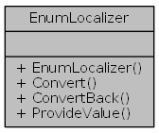

|  |  |
| --- | --- |
| **‏توابع عمومی عضو کلاس** | |
|  | [**EnumLocalizer**](file:///G:\Codes\Desktop\Automated%20Attendance%20System%20Using%20Facial%20Recognitin\docs\html\class_a_a_s_1_1_management_client_1_1_converters_1_1_enum_localizer.html#a7c60489882e619ec3999d0ab37a22a47) () |
|  | متد سازنده |
|  | |
| object | [**Convert**](file:///G:\Codes\Desktop\Automated%20Attendance%20System%20Using%20Facial%20Recognitin\docs\html\class_a_a_s_1_1_management_client_1_1_converters_1_1_enum_localizer.html#a18a7c8bf902f9d93c0a22a167e040181) (object value, Type targetType, object parameter, System.Globalization.CultureInfo culture) |
|  | ترجمه مقدار موجود در آرایه، یا تک مقدار |
|  | |
| object | [**ConvertBack**](file:///G:\Codes\Desktop\Automated%20Attendance%20System%20Using%20Facial%20Recognitin\docs\html\class_a_a_s_1_1_management_client_1_1_converters_1_1_enum_localizer.html#a9a218f9c50b3e77261989b07256ebd56) (object value, Type targetType, object parameter, System.Globalization.CultureInfo culture) |
|  | این عمل در پشتیبانی نمی شود |
|  | |
| override object | [**ProvideValue**](file:///G:\Codes\Desktop\Automated%20Attendance%20System%20Using%20Facial%20Recognitin\docs\html\class_a_a_s_1_1_management_client_1_1_converters_1_1_enum_localizer.html#ac96bbefa3ce2128c94ab5e3529647067) (IServiceProvider serviceProvider) |
|  | مقداری که در XAML نمایش داده می شود |
|  | |

توضيحات جزئی

یک Converter برا ترجمه مقادیر Enum موجود

مستندات توباع آغازین و پایانی

|  |  |  |  |  |
| --- | --- | --- | --- | --- |
| [**EnumLocalizer**](file:///G:\Codes\Desktop\Automated%20Attendance%20System%20Using%20Facial%20Recognitin\docs\html\class_a_a_s_1_1_management_client_1_1_converters_1_1_enum_localizer.html) | **(** |  | **)** |  |

متد سازنده

توضيحات توابع عضو

|  |  |  |  |
| --- | --- | --- | --- |
| **object Convert** | **(** | **object** | **value,** |
|  |  | **Type** | **targetType,** |
|  |  | **object** | **parameter,** |
|  |  | **System.Globalization.CultureInfo** | **culture** |
|  | **)** |  |  |

ترجمه مقدار موجود در آرایه، یا تک مقدار

**پارامترها**

|  |  |
| --- | --- |
| **value** | مقداری که قرار است تبدیل شود |
| **targetType** | نوع مقد |
| **parameter** | این پارامتر در [**EnumLocalizer**](file:///G:\Codes\Desktop\Automated%20Attendance%20System%20Using%20Facial%20Recognitin\docs\html\class_a_a_s_1_1_management_client_1_1_converters_1_1_enum_localizer.html) استفاده نمی شود |
| **culture** | این پارامتر در [**EnumLocalizer**](file:///G:\Codes\Desktop\Automated%20Attendance%20System%20Using%20Facial%20Recognitin\docs\html\class_a_a_s_1_1_management_client_1_1_converters_1_1_enum_localizer.html) استفاده نمی شود |

**خروجی**

یک آرایه یا یک رشته

|  |  |  |  |
| --- | --- | --- | --- |
| **object ConvertBack** | **(** | **object** | **value,** |
|  |  | **Type** | **targetType,** |
|  |  | **object** | **parameter,** |
|  |  | **System.Globalization.CultureInfo** | **culture** |
|  | **)** |  |  |

این عمل در [**EnumLocalizer**](file:///G:\Codes\Desktop\Automated%20Attendance%20System%20Using%20Facial%20Recognitin\docs\html\class_a_a_s_1_1_management_client_1_1_converters_1_1_enum_localizer.html) پشتیبانی نمی شود

exception cref="NotSupportedException" />

|  |  |  |  |  |  |
| --- | --- | --- | --- | --- | --- |
| **override object ProvideValue** | **(** | **IServiceProvider** | **serviceProvider** | **)** |  |

مقداری که در XAML نمایش داده می شود

**پارامترها**

|  |  |
| --- | --- |
| **serviceProvider** | ارائه خدمات برای MarkupExtension |

**خروجی**

مقداری که در هنگام استفاده از این Converter به Property مورد نظر داده می شود

#### Notification

اعلان

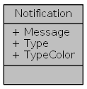

|  |  |
| --- | --- |
| **خاصیت ها** | |
| string | [**Message**](file:///G:\Codes\Desktop\Automated%20Attendance%20System%20Using%20Facial%20Recognitin\docs\html\class_a_a_s_1_1_management_client_1_1_notification.html#a40e8debace0cc6f4f7baa0fdd309c103) [get, set] |
|  | پیغام |
|  | |
| [**NotificationType**](file:///G:\Codes\Desktop\Automated%20Attendance%20System%20Using%20Facial%20Recognitin\docs\html\namespace_a_a_s_1_1_management_client.html#a25a31a4bdc02a0d0adb743e26dd14ba9) | [**Type**](file:///G:\Codes\Desktop\Automated%20Attendance%20System%20Using%20Facial%20Recognitin\docs\html\class_a_a_s_1_1_management_client_1_1_notification.html#ae3c5fedbb8d579c14cc3aff84aefc04d) [get, set] |
|  | نوع اعلان |
|  | |
| SolidColorBrush | [**TypeColor**](file:///G:\Codes\Desktop\Automated%20Attendance%20System%20Using%20Facial%20Recognitin\docs\html\class_a_a_s_1_1_management_client_1_1_notification.html#a6f17f2b09aa6f6c1bd8a6baed2b571b7) [get] |
|  | رنگ مربوط به نوع اعلان |
|  | |

توضيحات جزئی

اعلان

مستندات خاصیت

|  |  |  |
| --- | --- | --- |
| |  | | --- | | **string Message** | |  |

پیغام

|  |  |  |
| --- | --- | --- |
| |  | | --- | | [**NotificationType**](file:///G:\Codes\Desktop\Automated%20Attendance%20System%20Using%20Facial%20Recognitin\docs\html\namespace_a_a_s_1_1_management_client.html#a25a31a4bdc02a0d0adb743e26dd14ba9)**Type** | |  |

نوع اعلان

|  |  |  |
| --- | --- | --- |
| |  | | --- | | **SolidColorBrush TypeColor** | |  |

رنگ مربوط به نوع اعلان

#### Viemodel

##### AASViewModelBase

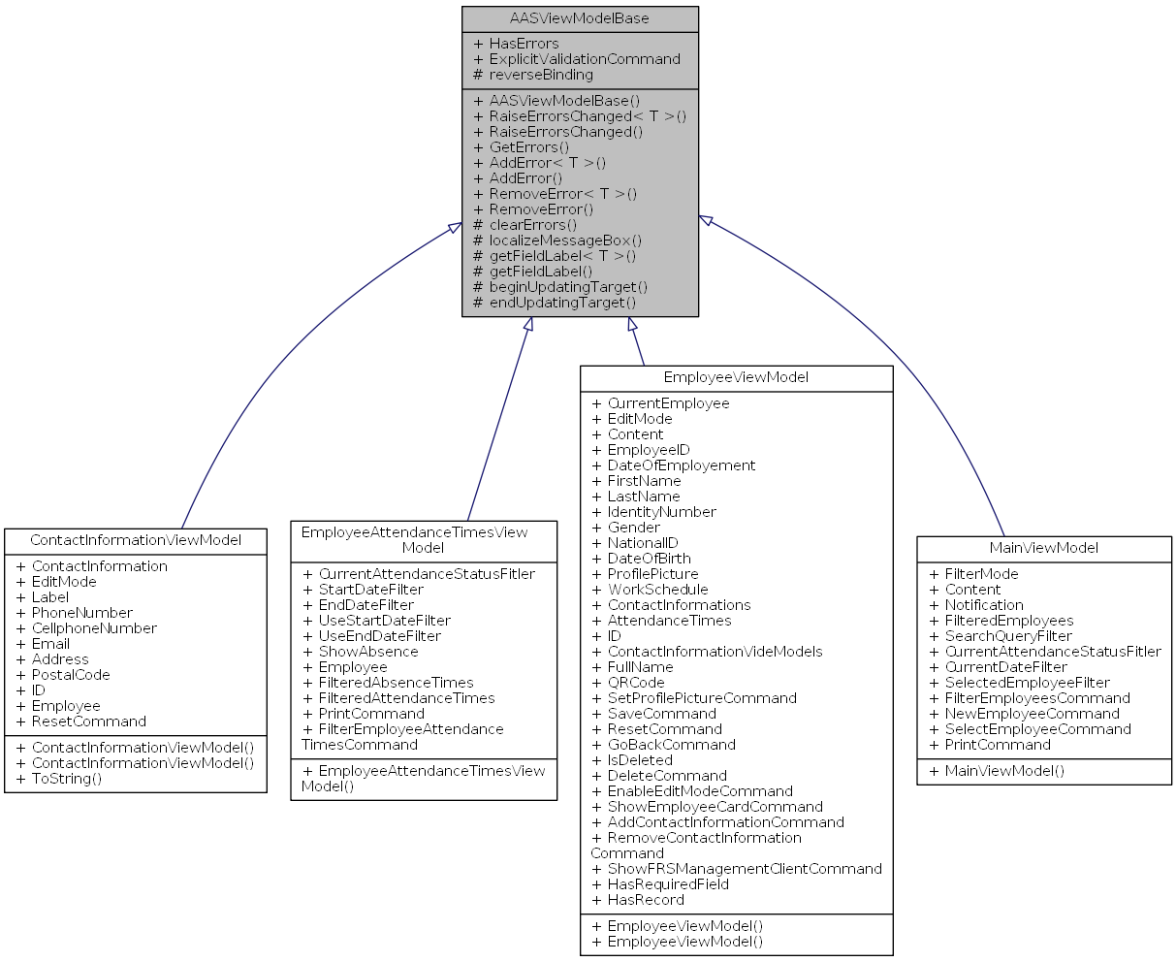

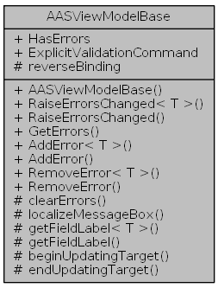

|  |  |
| --- | --- |
| **‏توابع عمومی عضو کلاس** | |
|  | [**AASViewModelBase**](file:///G:\Codes\Desktop\Automated%20Attendance%20System%20Using%20Facial%20Recognitin\docs\html\class_a_a_s_1_1_management_client_1_1_view_model_1_1_a_a_s_view_model_base.html#aba91bae5914112df8742e80194aa7c97) () |
|  | متد سازنده |
|  | |
| void | [**RaiseErrorsChanged< T >**](file:///G:\Codes\Desktop\Automated%20Attendance%20System%20Using%20Facial%20Recognitin\docs\html\class_a_a_s_1_1_management_client_1_1_view_model_1_1_a_a_s_view_model_base.html#a0d9d4e66863cb0e3a2cf46264b7297d8) (Expression< Func< T >> propertyExpression) |
|  | اعلام تغییر در تعداد خطا ها |
|  | |
| void | [**RaiseErrorsChanged**](file:///G:\Codes\Desktop\Automated%20Attendance%20System%20Using%20Facial%20Recognitin\docs\html\class_a_a_s_1_1_management_client_1_1_view_model_1_1_a_a_s_view_model_base.html#a939ad82248baeea6cb92840e3d1660a1) (string propertyName) |
|  | اعلام تغییر در تعداد خطا ها |
|  | |
| IEnumerable | [**GetErrors**](file:///G:\Codes\Desktop\Automated%20Attendance%20System%20Using%20Facial%20Recognitin\docs\html\class_a_a_s_1_1_management_client_1_1_view_model_1_1_a_a_s_view_model_base.html#a50ce7daecaaf9f8c3b8be0c814dfd03f) (string propertyName) |
|  | گرفتن خطاهای مربوط به Property خاص |
|  | |
| void | [**AddError< T >**](file:///G:\Codes\Desktop\Automated%20Attendance%20System%20Using%20Facial%20Recognitin\docs\html\class_a_a_s_1_1_management_client_1_1_view_model_1_1_a_a_s_view_model_base.html#aafe0a60fd6d9d9748d1449858629df9f) (Expression< Func< T >> propertyExpression, string error) |
|  | اضافه کردن خطا |
|  | |
| void | [**AddError**](file:///G:\Codes\Desktop\Automated%20Attendance%20System%20Using%20Facial%20Recognitin\docs\html\class_a_a_s_1_1_management_client_1_1_view_model_1_1_a_a_s_view_model_base.html#a423a932acfc1a615a1de27a44273caab) (string propertyName, string error) |
|  | اضافه کردن خطا |
|  | |
| void | [**RemoveError< T >**](file:///G:\Codes\Desktop\Automated%20Attendance%20System%20Using%20Facial%20Recognitin\docs\html\class_a_a_s_1_1_management_client_1_1_view_model_1_1_a_a_s_view_model_base.html#a2ed294235ea5b693ac0aaba6470ef11a) (Expression< Func< T >> propertyExpression) |
|  | حذف خطا |
|  | |
| void | [**RemoveError**](file:///G:\Codes\Desktop\Automated%20Attendance%20System%20Using%20Facial%20Recognitin\docs\html\class_a_a_s_1_1_management_client_1_1_view_model_1_1_a_a_s_view_model_base.html#abd9c61178008f68dbc3a2a53b66898d3) (string propertyName) |
|  | حذف خطا |
|  | |

|  |  |
| --- | --- |
| توابع خصوصی عضو کلاس | |
| void | [**clearErrors**](file:///G:\Codes\Desktop\Automated%20Attendance%20System%20Using%20Facial%20Recognitin\docs\html\class_a_a_s_1_1_management_client_1_1_view_model_1_1_a_a_s_view_model_base.html#a5a1056d4e9d26a692f621e83be8cd8d1) () |
|  | پاک کردن تمام خطا ها |
|  | |
| void | [**localizeMessageBox**](file:///G:\Codes\Desktop\Automated%20Attendance%20System%20Using%20Facial%20Recognitin\docs\html\class_a_a_s_1_1_management_client_1_1_view_model_1_1_a_a_s_view_model_base.html#a2c0cd3cf2771c946e2cb74655f33a4df) (Action func) |
|  | فارسی کردن MessageBox |
|  | |
| string | [**getFieldLabel< T >**](file:///G:\Codes\Desktop\Automated%20Attendance%20System%20Using%20Facial%20Recognitin\docs\html\class_a_a_s_1_1_management_client_1_1_view_model_1_1_a_a_s_view_model_base.html#aa741c91a1eea108f624d356a262723f5) (Expression< Func< T >> propertyExpression) |
|  | |
| string | [**getFieldLabel**](file:///G:\Codes\Desktop\Automated%20Attendance%20System%20Using%20Facial%20Recognitin\docs\html\class_a_a_s_1_1_management_client_1_1_view_model_1_1_a_a_s_view_model_base.html#ae3751a284f1a3c9f4055a8c79098816b) (string propertyName) |
|  | |
| void | [**beginUpdatingTarget**](file:///G:\Codes\Desktop\Automated%20Attendance%20System%20Using%20Facial%20Recognitin\docs\html\class_a_a_s_1_1_management_client_1_1_view_model_1_1_a_a_s_view_model_base.html#a1b98be5ed55c253325f046808e0f5769) () |
|  | |
| void | [**endUpdatingTarget**](file:///G:\Codes\Desktop\Automated%20Attendance%20System%20Using%20Facial%20Recognitin\docs\html\class_a_a_s_1_1_management_client_1_1_view_model_1_1_a_a_s_view_model_base.html#a965230ea9e2b76147f29e6e037a534ba) () |
|  | |

|  |  |
| --- | --- |
| خواص (متغييرهای) حفاظت شده ثابت | |
| static bool | [**reverseBinding**](file:///G:\Codes\Desktop\Automated%20Attendance%20System%20Using%20Facial%20Recognitin\docs\html\class_a_a_s_1_1_management_client_1_1_view_model_1_1_a_a_s_view_model_base.html#a02f2396355ac90536ec681d7f8027548) = false |
|  | |

|  |  |
| --- | --- |
| **خاصیت ها** | |
| bool | [**HasErrors**](file:///G:\Codes\Desktop\Automated%20Attendance%20System%20Using%20Facial%20Recognitin\docs\html\class_a_a_s_1_1_management_client_1_1_view_model_1_1_a_a_s_view_model_base.html#ad0ca6978c26fba2de51524e9257e1125) [get] |
|  | خطا وجود دارد؟ |
|  | |
| ICommand | [**ExplicitValidationCommand**](file:///G:\Codes\Desktop\Automated%20Attendance%20System%20Using%20Facial%20Recognitin\docs\html\class_a_a_s_1_1_management_client_1_1_view_model_1_1_a_a_s_view_model_base.html#aaf6e0281af19bbb93d63150d5fe0075d) [get] |
|  | عمل Validation صرح انجام می دهد. |
|  | |

|  |  |
| --- | --- |
| رویداد ها | |
| EventHandler < DataErrorsChangedEventArgs > | [**ErrorsChanged**](file:///G:\Codes\Desktop\Automated%20Attendance%20System%20Using%20Facial%20Recognitin\docs\html\class_a_a_s_1_1_management_client_1_1_view_model_1_1_a_a_s_view_model_base.html#a9205f8fd405a2e5d46d9b09d3ca37061) |
|  | |

توضيحات جزئی

مستندات توباع آغازین و پایانی

|  |  |  |  |  |
| --- | --- | --- | --- | --- |
| [**AASViewModelBase**](file:///G:\Codes\Desktop\Automated%20Attendance%20System%20Using%20Facial%20Recognitin\docs\html\class_a_a_s_1_1_management_client_1_1_view_model_1_1_a_a_s_view_model_base.html) | **(** |  | **)** |  |

متد سازنده

توضيحات توابع عضو

|  |  |  |  |
| --- | --- | --- | --- |
| **void AddError** | **(** | **string** | **propertyName,** |
|  |  | **string** | **error** |
|  | **)** |  |  |

اضافه کردن خطا

**پارامترها**

|  |  |
| --- | --- |
| **propertyName** | نام Property |
| **error** | خطا |

|  |  |  |  |
| --- | --- | --- | --- |
| **void**[**AddError**](file:///G:\Codes\Desktop\Automated%20Attendance%20System%20Using%20Facial%20Recognitin\docs\html\class_a_a_s_1_1_management_client_1_1_view_model_1_1_a_a_s_view_model_base.html#a423a932acfc1a615a1de27a44273caab)**< T >** | **(** | **Expression< Func< T >>** | **propertyExpression,** |
|  |  | **string** | **error** |
|  | **)** |  |  |

اضافه کردن خطا

**Template Parameters**

|  |  |
| --- | --- |
| T | نوع Property |

**پارامترها**

|  |  |
| --- | --- |
| **propertyExpression** | عبارت حاوی Property |
| **error** | خطا |

|  |  |  |  |  |  |  |
| --- | --- | --- | --- | --- | --- | --- |
| |  |  |  |  |  | | --- | --- | --- | --- | --- | | **void beginUpdatingTarget** | **(** |  | **)** |  | |  |

|  |  |  |  |  |  |  |
| --- | --- | --- | --- | --- | --- | --- |
| |  |  |  |  |  | | --- | --- | --- | --- | --- | | **void clearErrors** | **(** |  | **)** |  | |  |

پاک کردن تمام خطا ها

|  |  |  |  |  |  |  |  |  |  |  |  |  |  |
| --- | --- | --- | --- | --- | --- | --- | --- | --- | --- | --- | --- | --- | --- |
| |  |  |  |  |  | | --- | --- | --- | --- | --- | | **void endUpdatingTarget** | **(** |  | **)** |  | | | | | | | | |  |
| **IEnumerable GetErrors** | **(** | **string** | **propertyName** | **)** |  |

گرفتن خطاهای مربوط به Property خاص

**پارامترها**

|  |  |
| --- | --- |
| **propertyName** | نام Property |

**خروجی**

IEnumerable

|  |  |  |  |  |  |  |  |  |  |
| --- | --- | --- | --- | --- | --- | --- | --- | --- | --- |
| |  |  |  |  |  |  | | --- | --- | --- | --- | --- | --- | | **string getFieldLabel** | **(** | **string** | **propertyName** | **)** |  | | |  | |
| |  |  |  |  |  |  | | --- | --- | --- | --- | --- | --- | | **string**[**getFieldLabel**](file:///G:\Codes\Desktop\Automated%20Attendance%20System%20Using%20Facial%20Recognitin\docs\html\class_a_a_s_1_1_management_client_1_1_view_model_1_1_a_a_s_view_model_base.html#ae3751a284f1a3c9f4055a8c79098816b)**< T >** | **(** | **Expression< Func< T >>** | **propertyExpression** | **)** |  | |  | |

|  |  |  |  |  |  |  |  |
| --- | --- | --- | --- | --- | --- | --- | --- |
| |  |  |  |  |  |  | | --- | --- | --- | --- | --- | --- | | **void localizeMessageBox** | **(** | **Action** | **func** | **)** |  | |  |

فارسی کردن MessageBox

**پارامترها**

|  |  |
| --- | --- |
| **func** | اعمالی که برای آن MessageBox فارسی می شود. |

|  |  |  |  |  |  |
| --- | --- | --- | --- | --- | --- |
| **void RaiseErrorsChanged** | **(** | **string** | **propertyName** | **)** |  |

اعلام تغییر در تعداد خطا ها

**پارامترها**

|  |  |
| --- | --- |
| **propertyName** | نام Property |

|  |  |  |  |  |  |
| --- | --- | --- | --- | --- | --- |
| **void**[**RaiseErrorsChanged**](file:///G:\Codes\Desktop\Automated%20Attendance%20System%20Using%20Facial%20Recognitin\docs\html\class_a_a_s_1_1_management_client_1_1_view_model_1_1_a_a_s_view_model_base.html#a939ad82248baeea6cb92840e3d1660a1)**< T >** | **(** | **Expression< Func< T >>** | **propertyExpression** | **)** |  |

اعلام تغییر در تعداد خطا ها

**Template Parameters**

|  |  |
| --- | --- |
| T | نوع Property |

**پارامترها**

|  |  |
| --- | --- |
| **propertyExpression** | عبارت حاوی Property |

|  |  |  |  |  |  |
| --- | --- | --- | --- | --- | --- |
| **void RemoveError** | **(** | **string** | **propertyName** | **)** |  |

حذف خطا

**پارامترها**

|  |  |
| --- | --- |
| **propertyName** | نام Property |

|  |  |  |  |  |  |
| --- | --- | --- | --- | --- | --- |
| **void**[**RemoveError**](file:///G:\Codes\Desktop\Automated%20Attendance%20System%20Using%20Facial%20Recognitin\docs\html\class_a_a_s_1_1_management_client_1_1_view_model_1_1_a_a_s_view_model_base.html#abd9c61178008f68dbc3a2a53b66898d3)**< T >** | **(** | **Expression< Func< T >>** | **propertyExpression** | **)** |  |

حذف خطا

**Template Parameters**

|  |  |
| --- | --- |
| T | نوع Property |

**پارامترها**

|  |  |
| --- | --- |
| **propertyExpression** | عبارت حاوی Property مورد نظر |

مستندات متغيير های عضو

|  |  |  |
| --- | --- | --- |
| |  | | --- | | **bool reverseBinding = false** | |  |

مستندات خاصیت

|  |  |  |
| --- | --- | --- |
| |  | | --- | | **ICommand ExplicitValidationCommand** | |  |

عمل Validation صرح انجام می دهد.

|  |  |  |
| --- | --- | --- |
| |  | | --- | | **bool HasErrors** | |  |

خطا وجود دارد؟

مستندات رویداد

|  |
| --- |
| **EventHandler<DataErrorsChangedEventArgs> ErrorsChanged** |

##### ContactInformationViewModel

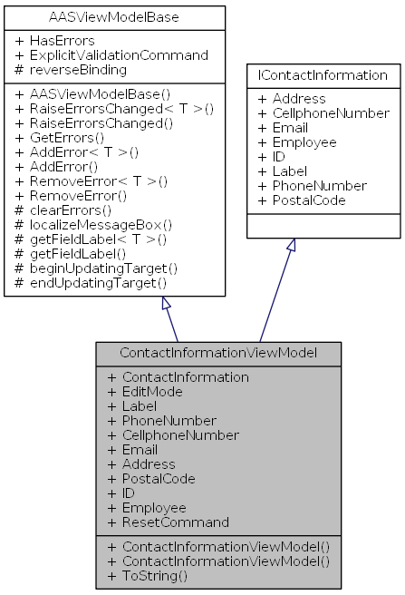



|  |  |
| --- | --- |
| **‏توابع عمومی عضو کلاس** | |
|  | [**ContactInformationViewModel**](file:///G:\Codes\Desktop\Automated%20Attendance%20System%20Using%20Facial%20Recognitin\docs\html\class_a_a_s_1_1_management_client_1_1_view_model_1_1_contact_information_view_model.html#a2c9f7a1d3deb85080f8208155d087608) ([**ContactInformation**](file:///G:\Codes\Desktop\Automated%20Attendance%20System%20Using%20Facial%20Recognitin\docs\html\class_a_a_s_1_1_entities_1_1_contact_information.html) contactInformation) |
|  | |
|  | [**ContactInformationViewModel**](file:///G:\Codes\Desktop\Automated%20Attendance%20System%20Using%20Facial%20Recognitin\docs\html\class_a_a_s_1_1_management_client_1_1_view_model_1_1_contact_information_view_model.html#a8cfd79b64298b7bed401824e038feb1e) () |
|  | |
| override string | [**ToString**](file:///G:\Codes\Desktop\Automated%20Attendance%20System%20Using%20Facial%20Recognitin\docs\html\class_a_a_s_1_1_management_client_1_1_view_model_1_1_contact_information_view_model.html#aa73e7c4dd1df5fd5fbf81c7764ee1533) () |
|  | |
|  | |

|  |  |
| --- | --- |
| **خاصیت ها** | |
| [**ContactInformation**](file:///G:\Codes\Desktop\Automated%20Attendance%20System%20Using%20Facial%20Recognitin\docs\html\class_a_a_s_1_1_entities_1_1_contact_information.html) | [**ContactInformation**](file:///G:\Codes\Desktop\Automated%20Attendance%20System%20Using%20Facial%20Recognitin\docs\html\class_a_a_s_1_1_management_client_1_1_view_model_1_1_contact_information_view_model.html#a9a1955188b6c1987e2e6695916d2afb6) [get, set] |
|  | |
| bool | [**EditMode**](file:///G:\Codes\Desktop\Automated%20Attendance%20System%20Using%20Facial%20Recognitin\docs\html\class_a_a_s_1_1_management_client_1_1_view_model_1_1_contact_information_view_model.html#aee90f483632e1f1674e15455cbdd72a1) [get, set] |
|  | حالت ویرایش |
|  | |
| string | [**Label**](file:///G:\Codes\Desktop\Automated%20Attendance%20System%20Using%20Facial%20Recognitin\docs\html\class_a_a_s_1_1_management_client_1_1_view_model_1_1_contact_information_view_model.html#a0999f1070ce4923004bfb388671f0387) [get, set] |
|  | برچسب |
|  | |
| string | [**PhoneNumber**](file:///G:\Codes\Desktop\Automated%20Attendance%20System%20Using%20Facial%20Recognitin\docs\html\class_a_a_s_1_1_management_client_1_1_view_model_1_1_contact_information_view_model.html#adad1a39812bf2077583452204bb65728) [get, set] |
|  | شماره تلفن |
|  | |
| string | [**CellphoneNumber**](file:///G:\Codes\Desktop\Automated%20Attendance%20System%20Using%20Facial%20Recognitin\docs\html\class_a_a_s_1_1_management_client_1_1_view_model_1_1_contact_information_view_model.html#a4decbc44fca85d36009bc26045aa1388) [get, set] |
|  | شماره همراه |
|  | |
| string | [**Email**](file:///G:\Codes\Desktop\Automated%20Attendance%20System%20Using%20Facial%20Recognitin\docs\html\class_a_a_s_1_1_management_client_1_1_view_model_1_1_contact_information_view_model.html#addf7b4436db9b7794f3ff57468e5efcb) [get, set] |
|  | پست الکترونیک |
|  | |
| string | [**Address**](file:///G:\Codes\Desktop\Automated%20Attendance%20System%20Using%20Facial%20Recognitin\docs\html\class_a_a_s_1_1_management_client_1_1_view_model_1_1_contact_information_view_model.html#aec57182df53b04aceca477433c48ecfc) [get, set] |
|  | آدرس |
|  | |
| string | [**PostalCode**](file:///G:\Codes\Desktop\Automated%20Attendance%20System%20Using%20Facial%20Recognitin\docs\html\class_a_a_s_1_1_management_client_1_1_view_model_1_1_contact_information_view_model.html#a66adf95f43e33ffbc2414d100c06a7cf) [get, set] |
|  | کد پستی |
|  | |
| Guid | [**ID**](file:///G:\Codes\Desktop\Automated%20Attendance%20System%20Using%20Facial%20Recognitin\docs\html\class_a_a_s_1_1_management_client_1_1_view_model_1_1_contact_information_view_model.html#aa272cbbf47e2a61bb2ab18dcbf82439a) [get, set] |
|  | شناسنه داخلی در پشتی بانی نمی شود |
|  | |
| [**Employee**](file:///G:\Codes\Desktop\Automated%20Attendance%20System%20Using%20Facial%20Recognitin\docs\html\class_a_a_s_1_1_entities_1_1_employee.html) | [**Employee**](file:///G:\Codes\Desktop\Automated%20Attendance%20System%20Using%20Facial%20Recognitin\docs\html\class_a_a_s_1_1_management_client_1_1_view_model_1_1_contact_information_view_model.html#ac21d0ec4160f957fb9b9ae77d95abe30) [get, set] |
|  | کارمند |
|  | |
| ICommand | [**ResetCommand**](file:///G:\Codes\Desktop\Automated%20Attendance%20System%20Using%20Facial%20Recognitin\docs\html\class_a_a_s_1_1_management_client_1_1_view_model_1_1_contact_information_view_model.html#ac2adbc4abc52e77bbd2f9b996dc6e5b0) [get] |
|  | ریست |
|  | |
| **- خاصیت ها inherited from**[**AASViewModelBase**](file:///G:\Codes\Desktop\Automated%20Attendance%20System%20Using%20Facial%20Recognitin\docs\html\class_a_a_s_1_1_management_client_1_1_view_model_1_1_a_a_s_view_model_base.html) | |
| **- خاصیت ها inherited from**[**IContactInformation**](file:///G:\Codes\Desktop\Automated%20Attendance%20System%20Using%20Facial%20Recognitin\docs\html\interface_a_a_s_1_1_entities_1_1_interfaces_1_1_i_contact_information.html) | |

|  |
| --- |
| Additional Inherited Members |
| **- توابع خصوصی عضو کلاس inherited from**[**AASViewModelBase**](file:///G:\Codes\Desktop\Automated%20Attendance%20System%20Using%20Facial%20Recognitin\docs\html\class_a_a_s_1_1_management_client_1_1_view_model_1_1_a_a_s_view_model_base.html) |
| **- خواص (متغييرهای) حفاظت شده ثابت inherited from**[**AASViewModelBase**](file:///G:\Codes\Desktop\Automated%20Attendance%20System%20Using%20Facial%20Recognitin\docs\html\class_a_a_s_1_1_management_client_1_1_view_model_1_1_a_a_s_view_model_base.html) |
| **- رویداد ها inherited from**[**AASViewModelBase**](file:///G:\Codes\Desktop\Automated%20Attendance%20System%20Using%20Facial%20Recognitin\docs\html\class_a_a_s_1_1_management_client_1_1_view_model_1_1_a_a_s_view_model_base.html) |

توضيحات جزئی

[**ContactInformationViewModel**](file:///G:\Codes\Desktop\Automated%20Attendance%20System%20Using%20Facial%20Recognitin\docs\html\class_a_a_s_1_1_management_client_1_1_view_model_1_1_contact_information_view_model.html)

مستندات توباع آغازین و پایانی

|  |  |  |  |  |  |  |  |  |
| --- | --- | --- | --- | --- | --- | --- | --- | --- |
| [**ContactInformationViewModel**](file:///G:\Codes\Desktop\Automated%20Attendance%20System%20Using%20Facial%20Recognitin\docs\html\class_a_a_s_1_1_management_client_1_1_view_model_1_1_contact_information_view_model.html) | **(** | [**ContactInformation**](file:///G:\Codes\Desktop\Automated%20Attendance%20System%20Using%20Facial%20Recognitin\docs\html\class_a_a_s_1_1_entities_1_1_contact_information.html) | | | | **contactInformation** | **)** |  |
| [**ContactInformationViewModel**](file:///G:\Codes\Desktop\Automated%20Attendance%20System%20Using%20Facial%20Recognitin\docs\html\class_a_a_s_1_1_management_client_1_1_view_model_1_1_contact_information_view_model.html) | **(** |  | **)** |  |

توضيحات توابع عضو

|  |  |  |  |  |
| --- | --- | --- | --- | --- |
| **override string ToString** | **(** |  | **)** |  |

مستندات خاصیت

|  |  |  |
| --- | --- | --- |
| |  | | --- | | **string Address** | |  |

آدرس

m\_contactInformation.Address

|  |  |  |
| --- | --- | --- |
| |  | | --- | | **string CellphoneNumber** | |  |

شماره همراه

m\_contactInformation.CellphoneNumber

|  |  |  |  |  |
| --- | --- | --- | --- | --- |
| |  | | --- | | [**ContactInformation**](file:///G:\Codes\Desktop\Automated%20Attendance%20System%20Using%20Facial%20Recognitin\docs\html\class_a_a_s_1_1_entities_1_1_contact_information.html)[**ContactInformation**](file:///G:\Codes\Desktop\Automated%20Attendance%20System%20Using%20Facial%20Recognitin\docs\html\class_a_a_s_1_1_entities_1_1_contact_information.html) | | |  | |
| |  | | --- | | **bool EditMode** | |  | |

حالت ویرایش

|  |  |  |
| --- | --- | --- |
| |  | | --- | | **string Email** | |  |

پست الکترونیک

m\_contactInformation.Email

|  |  |  |
| --- | --- | --- |
| |  | | --- | | [**Employee**](file:///G:\Codes\Desktop\Automated%20Attendance%20System%20Using%20Facial%20Recognitin\docs\html\class_a_a_s_1_1_entities_1_1_employee.html)[**Employee**](file:///G:\Codes\Desktop\Automated%20Attendance%20System%20Using%20Facial%20Recognitin\docs\html\class_a_a_s_1_1_entities_1_1_employee.html) | |  |

کارمند

m\_contactInformation.Employee

|  |  |  |
| --- | --- | --- |
| |  | | --- | | **Guid ID** | |  |

شناسنه داخلی در [**ViewModel**](file:///G:\Codes\Desktop\Automated%20Attendance%20System%20Using%20Facial%20Recognitin\docs\html\namespace_a_a_s_1_1_management_client_1_1_view_model.html) پشتی بانی نمی شود

|  |  |  |
| --- | --- | --- |
| |  | | --- | | **string Label** | |  |

برچسب

m\_contactInformation.Label

|  |  |  |
| --- | --- | --- |
| |  | | --- | | **string PhoneNumber** | |  |

شماره تلفن

///

m\_contactInformation.PhoneNumber

|  |  |  |
| --- | --- | --- |
| |  | | --- | | **string PostalCode** | |  |

کد پستی

m\_contactInformation.PostalCode

|  |  |  |
| --- | --- | --- |
| |  | | --- | | **ICommand ResetCommand** | |  |

ریست

##### EmployeeAttendanceTimesViewModel

[**EmployeeAttendanceTimesViewModel**](file:///G:\Codes\Desktop\Automated%20Attendance%20System%20Using%20Facial%20Recognitin\docs\html\class_a_a_s_1_1_management_client_1_1_view_model_1_1_employee_attendance_times_view_model.html). مربوط به ساعات حضور یک کارمند

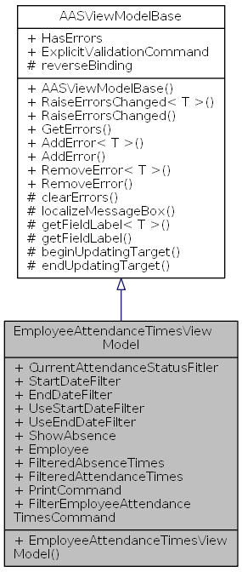



|  |  |
| --- | --- |
| **‏توابع عمومی عضو کلاس** | |
|  | [**EmployeeAttendanceTimesViewModel**](file:///G:\Codes\Desktop\Automated%20Attendance%20System%20Using%20Facial%20Recognitin\docs\html\class_a_a_s_1_1_management_client_1_1_view_model_1_1_employee_attendance_times_view_model.html#a7dec8054d1f645755d28cca315f1e94f) () |
|  | متد سازنده |
|  | |
|  | |

|  |  |
| --- | --- |
| **خاصیت ها** | |
| [**AttendanceStatus**](file:///G:\Codes\Desktop\Automated%20Attendance%20System%20Using%20Facial%20Recognitin\docs\html\namespace_a_a_s_1_1_entities.html#abb0b67c70d8836f81d1f1a9de41721b2) | [**CurrentAttendanceStatusFitler**](file:///G:\Codes\Desktop\Automated%20Attendance%20System%20Using%20Facial%20Recognitin\docs\html\class_a_a_s_1_1_management_client_1_1_view_model_1_1_employee_attendance_times_view_model.html#a8bf445cc2d0b39925b9d81a4e5654269) [get, set] |
|  | فیلتر وضیعت حضور |
|  | |
| DateTime | [**StartDateFilter**](file:///G:\Codes\Desktop\Automated%20Attendance%20System%20Using%20Facial%20Recognitin\docs\html\class_a_a_s_1_1_management_client_1_1_view_model_1_1_employee_attendance_times_view_model.html#a77a37c6741d4411647cc0087f3f2eaea) [get, set] |
|  | فیلتر تاریخ شروع |
|  | |
| DateTime | [**EndDateFilter**](file:///G:\Codes\Desktop\Automated%20Attendance%20System%20Using%20Facial%20Recognitin\docs\html\class_a_a_s_1_1_management_client_1_1_view_model_1_1_employee_attendance_times_view_model.html#a4356921f9a650a7585aaf9d845294dbe) [get, set] |
|  | فیلتر تاریخ پایان |
|  | |
| bool | [**UseStartDateFilter**](file:///G:\Codes\Desktop\Automated%20Attendance%20System%20Using%20Facial%20Recognitin\docs\html\class_a_a_s_1_1_management_client_1_1_view_model_1_1_employee_attendance_times_view_model.html#a88e97fb9160301068691cdd964b5aec9) [get, set] |
|  | استفاده از فیلتر تاریخ شروع |
|  | |
| bool | [**UseEndDateFilter**](file:///G:\Codes\Desktop\Automated%20Attendance%20System%20Using%20Facial%20Recognitin\docs\html\class_a_a_s_1_1_management_client_1_1_view_model_1_1_employee_attendance_times_view_model.html#ae73163c9589b225cdd9049c1cf7d38d2) [get, set] |
|  | استفاده از فیلتر تاریخ پایان |
|  | |
| bool | [**ShowAbsence**](file:///G:\Codes\Desktop\Automated%20Attendance%20System%20Using%20Facial%20Recognitin\docs\html\class_a_a_s_1_1_management_client_1_1_view_model_1_1_employee_attendance_times_view_model.html#af391a666352cbec8dc53173e6ad0d636) [get, set] |
|  | نمایش روز های غیبت |
|  | |
| [**Employee**](file:///G:\Codes\Desktop\Automated%20Attendance%20System%20Using%20Facial%20Recognitin\docs\html\class_a_a_s_1_1_entities_1_1_employee.html) | [**Employee**](file:///G:\Codes\Desktop\Automated%20Attendance%20System%20Using%20Facial%20Recognitin\docs\html\class_a_a_s_1_1_management_client_1_1_view_model_1_1_employee_attendance_times_view_model.html#ac21d0ec4160f957fb9b9ae77d95abe30) [get, set] |
|  | کارمند |
|  | |
| ICollection< DateTime > | [**FilteredAbsenceTimes**](file:///G:\Codes\Desktop\Automated%20Attendance%20System%20Using%20Facial%20Recognitin\docs\html\class_a_a_s_1_1_management_client_1_1_view_model_1_1_employee_attendance_times_view_model.html#a1e883197bd28743865e99144470d7ae4) [get, set] |
|  | لیست تمام روز های غیبت |
|  | |
| ICollection< [**AttendanceTime**](file:///G:\Codes\Desktop\Automated%20Attendance%20System%20Using%20Facial%20Recognitin\docs\html\class_a_a_s_1_1_entities_1_1_attendance_time.html) > | [**FilteredAttendanceTimes**](file:///G:\Codes\Desktop\Automated%20Attendance%20System%20Using%20Facial%20Recognitin\docs\html\class_a_a_s_1_1_management_client_1_1_view_model_1_1_employee_attendance_times_view_model.html#ac47151391bb0d5be57b3b8d3b29850e1) [get, set] |
|  | لیست تمامی ساعات ورود فیلتر شده |
|  | |
| ICommand | [**PrintCommand**](file:///G:\Codes\Desktop\Automated%20Attendance%20System%20Using%20Facial%20Recognitin\docs\html\class_a_a_s_1_1_management_client_1_1_view_model_1_1_employee_attendance_times_view_model.html#a456fabfa5ffed6bd96a20cf11ad09148) [get] |
|  | چاپ |
|  | |
| ICommand | [**FilterEmployeeAttendanceTimesCommand**](file:///G:\Codes\Desktop\Automated%20Attendance%20System%20Using%20Facial%20Recognitin\docs\html\class_a_a_s_1_1_management_client_1_1_view_model_1_1_employee_attendance_times_view_model.html#a56af20f756144b9d2fc210632537d76b) [get] |
|  | اعمال فیلتر |
|  | |
| **- خاصیت ها inherited from**[**AASViewModelBase**](file:///G:\Codes\Desktop\Automated%20Attendance%20System%20Using%20Facial%20Recognitin\docs\html\class_a_a_s_1_1_management_client_1_1_view_model_1_1_a_a_s_view_model_base.html) | |

|  |
| --- |
| Additional Inherited Members |
| **- توابع خصوصی عضو کلاس inherited from**[**AASViewModelBase**](file:///G:\Codes\Desktop\Automated%20Attendance%20System%20Using%20Facial%20Recognitin\docs\html\class_a_a_s_1_1_management_client_1_1_view_model_1_1_a_a_s_view_model_base.html) |
| **- خواص (متغييرهای) حفاظت شده ثابت inherited from**[**AASViewModelBase**](file:///G:\Codes\Desktop\Automated%20Attendance%20System%20Using%20Facial%20Recognitin\docs\html\class_a_a_s_1_1_management_client_1_1_view_model_1_1_a_a_s_view_model_base.html) |
| **- رویداد ها inherited from**[**AASViewModelBase**](file:///G:\Codes\Desktop\Automated%20Attendance%20System%20Using%20Facial%20Recognitin\docs\html\class_a_a_s_1_1_management_client_1_1_view_model_1_1_a_a_s_view_model_base.html) |

توضيحات جزئی

[**EmployeeAttendanceTimesViewModel**](file:///G:\Codes\Desktop\Automated%20Attendance%20System%20Using%20Facial%20Recognitin\docs\html\class_a_a_s_1_1_management_client_1_1_view_model_1_1_employee_attendance_times_view_model.html). مربوط به ساعات حضور یک کارمند

مستندات توباع آغازین و پایانی

|  |  |  |  |  |
| --- | --- | --- | --- | --- |
| [**EmployeeAttendanceTimesViewModel**](file:///G:\Codes\Desktop\Automated%20Attendance%20System%20Using%20Facial%20Recognitin\docs\html\class_a_a_s_1_1_management_client_1_1_view_model_1_1_employee_attendance_times_view_model.html) | **(** |  | **)** |  |

متد سازنده

مستندات خاصیت

|  |  |  |
| --- | --- | --- |
| |  | | --- | | [**AttendanceStatus**](file:///G:\Codes\Desktop\Automated%20Attendance%20System%20Using%20Facial%20Recognitin\docs\html\namespace_a_a_s_1_1_entities.html#abb0b67c70d8836f81d1f1a9de41721b2)**CurrentAttendanceStatusFitler** | |  |

فیلتر وضیعت حضور

|  |  |  |
| --- | --- | --- |
| |  | | --- | | [**Employee**](file:///G:\Codes\Desktop\Automated%20Attendance%20System%20Using%20Facial%20Recognitin\docs\html\class_a_a_s_1_1_entities_1_1_employee.html)[**Employee**](file:///G:\Codes\Desktop\Automated%20Attendance%20System%20Using%20Facial%20Recognitin\docs\html\class_a_a_s_1_1_entities_1_1_employee.html) | |  |

کارمند

|  |  |  |
| --- | --- | --- |
| |  | | --- | | **DateTime EndDateFilter** | |  |

فیلتر تاریخ پایان

|  |  |  |
| --- | --- | --- |
| |  | | --- | | **ICollection<DateTime> FilteredAbsenceTimes** | |  |

لیست تمام روز های غیبت

|  |  |  |
| --- | --- | --- |
| |  | | --- | | **ICollection<**[**AttendanceTime**](file:///G:\Codes\Desktop\Automated%20Attendance%20System%20Using%20Facial%20Recognitin\docs\html\class_a_a_s_1_1_entities_1_1_attendance_time.html)**> FilteredAttendanceTimes** | |  |

لیست تمامی ساعات ورود فیلتر شده

|  |  |  |
| --- | --- | --- |
| |  | | --- | | **ICommand FilterEmployeeAttendanceTimesCommand** | |  |

اعمال فیلتر

|  |  |  |
| --- | --- | --- |
| |  | | --- | | **ICommand PrintCommand** | |  |

چاپ

|  |  |  |
| --- | --- | --- |
| |  | | --- | | **bool ShowAbsence** | |  |

نمایش روز های غیبت

|  |  |  |
| --- | --- | --- |
| |  | | --- | | **DateTime StartDateFilter** | |  |

فیلتر تاریخ شروع

|  |  |  |
| --- | --- | --- |
| |  | | --- | | **bool UseEndDateFilter** | |  |

استفاده از فیلتر تاریخ پایان

|  |  |  |
| --- | --- | --- |
| |  | | --- | | **bool UseStartDateFilter** | |  |

استفاده از فیلتر تاریخ شروع

##### EmployeeViewModel

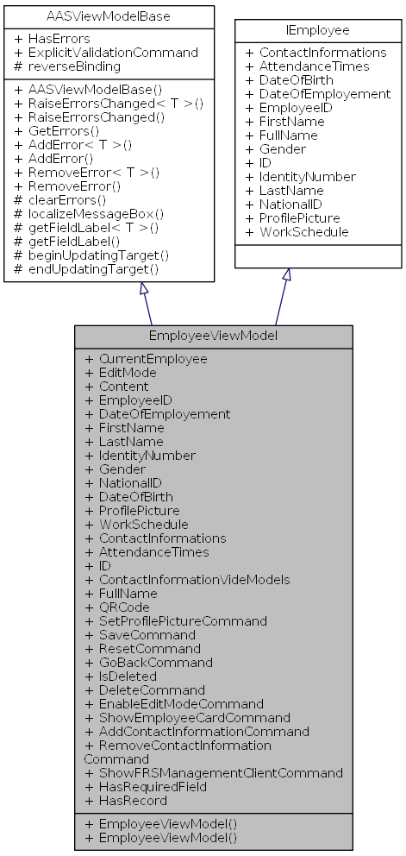

|  |  |
| --- | --- |
| **‏توابع عمومی عضو کلاس** | |
|  | [**EmployeeViewModel**](file:///G:\Codes\Desktop\Automated%20Attendance%20System%20Using%20Facial%20Recognitin\docs\html\class_a_a_s_1_1_management_client_1_1_view_model_1_1_employee_view_model.html#a13127c48f809c68e0acfbe145156e378) ([**Employee**](file:///G:\Codes\Desktop\Automated%20Attendance%20System%20Using%20Facial%20Recognitin\docs\html\class_a_a_s_1_1_entities_1_1_employee.html) employee) |
|  | متد سازنده |
|  | |
|  | [**EmployeeViewModel**](file:///G:\Codes\Desktop\Automated%20Attendance%20System%20Using%20Facial%20Recognitin\docs\html\class_a_a_s_1_1_management_client_1_1_view_model_1_1_employee_view_model.html#a1815bcc54764ef994a50ef0ff1bdaa29) () |
|  | متد سازنده |
|  | |
|  | |

|  |  |
| --- | --- |
| **خاصیت ها** | |
| bool | [**EditMode**](file:///G:\Codes\Desktop\Automated%20Attendance%20System%20Using%20Facial%20Recognitin\docs\html\class_a_a_s_1_1_management_client_1_1_view_model_1_1_employee_view_model.html#aee90f483632e1f1674e15455cbdd72a1) [get, set] |
|  | حالت ویرایش |
|  | |
| object | [**Content**](file:///G:\Codes\Desktop\Automated%20Attendance%20System%20Using%20Facial%20Recognitin\docs\html\class_a_a_s_1_1_management_client_1_1_view_model_1_1_employee_view_model.html#aa138534000bd40befe6c545ec3240732) [get, set] |
|  | مکان نمایش کارت بر روی صفحه |
|  | |
| [**EmployeeID**](file:///G:\Codes\Desktop\Automated%20Attendance%20System%20Using%20Facial%20Recognitin\docs\html\class_a_a_s_1_1_entities_1_1_employee_i_d.html) | [**EmployeeID**](file:///G:\Codes\Desktop\Automated%20Attendance%20System%20Using%20Facial%20Recognitin\docs\html\class_a_a_s_1_1_management_client_1_1_view_model_1_1_employee_view_model.html#a65de4894bb97b9dd8e5fe2aac6ca3ca4) [get, set] |
|  | |
| DateTime | [**DateOfEmployement**](file:///G:\Codes\Desktop\Automated%20Attendance%20System%20Using%20Facial%20Recognitin\docs\html\class_a_a_s_1_1_management_client_1_1_view_model_1_1_employee_view_model.html#a52d4d3de7085e6987f15247d7b1a8b62) [get, set] |
|  | |
| string | [**FirstName**](file:///G:\Codes\Desktop\Automated%20Attendance%20System%20Using%20Facial%20Recognitin\docs\html\class_a_a_s_1_1_management_client_1_1_view_model_1_1_employee_view_model.html#a46bbdda148e2dc15aaa4ffb8d0015430) [get, set] |
|  | |
| string | [**LastName**](file:///G:\Codes\Desktop\Automated%20Attendance%20System%20Using%20Facial%20Recognitin\docs\html\class_a_a_s_1_1_management_client_1_1_view_model_1_1_employee_view_model.html#afe43a1e86c660582c37e3b84039ca83c) [get, set] |
|  | |
| string | [**IdentityNumber**](file:///G:\Codes\Desktop\Automated%20Attendance%20System%20Using%20Facial%20Recognitin\docs\html\class_a_a_s_1_1_management_client_1_1_view_model_1_1_employee_view_model.html#aede1bdc893f82dfcc820248afcb4f144) [get, set] |
|  | |
| [**Gender**](file:///G:\Codes\Desktop\Automated%20Attendance%20System%20Using%20Facial%20Recognitin\docs\html\namespace_a_a_s_1_1_entities.html#a3667e3c5ec056737c8789615a989324f) | [**Gender**](file:///G:\Codes\Desktop\Automated%20Attendance%20System%20Using%20Facial%20Recognitin\docs\html\class_a_a_s_1_1_management_client_1_1_view_model_1_1_employee_view_model.html#a95169d6683292aa947ee703bf4b681f7) [get, set] |
|  | |
| [**IRNationalID**](file:///G:\Codes\Desktop\Automated%20Attendance%20System%20Using%20Facial%20Recognitin\docs\html\class_a_a_s_1_1_entities_1_1_i_r_national_i_d.html) | [**NationalID**](file:///G:\Codes\Desktop\Automated%20Attendance%20System%20Using%20Facial%20Recognitin\docs\html\class_a_a_s_1_1_management_client_1_1_view_model_1_1_employee_view_model.html#a715f8c168a726e17e31a986c23d01852) [get, set] |
|  | |
| DateTime | [**DateOfBirth**](file:///G:\Codes\Desktop\Automated%20Attendance%20System%20Using%20Facial%20Recognitin\docs\html\class_a_a_s_1_1_management_client_1_1_view_model_1_1_employee_view_model.html#adf6376230decca6585c0591456ee9567) [get, set] |
|  | |
| Bitmap | [**ProfilePicture**](file:///G:\Codes\Desktop\Automated%20Attendance%20System%20Using%20Facial%20Recognitin\docs\html\class_a_a_s_1_1_management_client_1_1_view_model_1_1_employee_view_model.html#af9cb11734d1cb5f9f5689ba5159e95da) [get, set] |
|  | |
| [**WorkSchedule**](file:///G:\Codes\Desktop\Automated%20Attendance%20System%20Using%20Facial%20Recognitin\docs\html\class_a_a_s_1_1_entities_1_1_work_schedule.html) | [**WorkSchedule**](file:///G:\Codes\Desktop\Automated%20Attendance%20System%20Using%20Facial%20Recognitin\docs\html\class_a_a_s_1_1_management_client_1_1_view_model_1_1_employee_view_model.html#af6b79f7957130f5896f65721c25a481b) [get, set] |
|  | |
| IList< [**ContactInformation**](file:///G:\Codes\Desktop\Automated%20Attendance%20System%20Using%20Facial%20Recognitin\docs\html\class_a_a_s_1_1_entities_1_1_contact_information.html) > | [**ContactInformations**](file:///G:\Codes\Desktop\Automated%20Attendance%20System%20Using%20Facial%20Recognitin\docs\html\class_a_a_s_1_1_management_client_1_1_view_model_1_1_employee_view_model.html#a4b587b210748680bf244f5ddde1c392a) [get, set] |
|  | |
| IList< [**AttendanceTime**](file:///G:\Codes\Desktop\Automated%20Attendance%20System%20Using%20Facial%20Recognitin\docs\html\class_a_a_s_1_1_entities_1_1_attendance_time.html) > | [**AttendanceTimes**](file:///G:\Codes\Desktop\Automated%20Attendance%20System%20Using%20Facial%20Recognitin\docs\html\class_a_a_s_1_1_management_client_1_1_view_model_1_1_employee_view_model.html#a4a47ace38b118624be62639f6c2e97e2) [get, set] |
|  | |
| Guid | [**ID**](file:///G:\Codes\Desktop\Automated%20Attendance%20System%20Using%20Facial%20Recognitin\docs\html\class_a_a_s_1_1_management_client_1_1_view_model_1_1_employee_view_model.html#aa272cbbf47e2a61bb2ab18dcbf82439a) [get, set] |
|  | |
| ICollection < [**ContactInformationViewModel**](file:///G:\Codes\Desktop\Automated%20Attendance%20System%20Using%20Facial%20Recognitin\docs\html\class_a_a_s_1_1_management_client_1_1_view_model_1_1_contact_information_view_model.html) > | [**ContactInformationVideModels**](file:///G:\Codes\Desktop\Automated%20Attendance%20System%20Using%20Facial%20Recognitin\docs\html\class_a_a_s_1_1_management_client_1_1_view_model_1_1_employee_view_model.html#a43d328ee099be63b5a59b3ca2bbccbae) [get] |
|  | |
| string | [**FullName**](file:///G:\Codes\Desktop\Automated%20Attendance%20System%20Using%20Facial%20Recognitin\docs\html\class_a_a_s_1_1_management_client_1_1_view_model_1_1_employee_view_model.html#a2c9bf07e0f7c919dfede2f09728bd334) [get] |
|  | |
| Bitmap | [**QRCode**](file:///G:\Codes\Desktop\Automated%20Attendance%20System%20Using%20Facial%20Recognitin\docs\html\class_a_a_s_1_1_management_client_1_1_view_model_1_1_employee_view_model.html#a643e4e80b162885df74979f77dddf0f8) [get] |
|  | کد QR |
|  | |
| ICommand | [**SetProfilePictureCommand**](file:///G:\Codes\Desktop\Automated%20Attendance%20System%20Using%20Facial%20Recognitin\docs\html\class_a_a_s_1_1_management_client_1_1_view_model_1_1_employee_view_model.html#a51e3d2a791db80f4d4e32ecc251e9472) [get] |
|  | انتخاب عکس پرسنلی |
|  | |
| ICommand | [**SaveCommand**](file:///G:\Codes\Desktop\Automated%20Attendance%20System%20Using%20Facial%20Recognitin\docs\html\class_a_a_s_1_1_management_client_1_1_view_model_1_1_employee_view_model.html#a74777928b9fa8c3f25073ab675c755bd) [get] |
|  | ذخیره |
|  | |
| ICommand | [**ResetCommand**](file:///G:\Codes\Desktop\Automated%20Attendance%20System%20Using%20Facial%20Recognitin\docs\html\class_a_a_s_1_1_management_client_1_1_view_model_1_1_employee_view_model.html#ac2adbc4abc52e77bbd2f9b996dc6e5b0) [get] |
|  | ریست |
|  | |
| ICommand | [**GoBackCommand**](file:///G:\Codes\Desktop\Automated%20Attendance%20System%20Using%20Facial%20Recognitin\docs\html\class_a_a_s_1_1_management_client_1_1_view_model_1_1_employee_view_model.html#a89b37298a75bdfc9fc15af7aef39f5e2) [get] |
|  | بازگشت |
|  | |
| bool | [**IsDeleted**](file:///G:\Codes\Desktop\Automated%20Attendance%20System%20Using%20Facial%20Recognitin\docs\html\class_a_a_s_1_1_management_client_1_1_view_model_1_1_employee_view_model.html#a2c97d5b820409daa59c6aea6d8de66f0) [get, set] |
|  | حذف شده است؟ |
|  | |
| ICommand | [**DeleteCommand**](file:///G:\Codes\Desktop\Automated%20Attendance%20System%20Using%20Facial%20Recognitin\docs\html\class_a_a_s_1_1_management_client_1_1_view_model_1_1_employee_view_model.html#a1431a08f26d1f4adeb63ca30e220434c) [get] |
|  | حذف |
|  | |
| ICommand | [**EnableEditModeCommand**](file:///G:\Codes\Desktop\Automated%20Attendance%20System%20Using%20Facial%20Recognitin\docs\html\class_a_a_s_1_1_management_client_1_1_view_model_1_1_employee_view_model.html#a1aa58cb59ec6126e95f7cfe77324c806) [get] |
|  | فعال کردن حالت ویرایش |
|  | |
| ICommand | [**ShowEmployeeCardCommand**](file:///G:\Codes\Desktop\Automated%20Attendance%20System%20Using%20Facial%20Recognitin\docs\html\class_a_a_s_1_1_management_client_1_1_view_model_1_1_employee_view_model.html#a6a7556d06955ea78eeb895cd75b105ad) [get] |
|  | نمایش کارت |
|  | |
| ICommand | [**AddContactInformationCommand**](file:///G:\Codes\Desktop\Automated%20Attendance%20System%20Using%20Facial%20Recognitin\docs\html\class_a_a_s_1_1_management_client_1_1_view_model_1_1_employee_view_model.html#a2cb266c285c159d175fcc8b5d0418904) [get] |
|  | اضافه کردن اطلاعات تماس |
|  | |
| ICommand | [**RemoveContactInformationCommand**](file:///G:\Codes\Desktop\Automated%20Attendance%20System%20Using%20Facial%20Recognitin\docs\html\class_a_a_s_1_1_management_client_1_1_view_model_1_1_employee_view_model.html#ab8908992c427b05f5d4c34d00d97c18b) [get] |
|  | حذف اطلاعات تماس |
|  | |
| ICommand | [**ShowFRSManagementClientCommand**](file:///G:\Codes\Desktop\Automated%20Attendance%20System%20Using%20Facial%20Recognitin\docs\html\class_a_a_s_1_1_management_client_1_1_view_model_1_1_employee_view_model.html#a52baa0d7ef00083eb1f2c4b4cb3d5228) [get] |
|  | نمایش صفحه انتخاب عکس برای سیستم تشخیص چهره |
|  | |
| bool | [**HasRecord**](file:///G:\Codes\Desktop\Automated%20Attendance%20System%20Using%20Facial%20Recognitin\docs\html\class_a_a_s_1_1_management_client_1_1_view_model_1_1_employee_view_model.html#a253af7547b325f3237a51175db0e8216) [get] |
|  | درون DataBase ثبت شده است |
|  | |
| **- خاصیت ها inherited from**[**AASViewModelBase**](file:///G:\Codes\Desktop\Automated%20Attendance%20System%20Using%20Facial%20Recognitin\docs\html\class_a_a_s_1_1_management_client_1_1_view_model_1_1_a_a_s_view_model_base.html) | |
| **- خاصیت ها inherited from**[**IEmployee**](file:///G:\Codes\Desktop\Automated%20Attendance%20System%20Using%20Facial%20Recognitin\docs\html\interface_a_a_s_1_1_entities_1_1_interfaces_1_1_i_employee.html) | |

|  |
| --- |
| Additional Inherited Members |
| **- توابع خصوصی عضو کلاس inherited from**[**AASViewModelBase**](file:///G:\Codes\Desktop\Automated%20Attendance%20System%20Using%20Facial%20Recognitin\docs\html\class_a_a_s_1_1_management_client_1_1_view_model_1_1_a_a_s_view_model_base.html) |
| **- خواص (متغييرهای) حفاظت شده ثابت inherited from**[**AASViewModelBase**](file:///G:\Codes\Desktop\Automated%20Attendance%20System%20Using%20Facial%20Recognitin\docs\html\class_a_a_s_1_1_management_client_1_1_view_model_1_1_a_a_s_view_model_base.html) |
| **- رویداد ها inherited from**[**AASViewModelBase**](file:///G:\Codes\Desktop\Automated%20Attendance%20System%20Using%20Facial%20Recognitin\docs\html\class_a_a_s_1_1_management_client_1_1_view_model_1_1_a_a_s_view_model_base.html) |

توضيحات جزئی

[**EmployeeViewModel**](file:///G:\Codes\Desktop\Automated%20Attendance%20System%20Using%20Facial%20Recognitin\docs\html\class_a_a_s_1_1_management_client_1_1_view_model_1_1_employee_view_model.html)

مستندات توباع آغازین و پایانی

|  |  |  |  |  |  |
| --- | --- | --- | --- | --- | --- |
| [**EmployeeViewModel**](file:///G:\Codes\Desktop\Automated%20Attendance%20System%20Using%20Facial%20Recognitin\docs\html\class_a_a_s_1_1_management_client_1_1_view_model_1_1_employee_view_model.html) | **(** | [**Employee**](file:///G:\Codes\Desktop\Automated%20Attendance%20System%20Using%20Facial%20Recognitin\docs\html\class_a_a_s_1_1_entities_1_1_employee.html) | **employee** | **)** |  |

متد سازنده

**پارامترها**

|  |  |
| --- | --- |
| **employee** | کارمند |

|  |  |  |  |  |
| --- | --- | --- | --- | --- |
| [**EmployeeViewModel**](file:///G:\Codes\Desktop\Automated%20Attendance%20System%20Using%20Facial%20Recognitin\docs\html\class_a_a_s_1_1_management_client_1_1_view_model_1_1_employee_view_model.html) | **(** |  | **)** |  |

متد سازنده

مستندات خاصیت

|  |  |  |
| --- | --- | --- |
| |  | | --- | | **ICommand AddContactInformationCommand** | |  |

اضافه کردن اطلاعات تماس

|  |  |  |  |  |
| --- | --- | --- | --- | --- |
| |  | | --- | | **IList<**[**AttendanceTime**](file:///G:\Codes\Desktop\Automated%20Attendance%20System%20Using%20Facial%20Recognitin\docs\html\class_a_a_s_1_1_entities_1_1_attendance_time.html)**> AttendanceTimes** | | |  | |
| |  | | --- | | **IList<**[**ContactInformation**](file:///G:\Codes\Desktop\Automated%20Attendance%20System%20Using%20Facial%20Recognitin\docs\html\class_a_a_s_1_1_entities_1_1_contact_information.html)**> ContactInformations** | |  | |

|  |  |  |  |  |
| --- | --- | --- | --- | --- |
| |  | | --- | | **ICollection<**[**ContactInformationViewModel**](file:///G:\Codes\Desktop\Automated%20Attendance%20System%20Using%20Facial%20Recognitin\docs\html\class_a_a_s_1_1_management_client_1_1_view_model_1_1_contact_information_view_model.html)**> ContactInformationVideModels** | | |  | |
| |  | | --- | | **object Content** | |  | |

مکان نمایش کارت بر روی صفحه

|  |  |  |  |  |
| --- | --- | --- | --- | --- |
| |  | | --- | | **DateTime DateOfBirth** | | |  | |
| |  | | --- | | **DateTime DateOfEmployement** | |  | |

|  |  |  |
| --- | --- | --- |
| |  | | --- | | **ICommand DeleteCommand** | |  |

حذف

|  |  |  |
| --- | --- | --- |
| |  | | --- | | **bool EditMode** | |  |

حالت ویرایش

|  |  |  |  |  |
| --- | --- | --- | --- | --- |
| |  | | --- | | [**EmployeeID**](file:///G:\Codes\Desktop\Automated%20Attendance%20System%20Using%20Facial%20Recognitin\docs\html\class_a_a_s_1_1_entities_1_1_employee_i_d.html)[**EmployeeID**](file:///G:\Codes\Desktop\Automated%20Attendance%20System%20Using%20Facial%20Recognitin\docs\html\class_a_a_s_1_1_entities_1_1_employee_i_d.html) | | |  | |
| |  | | --- | | **ICommand EnableEditModeCommand** | |  | |

فعال کردن حالت ویرایش

|  |  |  |  |  |
| --- | --- | --- | --- | --- |
| |  | | --- | | **string FirstName** | | |  | |
| |  | | --- | | **string FullName** | |  | |

|  |  |  |  |  |
| --- | --- | --- | --- | --- |
| |  | | --- | | [**Gender**](file:///G:\Codes\Desktop\Automated%20Attendance%20System%20Using%20Facial%20Recognitin\docs\html\namespace_a_a_s_1_1_entities.html#a3667e3c5ec056737c8789615a989324f)[**Gender**](file:///G:\Codes\Desktop\Automated%20Attendance%20System%20Using%20Facial%20Recognitin\docs\html\namespace_a_a_s_1_1_entities.html#a3667e3c5ec056737c8789615a989324f) | | |  | |
| |  | | --- | | **ICommand GoBackCommand** | |  | |

بازگشت

|  |  |  |
| --- | --- | --- |
| |  | | --- | | **bool HasRecord** | |  |

درون DataBase ثبت شده است

|  |  |  |  |  |
| --- | --- | --- | --- | --- |
| |  | | --- | | **Guid ID** | | |  | |
| |  | | --- | | **string IdentityNumber** | |  | |

|  |  |  |
| --- | --- | --- |
| |  | | --- | | **bool IsDeleted** | |  |

حذف شده است؟

|  |  |  |  |  |
| --- | --- | --- | --- | --- |
| |  | | --- | | **string LastName** | | |  | |
| |  | | --- | | [**IRNationalID**](file:///G:\Codes\Desktop\Automated%20Attendance%20System%20Using%20Facial%20Recognitin\docs\html\class_a_a_s_1_1_entities_1_1_i_r_national_i_d.html)**NationalID** | |  | |

|  |  |  |  |  |
| --- | --- | --- | --- | --- |
| |  | | --- | | **Bitmap ProfilePicture** | | |  | |
| |  | | --- | | **Bitmap QRCode** | |  | |

کد QR

|  |  |  |
| --- | --- | --- |
| |  | | --- | | **ICommand RemoveContactInformationCommand** | |  |

حذف اطلاعات تماس

|  |  |  |
| --- | --- | --- |
| |  | | --- | | **ICommand ResetCommand** | |  |

ریست

|  |  |  |
| --- | --- | --- |
| |  | | --- | | **ICommand SaveCommand** | |  |

ذخیره

|  |  |  |
| --- | --- | --- |
| |  | | --- | | **ICommand SetProfilePictureCommand** | |  |

انتخاب عکس پرسنلی

|  |  |  |
| --- | --- | --- |
| |  | | --- | | **ICommand ShowEmployeeCardCommand** | |  |

نمایش کارت

|  |  |  |
| --- | --- | --- |
| |  | | --- | | **ICommand ShowFRSManagementClientCommand** | |  |

نمایش صفحه انتخاب عکس برای سیستم تشخیص چهره

|  |  |  |
| --- | --- | --- |
| |  | | --- | | [**WorkSchedule**](file:///G:\Codes\Desktop\Automated%20Attendance%20System%20Using%20Facial%20Recognitin\docs\html\class_a_a_s_1_1_entities_1_1_work_schedule.html)[**WorkSchedule**](file:///G:\Codes\Desktop\Automated%20Attendance%20System%20Using%20Facial%20Recognitin\docs\html\class_a_a_s_1_1_entities_1_1_work_schedule.html) | |  |

##### MainViewModel

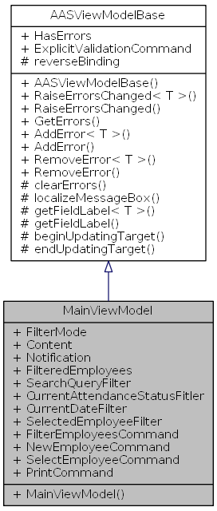



|  |  |
| --- | --- |
| **‏توابع عمومی عضو کلاس** | |
|  | [**MainViewModel**](file:///G:\Codes\Desktop\Automated%20Attendance%20System%20Using%20Facial%20Recognitin\docs\html\class_a_a_s_1_1_management_client_1_1_view_model_1_1_main_view_model.html#a163e05038ead462337054512b879133f) () |
|  | متن سازنده |
|  | |
|  | |

|  |  |
| --- | --- |
| **خاصیت ها** | |
| bool | [**FilterMode**](file:///G:\Codes\Desktop\Automated%20Attendance%20System%20Using%20Facial%20Recognitin\docs\html\class_a_a_s_1_1_management_client_1_1_view_model_1_1_main_view_model.html#a3ebf5d78e7f8e7546f81682248eb9b9f) [get, set] |
|  | حالت فیلتر |
|  | |
| ContentControl | [**Content**](file:///G:\Codes\Desktop\Automated%20Attendance%20System%20Using%20Facial%20Recognitin\docs\html\class_a_a_s_1_1_management_client_1_1_view_model_1_1_main_view_model.html#ac8eff2f8b723e0b057e1c499a5ac2528) [get, set] |
|  | قسمت نمایش صفحات برنامه |
|  | |
| [**Notification**](file:///G:\Codes\Desktop\Automated%20Attendance%20System%20Using%20Facial%20Recognitin\docs\html\class_a_a_s_1_1_management_client_1_1_notification.html) | [**Notification**](file:///G:\Codes\Desktop\Automated%20Attendance%20System%20Using%20Facial%20Recognitin\docs\html\class_a_a_s_1_1_management_client_1_1_view_model_1_1_main_view_model.html#acc9edd1912837913e8632dcf9a0666a7) [get, set] |
|  | اعلان |
|  | |
| ObservableCollection< [**Employee**](file:///G:\Codes\Desktop\Automated%20Attendance%20System%20Using%20Facial%20Recognitin\docs\html\class_a_a_s_1_1_entities_1_1_employee.html) > | [**FilteredEmployees**](file:///G:\Codes\Desktop\Automated%20Attendance%20System%20Using%20Facial%20Recognitin\docs\html\class_a_a_s_1_1_management_client_1_1_view_model_1_1_main_view_model.html#afe88fcb32a27d7a6b5510e5167fc631b) [get, set] |
|  | لیست فیلتر شده کارمندان |
|  | |
| string | [**SearchQueryFilter**](file:///G:\Codes\Desktop\Automated%20Attendance%20System%20Using%20Facial%20Recognitin\docs\html\class_a_a_s_1_1_management_client_1_1_view_model_1_1_main_view_model.html#a46b6ed89a11e1cd09771c422f1e83edb) [get, set] |
|  | فیلتر جستجو |
|  | |
| [**AttendanceStatus**](file:///G:\Codes\Desktop\Automated%20Attendance%20System%20Using%20Facial%20Recognitin\docs\html\namespace_a_a_s_1_1_entities.html#abb0b67c70d8836f81d1f1a9de41721b2) | [**CurrentAttendanceStatusFitler**](file:///G:\Codes\Desktop\Automated%20Attendance%20System%20Using%20Facial%20Recognitin\docs\html\class_a_a_s_1_1_management_client_1_1_view_model_1_1_main_view_model.html#a8bf445cc2d0b39925b9d81a4e5654269) [get, set] |
|  | فیلتر وضعیت حضور |
|  | |
| DateTime | [**CurrentDateFilter**](file:///G:\Codes\Desktop\Automated%20Attendance%20System%20Using%20Facial%20Recognitin\docs\html\class_a_a_s_1_1_management_client_1_1_view_model_1_1_main_view_model.html#a5491cb94737289a865f9d5bf9374295a) [get, set] |
|  | فیلتر تاریخ |
|  | |
| [**IEmployee**](file:///G:\Codes\Desktop\Automated%20Attendance%20System%20Using%20Facial%20Recognitin\docs\html\interface_a_a_s_1_1_entities_1_1_interfaces_1_1_i_employee.html) | [**SelectedEmployeeFilter**](file:///G:\Codes\Desktop\Automated%20Attendance%20System%20Using%20Facial%20Recognitin\docs\html\class_a_a_s_1_1_management_client_1_1_view_model_1_1_main_view_model.html#ac59ee2a545bb9b20f8be5691504ab64c) [get, set] |
|  | فیلتر کارمند |
|  | |
| ICommand | [**FilterEmployeesCommand**](file:///G:\Codes\Desktop\Automated%20Attendance%20System%20Using%20Facial%20Recognitin\docs\html\class_a_a_s_1_1_management_client_1_1_view_model_1_1_main_view_model.html#a07144653a8ee47e300da822af0263b9f) [get] |
|  | اعمال فیلتر بر روی کارمندان |
|  | |
| ICommand | [**NewEmployeeCommand**](file:///G:\Codes\Desktop\Automated%20Attendance%20System%20Using%20Facial%20Recognitin\docs\html\class_a_a_s_1_1_management_client_1_1_view_model_1_1_main_view_model.html#a4f297deb02e6f37aaca1ca1094407241) [get] |
|  | کارمند جدید |
|  | |
| ICommand | [**SelectEmployeeCommand**](file:///G:\Codes\Desktop\Automated%20Attendance%20System%20Using%20Facial%20Recognitin\docs\html\class_a_a_s_1_1_management_client_1_1_view_model_1_1_main_view_model.html#a129cdf6ee86ff6f31188d2ea936964a9) [get] |
|  | انتخاب کارمند |
|  | |
| ICommand | [**PrintCommand**](file:///G:\Codes\Desktop\Automated%20Attendance%20System%20Using%20Facial%20Recognitin\docs\html\class_a_a_s_1_1_management_client_1_1_view_model_1_1_main_view_model.html#a456fabfa5ffed6bd96a20cf11ad09148) [get] |
|  | چاپ |
|  | |
| **- خاصیت ها inherited from**[**AASViewModelBase**](file:///G:\Codes\Desktop\Automated%20Attendance%20System%20Using%20Facial%20Recognitin\docs\html\class_a_a_s_1_1_management_client_1_1_view_model_1_1_a_a_s_view_model_base.html) | |

|  |
| --- |
| Additional Inherited Members |
| **- توابع خصوصی عضو کلاس inherited from**[**AASViewModelBase**](file:///G:\Codes\Desktop\Automated%20Attendance%20System%20Using%20Facial%20Recognitin\docs\html\class_a_a_s_1_1_management_client_1_1_view_model_1_1_a_a_s_view_model_base.html) |
| **- خواص (متغييرهای) حفاظت شده ثابت inherited from**[**AASViewModelBase**](file:///G:\Codes\Desktop\Automated%20Attendance%20System%20Using%20Facial%20Recognitin\docs\html\class_a_a_s_1_1_management_client_1_1_view_model_1_1_a_a_s_view_model_base.html) |
| **- رویداد ها inherited from**[**AASViewModelBase**](file:///G:\Codes\Desktop\Automated%20Attendance%20System%20Using%20Facial%20Recognitin\docs\html\class_a_a_s_1_1_management_client_1_1_view_model_1_1_a_a_s_view_model_base.html) |

توضيحات جزئی

[**MainViewModel**](file:///G:\Codes\Desktop\Automated%20Attendance%20System%20Using%20Facial%20Recognitin\docs\html\class_a_a_s_1_1_management_client_1_1_view_model_1_1_main_view_model.html)

مستندات توباع آغازین و پایانی

|  |  |  |  |  |
| --- | --- | --- | --- | --- |
| [**MainViewModel**](file:///G:\Codes\Desktop\Automated%20Attendance%20System%20Using%20Facial%20Recognitin\docs\html\class_a_a_s_1_1_management_client_1_1_view_model_1_1_main_view_model.html) | **(** |  | **)** |  |

متن سازنده

مستندات خاصیت

|  |  |  |
| --- | --- | --- |
| |  | | --- | | **ContentControl Content** | |  |

قسمت نمایش صفحات برنامه

|  |  |  |
| --- | --- | --- |
| |  | | --- | | [**AttendanceStatus**](file:///G:\Codes\Desktop\Automated%20Attendance%20System%20Using%20Facial%20Recognitin\docs\html\namespace_a_a_s_1_1_entities.html#abb0b67c70d8836f81d1f1a9de41721b2)**CurrentAttendanceStatusFitler** | |  |

فیلتر وضعیت حضور

|  |  |  |
| --- | --- | --- |
| |  | | --- | | **DateTime CurrentDateFilter** | |  |

فیلتر تاریخ

|  |  |  |
| --- | --- | --- |
| |  | | --- | | **ObservableCollection<**[**Employee**](file:///G:\Codes\Desktop\Automated%20Attendance%20System%20Using%20Facial%20Recognitin\docs\html\class_a_a_s_1_1_entities_1_1_employee.html)**> FilteredEmployees** | |  |

لیست فیلتر شده کارمندان

|  |  |  |
| --- | --- | --- |
| |  | | --- | | **ICommand FilterEmployeesCommand** | |  |

اعمال فیلتر بر روی کارمندان

|  |  |  |
| --- | --- | --- |
| |  | | --- | | **bool FilterMode** | |  |

حالت فیلتر

|  |  |  |
| --- | --- | --- |
| |  | | --- | | **ICommand NewEmployeeCommand** | |  |

کارمند جدید

|  |  |  |
| --- | --- | --- |
| |  | | --- | | [**Notification**](file:///G:\Codes\Desktop\Automated%20Attendance%20System%20Using%20Facial%20Recognitin\docs\html\class_a_a_s_1_1_management_client_1_1_notification.html)[**Notification**](file:///G:\Codes\Desktop\Automated%20Attendance%20System%20Using%20Facial%20Recognitin\docs\html\class_a_a_s_1_1_management_client_1_1_notification.html) | |  |

اعلان

|  |  |  |
| --- | --- | --- |
| |  | | --- | | **ICommand PrintCommand** | |  |

چاپ

|  |  |  |
| --- | --- | --- |
| |  | | --- | | **string SearchQueryFilter** | |  |

فیلتر جستجو

|  |  |  |
| --- | --- | --- |
| |  | | --- | | [**IEmployee**](file:///G:\Codes\Desktop\Automated%20Attendance%20System%20Using%20Facial%20Recognitin\docs\html\interface_a_a_s_1_1_entities_1_1_interfaces_1_1_i_employee.html)**SelectedEmployeeFilter** | |  |

فیلتر کارمند

|  |  |  |
| --- | --- | --- |
| |  | | --- | | **ICommand SelectEmployeeCommand** | |  |

انتخاب کارمند

### AAS.LogViewer

#### ViewModel

##### MainViewModel

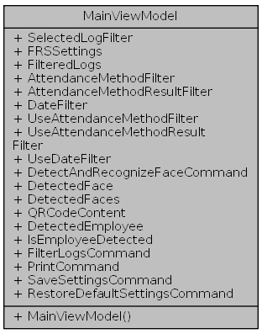

|  |  |
| --- | --- |
| **‏توابع عمومی عضو کلاس** | |
|  | [**MainViewModel**](file:///G:\Codes\Desktop\Automated%20Attendance%20System%20Using%20Facial%20Recognitin\docs\html\class_a_a_s_1_1_log_viewer_1_1_view_model_1_1_main_view_model.html#a163e05038ead462337054512b879133f) () |
|  | متذ سازنده |
|  | |

|  |  |
| --- | --- |
| **خاصیت ها** | |
| [**Log**](file:///G:\Codes\Desktop\Automated%20Attendance%20System%20Using%20Facial%20Recognitin\docs\html\class_a_a_s_1_1_entities_1_1_log.html) | [**SelectedLogFilter**](file:///G:\Codes\Desktop\Automated%20Attendance%20System%20Using%20Facial%20Recognitin\docs\html\class_a_a_s_1_1_log_viewer_1_1_view_model_1_1_main_view_model.html#a6d6974f546bf3886a2854111464791e7) [get, set] |
|  | گزارش انتخاب شده |
|  | |
| [**FRSSettings**](file:///G:\Codes\Desktop\Automated%20Attendance%20System%20Using%20Facial%20Recognitin\docs\html\class_a_m_1_1_f_r_s_1_1_contracts_1_1_f_r_s_settings.html) | [**FRSSettings**](file:///G:\Codes\Desktop\Automated%20Attendance%20System%20Using%20Facial%20Recognitin\docs\html\class_a_a_s_1_1_log_viewer_1_1_view_model_1_1_main_view_model.html#ab9a3be961739ab1f11335a9c4e678465) [get, set] |
|  | تنظیمات سیستم تشخیص چهره |
|  | |
| ICollection< [**Log**](file:///G:\Codes\Desktop\Automated%20Attendance%20System%20Using%20Facial%20Recognitin\docs\html\class_a_a_s_1_1_entities_1_1_log.html) > | [**FilteredLogs**](file:///G:\Codes\Desktop\Automated%20Attendance%20System%20Using%20Facial%20Recognitin\docs\html\class_a_a_s_1_1_log_viewer_1_1_view_model_1_1_main_view_model.html#a42b5a89743f51fc6cf70079931d09ec3) [get, set] |
|  | مجموعه فیلتر شده تمام گزارش ها |
|  | |
| [**AttendanceMethod**](file:///G:\Codes\Desktop\Automated%20Attendance%20System%20Using%20Facial%20Recognitin\docs\html\namespace_a_a_s_1_1_entities.html#a35afcc34c33d2ac4956e02b313668869) | [**AttendanceMethodFilter**](file:///G:\Codes\Desktop\Automated%20Attendance%20System%20Using%20Facial%20Recognitin\docs\html\class_a_a_s_1_1_log_viewer_1_1_view_model_1_1_main_view_model.html#a3151fe5b48fb5f710567035d64888551) [get, set] |
|  | فیلتر مروبط به روش اعلام حضور |
|  | |
| [**AttendanceMethodResult**](file:///G:\Codes\Desktop\Automated%20Attendance%20System%20Using%20Facial%20Recognitin\docs\html\namespace_a_a_s_1_1_entities.html#a773b460d14efabf304ce3158bf32818c) | [**AttendanceMethodResultFilter**](file:///G:\Codes\Desktop\Automated%20Attendance%20System%20Using%20Facial%20Recognitin\docs\html\class_a_a_s_1_1_log_viewer_1_1_view_model_1_1_main_view_model.html#a4600d2bc3768ba55d27e027462569db3) [get, set] |
|  | فیلتر نتیجه اعلام حضور |
|  | |
| DateTime | [**DateFilter**](file:///G:\Codes\Desktop\Automated%20Attendance%20System%20Using%20Facial%20Recognitin\docs\html\class_a_a_s_1_1_log_viewer_1_1_view_model_1_1_main_view_model.html#a40edbaf437ceba7f5c8cb0b68bc7b740) [get, set] |
|  | فیلتر تاریخ |
|  | |
| bool | [**UseAttendanceMethodFilter**](file:///G:\Codes\Desktop\Automated%20Attendance%20System%20Using%20Facial%20Recognitin\docs\html\class_a_a_s_1_1_log_viewer_1_1_view_model_1_1_main_view_model.html#aca757d221b20118e8c555aad7bc2eec9) [get, set] |
|  | استفاده از فیلتر اعلام حضور |
|  | |
| bool | [**UseAttendanceMethodResultFilter**](file:///G:\Codes\Desktop\Automated%20Attendance%20System%20Using%20Facial%20Recognitin\docs\html\class_a_a_s_1_1_log_viewer_1_1_view_model_1_1_main_view_model.html#aeadc7384896ae4b0bb4c7248e6e43e51) [get, set] |
|  | استفاده از فیلتر نتیجه اعلام حضور |
|  | |
| bool | [**UseDateFilter**](file:///G:\Codes\Desktop\Automated%20Attendance%20System%20Using%20Facial%20Recognitin\docs\html\class_a_a_s_1_1_log_viewer_1_1_view_model_1_1_main_view_model.html#a685e2aee43ee2e9fc5dd8deacadfbf25) [get, set] |
|  | استفاده از فیلتر تاریخ |
|  | |
| ICommand | [**DetectAndRecognizeFaceCommand**](file:///G:\Codes\Desktop\Automated%20Attendance%20System%20Using%20Facial%20Recognitin\docs\html\class_a_a_s_1_1_log_viewer_1_1_view_model_1_1_main_view_model.html#a455649196c9fce42f22c30f5fb95bd55) [get] |
|  | تشخیص و شناسایی چهره |
|  | |
| Bitmap | [**DetectedFace**](file:///G:\Codes\Desktop\Automated%20Attendance%20System%20Using%20Facial%20Recognitin\docs\html\class_a_a_s_1_1_log_viewer_1_1_view_model_1_1_main_view_model.html#a389b6a7d5faa0d523928cb98690f213a) [get, set] |
|  | صورت تشخیص داده شده |
|  | |
| List< [**DetectedObject**](file:///G:\Codes\Desktop\Automated%20Attendance%20System%20Using%20Facial%20Recognitin\docs\html\class_a_m_1_1_f_r_s_1_1_contracts_1_1_detected_object.html) > | [**DetectedFaces**](file:///G:\Codes\Desktop\Automated%20Attendance%20System%20Using%20Facial%20Recognitin\docs\html\class_a_a_s_1_1_log_viewer_1_1_view_model_1_1_main_view_model.html#aefb71b7e91c6e99940c63710f12bdad3) [get, set] |
|  | صورت های تشخیص داده شده |
|  | |
| string | [**QRCodeContent**](file:///G:\Codes\Desktop\Automated%20Attendance%20System%20Using%20Facial%20Recognitin\docs\html\class_a_a_s_1_1_log_viewer_1_1_view_model_1_1_main_view_model.html#ad19c6d08079c8f1b09d5c6051cb7ee88) [get, set] |
|  | مقدار موجود در کد QR |
|  | |
| [**Employee**](file:///G:\Codes\Desktop\Automated%20Attendance%20System%20Using%20Facial%20Recognitin\docs\html\class_a_a_s_1_1_entities_1_1_employee.html) | [**DetectedEmployee**](file:///G:\Codes\Desktop\Automated%20Attendance%20System%20Using%20Facial%20Recognitin\docs\html\class_a_a_s_1_1_log_viewer_1_1_view_model_1_1_main_view_model.html#a46c0549a73796eab825af9e6cbf8fe71) [get, set] |
|  | کارمند تشخیص داده شده |
|  | |
| bool | [**IsEmployeeDetected**](file:///G:\Codes\Desktop\Automated%20Attendance%20System%20Using%20Facial%20Recognitin\docs\html\class_a_a_s_1_1_log_viewer_1_1_view_model_1_1_main_view_model.html#a06bc413350fd19723c1b41f527237b9c) [get] |
|  | کارمند تشخیص داده شده؟ |
|  | |
| ICommand | [**FilterLogsCommand**](file:///G:\Codes\Desktop\Automated%20Attendance%20System%20Using%20Facial%20Recognitin\docs\html\class_a_a_s_1_1_log_viewer_1_1_view_model_1_1_main_view_model.html#af8e3b989eadae4e5234966c74e1fa639) [get] |
|  | اعلام فیلتر |
|  | |
| ICommand | [**PrintCommand**](file:///G:\Codes\Desktop\Automated%20Attendance%20System%20Using%20Facial%20Recognitin\docs\html\class_a_a_s_1_1_log_viewer_1_1_view_model_1_1_main_view_model.html#a456fabfa5ffed6bd96a20cf11ad09148) [get] |
|  | چاپ |
|  | |
| ICommand | [**SaveSettingsCommand**](file:///G:\Codes\Desktop\Automated%20Attendance%20System%20Using%20Facial%20Recognitin\docs\html\class_a_a_s_1_1_log_viewer_1_1_view_model_1_1_main_view_model.html#ac9fd8d3f7bbbb04c4b68cf709ab8de2c) [get] |
|  | ذخیره تنظیات |
|  | |
| ICommand | [**RestoreDefaultSettingsCommand**](file:///G:\Codes\Desktop\Automated%20Attendance%20System%20Using%20Facial%20Recognitin\docs\html\class_a_a_s_1_1_log_viewer_1_1_view_model_1_1_main_view_model.html#a8a72ad1d1dc692721a250cc9012fb9e0) [get] |
|  | بارگذاری تنظیمات پیشفرض |
|  | |

توضيحات جزئی

[**LogViewer**](file:///G:\Codes\Desktop\Automated%20Attendance%20System%20Using%20Facial%20Recognitin\docs\html\namespace_a_a_s_1_1_log_viewer.html) [**MainViewModel**](file:///G:\Codes\Desktop\Automated%20Attendance%20System%20Using%20Facial%20Recognitin\docs\html\class_a_a_s_1_1_log_viewer_1_1_view_model_1_1_main_view_model.html)

مستندات توباع آغازین و پایانی

|  |  |  |  |  |
| --- | --- | --- | --- | --- |
| [**MainViewModel**](file:///G:\Codes\Desktop\Automated%20Attendance%20System%20Using%20Facial%20Recognitin\docs\html\class_a_a_s_1_1_log_viewer_1_1_view_model_1_1_main_view_model.html) | **(** |  | **)** |  |

متذ سازنده

مستندات خاصیت

|  |  |  |
| --- | --- | --- |
| |  | | --- | | [**AttendanceMethod**](file:///G:\Codes\Desktop\Automated%20Attendance%20System%20Using%20Facial%20Recognitin\docs\html\namespace_a_a_s_1_1_entities.html#a35afcc34c33d2ac4956e02b313668869)**AttendanceMethodFilter** | |  |

فیلتر مروبط به روش اعلام حضور

|  |  |  |
| --- | --- | --- |
| |  | | --- | | [**AttendanceMethodResult**](file:///G:\Codes\Desktop\Automated%20Attendance%20System%20Using%20Facial%20Recognitin\docs\html\namespace_a_a_s_1_1_entities.html#a773b460d14efabf304ce3158bf32818c)**AttendanceMethodResultFilter** | |  |

فیلتر نتیجه اعلام حضور

|  |  |  |
| --- | --- | --- |
| |  | | --- | | **DateTime DateFilter** | |  |

فیلتر تاریخ

|  |  |  |
| --- | --- | --- |
| |  | | --- | | **ICommand DetectAndRecognizeFaceCommand** | |  |

تشخیص و شناسایی چهره

|  |  |  |
| --- | --- | --- |
| |  | | --- | | [**Employee**](file:///G:\Codes\Desktop\Automated%20Attendance%20System%20Using%20Facial%20Recognitin\docs\html\class_a_a_s_1_1_entities_1_1_employee.html)**DetectedEmployee** | |  |

کارمند تشخیص داده شده

|  |  |  |
| --- | --- | --- |
| |  | | --- | | **Bitmap DetectedFace** | |  |

صورت تشخیص داده شده

|  |  |  |
| --- | --- | --- |
| |  | | --- | | **List<**[**DetectedObject**](file:///G:\Codes\Desktop\Automated%20Attendance%20System%20Using%20Facial%20Recognitin\docs\html\class_a_m_1_1_f_r_s_1_1_contracts_1_1_detected_object.html)**> DetectedFaces** | |  |

صورت های تشخیص داده شده

|  |  |  |
| --- | --- | --- |
| |  | | --- | | **ICollection<**[**Log**](file:///G:\Codes\Desktop\Automated%20Attendance%20System%20Using%20Facial%20Recognitin\docs\html\class_a_a_s_1_1_entities_1_1_log.html)**> FilteredLogs** | |  |

مجموعه فیلتر شده تمام گزارش ها

|  |  |  |
| --- | --- | --- |
| |  | | --- | | **ICommand FilterLogsCommand** | |  |

اعلام فیلتر

|  |  |  |
| --- | --- | --- |
| |  | | --- | | [**FRSSettings**](file:///G:\Codes\Desktop\Automated%20Attendance%20System%20Using%20Facial%20Recognitin\docs\html\class_a_m_1_1_f_r_s_1_1_contracts_1_1_f_r_s_settings.html)[**FRSSettings**](file:///G:\Codes\Desktop\Automated%20Attendance%20System%20Using%20Facial%20Recognitin\docs\html\class_a_m_1_1_f_r_s_1_1_contracts_1_1_f_r_s_settings.html) | |  |

تنظیمات سیستم تشخیص چهره

|  |  |  |
| --- | --- | --- |
| |  | | --- | | **bool IsEmployeeDetected** | |  |

کارمند تشخیص داده شده؟

|  |  |  |
| --- | --- | --- |
| |  | | --- | | **ICommand PrintCommand** | |  |

چاپ

|  |  |  |
| --- | --- | --- |
| |  | | --- | | **string QRCodeContent** | |  |

مقدار موجود در کد QR

|  |  |  |
| --- | --- | --- |
| |  | | --- | | **ICommand RestoreDefaultSettingsCommand** | |  |

بارگذاری تنظیمات پیشفرض

|  |  |  |
| --- | --- | --- |
| |  | | --- | | **ICommand SaveSettingsCommand** | |  |

ذخیره تنظیات

|  |  |  |
| --- | --- | --- |
| |  | | --- | | [**Log**](file:///G:\Codes\Desktop\Automated%20Attendance%20System%20Using%20Facial%20Recognitin\docs\html\class_a_a_s_1_1_entities_1_1_log.html)**SelectedLogFilter** | |  |

گزارش انتخاب شده

|  |  |  |
| --- | --- | --- |
| |  | | --- | | **bool UseAttendanceMethodFilter** | |  |

استفاده از فیلتر اعلام حضور

|  |  |  |
| --- | --- | --- |
| |  | | --- | | **bool UseAttendanceMethodResultFilter** | |  |

استفاده از فیلتر نتیجه اعلام حضور

|  |  |  |
| --- | --- | --- |
| |  | | --- | | **bool UseDateFilter** | |  |

استفاده از فیلتر تاریخ

## AM

### AM.FRS

#### FaceRecogntionService

سرویس تشخیص چهره

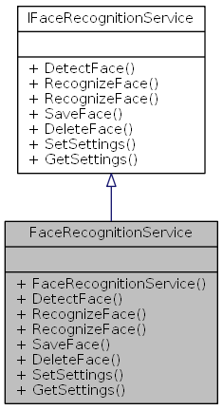



|  |  |
| --- | --- |
| **‏توابع عمومی عضو کلاس** | |
|  | [**FaceRecognitionService**](file:///G:\Codes\Desktop\Automated%20Attendance%20System%20Using%20Facial%20Recognitin\docs\html\class_a_m_1_1_f_r_s_1_1_face_recognition_service.html#a884336134714fa42e7ff7a39f56d4074) () |
|  | متد سازنده |
|  | |
| List< [**DetectedObject**](file:///G:\Codes\Desktop\Automated%20Attendance%20System%20Using%20Facial%20Recognitin\docs\html\class_a_m_1_1_f_r_s_1_1_contracts_1_1_detected_object.html) > | [**DetectFace**](file:///G:\Codes\Desktop\Automated%20Attendance%20System%20Using%20Facial%20Recognitin\docs\html\class_a_m_1_1_f_r_s_1_1_face_recognition_service.html#a86927e8bbb6c5d6b9d431320e8b73efe) (Bitmap bitmap) |
|  | تشخیص صورت |
|  | |
| string | [**RecognizeFace**](file:///G:\Codes\Desktop\Automated%20Attendance%20System%20Using%20Facial%20Recognitin\docs\html\class_a_m_1_1_f_r_s_1_1_face_recognition_service.html#a23514f88e29878765a8e5074b808dbc5) (Bitmap bitmap) |
|  | شناسایی چهره |
|  | |
| string | [**RecognizeFace**](file:///G:\Codes\Desktop\Automated%20Attendance%20System%20Using%20Facial%20Recognitin\docs\html\class_a_m_1_1_f_r_s_1_1_face_recognition_service.html#a4dc6da545a9fe43c2b04cc766065cb31) ([**DetectedObject**](file:///G:\Codes\Desktop\Automated%20Attendance%20System%20Using%20Facial%20Recognitin\docs\html\class_a_m_1_1_f_r_s_1_1_contracts_1_1_detected_object.html) face) |
|  | شناسایی چهره |
|  | |
| void | [**SaveFace**](file:///G:\Codes\Desktop\Automated%20Attendance%20System%20Using%20Facial%20Recognitin\docs\html\class_a_m_1_1_f_r_s_1_1_face_recognition_service.html#af104e75ab8a1391de235cb9fab75660a) (Bitmap bitmap, string id) |
|  | ذخیره چهره |
|  | |
| void | [**DeleteFace**](file:///G:\Codes\Desktop\Automated%20Attendance%20System%20Using%20Facial%20Recognitin\docs\html\class_a_m_1_1_f_r_s_1_1_face_recognition_service.html#a97920b1360d1fe643152e18fcf95ac2c) (string id) |
|  | حذف چهره |
|  | |
| void | [**SetSettings**](file:///G:\Codes\Desktop\Automated%20Attendance%20System%20Using%20Facial%20Recognitin\docs\html\class_a_m_1_1_f_r_s_1_1_face_recognition_service.html#ac88e512551b61e73b8b9a9cc2d2429b4) ([**FRSSettings**](file:///G:\Codes\Desktop\Automated%20Attendance%20System%20Using%20Facial%20Recognitin\docs\html\class_a_m_1_1_f_r_s_1_1_contracts_1_1_f_r_s_settings.html) settings) |
|  | ذخیره سازی تنظیمات |
|  | |
| [**FRSSettings**](file:///G:\Codes\Desktop\Automated%20Attendance%20System%20Using%20Facial%20Recognitin\docs\html\class_a_m_1_1_f_r_s_1_1_contracts_1_1_f_r_s_settings.html) | [**GetSettings**](file:///G:\Codes\Desktop\Automated%20Attendance%20System%20Using%20Facial%20Recognitin\docs\html\class_a_m_1_1_f_r_s_1_1_face_recognition_service.html#acdf7d94d03647ec4e64f1e5cede81eb3) (bool getDefaultSettings=false) |
|  | دریافت تنظیمات |
|  | |

توضيحات جزئی

سرویس تشخیص چهره

مستندات توباع آغازین و پایانی

|  |  |  |  |  |
| --- | --- | --- | --- | --- |
| [**FaceRecognitionService**](file:///G:\Codes\Desktop\Automated%20Attendance%20System%20Using%20Facial%20Recognitin\docs\html\class_a_m_1_1_f_r_s_1_1_face_recognition_service.html) | **(** |  | **)** |  |

متد سازنده [**FaceRecognitionService**](file:///G:\Codes\Desktop\Automated%20Attendance%20System%20Using%20Facial%20Recognitin\docs\html\class_a_m_1_1_f_r_s_1_1_face_recognition_service.html)

توضيحات توابع عضو

|  |  |  |  |  |  |
| --- | --- | --- | --- | --- | --- |
| **void DeleteFace** | **(** | **string** | **id** | **)** |  |

حذف چهره

**پارامترها**

|  |  |
| --- | --- |
| **id** | شناسه خارجی |

را تکميل می کند [**IFaceRecognitionService**](file:///G:\Codes\Desktop\Automated%20Attendance%20System%20Using%20Facial%20Recognitin\docs\html\interface_a_m_1_1_f_r_s_1_1_contracts_1_1_i_face_recognition_service.html#a97920b1360d1fe643152e18fcf95ac2c).

|  |  |  |  |  |  |
| --- | --- | --- | --- | --- | --- |
| **List<**[**DetectedObject**](file:///G:\Codes\Desktop\Automated%20Attendance%20System%20Using%20Facial%20Recognitin\docs\html\class_a_m_1_1_f_r_s_1_1_contracts_1_1_detected_object.html)**> DetectFace** | **(** | **Bitmap** | **bitmap** | **)** |  |

تشخیص صورت

**پارامترها**

|  |  |
| --- | --- |
| **bitmap** | تصویر حاوی صورت |

**خروجی**

یک لیست از صورت های تشخیص داهد شده

را تکميل می کند [**IFaceRecognitionService**](file:///G:\Codes\Desktop\Automated%20Attendance%20System%20Using%20Facial%20Recognitin\docs\html\interface_a_m_1_1_f_r_s_1_1_contracts_1_1_i_face_recognition_service.html#a86927e8bbb6c5d6b9d431320e8b73efe).

|  |  |  |  |  |  |
| --- | --- | --- | --- | --- | --- |
| [**FRSSettings**](file:///G:\Codes\Desktop\Automated%20Attendance%20System%20Using%20Facial%20Recognitin\docs\html\class_a_m_1_1_f_r_s_1_1_contracts_1_1_f_r_s_settings.html)**GetSettings** | **(** | **bool** | **getDefaultSettings = false** | **)** |  |

دریافت تنظیمات

**پارامترها**

|  |  |
| --- | --- |
| **getDefaultSettings** | اگر مقدار true باشد، تنظیمات پیش فرض برگردانده می شوند. |

**خروجی**

را تکميل می کند [**IFaceRecognitionService**](file:///G:\Codes\Desktop\Automated%20Attendance%20System%20Using%20Facial%20Recognitin\docs\html\interface_a_m_1_1_f_r_s_1_1_contracts_1_1_i_face_recognition_service.html#a076ba896232657433ecc2410809f99b3).

|  |  |  |  |  |  |
| --- | --- | --- | --- | --- | --- |
| **string RecognizeFace** | **(** | **Bitmap** | **bitmap** | **)** |  |

شناسایی چهره

**پارامترها**

|  |  |
| --- | --- |
| **bitmap** | تصویر حاوی صورت |

**خروجی**

شناسه

را تکميل می کند [**IFaceRecognitionService**](file:///G:\Codes\Desktop\Automated%20Attendance%20System%20Using%20Facial%20Recognitin\docs\html\interface_a_m_1_1_f_r_s_1_1_contracts_1_1_i_face_recognition_service.html#a23514f88e29878765a8e5074b808dbc5).

|  |  |  |  |  |  |
| --- | --- | --- | --- | --- | --- |
| **string RecognizeFace** | **(** | [**DetectedObject**](file:///G:\Codes\Desktop\Automated%20Attendance%20System%20Using%20Facial%20Recognitin\docs\html\class_a_m_1_1_f_r_s_1_1_contracts_1_1_detected_object.html) | **face** | **)** |  |

شناسایی چهره

**پارامترها**

|  |  |
| --- | --- |
| **face** | صورت تشخیص داده شده به نوع DetectedObject |

**خروجی**

شناسه

را تکميل می کند [**IFaceRecognitionService**](file:///G:\Codes\Desktop\Automated%20Attendance%20System%20Using%20Facial%20Recognitin\docs\html\interface_a_m_1_1_f_r_s_1_1_contracts_1_1_i_face_recognition_service.html#a4dc6da545a9fe43c2b04cc766065cb31).

|  |  |  |  |
| --- | --- | --- | --- |
| **void SaveFace** | **(** | **Bitmap** | **bitmap,** |
|  |  | **string** | **id** |
|  | **)** |  |  |

ذخیره چهره

**پارامترها**

|  |  |
| --- | --- |
| **bitmap** | تصویر چهره |
| **id** | شناسه خارجی |

را تکميل می کند [**IFaceRecognitionService**](file:///G:\Codes\Desktop\Automated%20Attendance%20System%20Using%20Facial%20Recognitin\docs\html\interface_a_m_1_1_f_r_s_1_1_contracts_1_1_i_face_recognition_service.html#af104e75ab8a1391de235cb9fab75660a).

|  |  |  |  |  |  |
| --- | --- | --- | --- | --- | --- |
| **void SetSettings** | **(** | [**FRSSettings**](file:///G:\Codes\Desktop\Automated%20Attendance%20System%20Using%20Facial%20Recognitin\docs\html\class_a_m_1_1_f_r_s_1_1_contracts_1_1_f_r_s_settings.html) | **settings** | **)** |  |

ذخیره سازی تنظیمات

**پارامترها**

|  |  |
| --- | --- |
| **settings** |  |

را تکميل می کند [**IFaceRecognitionService**](file:///G:\Codes\Desktop\Automated%20Attendance%20System%20Using%20Facial%20Recognitin\docs\html\interface_a_m_1_1_f_r_s_1_1_contracts_1_1_i_face_recognition_service.html#ac88e512551b61e73b8b9a9cc2d2429b4).

#### FaceRepository

پایگاه داده صورت برای استفاده داخلی سیستم تشخیص چهره

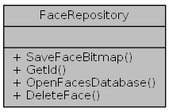

|  |  |
| --- | --- |
| توابع ثابت عمومی عضو کلاس | |
| static void | [**SaveFaceBitmap**](file:///G:\Codes\Desktop\Automated%20Attendance%20System%20Using%20Facial%20Recognitin\docs\html\class_a_m_1_1_f_r_s_1_1_face_repository.html#a8e672b595ede86ee4d280aea77552881) (Bitmap bitmap, string id) |
|  | دخیره سازی تصویر صورت |
|  | |
| static string | [**GetId**](file:///G:\Codes\Desktop\Automated%20Attendance%20System%20Using%20Facial%20Recognitin\docs\html\class_a_m_1_1_f_r_s_1_1_face_repository.html#a107731749dea527d1103c83a7a88e582) (int key) |
|  | دریافت شناسه خارجی |
|  | |
| static void | [**OpenFacesDatabase**](file:///G:\Codes\Desktop\Automated%20Attendance%20System%20Using%20Facial%20Recognitin\docs\html\class_a_m_1_1_f_r_s_1_1_face_repository.html#ae9f21bd98a7070cdb69d18ac7861ca37) (ref List< Image< Gray, byte >> images, ref List< int > labels) |
|  | ساخت یا ذخیره پایگاه داده چهره |
|  | |
| static void | [**DeleteFace**](file:///G:\Codes\Desktop\Automated%20Attendance%20System%20Using%20Facial%20Recognitin\docs\html\class_a_m_1_1_f_r_s_1_1_face_repository.html#a63e9a8a4266573ed9a55c0ded675aafa) (string id) |
|  | حذف صورت |
|  | |

توضيحات جزئی

پایگاه داده صورت برای استفاده داخلی سیستم تشخیص چهره

توضيحات توابع عضو

|  |  |  |  |  |  |  |  |
| --- | --- | --- | --- | --- | --- | --- | --- |
| |  |  |  |  |  |  | | --- | --- | --- | --- | --- | --- | | **static void DeleteFace** | **(** | **string** | **id** | **)** |  | |  |

حذف صورت

**پارامترها**

|  |  |
| --- | --- |
| **id** | شناسه خارجی |

|  |  |  |  |  |  |  |  |
| --- | --- | --- | --- | --- | --- | --- | --- |
| |  |  |  |  |  |  | | --- | --- | --- | --- | --- | --- | | **static string GetId** | **(** | **int** | **key** | **)** |  | |  |

دریافت شناسه خارجی

**پارامترها**

|  |  |
| --- | --- |
| **key** | کلید |

**خروجی**

شناسه خارجی

|  |  |  |  |  |  |  |  |  |  |  |  |  |  |
| --- | --- | --- | --- | --- | --- | --- | --- | --- | --- | --- | --- | --- | --- |
| |  |  |  |  | | --- | --- | --- | --- | | **static void OpenFacesDatabase** | **(** | **ref List< Image< Gray, byte >>** | **images,** | |  |  | **ref List< int >** | **labels** | |  | **)** |  |  | |  |

ساخت یا ذخیره پایگاه داده چهره

**پارامترها**

|  |  |
| --- | --- |
| **images** | تصاویر |
| **labels** | شناسه ها |

|  |  |  |  |  |  |  |  |  |  |  |  |  |  |
| --- | --- | --- | --- | --- | --- | --- | --- | --- | --- | --- | --- | --- | --- |
| |  |  |  |  | | --- | --- | --- | --- | | **static void SaveFaceBitmap** | **(** | **Bitmap** | **bitmap,** | |  |  | **string** | **id** | |  | **)** |  |  | |  |

دخیره سازی تصویر صورت

**پارامترها**

|  |  |
| --- | --- |
| **bitmap** | تصویر |
| **id** | شناسه خارجی |

#### AM.FRS.Contracts

##### IFaceRecognitionService

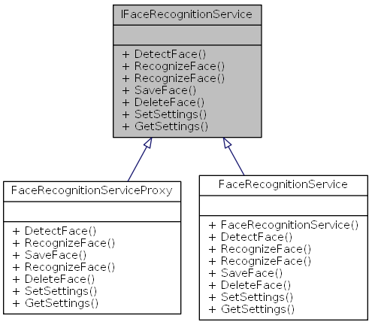

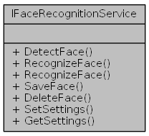

|  |  |
| --- | --- |
| **‏توابع عمومی عضو کلاس** | |
| List< [**DetectedObject**](file:///G:\Codes\Desktop\Automated%20Attendance%20System%20Using%20Facial%20Recognitin\docs\html\class_a_m_1_1_f_r_s_1_1_contracts_1_1_detected_object.html) > | [**DetectFace**](file:///G:\Codes\Desktop\Automated%20Attendance%20System%20Using%20Facial%20Recognitin\docs\html\interface_a_m_1_1_f_r_s_1_1_contracts_1_1_i_face_recognition_service.html#a86927e8bbb6c5d6b9d431320e8b73efe) (Bitmap bitmap) |
|  | تشخیص صورت |
|  | |
| string | [**RecognizeFace**](file:///G:\Codes\Desktop\Automated%20Attendance%20System%20Using%20Facial%20Recognitin\docs\html\interface_a_m_1_1_f_r_s_1_1_contracts_1_1_i_face_recognition_service.html#a23514f88e29878765a8e5074b808dbc5) (Bitmap bitmap) |
|  | شناسایی چهره |
|  | |
| string | [**RecognizeFace**](file:///G:\Codes\Desktop\Automated%20Attendance%20System%20Using%20Facial%20Recognitin\docs\html\interface_a_m_1_1_f_r_s_1_1_contracts_1_1_i_face_recognition_service.html#a4dc6da545a9fe43c2b04cc766065cb31) ([**DetectedObject**](file:///G:\Codes\Desktop\Automated%20Attendance%20System%20Using%20Facial%20Recognitin\docs\html\class_a_m_1_1_f_r_s_1_1_contracts_1_1_detected_object.html) face) |
|  | شناسایی چهره |
|  | |
| void | [**SaveFace**](file:///G:\Codes\Desktop\Automated%20Attendance%20System%20Using%20Facial%20Recognitin\docs\html\interface_a_m_1_1_f_r_s_1_1_contracts_1_1_i_face_recognition_service.html#af104e75ab8a1391de235cb9fab75660a) (Bitmap bitmap, string id) |
|  | ذخیره چهره |
|  | |
| void | [**DeleteFace**](file:///G:\Codes\Desktop\Automated%20Attendance%20System%20Using%20Facial%20Recognitin\docs\html\interface_a_m_1_1_f_r_s_1_1_contracts_1_1_i_face_recognition_service.html#a97920b1360d1fe643152e18fcf95ac2c) (string id) |
|  | حذف چهره |
|  | |
| void | [**SetSettings**](file:///G:\Codes\Desktop\Automated%20Attendance%20System%20Using%20Facial%20Recognitin\docs\html\interface_a_m_1_1_f_r_s_1_1_contracts_1_1_i_face_recognition_service.html#ac88e512551b61e73b8b9a9cc2d2429b4) ([**FRSSettings**](file:///G:\Codes\Desktop\Automated%20Attendance%20System%20Using%20Facial%20Recognitin\docs\html\class_a_m_1_1_f_r_s_1_1_contracts_1_1_f_r_s_settings.html) settings) |
|  | ذخیره سازی تنظیمات |
|  | |
| [**FRSSettings**](file:///G:\Codes\Desktop\Automated%20Attendance%20System%20Using%20Facial%20Recognitin\docs\html\class_a_m_1_1_f_r_s_1_1_contracts_1_1_f_r_s_settings.html) | [**GetSettings**](file:///G:\Codes\Desktop\Automated%20Attendance%20System%20Using%20Facial%20Recognitin\docs\html\interface_a_m_1_1_f_r_s_1_1_contracts_1_1_i_face_recognition_service.html#a076ba896232657433ecc2410809f99b3) (bool getDefaultSettings) |
|  | دریافت تنظیمات |
|  | |

توضيحات جزئی

توضيحات توابع عضو

|  |  |  |  |  |  |
| --- | --- | --- | --- | --- | --- |
| **void DeleteFace** | **(** | **string** | **id** | **)** |  |

حذف چهره

**پارامترها**

|  |  |
| --- | --- |
| **id** | شناسه خارجی |

|  |  |  |  |  |  |
| --- | --- | --- | --- | --- | --- |
| **List<**[**DetectedObject**](file:///G:\Codes\Desktop\Automated%20Attendance%20System%20Using%20Facial%20Recognitin\docs\html\class_a_m_1_1_f_r_s_1_1_contracts_1_1_detected_object.html)**> DetectFace** | **(** | **Bitmap** | **bitmap** | **)** |  |

تشخیص صورت

**پارامترها**

|  |  |
| --- | --- |
| **bitmap** | تصویر حاوی صورت |

**خروجی**

یک لیست از صورت های تشخیص داهد شده

|  |  |  |  |  |  |
| --- | --- | --- | --- | --- | --- |
| [**FRSSettings**](file:///G:\Codes\Desktop\Automated%20Attendance%20System%20Using%20Facial%20Recognitin\docs\html\class_a_m_1_1_f_r_s_1_1_contracts_1_1_f_r_s_settings.html)**GetSettings** | **(** | **bool** | **getDefaultSettings** | **)** |  |

دریافت تنظیمات

**پارامترها**

|  |  |
| --- | --- |
| **getDefaultSettings** | اگر مقدار true باشد، تنظیمات پیش فرض برگردانده می شوند. |

**خروجی**

|  |  |  |  |  |  |
| --- | --- | --- | --- | --- | --- |
| **string RecognizeFace** | **(** | **Bitmap** | **bitmap** | **)** |  |

شناسایی چهره

**پارامترها**

|  |  |
| --- | --- |
| **bitmap** | تصویر حاوی صورت |

**خروجی**

شناسه

|  |  |  |  |  |  |
| --- | --- | --- | --- | --- | --- |
| **string RecognizeFace** | **(** | [**DetectedObject**](file:///G:\Codes\Desktop\Automated%20Attendance%20System%20Using%20Facial%20Recognitin\docs\html\class_a_m_1_1_f_r_s_1_1_contracts_1_1_detected_object.html) | **face** | **)** |  |

شناسایی چهره

**پارامترها**

|  |  |
| --- | --- |
| **face** | صورت تشخیص داده شده به نوع [**DetectedObject**](file:///G:\Codes\Desktop\Automated%20Attendance%20System%20Using%20Facial%20Recognitin\docs\html\class_a_m_1_1_f_r_s_1_1_contracts_1_1_detected_object.html) |

**خروجی**

شناسه

|  |  |  |  |
| --- | --- | --- | --- |
| **void SaveFace** | **(** | **Bitmap** | **bitmap,** |
|  |  | **string** | **id** |
|  | **)** |  |  |

ذخیره چهره

**پارامترها**

|  |  |
| --- | --- |
| **bitmap** | تصویر چهره |
| **id** | شناسه خارجی |

|  |  |  |  |  |  |
| --- | --- | --- | --- | --- | --- |
| **void SetSettings** | **(** | [**FRSSettings**](file:///G:\Codes\Desktop\Automated%20Attendance%20System%20Using%20Facial%20Recognitin\docs\html\class_a_m_1_1_f_r_s_1_1_contracts_1_1_f_r_s_settings.html) | **settings** | **)** |  |

ذخیره سازی تنظیمات

**پارامترها**

|  |  |
| --- | --- |
| **settings** |  |

##### DetectedObject

یک شی شناسایی شده

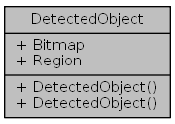

|  |  |
| --- | --- |
| **‏توابع عمومی عضو کلاس** | |
|  | [**DetectedObject**](file:///G:\Codes\Desktop\Automated%20Attendance%20System%20Using%20Facial%20Recognitin\docs\html\class_a_m_1_1_f_r_s_1_1_contracts_1_1_detected_object.html#a6405e894259dbaadfcfe00610c6d148d) () |
|  | متد سازنده بدون پارامتر |
|  | |
|  | [**DetectedObject**](file:///G:\Codes\Desktop\Automated%20Attendance%20System%20Using%20Facial%20Recognitin\docs\html\class_a_m_1_1_f_r_s_1_1_contracts_1_1_detected_object.html#afc812a5fdb3e7f4264481bcbfea764f9) ([**Bitmap**](file:///G:\Codes\Desktop\Automated%20Attendance%20System%20Using%20Facial%20Recognitin\docs\html\class_a_m_1_1_f_r_s_1_1_contracts_1_1_detected_object.html#a33af124fa1f56a3a98ce7d37ee97c393) bitmap, Rectangle region) |
|  | متد سازنده دو پارامتر |
|  | |

|  |  |
| --- | --- |
| **خاصیت ها** | |
| Bitmap | [**Bitmap**](file:///G:\Codes\Desktop\Automated%20Attendance%20System%20Using%20Facial%20Recognitin\docs\html\class_a_m_1_1_f_r_s_1_1_contracts_1_1_detected_object.html#a33af124fa1f56a3a98ce7d37ee97c393) [get] |
|  | تصویر تشخیص داده شده |
|  | |
| Rectangle | [**Region**](file:///G:\Codes\Desktop\Automated%20Attendance%20System%20Using%20Facial%20Recognitin\docs\html\class_a_m_1_1_f_r_s_1_1_contracts_1_1_detected_object.html#a5d18cdbb8ee3278fcaf1c109fd77fe45) [get] |
|  | نواحی که در آن تصویر تشخیص شده قرار دارد |
|  | |

توضيحات جزئی

یک شی شناسایی شده

مستندات توباع آغازین و پایانی

|  |  |  |  |  |
| --- | --- | --- | --- | --- |
| [**DetectedObject**](file:///G:\Codes\Desktop\Automated%20Attendance%20System%20Using%20Facial%20Recognitin\docs\html\class_a_m_1_1_f_r_s_1_1_contracts_1_1_detected_object.html) | **(** |  | **)** |  |

متد سازنده بدون پارامتر [**DetectedObject**](file:///G:\Codes\Desktop\Automated%20Attendance%20System%20Using%20Facial%20Recognitin\docs\html\class_a_m_1_1_f_r_s_1_1_contracts_1_1_detected_object.html)

|  |  |  |  |
| --- | --- | --- | --- |
| [**DetectedObject**](file:///G:\Codes\Desktop\Automated%20Attendance%20System%20Using%20Facial%20Recognitin\docs\html\class_a_m_1_1_f_r_s_1_1_contracts_1_1_detected_object.html) | **(** | [**Bitmap**](file:///G:\Codes\Desktop\Automated%20Attendance%20System%20Using%20Facial%20Recognitin\docs\html\class_a_m_1_1_f_r_s_1_1_contracts_1_1_detected_object.html#a33af124fa1f56a3a98ce7d37ee97c393) | **bitmap,** |
|  |  | **Rectangle** | **region** |
|  | **)** |  |  |

متد سازنده دو پارامتر [**DetectedObject**](file:///G:\Codes\Desktop\Automated%20Attendance%20System%20Using%20Facial%20Recognitin\docs\html\class_a_m_1_1_f_r_s_1_1_contracts_1_1_detected_object.html)

**پارامترها**

|  |  |
| --- | --- |
| **bitmap** | تصویر تشخیص داده شده |
| **region** | نواحی که در آن تصویر تشخیص شده قرار دارد |

مستندات خاصیت

|  |  |  |
| --- | --- | --- |
| |  | | --- | | **Bitmap Bitmap** | |  |

تصویر تشخیص داده شده

|  |  |  |
| --- | --- | --- |
| |  | | --- | | **Rectangle Region** | |  |

نواحی که در آن تصویر تشخیص شده قرار دارد

##### FRSSettings

تنظیمات سیتسم تشخیص چهره

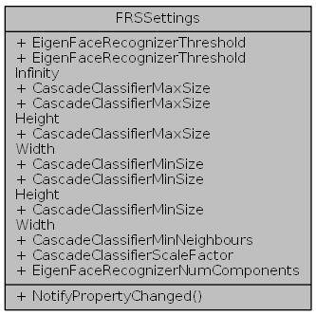

|  |  |
| --- | --- |
| **‏توابع عمومی عضو کلاس** | |
| void | [**NotifyPropertyChanged**](file:///G:\Codes\Desktop\Automated%20Attendance%20System%20Using%20Facial%20Recognitin\docs\html\class_a_m_1_1_f_r_s_1_1_contracts_1_1_f_r_s_settings.html#aa88db4b1ffb00598193ca206aed97338) (string propertyName) |
|  | اطلاع رسانی هنگام تغییر Property |
|  | |

|  |  |
| --- | --- |
| **خاصیت ها** | |
| double | [**EigenFaceRecognizerThreshold**](file:///G:\Codes\Desktop\Automated%20Attendance%20System%20Using%20Facial%20Recognitin\docs\html\class_a_m_1_1_f_r_s_1_1_contracts_1_1_f_r_s_settings.html#a73cc091b8723fc2c1275068c9e59eb5f) [get, set] |
|  | حد آستانه طول |
|  | |
| bool | [**EigenFaceRecognizerThresholdInfinity**](file:///G:\Codes\Desktop\Automated%20Attendance%20System%20Using%20Facial%20Recognitin\docs\html\class_a_m_1_1_f_r_s_1_1_contracts_1_1_f_r_s_settings.html#ae27d90d2369b436d24e875547c887197) [get, set] |
|  | حد آستانه طول بی نهایت |
|  | |
| Size | [**CascadeClassifierMaxSize**](file:///G:\Codes\Desktop\Automated%20Attendance%20System%20Using%20Facial%20Recognitin\docs\html\class_a_m_1_1_f_r_s_1_1_contracts_1_1_f_r_s_settings.html#a271e2b64ab0b3eec0326b09887a4212d) [get, set] |
|  | بزرگترین اندازه پنجره summary> |
|  | |
| int | [**CascadeClassifierMaxSizeHeight**](file:///G:\Codes\Desktop\Automated%20Attendance%20System%20Using%20Facial%20Recognitin\docs\html\class_a_m_1_1_f_r_s_1_1_contracts_1_1_f_r_s_settings.html#a1db2f25bb8d4e486cac21969e2bdc803) [get, set] |
|  | مقدار طول بزرگترین اندازه پنجره |
|  | |
| int | [**CascadeClassifierMaxSizeWidth**](file:///G:\Codes\Desktop\Automated%20Attendance%20System%20Using%20Facial%20Recognitin\docs\html\class_a_m_1_1_f_r_s_1_1_contracts_1_1_f_r_s_settings.html#a4a1cb0f81c7cc6aa30c28c0bdf43e600) [get, set] |
|  | مقدار عرض بزرگترین اندازه پنجره |
|  | |
| Size | [**CascadeClassifierMinSize**](file:///G:\Codes\Desktop\Automated%20Attendance%20System%20Using%20Facial%20Recognitin\docs\html\class_a_m_1_1_f_r_s_1_1_contracts_1_1_f_r_s_settings.html#ac10519c0ec5ce5cefd434974ab5f37e2) [get, set] |
|  | کمترین اندازه پنجره summary> |
|  | |
| int | [**CascadeClassifierMinSizeHeight**](file:///G:\Codes\Desktop\Automated%20Attendance%20System%20Using%20Facial%20Recognitin\docs\html\class_a_m_1_1_f_r_s_1_1_contracts_1_1_f_r_s_settings.html#a41deeef2cd3e0e7e868fc230de2d202d) [get, set] |
|  | مقدار طول کوچکترین اندازه پنجره |
|  | |
| int | [**CascadeClassifierMinSizeWidth**](file:///G:\Codes\Desktop\Automated%20Attendance%20System%20Using%20Facial%20Recognitin\docs\html\class_a_m_1_1_f_r_s_1_1_contracts_1_1_f_r_s_settings.html#a0ec28b51bc88395605fde1c95c259d39) [get, set] |
|  | مقدار عرض کوچکترین اندازه پنجره |
|  | |
| int | [**CascadeClassifierMinNeighbours**](file:///G:\Codes\Desktop\Automated%20Attendance%20System%20Using%20Facial%20Recognitin\docs\html\class_a_m_1_1_f_r_s_1_1_contracts_1_1_f_r_s_settings.html#ab74bd5df6aa4c448cafa28e18dfabb3d) [get, set] |
|  | کمترین تعداد مستطیل همسایه ها (منهای 1) که یک شی را می سازند. گروه های کوچک تر از این مقدار چشم پوشی می شوند اگر مقدار 0 باشد، هیچ گروه بندی انجام نمی شود و تمام موارد تشخیص داده شده بر گردانده می شود summary> |
|  | |
| double | [**CascadeClassifierScaleFactor**](file:///G:\Codes\Desktop\Automated%20Attendance%20System%20Using%20Facial%20Recognitin\docs\html\class_a_m_1_1_f_r_s_1_1_contracts_1_1_f_r_s_settings.html#af1bb04f2c2505746994bcb4937344e44) [get, set] |
|  | فاکتور مقیاسی که در آن مقیاس پنجره جستجو در جستجوی های بعدی به این میزان تغییر می کند summary> |
|  | |
| int | [**EigenFaceRecognizerNumComponents**](file:///G:\Codes\Desktop\Automated%20Attendance%20System%20Using%20Facial%20Recognitin\docs\html\class_a_m_1_1_f_r_s_1_1_contracts_1_1_f_r_s_settings.html#a571069d86ee1556d84695fce5c2d9419) [get, set] |
|  | |

|  |  |
| --- | --- |
| رویداد ها | |
| PropertyChangedEventHandler | [**PropertyChanged**](file:///G:\Codes\Desktop\Automated%20Attendance%20System%20Using%20Facial%20Recognitin\docs\html\class_a_m_1_1_f_r_s_1_1_contracts_1_1_f_r_s_settings.html#aa421d817626998e9bcafaf0d70106b7f) |
|  | |

توضيحات جزئی

تنظیمات سیتسم تشخیص چهره

توضيحات توابع عضو

|  |  |  |  |  |  |
| --- | --- | --- | --- | --- | --- |
| **void NotifyPropertyChanged** | **(** | **string** | **propertyName** | **)** |  |

اطلاع رسانی هنگام تغییر Property

**پارامترها**

|  |  |
| --- | --- |
| **propertyName** | نام Property |

مستندات خاصیت

|  |  |  |
| --- | --- | --- |
| |  | | --- | | **Size CascadeClassifierMaxSize** | |  |

بزرگترین اندازه پنجره summary>

|  |  |  |
| --- | --- | --- |
| |  | | --- | | **int CascadeClassifierMaxSizeHeight** | |  |

مقدار طول بزرگترین اندازه پنجره

|  |  |  |
| --- | --- | --- |
| |  | | --- | | **int CascadeClassifierMaxSizeWidth** | |  |

مقدار عرض بزرگترین اندازه پنجره

|  |  |  |
| --- | --- | --- |
| |  | | --- | | **int CascadeClassifierMinNeighbours** | |  |

کمترین تعداد مستطیل همسایه ها (منهای 1) که یک شی را می سازند. گروه های کوچک تر از این مقدار چشم پوشی می شوند اگر مقدار 0 باشد، هیچ گروه بندی انجام نمی شود و تمام موارد تشخیص داده شده بر گردانده می شود summary>

|  |  |  |
| --- | --- | --- |
| |  | | --- | | **Size CascadeClassifierMinSize** | |  |

کمترین اندازه پنجره summary>

|  |  |  |
| --- | --- | --- |
| |  | | --- | | **int CascadeClassifierMinSizeHeight** | |  |

مقدار طول کوچکترین اندازه پنجره

|  |  |  |
| --- | --- | --- |
| |  | | --- | | **int CascadeClassifierMinSizeWidth** | |  |

مقدار عرض کوچکترین اندازه پنجره

|  |  |  |
| --- | --- | --- |
| |  | | --- | | **double CascadeClassifierScaleFactor** | |  |

فاکتور مقیاسی که در آن مقیاس پنجره جستجو در جستجوی های بعدی به این میزان تغییر می کند summary>

|  |  |  |
| --- | --- | --- |
| |  | | --- | | **int EigenFaceRecognizerNumComponents** | |  |

تعداد مولفه ها در صورت ورود 0 حالت پیشفرض استفاده می شود

|  |  |  |
| --- | --- | --- |
| |  | | --- | | **double EigenFaceRecognizerThreshold** | |  |

حد آستانه طول

|  |  |  |
| --- | --- | --- |
| |  | | --- | | **bool EigenFaceRecognizerThresholdInfinity** | |  |

حد آستانه طول بی نهایت

مستندات رویداد

|  |
| --- |
| **PropertyChangedEventHandler PropertyChanged** |

#### AM.FRS.ManagementClient

##### MainViewModel

[**MainViewModel**](file:///G:\Codes\Desktop\Automated%20Attendance%20System%20Using%20Facial%20Recognitin\docs\html\class_a_m_1_1_f_r_s_1_1_management_client_1_1_view_model_1_1_main_view_model.html)

.را به ارث می برد ViewModelBase.

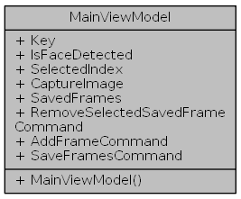

|  |  |
| --- | --- |
| **‏توابع عمومی عضو کلاس** | |
|  | [**MainViewModel**](file:///G:\Codes\Desktop\Automated%20Attendance%20System%20Using%20Facial%20Recognitin\docs\html\class_a_m_1_1_f_r_s_1_1_management_client_1_1_view_model_1_1_main_view_model.html#a163e05038ead462337054512b879133f) () |
|  | متد سازنده |
|  | |

|  |  |
| --- | --- |
| **خاصیت ها** | |
| string | [**Key**](file:///G:\Codes\Desktop\Automated%20Attendance%20System%20Using%20Facial%20Recognitin\docs\html\class_a_m_1_1_f_r_s_1_1_management_client_1_1_view_model_1_1_main_view_model.html#a67259580f3bed3976cf28dea92a19d30) [get, set] |
|  | |
| bool | [**IsFaceDetected**](file:///G:\Codes\Desktop\Automated%20Attendance%20System%20Using%20Facial%20Recognitin\docs\html\class_a_m_1_1_f_r_s_1_1_management_client_1_1_view_model_1_1_main_view_model.html#a1f9ef227513f91c21f8544fa56377ea3) [get, set] |
|  | صورت شناسایی شده؟ |
|  | |
| int | [**SelectedIndex**](file:///G:\Codes\Desktop\Automated%20Attendance%20System%20Using%20Facial%20Recognitin\docs\html\class_a_m_1_1_f_r_s_1_1_management_client_1_1_view_model_1_1_main_view_model.html#a0acf55a27c6dcde0ce206f4e31bf0da3) [get, set] |
|  | اندیس عکس انتخاب شده |
|  | |
| Bitmap | [**CaptureImage**](file:///G:\Codes\Desktop\Automated%20Attendance%20System%20Using%20Facial%20Recognitin\docs\html\class_a_m_1_1_f_r_s_1_1_management_client_1_1_view_model_1_1_main_view_model.html#aa5430404a3b44a1de4afc0c233b3ebea) [get, set] |
|  | فریم جاری |
|  | |
| ObservableCollection< Bitmap > | [**SavedFrames**](file:///G:\Codes\Desktop\Automated%20Attendance%20System%20Using%20Facial%20Recognitin\docs\html\class_a_m_1_1_f_r_s_1_1_management_client_1_1_view_model_1_1_main_view_model.html#a95db1b07552656329dd1a24de38e8b81) [get] |
|  | عکس های گرفتهش ده |
|  | |
| ICommand | [**RemoveSelectedSavedFrameCommand**](file:///G:\Codes\Desktop\Automated%20Attendance%20System%20Using%20Facial%20Recognitin\docs\html\class_a_m_1_1_f_r_s_1_1_management_client_1_1_view_model_1_1_main_view_model.html#a4a34d9b3887afd372c1feed600af154a) [get] |
|  | حذف فریم انتخاب شده |
|  | |
| ICommand | [**AddFrameCommand**](file:///G:\Codes\Desktop\Automated%20Attendance%20System%20Using%20Facial%20Recognitin\docs\html\class_a_m_1_1_f_r_s_1_1_management_client_1_1_view_model_1_1_main_view_model.html#a4c5b56ece5b62b1510b06387cb2eb5d6) [get] |
|  | اضافه کردن فریم |
|  | |
| ICommand | [**SaveFramesCommand**](file:///G:\Codes\Desktop\Automated%20Attendance%20System%20Using%20Facial%20Recognitin\docs\html\class_a_m_1_1_f_r_s_1_1_management_client_1_1_view_model_1_1_main_view_model.html#a2428700da53b20441e52a699ecd1e4d3) [get] |
|  | ذخیره تصاویر صورت استخراج شده در پایگاه داده چهره ها |
|  | |

توضيحات جزئی

[**MainViewModel**](file:///G:\Codes\Desktop\Automated%20Attendance%20System%20Using%20Facial%20Recognitin\docs\html\class_a_m_1_1_f_r_s_1_1_management_client_1_1_view_model_1_1_main_view_model.html)

مستندات توباع آغازین و پایانی

|  |  |  |  |  |
| --- | --- | --- | --- | --- |
| [**MainViewModel**](file:///G:\Codes\Desktop\Automated%20Attendance%20System%20Using%20Facial%20Recognitin\docs\html\class_a_m_1_1_f_r_s_1_1_management_client_1_1_view_model_1_1_main_view_model.html) | **(** |  | **)** |  |

متد سازنده

مستندات خاصیت

|  |  |  |
| --- | --- | --- |
| |  | | --- | | **ICommand AddFrameCommand** | |  |

اضافه کردن فریم

|  |  |  |
| --- | --- | --- |
| |  | | --- | | **Bitmap CaptureImage** | |  |

فریم جاری

|  |  |  |
| --- | --- | --- |
| |  | | --- | | **bool IsFaceDetected** | |  |

صورت شناسایی شده؟

|  |  |  |  |  |
| --- | --- | --- | --- | --- |
| |  | | --- | | **string Key** | | |  | |
| |  | | --- | | **ICommand RemoveSelectedSavedFrameCommand** | |  | |

حذف فریم انتخاب شده

|  |  |  |
| --- | --- | --- |
| |  | | --- | | **ObservableCollection<Bitmap> SavedFrames** | |  |

عکس های گرفتهش ده

|  |  |  |
| --- | --- | --- |
| |  | | --- | | **ICommand SaveFramesCommand** | |  |

ذخیره تصاویر صورت استخراج شده در پایگاه داده چهره ها

|  |  |  |
| --- | --- | --- |
| |  | | --- | | **int SelectedIndex** | |  |

اندیس عکس انتخاب شده

#### AM.FRS.Util

##### EmguCVHelper

یک کلاس کمکی برای انجام اعمال مشترک پردازش تصویر

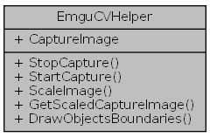

|  |  |
| --- | --- |
| توابع ثابت عمومی عضو کلاس | |
| static void | [**StopCapture**](file:///G:\Codes\Desktop\Automated%20Attendance%20System%20Using%20Facial%20Recognitin\docs\html\class_a_m_1_1_f_r_s_1_1_util_1_1_emgu_c_v_helper.html#a02e454a2005be75a0c037fd9d568c2c4) () |
|  | شروع دریافت تصویر از دوربین |
|  | |
| static void | [**StartCapture**](file:///G:\Codes\Desktop\Automated%20Attendance%20System%20Using%20Facial%20Recognitin\docs\html\class_a_m_1_1_f_r_s_1_1_util_1_1_emgu_c_v_helper.html#aaef3798bee29ca615af55da7cf9acbb4) () |
|  | اتمام دریافت تصویر از دوربین |
|  | |
| static Image< Bgr, Byte > | [**ScaleImage**](file:///G:\Codes\Desktop\Automated%20Attendance%20System%20Using%20Facial%20Recognitin\docs\html\class_a_m_1_1_f_r_s_1_1_util_1_1_emgu_c_v_helper.html#a0408ecff405cf113d2fc1210077284fe) (Image< Bgr, byte > image, double scale) |
|  | تغییر مقیاس تصویر |
|  | |
| static Image< Bgr, Byte > | [**GetScaledCaptureImage**](file:///G:\Codes\Desktop\Automated%20Attendance%20System%20Using%20Facial%20Recognitin\docs\html\class_a_m_1_1_f_r_s_1_1_util_1_1_emgu_c_v_helper.html#a1dcc763259b7dda307e6a20d4a4dfe9a) (double scale) |
|  | دریافت فریم جاری در مقیاس تعیین شده |
|  | |
| static void | [**DrawObjectsBoundaries**](file:///G:\Codes\Desktop\Automated%20Attendance%20System%20Using%20Facial%20Recognitin\docs\html\class_a_m_1_1_f_r_s_1_1_util_1_1_emgu_c_v_helper.html#a6fdf33150cace5bbabb4e22dd88520ef) (Image< Bgr, byte > input, List< [**DetectedObject**](file:///G:\Codes\Desktop\Automated%20Attendance%20System%20Using%20Facial%20Recognitin\docs\html\class_a_m_1_1_f_r_s_1_1_contracts_1_1_detected_object.html) > detectedObjects, double originalScale) |
|  | این متد، اشیای شناسایی شده در تصویر را روی تصویر علامت گذاری می کند |
|  | |

|  |  |
| --- | --- |
| **خاصیت ها** | |
| static Image< Bgr, Byte > | [**CaptureImage**](file:///G:\Codes\Desktop\Automated%20Attendance%20System%20Using%20Facial%20Recognitin\docs\html\class_a_m_1_1_f_r_s_1_1_util_1_1_emgu_c_v_helper.html#a54956a1643802f8b075bdd72575bafa1) [get] |
|  | |

|  |  |
| --- | --- |
| رویداد ها | |
| static EventHandler | [**CaptureImageIsRefreshed**](file:///G:\Codes\Desktop\Automated%20Attendance%20System%20Using%20Facial%20Recognitin\docs\html\class_a_m_1_1_f_r_s_1_1_util_1_1_emgu_c_v_helper.html#a159c0e54dd7e535b2f9d555046b27f5b) |
|  | تصویر ورودی Refresh شده است |
|  | |

توضيحات جزئی

یک کلاس کمکی برای انجام اعمال مشترک پردازش تصویر

توضيحات توابع عضو

|  |  |  |  |  |  |  |  |  |  |  |  |  |  |  |  |  |  |
| --- | --- | --- | --- | --- | --- | --- | --- | --- | --- | --- | --- | --- | --- | --- | --- | --- | --- |
| |  |  |  |  | | --- | --- | --- | --- | | **static void DrawObjectsBoundaries** | **(** | **Image< Bgr, byte >** | **input,** | |  |  | **List<**[**DetectedObject**](file:///G:\Codes\Desktop\Automated%20Attendance%20System%20Using%20Facial%20Recognitin\docs\html\class_a_m_1_1_f_r_s_1_1_contracts_1_1_detected_object.html)**>** | **detectedObjects,** | |  |  | **double** | **originalScale** | |  | **)** |  |  | |  |

این متد، اشیای شناسایی شده در تصویر را روی تصویر علامت گذاری می کند

**پارامترها**

|  |  |
| --- | --- |
| **input** | تصویر ورودی |
| **detectedObjects** | لیست اشیای تشخیص داده شده |
| **originalScale** | مقیاس اصلی تصویر ورودی |

|  |  |  |  |  |  |  |  |
| --- | --- | --- | --- | --- | --- | --- | --- |
| |  |  |  |  |  |  | | --- | --- | --- | --- | --- | --- | | **static Image<Bgr, Byte> GetScaledCaptureImage** | **(** | **double** | **scale** | **)** |  | |  |

دریافت فریم جاری در مقیاس تعیین شده

**پارامترها**

|  |  |
| --- | --- |
| **scale** | مقیاس |

**خروجی**

تصویر با مقیاس جدید

|  |  |  |  |  |  |  |  |  |  |  |  |  |  |
| --- | --- | --- | --- | --- | --- | --- | --- | --- | --- | --- | --- | --- | --- |
| |  |  |  |  | | --- | --- | --- | --- | | **static Image<Bgr, Byte> ScaleImage** | **(** | **Image< Bgr, byte >** | **image,** | |  |  | **double** | **scale** | |  | **)** |  |  | |  |

تغییر مقیاس تصویر

**پارامترها**

|  |  |
| --- | --- |
| **image** | تصویر ورودی |
| **scale** | مقیاس |

**خروجی**

تصویر با مقیاس جدید

|  |  |  |  |  |  |  |
| --- | --- | --- | --- | --- | --- | --- |
| |  |  |  |  |  | | --- | --- | --- | --- | --- | | **static void StartCapture** | **(** |  | **)** |  | |  |

اتمام دریافت تصویر از دوربین

|  |  |  |  |  |  |  |
| --- | --- | --- | --- | --- | --- | --- |
| |  |  |  |  |  | | --- | --- | --- | --- | --- | | **static void StopCapture** | **(** |  | **)** |  | |  |

شروع دریافت تصویر از دوربین

مستندات خاصیت

|  |  |  |
| --- | --- | --- |
| |  | | --- | | **Image<Bgr, Byte> CaptureImage** | |  |

مستندات رویداد

|  |  |  |
| --- | --- | --- |
| |  | | --- | | **EventHandler CaptureImageIsRefreshed** | |  |

تصویر ورودی Refresh شده است

### AM.QRService

#### QRService

کلاس سرویس QR

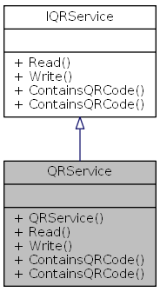



|  |  |
| --- | --- |
| **‏توابع عمومی عضو کلاس** | |
|  | [**QRService**](file:///G:\Codes\Desktop\Automated%20Attendance%20System%20Using%20Facial%20Recognitin\docs\html\class_a_m_1_1_q_r_service_1_1_q_r_service.html#afd144fed8e605a9505e5f5dbfcac05ea) () |
|  | متد سازنده |
|  | |
| string | [**Read**](file:///G:\Codes\Desktop\Automated%20Attendance%20System%20Using%20Facial%20Recognitin\docs\html\class_a_m_1_1_q_r_service_1_1_q_r_service.html#a0f7864ff7f91516a1ac7ce42565485c8) (Bitmap bitmapBarcode) |
|  | رمزگشایی یک کد QR |
|  | |
| Bitmap | [**Write**](file:///G:\Codes\Desktop\Automated%20Attendance%20System%20Using%20Facial%20Recognitin\docs\html\class_a_m_1_1_q_r_service_1_1_q_r_service.html#a2a6a259a36a4773437cf064b050a2d6a) (string contents) |
|  | تبدیل یک رشته به یک کد QR |
|  | |
| bool | [**ContainsQRCode**](file:///G:\Codes\Desktop\Automated%20Attendance%20System%20Using%20Facial%20Recognitin\docs\html\class_a_m_1_1_q_r_service_1_1_q_r_service.html#a3174482658194b6b158e4de425d91d2c) (Bitmap bitmap) |
|  | برسی وجود کد QR در تصویر |
|  | |
| bool | [**ContainsQRCode**](file:///G:\Codes\Desktop\Automated%20Attendance%20System%20Using%20Facial%20Recognitin\docs\html\class_a_m_1_1_q_r_service_1_1_q_r_service.html#a07bb3f6ace9c4b06f8607ff84bb71fdb) (byte[] bitmapByteArray, int width, int height) |
|  | برسی وجود کد QR در تصویر |
|  | |

توضيحات جزئی

کلاس سرویس QR

مستندات توباع آغازین و پایانی

|  |  |  |  |  |
| --- | --- | --- | --- | --- |
| [**QRService**](file:///G:\Codes\Desktop\Automated%20Attendance%20System%20Using%20Facial%20Recognitin\docs\html\class_a_m_1_1_q_r_service_1_1_q_r_service.html) | **(** |  | **)** |  |

متد سازنده [**QRService**](file:///G:\Codes\Desktop\Automated%20Attendance%20System%20Using%20Facial%20Recognitin\docs\html\class_a_m_1_1_q_r_service_1_1_q_r_service.html)

توضيحات توابع عضو

|  |  |  |  |  |  |
| --- | --- | --- | --- | --- | --- |
| **bool ContainsQRCode** | **(** | **Bitmap** | **bitmap** | **)** |  |

برسی وجود کد QR در تصویر

**پارامترها**

|  |  |
| --- | --- |
| **bitmap** | تصویر مورد نظر |

**خروجی**

نتیجه برسی

را تکميل می کند [**IQRService**](file:///G:\Codes\Desktop\Automated%20Attendance%20System%20Using%20Facial%20Recognitin\docs\html\interface_a_m_1_1_q_r_service_1_1_contracts_1_1_i_q_r_service.html#a3174482658194b6b158e4de425d91d2c).

|  |  |  |  |
| --- | --- | --- | --- |
| **bool ContainsQRCode** | **(** | **byte[]** | **bitmapByteArray,** |
|  |  | **int** | **width,** |
|  |  | **int** | **height** |
|  | **)** |  |  |

برسی وجود کد QR در تصویر

**پارامترها**

|  |  |
| --- | --- |
| **bitmapByteArray** | تصویر مورد نظر در قالب آرایه ای از byte |
| **width** | عرض تصویر به پیکسل |
| **height** | طور تصویر به پیکسل |

**خروجی**

نتیجه برسی

را تکميل می کند [**IQRService**](file:///G:\Codes\Desktop\Automated%20Attendance%20System%20Using%20Facial%20Recognitin\docs\html\interface_a_m_1_1_q_r_service_1_1_contracts_1_1_i_q_r_service.html#a07bb3f6ace9c4b06f8607ff84bb71fdb).

|  |  |  |  |  |  |
| --- | --- | --- | --- | --- | --- |
| **string Read** | **(** | **Bitmap** | **bitmapBarcode** | **)** |  |

رمزگشایی یک کد QR

**پارامترها**

|  |  |
| --- | --- |
| **bitmapBarcode** | تصویر حاوی کد QR |

**خروجی**

مقدار موجود در کد QR

را تکميل می کند [**IQRService**](file:///G:\Codes\Desktop\Automated%20Attendance%20System%20Using%20Facial%20Recognitin\docs\html\interface_a_m_1_1_q_r_service_1_1_contracts_1_1_i_q_r_service.html#a373a914eb39cd9024f3e0de89913f54b).

|  |  |  |  |  |  |
| --- | --- | --- | --- | --- | --- |
| **Bitmap Write** | **(** | **string** | **contents** | **)** |  |

تبدیل یک رشته به یک کد QR

**پارامترها**

|  |  |
| --- | --- |
| **contents** | رشته مورد نظر |

**خروجی**

تصویر کد QR

را تکميل می کند [**IQRService**](file:///G:\Codes\Desktop\Automated%20Attendance%20System%20Using%20Facial%20Recognitin\docs\html\interface_a_m_1_1_q_r_service_1_1_contracts_1_1_i_q_r_service.html#a2a6a259a36a4773437cf064b050a2d6a).

#### AM.QRService.Contracts

##### IQRService

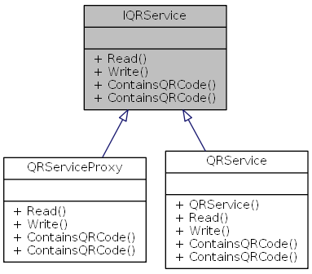

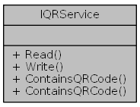

|  |  |
| --- | --- |
| **‏توابع عمومی عضو کلاس** | |
| string | [**Read**](file:///G:\Codes\Desktop\Automated%20Attendance%20System%20Using%20Facial%20Recognitin\docs\html\interface_a_m_1_1_q_r_service_1_1_contracts_1_1_i_q_r_service.html#a373a914eb39cd9024f3e0de89913f54b) (Bitmap barcodeBitmap) |
|  | |
| Bitmap | [**Write**](file:///G:\Codes\Desktop\Automated%20Attendance%20System%20Using%20Facial%20Recognitin\docs\html\interface_a_m_1_1_q_r_service_1_1_contracts_1_1_i_q_r_service.html#a2a6a259a36a4773437cf064b050a2d6a) (string contents) |
|  | |
| bool | [**ContainsQRCode**](file:///G:\Codes\Desktop\Automated%20Attendance%20System%20Using%20Facial%20Recognitin\docs\html\interface_a_m_1_1_q_r_service_1_1_contracts_1_1_i_q_r_service.html#a3174482658194b6b158e4de425d91d2c) (Bitmap bitmap) |
|  | |
| bool | [**ContainsQRCode**](file:///G:\Codes\Desktop\Automated%20Attendance%20System%20Using%20Facial%20Recognitin\docs\html\interface_a_m_1_1_q_r_service_1_1_contracts_1_1_i_q_r_service.html#a07bb3f6ace9c4b06f8607ff84bb71fdb) (byte[] bitmapByteArray, int width, int height) |
|  | |

توضيحات جزئی

توضيحات توابع عضو

|  |  |  |  |  |  |
| --- | --- | --- | --- | --- | --- |
| **bool ContainsQRCode** | **(** | **Bitmap** | **bitmap** | **)** |  |
| **bool ContainsQRCode** | **(** | **byte[]** | **bitmapByteArray,** | | | |
|  |  | **int** | **width,** | | | |
|  |  | **int** | **height** | | | |
|  | **)** |  |  | | | |

|  |  |  |  |  |  |  |  |  |  |  |  |
| --- | --- | --- | --- | --- | --- | --- | --- | --- | --- | --- | --- |
| **string Read** | **(** | | **Bitmap** | | **barcodeBitmap** | | | | | **)** |  |
| **Bitmap Write** | | **(** | | **string** | | **contents** | **)** |  |

یک Converter برا ترجمه مقادیر Enum موجود

.را به ارث می برد MarkupExtension و IValueConverter.



|  |  |
| --- | --- |
| **‏توابع عمومی عضو کلاس** | |
|  | [**EnumLocalizer**](file:///G:\Codes\Desktop\Automated%20Attendance%20System%20Using%20Facial%20Recognitin\docs\html\class_log_viewer_1_1_converters_1_1_enum_localizer.html#a7c60489882e619ec3999d0ab37a22a47) () |
|  | متد سازنده |
|  | |
| object | [**Convert**](file:///G:\Codes\Desktop\Automated%20Attendance%20System%20Using%20Facial%20Recognitin\docs\html\class_log_viewer_1_1_converters_1_1_enum_localizer.html#a18a7c8bf902f9d93c0a22a167e040181) (object value, Type targetType, object parameter, System.Globalization.CultureInfo culture) |
|  | ترجمه مقدار موجود در آرایه، یا تک مقدار |
|  | |
| object | [**ConvertBack**](file:///G:\Codes\Desktop\Automated%20Attendance%20System%20Using%20Facial%20Recognitin\docs\html\class_log_viewer_1_1_converters_1_1_enum_localizer.html#a9a218f9c50b3e77261989b07256ebd56) (object value, Type targetType, object parameter, System.Globalization.CultureInfo culture) |
|  | این عمل در پشتیبانی نمی شود |
|  | |
| override object | [**ProvideValue**](file:///G:\Codes\Desktop\Automated%20Attendance%20System%20Using%20Facial%20Recognitin\docs\html\class_log_viewer_1_1_converters_1_1_enum_localizer.html#ac96bbefa3ce2128c94ab5e3529647067) (IServiceProvider serviceProvider) |
|  | مقداری که در XAML نمایش داده می شود |
|  | |

توضيحات جزئی

یک Converter برا ترجمه مقادیر Enum موجود

مستندات توباع آغازین و پایانی

|  |  |  |  |  |
| --- | --- | --- | --- | --- |
| [**EnumLocalizer**](file:///G:\Codes\Desktop\Automated%20Attendance%20System%20Using%20Facial%20Recognitin\docs\html\class_log_viewer_1_1_converters_1_1_enum_localizer.html) | **(** |  | **)** |  |

متد سازنده

توضيحات توابع عضو

|  |  |  |  |
| --- | --- | --- | --- |
| **object Convert** | **(** | **object** | **value,** |
|  |  | **Type** | **targetType,** |
|  |  | **object** | **parameter,** |
|  |  | **System.Globalization.CultureInfo** | **culture** |
|  | **)** |  |  |

ترجمه مقدار موجود در آرایه، یا تک مقدار

**پارامترها**

|  |  |
| --- | --- |
| **value** | مقداری که قرار است تبدیل شود |
| **targetType** | نوع مقد |
| **parameter** | این پارامتر در [**EnumLocalizer**](file:///G:\Codes\Desktop\Automated%20Attendance%20System%20Using%20Facial%20Recognitin\docs\html\class_log_viewer_1_1_converters_1_1_enum_localizer.html) استفاده نمی شود |
| **culture** | این پارامتر در [**EnumLocalizer**](file:///G:\Codes\Desktop\Automated%20Attendance%20System%20Using%20Facial%20Recognitin\docs\html\class_log_viewer_1_1_converters_1_1_enum_localizer.html) استفاده نمی شود |

**خروجی**

یک آرایه یا یک رشته

|  |  |  |  |
| --- | --- | --- | --- |
| **object ConvertBack** | **(** | **object** | **value,** |
|  |  | **Type** | **targetType,** |
|  |  | **object** | **parameter,** |
|  |  | **System.Globalization.CultureInfo** | **culture** |
|  | **)** |  |  |

این عمل در [**EnumLocalizer**](file:///G:\Codes\Desktop\Automated%20Attendance%20System%20Using%20Facial%20Recognitin\docs\html\class_log_viewer_1_1_converters_1_1_enum_localizer.html) پشتیبانی نمی شود

exception cref="NotSupportedException" />

|  |  |  |  |  |  |
| --- | --- | --- | --- | --- | --- |
| **override object ProvideValue** | **(** | **IServiceProvider** | **serviceProvider** | **)** |  |

مقداری که در XAML نمایش داده می شود

**پارامترها**

|  |  |
| --- | --- |
| **serviceProvider** | ارائه خدمات برای MarkupExtension |

**خروجی**

مقداری که در هنگام استفاده از این Converter به Property مورد نظر داده می شود

## PictureRepository

### PictureRepository

یک کلاس یرای ذخیره سازی و بازیابی تصاویر در یک فایل ZIP در واقع این کلاس به نوعی یک پایگاه داده برای تصاویر است

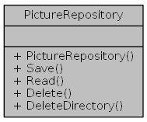

|  |  |
| --- | --- |
| **‏توابع عمومی عضو کلاس** | |
|  | [**PictureRepository**](file:///G:\Codes\Desktop\Automated%20Attendance%20System%20Using%20Facial%20Recognitin\docs\html\class_picture_repository_1_1_picture_repository.html#a1d300c9d35767c1f57a397b954a709f1) (string dbfilename) |
|  | متد سازنده |
|  | |
| Bitmap | [**Save**](file:///G:\Codes\Desktop\Automated%20Attendance%20System%20Using%20Facial%20Recognitin\docs\html\class_picture_repository_1_1_picture_repository.html#aa025ab795294690c55731d8647988c3a) (string fileName, Bitmap bitmap) |
|  | دخیره سازی یک تصویر |
|  | |
| Bitmap | [**Read**](file:///G:\Codes\Desktop\Automated%20Attendance%20System%20Using%20Facial%20Recognitin\docs\html\class_picture_repository_1_1_picture_repository.html#af086c5256506c7bbdbc42a27dec92c3d) (string fileName) |
|  | بازیابی یک تصویر |
|  | |
| bool | [**Delete**](file:///G:\Codes\Desktop\Automated%20Attendance%20System%20Using%20Facial%20Recognitin\docs\html\class_picture_repository_1_1_picture_repository.html#a7d123cd1d233c8797c1b2e87047afffa) (string fileName) |
|  | حذف تصویر |
|  | |
| bool | [**DeleteDirectory**](file:///G:\Codes\Desktop\Automated%20Attendance%20System%20Using%20Facial%20Recognitin\docs\html\class_picture_repository_1_1_picture_repository.html#a3f94b541852f5a9d0bfe64e82e77987a) (string dirName) |
|  | یک دایرکتوری را حذف می کند. |
|  | |

توضيحات جزئی

یک کلاس یرای ذخیره سازی و بازیابی تصاویر در یک فایل ZIP در واقع این کلاس به نوعی یک پایگاه داده برای تصاویر است

مستندات توباع آغازین و پایانی

|  |  |  |  |  |  |
| --- | --- | --- | --- | --- | --- |
| [**PictureRepository**](file:///G:\Codes\Desktop\Automated%20Attendance%20System%20Using%20Facial%20Recognitin\docs\html\class_picture_repository_1_1_picture_repository.html) | **(** | **string** | **dbfilename** | **)** |  |

متد سازنده

**پارامترها**

|  |  |
| --- | --- |
| **dbfilename** | مسیر فایل ZIP |

توضيحات توابع عضو

|  |  |  |  |  |  |
| --- | --- | --- | --- | --- | --- |
| **bool Delete** | **(** | **string** | **fileName** | **)** |  |

حذف تصویر

**پارامترها**

|  |  |
| --- | --- |
| **fileName** | نام فایل |

**خروجی**

موفقیت آمیز بودن عمل

|  |  |  |  |  |  |
| --- | --- | --- | --- | --- | --- |
| **bool DeleteDirectory** | **(** | **string** | **dirName** | **)** |  |

یک دایرکتوری را حذف می کند.

**پارامترها**

|  |  |
| --- | --- |
| **dirName** | نام دایرکتوری |

**خروجی**

موفقیت آمیز بودن عمل

|  |  |  |  |  |  |
| --- | --- | --- | --- | --- | --- |
| **Bitmap Read** | **(** | **string** | **fileName** | **)** |  |

بازیابی یک تصویر

**پارامترها**

|  |  |
| --- | --- |
| **fileName** | نام فایل مورد نظر |

**خروجی**

تصویر بازیابی شده را در صورت وجود بر می گرداند

|  |  |  |  |
| --- | --- | --- | --- |
| **Bitmap Save** | **(** | **string** | **fileName,** |
|  |  | **Bitmap** | **bitmap** |
|  | **)** |  |  |

دخیره سازی یک تصویر

**پارامترها**

|  |  |
| --- | --- |
| **fileName** | نام فایل |
| **bitmap** | تصویر |

**خروجی**

تصویر ذخیره شده را بر می گرداند

## XMLKeyValueDatabase

### XMLKeyValueDatabase

یک پایگاه داده Key/Value پیاده سازی شده با استفاده از XML



|  |  |
| --- | --- |
| **‏توابع عمومی عضو کلاس** | |
| KeyValuePair< string, string > | [**RetrieveByValue**](file:///G:\Codes\Desktop\Automated%20Attendance%20System%20Using%20Facial%20Recognitin\docs\html\class_x_m_l_key_value_database_1_1_x_m_l_key_value_database.html#ac62fb48505547b1afc8b7ef887e2cdd2) (string value) |
|  | بازیابی با استفاده از مقدار |
|  | |
| bool | [**ContainsKey**](file:///G:\Codes\Desktop\Automated%20Attendance%20System%20Using%20Facial%20Recognitin\docs\html\class_x_m_l_key_value_database_1_1_x_m_l_key_value_database.html#abf414ec44d7443803865d67e1914b4ea) (string key) |
|  | برسی وجود کلید |
|  | |
| bool | [**ContainsValue**](file:///G:\Codes\Desktop\Automated%20Attendance%20System%20Using%20Facial%20Recognitin\docs\html\class_x_m_l_key_value_database_1_1_x_m_l_key_value_database.html#ab51d3d4be97b3102185d170712ac624b) (string value) |
|  | برسی وجود مقدار |
|  | |
|  | [**XMLKeyValueDatabase**](file:///G:\Codes\Desktop\Automated%20Attendance%20System%20Using%20Facial%20Recognitin\docs\html\class_x_m_l_key_value_database_1_1_x_m_l_key_value_database.html#a95ba0e71cdd6ec3982006efc0d597929) (string fileName) |
|  | متد سازنده برای فایل XML |
|  | |
|  | [**XMLKeyValueDatabase**](file:///G:\Codes\Desktop\Automated%20Attendance%20System%20Using%20Facial%20Recognitin\docs\html\class_x_m_l_key_value_database_1_1_x_m_l_key_value_database.html#abfee9960bba90ac9c0a6e58ae2d3cb55) (ZipArchiveEntry zipEntry, string archivePath) |
|  | متد سازنده برای فایل XML درون فایل ZIP |
|  | |
| bool | [**Delete**](file:///G:\Codes\Desktop\Automated%20Attendance%20System%20Using%20Facial%20Recognitin\docs\html\class_x_m_l_key_value_database_1_1_x_m_l_key_value_database.html#a55ad45c35e50893c028b033991c9f6ce) (string key) |
|  | حذف رکورد |
|  | |

|  |  |
| --- | --- |
| **توابع ثابت عمومی عضو کلاس** | |
| static void | [**Create**](file:///G:\Codes\Desktop\Automated%20Attendance%20System%20Using%20Facial%20Recognitin\docs\html\class_x_m_l_key_value_database_1_1_x_m_l_key_value_database.html#ae22954532a91875f3979f378eccb36dd) (ref Stream stream) |
|  | ساخت یک پایگاه داده |
|  | |

|  |  |
| --- | --- |
| خاصیت ها | |
| List< string > | [**Keys**](file:///G:\Codes\Desktop\Automated%20Attendance%20System%20Using%20Facial%20Recognitin\docs\html\class_x_m_l_key_value_database_1_1_x_m_l_key_value_database.html#ad44558634bad4ad3ce82251e3ae838a1) [get] |
|  | لیست تمامی کلید ها |
|  | |
| List< string > | [**Values**](file:///G:\Codes\Desktop\Automated%20Attendance%20System%20Using%20Facial%20Recognitin\docs\html\class_x_m_l_key_value_database_1_1_x_m_l_key_value_database.html#aed84d49feb9cb237cb2039eebb93003e) [get] |
|  | لیست تمام مقادیر |
|  | |
| string | [**this[string key]**](file:///G:\Codes\Desktop\Automated%20Attendance%20System%20Using%20Facial%20Recognitin\docs\html\class_x_m_l_key_value_database_1_1_x_m_l_key_value_database.html#af7eb191a7d34a84da5d1dc6899b7a266) [get, set] |
|  | indexer برای |
|  | |
| int | [**Count**](file:///G:\Codes\Desktop\Automated%20Attendance%20System%20Using%20Facial%20Recognitin\docs\html\class_x_m_l_key_value_database_1_1_x_m_l_key_value_database.html#aad462966ed963f892117056de1eba502) [get] |
|  | تعداد رکورد های موجود |
|  | |

توضيحات جزئی

یک پایگاه داده Key/Value پیاده سازی شده با استفاده از XML

مستندات توباع آغازین و پایانی

|  |  |  |  |  |  |
| --- | --- | --- | --- | --- | --- |
| [**XMLKeyValueDatabase**](file:///G:\Codes\Desktop\Automated%20Attendance%20System%20Using%20Facial%20Recognitin\docs\html\class_x_m_l_key_value_database_1_1_x_m_l_key_value_database.html) | **(** | **string** | **fileName** | **)** |  |

متد سازنده [**XMLKeyValueDatabase**](file:///G:\Codes\Desktop\Automated%20Attendance%20System%20Using%20Facial%20Recognitin\docs\html\class_x_m_l_key_value_database_1_1_x_m_l_key_value_database.html) برای فایل XML

**پارامترها**

|  |  |
| --- | --- |
| **fileName** | مسیر فایل XML |

|  |  |  |  |
| --- | --- | --- | --- |
| [**XMLKeyValueDatabase**](file:///G:\Codes\Desktop\Automated%20Attendance%20System%20Using%20Facial%20Recognitin\docs\html\class_x_m_l_key_value_database_1_1_x_m_l_key_value_database.html) | **(** | **ZipArchiveEntry** | **zipEntry,** |
|  |  | **string** | **archivePath** |
|  | **)** |  |  |

متد سازنده [**XMLKeyValueDatabase**](file:///G:\Codes\Desktop\Automated%20Attendance%20System%20Using%20Facial%20Recognitin\docs\html\class_x_m_l_key_value_database_1_1_x_m_l_key_value_database.html) برای فایل XML درون فایل ZIP

**پارامترها**

|  |  |
| --- | --- |
| **zipEntry** | مدخل مربوط به فایل XML در فایل ZIP |
| **archivePath** | مسیر فایل ZIP |

توضيحات توابع عضو

|  |  |  |  |  |  |
| --- | --- | --- | --- | --- | --- |
| **bool ContainsKey** | **(** | **string** | **key** | **)** |  |

برسی وجود کلید

**پارامترها**

|  |  |
| --- | --- |
| **key** | کلید |

**خروجی**

نتیجه برسی

|  |  |  |  |  |  |
| --- | --- | --- | --- | --- | --- |
| **bool ContainsValue** | **(** | **string** | **value** | **)** |  |

برسی وجود مقدار

**پارامترها**

|  |  |
| --- | --- |
| **value** | مقدار |

**خروجی**

نتیجه برسی

|  |  |  |  |  |  |  |  |
| --- | --- | --- | --- | --- | --- | --- | --- |
| |  |  |  |  |  |  | | --- | --- | --- | --- | --- | --- | | **static void Create** | **(** | **ref Stream** | **stream** | **)** |  | |  |

ساخت یک پایگاه داده

**پارامترها**

|  |  |
| --- | --- |
| **stream** | Stream فایل مورد نظر |

|  |  |  |  |  |  |
| --- | --- | --- | --- | --- | --- |
| **bool Delete** | **(** | **string** | **key** | **)** |  |

حذف رکورد

**پارامترها**

|  |  |
| --- | --- |
| **key** | مقدار کلید |

**خروجی**

موفقیت آمیز بودن عمل

|  |  |  |  |  |  |
| --- | --- | --- | --- | --- | --- |
| **KeyValuePair<string, string> RetrieveByValue** | **(** | **string** | **value** | **)** |  |

بازیابی با استفاده از مقدار

**پارامترها**

|  |  |
| --- | --- |
| **value** | مقدار |

**خروجی**

یک KeyValuePair<string,string> حاوی کلید و مقدار

مستندات خاصیت

|  |  |  |
| --- | --- | --- |
| |  | | --- | | **int Count** | |  |

تعداد رکورد های موجود

|  |  |  |
| --- | --- | --- |
| |  | | --- | | **List<string> Keys** | |  |

لیست تمامی کلید ها

|  |  |  |
| --- | --- | --- |
| |  | | --- | | **string this[string key]** | |  |

indexer برای [**XMLKeyValueDatabase**](file:///G:\Codes\Desktop\Automated%20Attendance%20System%20Using%20Facial%20Recognitin\docs\html\class_x_m_l_key_value_database_1_1_x_m_l_key_value_database.html)

**پارامترها**

|  |  |
| --- | --- |
| **key** | کلید |

**خروجی**

مقدار متناظر با کلید

|  |  |  |
| --- | --- | --- |
| |  | | --- | | **List<string> Values** | |  |

لیست تمام مقادیر

# فصل سوم: پیاده سازی

## Clone, Equals, GetHashCode, == , !=

در زیر پیاده سازی متد های مشترک در اکثر کلاس ها آمده است، که همه آنها پیاده سازی مشابه ای دارند.

### Clone()

کلاس هایی که ICloneable را پیاده سازی می کنند، این متد را نیز باید پیاده سازی کنند. که همیشه یک کپی کامل از نمونه جاری می سازد.

در زیر پیاده سازی این متد در [**ContactInformation**](file:///G:\Codes\Desktop\Automated%20Attendance%20System%20Using%20Facial%20Recognitin\docs\html\class_a_a_s_1_1_entities_1_1_contact_information.html) آمده است.

return new ContactInformation()

{

ID = this.ID,

Label = this.Label,

PhoneNumber = this.PhoneNumber,

CellphoneNumber = this.CellphoneNumber,

Email = this.Email,

Address = this.Address,

PostalCode = this.PostalCode

};

### Equals(object)

متد Equals همیشه مقادیر نمونه جاری را با نمونه مورد نظر مقایسه می کند.

متد Equals با توجه به قوائد تعریف شده در [MSDN](http://msdn.microsoft.com/en-us/library/ms173147(v=vs.80).aspx) باید خصوصیات زیر را داشته باشد. [**[2]**](file:///G:\Codes\Desktop\Automated%20Attendance%20System%20Using%20Facial%20Recognitin\docs\html\citelist.html#CITEREF_en_equals_guidelines)

|  |  |
| --- | --- |
| **شرط** | **نتیجه** |
| x.Equals(y) | true برمی گرداند. |
| x.Equals(y) | برابر است با نتیجه y.Equals(x) |
| x.Equals(y) && y.Equals(z) برابر true شود | x.Equals(z) باید true بر می گرداند |
| اجرای پی در پی x.Equals(y) | true تا زمانی که مقدار x یا y عوض نشده است |
| x.Equals(null) | false |

با توجه به قوائد تعریف شده پیاده سازی این متد مانند مثال زیر است.

bool areEqual = true;

if (obj == null)

return false;

if (!(obj is ContactInformation))

return false;

ContactInformation A = this;

ContactInformation B = (ContactInformation)obj;

areEqual &= A.ID == B.ID;

areEqual &= A.Label == B.Label;

areEqual &= A.PhoneNumber == B.PhoneNumber;

areEqual &= A.CellphoneNumber == B.CellphoneNumber;

areEqual &= A.Email == B.Email;

areEqual &= A.Address == B.Address;

areEqual &= A.PostalCode == B.PostalCode;

return areEqual;

### GetHashCode()

پیشنهاد می شود هنگام overload کردن متد Equals این متد نیز overload شود

برای محاسبه مقدار HashCode از متد GetHashCode هر یک از اعضای مورد نظر استفاده می شود، و اگر آن عضو برابر null بود مقدار 0 در نظر گرفته می شود.

مقدار HashCode هر عضو با یک عدد اول جمع شده و حاصل ضرب کل این مقادیر به عنوان مقدار HashCode بر گردانده می شود.

در تکه کد زیر پیاده سازی متد GetHashCode در  [**ContactInformation**](file:///G:\Codes\Desktop\Automated%20Attendance%20System%20Using%20Facial%20Recognitin\docs\html\class_a_a_s_1_1_entities_1_1_contact_information.html) آمده است.

Func<object, int> getHashCode = (obj) => obj != null ? obj.GetHashCode() : 0;

int hashcode = 0;

const int num = 23;

hashcode \*= num + getHashCode(ID);

hashcode \*= num + getHashCode(Label);

hashcode \*= num + getHashCode(PhoneNumber);

hashcode \*= num + getHashCode(CellphoneNumber);

hashcode \*= num + getHashCode(Email);

hashcode \*= num + getHashCode(Address);

hashcode \*= num + getHashCode(PostalCode);

return hashcode;

### ==

متد object.ReferenceEquals(object,object) برسی می کند که آیا دو نمونه ورودی به یک جا اشاره می کنند یا خیر.

if (object.ReferenceEquals(A, B))

return true;

if ((object)A == null || (object)B == null)

return false;

return A.Equals(B);

### !=

فقط مقدار not شده عملگر == بازگشت داده می شود.

return !(a == b);

## EmployeeID

فرمت کلی شماره کارمندی به صورت زیر است

|  |  |  |
| --- | --- | --- |
| **رقم** | **توضیح** | **محدوده** |
| دو رقم سمت چپ | قسمت صده سال استخدام به میلادی | 0-99 |
| دو رقم بعد | ماه استخدام به میلادی | 0-12 |
| شش رقم آخر | شماره سریال که هر ماه 0 می شود و | 0-999999 |

به عنوان مثال اگر شماره کارمندی شخصی 1403000003 باشد یعنی آن کارمند در ماه March سال 2014 استخدام شده و سومین کارمند استخدام شده در ماه بوده است.

### NewEmployeeID(IList<Employee>)

در زیر پیاده سازی متد AAS::Entities:EmployeeID::NewEmployeeID توضیح داده شده است.

ابتدا متغیر های مورد نیاز مقدار دهی اولیه می شوند.

از آنجا که قسمت های تاریخ استفاده شده به میلادی می باشد، ابتدا تاریخ را به میلادی تبدیل می شود و قسمت ماه و صده سال استخراج می شوند.

GregorianCalendar greogianCalendar = new GregorianCalendar();

int l\_yearPart = int.Parse(greogianCalendar.GetYear(DateTime.Now).ToString().Remove(0, 2));

int l\_monthPart = greogianCalendar.GetMonth(DateTime.Now);

int l\_lastSerial = 0;

سپس مقدار اولیه l\_lastSerial بر اساس شرایط تعریف شده برای فرمت شماره کارمند تعیین می شود.

if (employees.Count > 0)

{

EmployeeID lastEmployeeID = employees.Last().EmployeeID;

if (lastEmployeeID.m\_monthPart == l\_monthPart && lastEmployeeID.m\_yearPart == l\_yearPart)

l\_lastSerial = lastEmployeeID.m\_serialPart;

}

شماره کارمندی جدید ایجاد و برگردانده می شود.

EmployeeID newEmployeeID = new EmployeeID();

newEmployeeID.m\_yearPart = int.Parse(greogianCalendar.GetYear(DateTime.Now).ToString().Remove(0, 2));

newEmployeeID.m\_monthPart = greogianCalendar.GetMonth(DateTime.Now);

newEmployeeID.m\_serialPart = l\_lastSerial + 1;

return newEmployeeID;

### IsValid(EmployeeID, DateTime)

برای اطمینان از صحت کد کارمندی، چهار رقم آخر را به سال استخدام و ماه استخدام مقایسه می شود.

GregorianCalendar greogianCalendar = new GregorianCalendar();

int l\_yearPart = int.Parse(greogianCalendar.GetYear(dateOfEmployement).ToString().Remove(0, 2));

int l\_monthPart = greogianCalendar.GetMonth(dateOfEmployement);

return employeeIDinput.m\_yearPart == l\_yearPart &&

dateOfEmployement.Month == l\_monthPart;

## IRNationalID

### IsValid(IRNationalID)

در زیر پیاده سازی متد IsValid آمده است که بر اساس این [صفحه](http://fa.wikipedia.org/wiki/%DA%A9%D8%A7%D8%B1%D8%AA_%D8%B4%D9%86%D8%A7%D8%B3%D8%A7%DB%8C%DB%8C_%D9%85%D9%84%DB%8C_%D8%A7%DB%8C%D8%B1%D8%A7%D9%86%DB%8C#.D8.AD.D8.B3.D8.A7.D8.A8_.DA.A9.D8.B1.D8.AF.D9.86_.DA.A9.D8.AF_.DA.A9.D9.86.D8.AA.D8.B1.D9.84)پیاده سازی شده است [**[3]**](file:///G:\Codes\Desktop\Automated%20Attendance%20System%20Using%20Facial%20Recognitin\docs\html\citelist.html#CITEREF_fa_wiki_irnationalid)

هر رقم بجز رقم کنترل در موقعیت خود ضرب شده و حاصل جمع می شود.

for (int i = 0; i < 9; i++)

{

sum += float.Parse(input[i].ToString()) \* (10 - i);

}

مجموع بدست آمده بر 11 تقسیم می شود.

float mod = sum % 11;

اگر باقی مانده کمتر از 2 باشد، عدد کنترل باید برابر باقی مانده باشد، در غیر این صورت رقم کنترل باید برابر عدد 11 منهای باقی مانده باشد.

if (mod < 2 && mod == controlDigit)

return true;

else if (11 - mod == controlDigit)

return true;

## WorkSchedule

ساعات کاری در قالب یک عدد 168 بیتی بیان می شود، که برای صرف جویی در حافظه مقدار مربوط به هر روز از هفته به یک عدد hexadecimal تبدیل می شود. و هر روز هفته با یک خط فاصله از روز دیگر جدا می شود.

نتیجه 7 عدد 6 رقمی می شود که با - از یکدیگر جدا شده اند. بیشترین و کمترین مقداری که می توان داشت در زیر آمده است.

|  |  |
| --- | --- |
| **کمترین مقدار** | **بیشترین مقدار** |
| ffffff-ffffff-ffffff-ffffff-ffffff-ffffff-ffffff | 000000-000000-000000-000000-000000-000000-000000 |

تمام این مقادیر در قالب یک Dictionary<DayOfWeek, BitArray> نگهداری می شود. که کلید آن روز هفته و مقدار آن ساعات کاری در روز به صورت باینری است.

### Parse(string)

ابتدا از صحت ورودی اطمینان حاصل می شود و روز های هفته هر کدام داخل یک رشته ذخیره می شود.

if (!Validator.IsMatch(s, RegExPatterns.WorkSchedule, System.Text.RegularExpressions.RegexOptions.IgnoreCase))

throw new InvalidFormatException();

WorkSchedule workschedule = new WorkSchedule();

string[] daysInWeek = s.Split('-');

این کار با مقایسه رشته ورود با عباری منظم زیر انجام می شود.

^[\d|ABCDEF]{1,6}\-[\d|ABCDEF]{1,6}\-[\d|ABCDEF]{1,6}\-[\d|ABCDEF]{1,6}\-[\d|ABCDEF]{1,6}\-[\d|ABCDEF]{1,6}\-[\d|ABCDEF]{1,6}$

یک حلقه روی تمام روز های زده می شود و تمام مقادیر از عدد hexadecimal منتاظر با روز مورد نظر تبدیل به binary شده و به Dictionary تعریف داده شده نسبت داده می شود.

Dictionary<DayOfWeek, BitArray> temp = new Dictionary<DayOfWeek, BitArray>(workschedule.m\_daysInWeek);

foreach (var weekDay in workschedule.m\_daysInWeek.Keys)

{

string hoursInDay = Convert.ToString(Convert.ToInt32(daysInWeek[i], 16), 2).PadLeft(24, '0');

temp[weekDay] = convertStringToBitarray(hoursInDay);

i++;

}

workschedule.m\_daysInWeek = temp;

return workschedule;

## AAS.Service

### AAS.Persistence.UserTypes

#### ParsableType

#### NullSafeSet(IDbCommand, object, int)

با فراخوانی متد ToString() نمونه مورد نظر را تبدیل به رشته می کنیم.

if (value == null)

{

NHibernateUtil.String.NullSafeSet(cmd, null, index);

return;

}

value = value.ToString();

NHibernateUtil.String.NullSafeSet(cmd, value, index);

#### NullSafeGet(IDataReader, string[], object)

متد Parse نمونه مورد نظر توسط Reflection گرفته شده، و به وسیله آن رشته مورد نظر به نمونه متناظر تبدیل می شود.

string stringValue = (string)NHibernateUtil.String.NullSafeGet(rs, names[0]);

T result = new T();

System.Reflection.MethodInfo parseMethod = typeof(T).GetMethod("Parse");

if (parseMethod != null)

result = (T)parseMethod.Invoke(null, new object[] { stringValue });

return result;

## AutomatedAttendanceSystem

### RegisterEmployeeEntryTime(Employee)

ساعت ورود ثبت و نمونه در پایگاه داده ذخیره می شود.

AttendanceTime attendanceTime = new AttendanceTime()

{

Employee = employee,

EntryTime = DateTime.Now,

};

return PersistenceObjectRepository<AttendanceTime>.Create(attendanceTime);

### RegisterEmployeeExitTime(Employee)

آخرین رکورد مربوط به کارمند مورد نظر گرفته شده و به آن ساعت خروج اضافه می شود.

AttendanceTime attendanceTime = new AttendanceTime();

attendanceTime = RetrieveAttendanceTimes().Where((at) => at.Employee == employee).Last();

attendanceTime.Employee.ProfilePicture = m\_profilePictureRepository.Read(attendanceTime.Employee.ID.ToString());

attendanceTime.ExitTime = DateTime.Now;

return PersistenceObjectRepository<AttendanceTime>.Update(attendanceTime);

### RegisterAttendance(Employee)

ترکیب دو متد RegisterEmployeeEntryTime(Employee) و RegisterEmployeeExitTime(Employee)

AttendanceTime attendanceTime = null;

if (!m\_attendedEmployees.Contains(employee) || m\_attendedEmployees.Count == 0)

{

attendanceTime = RegisterEmployeeEntryTime(employee);

m\_attendedEmployees.Add(employee);

}

else

{

attendanceTime = RegisterEmployeeExitTime(employee);

m\_attendedEmployees.Remove(employee);

}

return attendanceTime;

## AM.FRS

### AM.FRS

### FaceRecognitionService()

ابتدا CascadeClassifier که کار تشخیص چهره را انجا می دهد، مثدار دهی می شود.

فایل haarcascade\_frontalface\_default.xml یک پایگاه از صورت است که با EmguCV می آید.

در واقع این فایل CascadeClassifier را برای تشخیص صورت تمرین می دهد.

m\_cascadeClassifier = new CascadeClassifier(@"data/haarcascade\_frontalface\_default.xml");

در مرحله بعد یک EigenFaceRecognizer ایجاد کرده و آن را با تنظیمات ذخیره شده مقداری دهی می کنیم. این کلاس امکان شناسایی چهره را به ما می دهد.

سپس متد trainFaceRecognizer را برای تمرین داده EigenFaceRecognizer برای تشخیص چهره های موجود در پایگاه داده صدا می زنیم.

double l\_threshold;

if (Settings.Default.EigenFaceRecognizerThresholdInfinity)

l\_threshold = double.PositiveInfinity;

else

l\_threshold = Settings.Default.EigenFaceRecognizerThreshold;

m\_faceRecognizer = new EigenFaceRecognizer(Settings.Default.EigenFaceRecognizerNumComponents, l\_threshold);

trainFaceRecognizer();

در آخر FRSSettings را با تنظیمات پیشفرض مقدار دهی می کنیم.

this.FRSSettings = new FRSSettings()

{

CascadeClassifierMaxSize = Settings.Default.CascadeClassifierMaxSize,

CascadeClassifierMinSize = Settings.Default.CascadeClassifierMinSize,

CascadeClassifierScaleFactor = Settings.Default.CascadeClassifierScaleFactor,

CascadeClassifierMinNeighbours = Settings.Default.CascadeClassifierMinNeighbours,

EigenFaceRecognizerThreshold = Settings.Default.EigenFaceRecognizerThreshold,

EigenFaceRecognizerThresholdInfinity = Settings.Default.EigenFaceRecognizerThresholdInfinity,

EigenFaceRecognizerNumComponents = Settings.Default.EigenFaceRecognizerNumComponents,

};

### trainFaceRecognizer()

تصاویر و شناسه ها از پایگاه داده خوانده می شوند. و به متد FaceRecognizer.Train(IImage[], int []) داده می شوند تا سیستم تشخیص چهره را تمرین دهد.

List<Image<Gray, byte>> images = new List<Image<Gray, byte>>();

List<int> labels = new List<int>();

FaceRepository.OpenFacesDatabase(ref images, ref labels);

if (images.Count > 0 && labels.Count > 0)

m\_faceRecognizer.Train(images.ToArray(), labels.ToArray());

### DetectFace(Bitmap bitmap)

تصویر ورودی را تبدیل به یک تصویر سیاه و سفید می کنیم. و سپس متد CascadeClassifier.DetectMultiScale(Image<Gray, byte>,double,int,Size,Size) را صدا می زنیم.

Image<Gray, byte> grayFrame = image.Convert<Gray, byte>();

Rectangle[] faces = m\_cascadeClassifier.DetectMultiScale(

grayFrame,

Settings.Default.CascadeClassifierScaleFactor,

Settings.Default.CascadeClassifierMinNeighbours,

Settings.Default.CascadeClassifierMinSize,

Settings.Default.CascadeClassifierMaxSize

);

روی تمامی «صورت» های تشخیص داده شده حلقه می زنیم. و آنها را به یک لیست از DetectedObject اضافه می کنیم.

if (faces.Length > 0)

{

Parallel.ForEach(faces, face =>

{

DetectedObject l\_detectedObject = extractFace(grayFrame, face);

l\_detectedObjects.Add(l\_detectedObject);

});

bitmap = image.ToBitmap();

return l\_detectedObjects;

}

### extractFace(Image<Gray, byte> , Rectangle )

محدوده صورت مشخیص می شود.

face.X += (int)(face.Height \* 0.15);

face.Y += (int)(face.Width \* 0.22);

face.Height -= (int)(face.Height \* 0.3);

face.Width -= (int)(face.Width \* 0.35);

تصویر را به یک تصویر 100×100 با فرمت Grayscale تبدیل می کنیم. و سپس تابع و سپس متد \_EqualizeHist() را روی آن صدا می زنیم. تا روشنایی تصویر را normalize و کنتراست آن را بالا ببرد.

Image<Gray, byte> result = grayFrame.Copy(face).Convert<Gray, byte>().Resize(100, 100, Emgu.CV.CvEnum.INTER.CV\_INTER\_CUBIC);

result.\_EqualizeHist();

سپس تصویر را به یک Bitmap تبدیل می کنیم و آن را درون نمونه DetectedObject می ریزیم.

Bitmap l\_extractedFace = null;

Graphics l\_faceCanvas;

l\_extractedFace = new Bitmap(100, 100);

l\_faceCanvas = Graphics.FromImage(l\_extractedFace);

l\_faceCanvas.DrawImage(result.ToBitmap(), new Point(0, 0));

DetectedObject l\_detectedObject = new DetectedObject(l\_extractedFace, face);

### RecognizeFace(Bitmap)

با تبدیل تصویر ورودی به Grayscale و صدا زدن متد `FaceRecognizer.Predict(IImage) چهره را تشخیص می دهیم. و شناسه داخلی پیدا شده را بر می گردانیم.

FaceRecognizer.PredictionResult predicitonResult = m\_faceRecognizer.Predict(new Image<Gray, byte>(bitmap));

string id = FaceRepository.GetId(predicitonResult.Label);

## AM.FRS

### FaceRepository

#### OpenFacesDatabase(ref List<Image<Gray, byte>>, ref List<int>)

اگر پایگاه داده ای ایجاد نشده آن ایجاد می شود.

if (!File.Exists(@"faces\faces.zip"))

{

using ([ZipArchive](file:///G:\Codes\Desktop\Automated%20Attendance%20System%20Using%20Facial%20Recognitin\docs\html\namespace_a_m_1_1_f_r_s.html#a3275b603c68875e7ead918dfceb78ec1aa1bce3344d2d27389dd84f81b74b827b) archive = ZipFile.Open(@"faces\faces.zip", ZipArchiveMode.Create))

{

Stream stream = archive.CreateEntry("faces.xml").Open();

XMLKeyValueDatabase.XMLKeyValueDatabase.Create(ref stream);

}

}

پایگاه چهره ها باز می شود

using ([ZipArchive](file:///G:\Codes\Desktop\Automated%20Attendance%20System%20Using%20Facial%20Recognitin\docs\html\namespace_a_m_1_1_f_r_s.html#a3275b603c68875e7ead918dfceb78ec1aa1bce3344d2d27389dd84f81b74b827b) archive = ZipFile.OpenRead(@"faces\faces.zip"))

{

...

}

در داخل بلاک using ابتدا یک نمونه از [**XMLKeyValueDatabase**](file:///G:\Codes\Desktop\Automated%20Attendance%20System%20Using%20Facial%20Recognitin\docs\html\namespace_x_m_l_key_value_database.html) ایجاد می شود.

m\_xmlKeyValueDatabase = new XMLKeyValueDatabase.XMLKeyValueDatabase(archive.GetEntry("faces.xml"), @"faces\faces.zip");

سپس یک حلقه روی تمام مقادیر موجود بجز فایل xml زده می شود.

foreach (ZipArchiveEntry entry in archive.Entries)

{

if (!entry.FullName.Contains(".xml") && entry.Length > 0)

{

...

}

}

تمام تصاویر موجود در یک لیست ریخه می شود.

Bitmap bitmap = null;

string labelNumberStr = null;

bitmap = new Bitmap(entry.Open());

images.Add(new Image<Gray, byte>(bitmap));

و شناسه داخلی متناظر با آن تصاویر در یک لیست دیگر

if (entry.FullName.Contains(@"/"))

labelNumberStr = entry.FullName.Remove(entry.FullName.IndexOf(@"/"));

else if (entry.FullName.Contains(@"\"))

labelNumberStr = entry.FullName.Remove(entry.FullName.IndexOf(@"\"));

else

labelNumberStr = entry.FullName;

labels.Add(int.Parse(labelNumberStr));

از آنجا که دو لیست labels و images به صورت refrenece بودند، تغییرات به لیست های ورودی نیز اعمال می شود.

#### SaveFaceBitmap(Bitmap, string)

یک کلید داخلی جدید گرفته و تصویر صورت را در پایگاه داده چهره ها ذخیره می کنیم.

int key = FaceRepository.getKey(id);

if (m\_storageMethod == [StorageMethod](file:///G:\Codes\Desktop\Automated%20Attendance%20System%20Using%20Facial%20Recognitin\docs\html\namespace_a_m_1_1_f_r_s.html#a3275b603c68875e7ead918dfceb78ec1).ZipArchive)

{

m\_facePictureRepository.Save(string.Format(@"{0}\{1}.jpg", key, Guid.NewGuid()), bitmap);

}

پایگاه چهره ها در واقع یک فایل Zip است. و هر رکورد آن به فرمت زیر است.

<InternalID>/<Guid>.jpg

به عنوان مثال اگر از کارمندی 3 عکس گرفته شود و این کارمند سومین نفر باشد این فایل ها را درون فایل Zip خواهیم داشت.

1/9EABF196-BF0C-4CA4-910E-BDD77B1BC703.jpg

1\FE066B4D-EA9C-4CF1-BFE0-961C6864F9B7.jpg

1\44D105EE-B5DA-44DF-BAEC-B7F258E52001.jpg

#### DeleteFace(string)

برای حذف یک چهره، با شناسه خارجی که شناسه سیستمی است که از سیستم تشخیص چهره استفاده می کند را برای بازیابی رکورد مورد نظر استفاده می کنیم و به ترتیب تصاویر مربوط و رکورد مربوط در پایگاه داده Key/Value را حذف می کنیم.

KeyValuePair<string, string> record = m\_xmlKeyValueDatabase.RetrieveByValue(id);

if (record.Key != null && record.Value != null)

{

if (m\_facePictureRepository.DeleteDirectory(string.Format(@"{0}", record.Key)))

m\_xmlKeyValueDatabase.Delete(record.Key);

}

## QRService

در این پروژه کد QR توسط [ZXing](file:///G:\Codes\Desktop\Automated%20Attendance%20System%20Using%20Facial%20Recognitin\docs\html\code.google.com\p\zxing) خوانده و نوشته می شود.

### QRService()

راه اندازی و انتخاب فرمت بارکد که در اینجا QR Code است

m\_barcodeReader = new BarcodeReader();

m\_barcodeWriter = new BarcodeWriter() { Format = BarcodeFormat.QR\_CODE };

### QRService()

### Read(Bitmap)

خواندن بارکد با متد BarcodeReader.Decode(Bitmap) و بر گرداندن مقدار خوانده شده.

Result result = m\_barcodeReader.Decode(bitmapBarcode);

if (result == null)

return null;

return result.Text;

### Write(string)

تبدیل یک نوشه به کد QR

return m\_barcodeWriter.Write(contents);

### ContainsQRCode(byte[], int, int)

برای تشخیص وجود کد QR در صفحه از متد ها و کلاس های سطح پایین تر ZXing استفاده می شود.

ZXing.LuminanceSource source = new ZXing.RGBLuminanceSource(bitmapByteArray, width, height);

ZXing.Common.HybridBinarizer binarizer = new ZXing.Common.HybridBinarizer(source);

ZXing.BinaryBitmap binBitmap = new ZXing.BinaryBitmap(binarizer);

ZXing.Common.BitMatrix bitMatrix = binBitmap.BlackMatrix;

ZXing.Multi.QrCode.Internal.MultiDetector detector = new ZXing.Multi.QrCode.Internal.MultiDetector(bitMatrix);

return detector.detect() != null;

### ContainsQRCode(Bitmap)

این نسخه از متد Bitmap ورودی را تبدیل به byte [] کرده و آن را به متد ContainsQRCode سه پارامتره می دهد.

ImageConverter converter = new ImageConverter();

byte[] bitmapBytes = (byte[])converter.ConvertTo(bitmap, typeof(byte[]));

return ContainsQRCode(bitmapBytes, bitmap.Width, bitmap.Height);

## XMLKeyValueDatabase

### submitChanges()

برای ذخیره سازی تغییر در یک فایل XML درون فایل زیر به صورت زیر عمل می شود.

ابتدا مقادیر سند XML درون MemoryStream و سپس داخل یک آرایه می ریزیم.

MemoryStream memoryStream = new MemoryStream();

m\_document.Save(memoryStream);

memoryStream.Position = 0;

m\_buffer = new byte[memoryStream.Length];

memoryStream.Read(m\_buffer, 0, m\_buffer.Length);

سپس محتویات buffer را درجای مدخل قبلی می ریزیم.

using ([ZipArchive](file:///G:\Codes\Desktop\Automated%20Attendance%20System%20Using%20Facial%20Recognitin\docs\html\namespace_a_m_1_1_f_r_s.html#a3275b603c68875e7ead918dfceb78ec1aa1bce3344d2d27389dd84f81b74b827b) archive = ZipFile.Open(m\_archivePath, ZipArchiveMode.Update))

{

ZipArchiveEntry entry = archive.GetEntry(m\_zipEntry.FullName);

entry.Delete();

Stream stream = archive.CreateEntry(m\_zipEntry.FullName).Open();

stream.Write(m\_buffer, 0, m\_buffer.Length);

stream.Close();

}

## AAS.GUI

### AAS.GUI.Converters

### WorkScheduleToBooleanListConverter

#### Convert(object, Type, object, CultureInfo)

برای امکان نمایش و ویراش ساده مقادیر ساعات کاری کار WPF این Covnerter نوشته شده است.

در آن تمام مقادیر موجود به صورت لیستی از 7 لیست در می آید که هر لیست حاوی ObjectValue می باشد.

if (value is WorkSchedule)

{

ObservableCollection<ObservableCollection<object>> boolList = new ObservableCollection<ObservableCollection<object>>();

if (m\_workSchedule == null || ((WorkSchedule)value).Updated)

m\_workSchedule = (WorkSchedule)value;

int i = 0;

foreach (DayOfWeek day in m\_daysOfWeek)

{

ObservableCollection<object> hours = new ObservableCollection<object>();

int j = 0;

foreach (bool hour in m\_workSchedule[day])

{

ObjectValue objValue = new ObjectValue(hour);

objValue.Row = i;

objValue.Column = j;

objValue.PropertyChanged += objValue\_PropertyChanged;

hours.Add(objValue);

j++;

}

i++;

boolList.Add(hours);

}

return boolList;

}

return value;

#### objValue\_PropertyChanged(object, PropertyChangedEventArgs)

در تکه کد زیر هر تغییری در ObjectValue داده شود به ساعت منتاظر در WorkSchedule انتقال داده می شود.

ObjectValue objecetValue = sender as ObjectValue;

m\_workSchedule.Define(m\_daysOfWeek[objecetValue.Row], objecetValue.Column,

((bool)objecetValue.Value) ? WorkSchedule.State.Work : WorkSchedule.State.Off);

#### ConvertBack(object, Type, object, CultureInfo)

برای گرفتن مقدار WorkSchedule فقط مقدار WorkSchedule درون Converter بر گردانده می شود.

if (targetType == typeof(WorkSchedule))

return m\_workSchedule;

else return value;

## AAS.GUI.ExtensionMethods

### DocumentViewerExtensions

#### LoadPage

در این سیستم گزارش ها به عنوان یک Page در XAML تعریف می شوند که عنصر ریشه آن یک FixedPage می باشد.

در زیر آن مقدار را گرفته شده و به PageContent اضافه می شود.

PageContent pageContent = new PageContent();

FixedPage fixedPage = (FixedPage)page.Content;

page.Content = null;

pageContent.Child = fixedPage;

سپس یک FixedDocument ایجاد کرده و PageContent به آن اضافه می شود. تا در DocumentViewer نمایش داده شود.

همچنین DataContext مربوط به FixedDocument برابر DocumentViewer قرار داده می شود. تا به این طریق اطلاعات مورد نظر را در صفحه نمایش دهیم.

FixedDocument fixedDocument = new FixedDocument();

fixedDocument.Pages.Add(pageContent);

fixedDocument.DataContext = documentViewer.DataContext;

page.DataContext = fixedDocument.DataContext;

documentViewer.Document = fixedDocument;

## Server Program

برنامه های سرور همه به روش زیر پیاده سازی شده اند.

class Program

{

static void Main(string[] args)

{

try

{

ServiceHost host = new ServiceHost(typeof(AM.QRService.QRService));

host.Open();

if (host.State == CommunicationState.Opened)

{

Console.WriteLine("QR Service is host at " + DateTime.Now.ToString());

Console.WriteLine("Host is running... Press <Enter> key to stop");

Console.ReadLine();

}

else

{

Console.WriteLine("Service couldn't run");

}

}

catch (Exception ex)

{

throw new FaultException(string.Format("An execption occured in the server\n\n{0}", ex.Message));

}

}

}

یک نمونه از SerivceHost گرفته می شود و به آن نوع سرویس مورد نظر فرستاده می شود.

سپس با فراخوانی متد open() سرور شروع به سرویس دهی می کند.

تنظمیات سرور در فایل تنظیم برنامه قرار گرفته است.

ServiceHost host = new ServiceHost(typeof(AAS.Service.AutomatedAttendanceSystem));

host.Open();

### Server app.config

<system.serviceModel>

<bindings>

<netTcpBinding>

<binding name="tcpBindingConfig" closeTimeout="01:01:00" openTimeout="01:01:00" receiveTimeout="01:01:00" sendTimeout="01:01:00" maxBufferPoolSize="2147483647" maxReceivedMessageSize="2147483647" maxBufferSize="2147483647">

</binding>

</netTcpBinding>

</bindings>

<services>

<service name="AAS.Service.AutomatedAttendanceSystem">

<endpoint address="AutomatedAttendanceSystem" binding="netTcpBinding"

bindingConfiguration="tcpBindingConfig" contract="AAS.Service.IAutomatedAttendanceSystem" />

<host>

<baseAddresses>

<add baseAddress="net.tcp://localhost:8090/" />

</baseAddresses>

</host>

</service>

</services>

</system.serviceModel>

تظنیمات مروبوط به WCF در تگ system.serviceModel قرار می گیرند.

این پروژه از پرتکل TCP/IP برای ارتباط بین سرویس ها استفاده می کند.

در تکه کد زیر تنظیمات مربوط به این پرتکول انجام شده است، که در زیر تگ netTCPBinding آمده است.

**closeTimeout:** حداکثر زمان برای قطع ارتباط

**openTimeout:** حداکثر زمان برای ارتباط

**receiveTimeout:** حداکثر زمان برای دریافت پیغام.

**sendTimeout:** حداکثر زمان برای فرستادن پیغام

**maxBufferPoolSize:** حداکثر اندازه صف بافر.

**maxReceivedMessageSize:** حداکثر اندازه پیغام دریافت شده

**maxBufferSize:** حداکثر اندازه بافر

از آنجایی که در این سیستم مقدار زیادی از اطلاعات حجیم مانند عکس رد و بدل می شوند، مقادیر بالا برای این تنظیمات در نظر گرفته شده است.

<bindings>

<netTcpBinding>

<binding name="tcpBindingConfig"

closeTimeout="01:01:00"

openTimeout="01:01:00"

receiveTimeout="01:01:00"

sendTimeout="01:01:00"

maxBufferPoolSize="2147483647"

maxReceivedMessageSize="2147483647"

maxBufferSize="2147483647">

</binding>

</netTcpBinding>

</bindings>

تگ service

<service name="AAS.Service.AutomatedAttendanceSystem">

<endpoint address="AutomatedAttendanceSystem" binding="netTcpBinding"

bindingConfiguration="tcpBindingConfig" contract="AAS.Service.IAutomatedAttendanceSystem" />

<host>

<baseAddresses>

<add baseAddress="net.tcp://localhost:8090/" />

</baseAddresses>

</host>

</service>

**:name** در خط اول، نام کامل کلاس (سرویس و namespace که در آن سرویس قرار دارد( آورده می شود.

**تگ host**

**:baseAdress** در این قسمت، آدرس پایه سرور قرار داده می شود.

**تگ endpoint**

**:address** در این تگ آدرس سرویس تعریف می شود، به دلیل استفاده از baseAddress نیازی به ورود آدرس کامل نیست.

**:binding** نوع binding را تعریف می کند که در اینجا از TCP/IP آستفاده می شود.

**: bindingConifguration** تنظیمات مربوط به binding

**:contract** نام interface که client به وسیله آن proxy ایجاد کرده و از آن استفاده می کنند. این proxy ها در پروژه [**AAS.Proxy**](file:///G:\Codes\Desktop\Automated%20Attendance%20System%20Using%20Facial%20Recognitin\docs\html\namespace_a_a_s_1_1_proxy.html) تعریف شده اند.

سه پروژه سرور که وجود دارند، فقط در تنظیمات service با هم فرق دارند که در زیر آمده است.

سرور تشخیص چهره

<service name="AM.FRS.FaceRecognitionService">

<endpoint address="FaceRecognitionService" binding="netTcpBinding"

bindingConfiguration="tcpBindingConfig" contract="AM.FRS.Contracts.IFaceRecognitionService" />

<host>

<baseAddresses>

<add baseAddress="net.tcp://localhost:8092/" />

</baseAddresses>

</host>

</service>

سرور سیستم حضور و غیاب

<service name="AAS.Service.AutomatedAttendanceSystem">

<endpoint address="AutomatedAttendanceSystem" binding="netTcpBinding"

bindingConfiguration="tcpBindingConfig" contract="AAS.Service.IAutomatedAttendanceSystem" />

<host>

<baseAddresses>

<add baseAddress="net.tcp://localhost:8090/" />

</baseAddresses>

</host>

</service>

سرور کد QR

<service name="AM.QRService.QRService">

<endpoint address="QRService" binding="netTcpBinding"

bindingConfiguration="tcpBindingConfig" contract="AM.QRService.Contracts.IQRService" />

<host>

<baseAddresses>

<add baseAddress="net.tcp://localhost:8091/" />

</baseAddresses>

</host>

</service>

|  |  |  |
| --- | --- | --- |
| **نام سرویس** | **پروژه مربوطه** | **آدرس** |
| تشخیص چهره | [**AM.FaceRecognitionServer**](file:///G:\Codes\Desktop\Automated%20Attendance%20System%20Using%20Facial%20Recognitin\docs\html\namespace_a_m_1_1_face_recognition_server.html) | net.tcp://localhost:8092/FaceRecognitionService |
| سیستم حضور و غیاب | [**AAS.Server**](file:///G:\Codes\Desktop\Automated%20Attendance%20System%20Using%20Facial%20Recognitin\docs\html\namespace_a_a_s_1_1_server.html) | net.tcp://localhost:8090/AutomatedAttendanceSystem |
| QR | [**AM.QRServer**](file:///G:\Codes\Desktop\Automated%20Attendance%20System%20Using%20Facial%20Recognitin\docs\html\namespace_a_m_1_1_q_r_server.html) | net.tcp://localhost:8091/QRService |

## AAS.ManagementClient

## AAS.ManagementClient.AASViewModelBase

### ExplicitValidationCommand

این Command برای انجام عمل Validation به صورت صریح نوشته شده است. دلیل این کار امکان نمایش مقدار خطا هنگام بروز خطا در فرم می باشد. تکه کدی که این کار را انجام می دهد در زیر آمده است.

BindingExpression bindingExpression = textBox.GetBindingExpression(TextBox.TextProperty);

if (!reverseBinding)

{

if (bindingExpression != null)

{

bindingExpression.UpdateSource();

}

textBox.Text = (string)textBox.Tag;

textBox.CaretIndex = textBox.Text.Length;

}

else bindingExpression.UpdateTarget();

در زیر جزئیات پیاده سازی شرح داده شده

برای اینکار با دستور زیر

bindingExpression.UpdateSource();

مقدار Property که Bound شده را به صورت دستی بروز رسانی می کنیم.

و سپس مقدار اصلی وجود در TextBox که درون Tag آن bind شده است را در Text قرار می دهیم. و نشنانگر را به آخر متن می بریم.

textBox.Text = (string)textBox.Tag;

textBox.CaretIndex = textBox.Text.Length;

اگر مقدار reverseBinding برابر true باشد بجای بروزرسانی Property کنترل مقصد بروز رسانی می شود.

bindingExpression.UpdateTarget();

در تکه کد زیر یک TextBox که اط ExplicitValidationCommand استفاده می کند آورده شده است.

<TextBox Margin="10"

TextAlignment="Left"

FlowDirection="LeftToRight"

Text="{Binding Path=Label, UpdateSourceTrigger=Explicit, ValidatesOnNotifyDataErrors=True,ValidatesOnDataErrors=True}"

Tag="{Binding Path=Text,RelativeSource={RelativeSource Self},UpdateSourceTrigger=PropertyChanged}"

Style="{StaticResource TextBox}"

Validation.ErrorTemplate="{StaticResource TextFieldErrorTemplate}"

IsReadOnly="{Binding EditMode,Converter={c:InverseBooleanConverter}}"

>

<i:Interaction.Triggers>

<i:EventTrigger EventName="TextChanged">

<i:InvokeCommandAction Command="{Binding ExplicitValidationCommand}" CommandParameter="{Binding RelativeSource={RelativeSource AncestorType={x:Type TextBox}}}" />

</i:EventTrigger>

</i:Interaction.Triggers>

</TextBox>

Binding های زیر برای اینکه بتوان به طور صریح Validation را انجام داد بهش کل زیر است.

Text="{Binding Path=Label, UpdateSourceTrigger=Explicit}"

Tag="{Binding Path=Text,RelativeSource={RelativeSource Self},UpdateSourceTrigger=PropertyChanged}"

### localizeMessageBox

تکه کد زیر برای فارسی سازی MessageBox از [این مقاله](http://www.codeproject.com/Articles/18399/Localizing-System-MessageBox) استفاده می کند. [**[1]**](file:///G:\Codes\Desktop\Automated%20Attendance%20System%20Using%20Facial%20Recognitin\docs\html\citelist.html#CITEREF_en_localizing_system_messagebox)

MessageBoxManager.Yes = fa\_IR.Yes;

MessageBoxManager.No = fa\_IR.No;

MessageBoxManager.Register();

func();

MessageBoxManager.Unregister();

استفاده از این متد به صورت زیر است

localizeMessageBox(()=>

{

//کدی که در آن به یک MessageBox فارسی نیاز است.

});

## AttendanceContext

### Run()

این متد برای اجرای روش اعلام حضور به کار می رود، که در آن ابتدا متد Run() و سپس متد Check() صدا زده می شود.

و در قسمت های مختلف رویداد هایی در نظر گرفته شده اند تا بتوان به راحتی رفتار متد را از بیرون کنترل کرد.

Guid id = Guid.Empty;

if (m\_attendanceMethod.Check())

{

if (CheckSuccess != null)

CheckSuccess(m\_attendanceMethod, new AttendanceMethodEventArgs(m\_attendanceMethod.Input, id));

id = (Guid)m\_attendanceMethod.Run();

if (id != Guid.Empty)

{

if (Success != null)

[Success](file:///G:\Codes\Desktop\Automated%20Attendance%20System%20Using%20Facial%20Recognitin\docs\html\namespace_a_a_s_1_1_entities.html#a773b460d14efabf304ce3158bf32818ca505a83f220c02df2f85c3810cd9ceb38)(m\_attendanceMethod, new AttendanceMethodEventArgs(m\_attendanceMethod.Input, id));

}

else

if (Failure != null)

[Failure](file:///G:\Codes\Desktop\Automated%20Attendance%20System%20Using%20Facial%20Recognitin\docs\html\namespace_a_a_s_1_1_entities.html#a773b460d14efabf304ce3158bf32818cae139a585510a502bbf1841cf589f5086)(m\_attendanceMethod, new AttendanceMethodEventArgs(m\_attendanceMethod.Input, id));

}

else

{

if (CheckFailure != null)

CheckFailure(m\_attendanceMethod, new AttendanceMethodEventArgs(m\_attendanceMethod.Input, id));

}

return id;

در جدول زیر به طور خلاصه پیاده سازی سه روش اعلام حضور بیان شده است.

|  |  |  |  |  |
| --- | --- | --- | --- | --- |
| **نام روش** | **مقدار Input** | **نوع Input** | **تکه کد اصلی Check** | **تکه کد اصلی Run** |
| FaceRecognitionMethod | فریم حاوی صورت | Bitmap | FaceRecognitionService.DetectFace(Bitmap) | FaceRecognitionService.RecognizeFace(DetectedObject) |
| QRMethod | فریم حاوی کد QR | Bitmap | QRService.ContainsQRCode(byte [],int,int) | QRService.Read(Bitmap) |
| ManualMethod | شماره کارمندی | String | Input != null && (EmployeeID)Input != EmployeeID.Empty | AutomatedAttendanceSystem.RetrieveEmployee(EmployeeID) |

# فصل چهارم: متدولوژی

متدولوژی استفاده شده تا حدودی بر پایه Extreme Programmng بود.

تست های نوشته شده همه در پروژه AAS.Test جمع آوری شده اند. این تست ها با استفاده از NUnit نوشته شده اند.

در زیر User Story ها و برخی از Task ها آورده شده است.

|  |  |  |  |  |
| --- | --- | --- | --- | --- |
| Story # | User Story | Value | Risk | Estimation: 138 Days |
| 1 | امکان دورزدن سیستم وجود نداشته باشد | Critical | 6 | 9 |
| 2 | سیستم تشخیص شهره قابلیت استفاده در دیگر سیستم ها و بخش ها را داشته باشد مانند امکان استفاده از سیستم تشخیص چهره برای کنترل ورود و خروجی به بخش کارمندان خاص | Nice to have | 6 | 12 |
| 3 | حضور و غیاب توسط سیستم تشخیص چهره انجام شود | Critical | 6 | 21 |
| 4 | کارمند تصویر خود را در یک مانیتور مشاهده کنده و سیتسم او را برای شناسایی بهتر راهنمایی کند | Nice to have | 4 | 15 |
| 5 | کار حضور و غیاب بدون کمک اپراتور و تماما توسط سیستم انجام می شود | Critical | 3 | 3 |
| 6 | سیستم اپراتور را در جهت تعیین عکس مناسب راهنمایی کند | Nice to have | 3 | 15 |
| 7 | اپراتور بتواند لیست کارمند حاضر و غایب را بر حسب فاکتورهایی  مانند حاضر، غایب، خارج از ساعت و ... فیلتر و مرتب کند سپس گزارش بگیرد. | Critical | 3 | 9 |
| 8 | بتوان اطلاعات کارمند را در قالب کد QR در آورد و آن را خواند | Nice to have | 2 | 3 |
| 9 | اپراتور بتواند عکس مناسب برای سیستم تشخیص چهره برای هر کارمند تعیین کند | Critical | 2 | 3 |
| 10 | کارمند با کمترین زمان بتواند حضور خود را اعلام کند | Significant | 2 | 3 |
| 11 | اپراتور بتواند برای کارمند ساعت کاری تعیین کند | Critical | 2 | 6 |
| 12 | اپراتور بتواند از لیست کارمندان حاضر و غایب گزارش تهیه کند | Critical | 2 | 9 |
| 13 | کارت پرسنلی حاوی کد QR صادر شود | Nice to have | 1 | 3 |
| 14 | اگر در هر عملیاتی خطایی اتفاق افتد، ثبت شود | Nice to have | 1 | 3 |
| 15 | اگر شخص نا شناس مشاهده شود، تصویر آن شخص ثبت شود | Significant | 1 | 3 |
| 16 | اپراتور بتواند کارمند اضافه، حذف و بروزرسانی کند | Critical | 2 | 21 |

|  |  |  |  |  |
| --- | --- | --- | --- | --- |
| Story # | Task # | Task | Estimation (Minute) | Iteration |
| 16 | 1 | طراحی کلاس کارمند | 30 | 1 |
| 16 | 2 | طراحی متد های CRUD | 120 | 2 |
| 16 | 3 | طراحی GUI مربوط به اعمال CRUD | 180 | 3,4,5,6,9 |
| 16 | 4 | حالت Edit | 210 | 5 |
| 16 | 4.1 | حالت Edit برای FieldControl | 30 | 5 |
| 16 | 5 | دکمه حذف | 60 | 5 |
| 16 | 6 | دکمه ایجاد کارت پرسنلی | 150 | 6 |
| 16 | 8 | صفحه تعیین عکس برای تشخیص چهره | 180 | 7,8 |
| 16 | 9 | ریست فرم | 210 | 5 |
| 16 | 9.1 | رفع اشکال ریست در صورت وجود خطا | 30 | 5 |
| 16 | 10 | نوار اعلان | 60 | 5 |
| 16 | 11 | نوار خطا در FieldControl | 60 | 5 |
| 16 | 11.1 | مقدار ورودی غلط نمایش داده شود | 60 | 5 |
| 16 | 11.2 | رنگ TextBox عوض شود | 60 | 5 |
| 16 | 12 | نمایش خطای برای فیلد های اطلاعات تماس | 60 | 5 |
| 16 | 13 | ایجاد انواع دیگر FieldControl | 360 | 6 |
| 2 | 14 | تبدیل AAS به یک WCF Service | 1080 | 6 |
| 5 | 14.1 | حل مشکل lazy-loading در Nhibernate و WCF | 120 | 6 |
| 8 | 15 | حضور و غیاب استفاده از QR Code | 120 | 6 |
| 5 | 15.1 | خواندن کد QR | 30 | 6 |
| 8 | 15.1 | طراحی و پیاده سازی QR Service | 60 | 7 |
| 5 | 15.2 | ثبت ساعت ورود | 180 | 6 |
| 8 | 15.2 | نگه داری لیست کارمندانی که حضور خود را اعلام کرده اند | 60 | 7 |
| 5 | 15.3 | ثبت ساعت خروج | 60 | 6 |
| 5 | 15.4 | طراحی و پیاده سازی کلاس AttendanceTime | 15 | 6 |
| 3 | 16 | طراحی و پیاده سازی FRS |  | 7 |
| 5 | 16 | تولید شماره کارمندی به طور خودکار | 30 | 6 |
| 8 | 16.1 | شناسایی صورت | 240 | 7 |
| 8 | 16.2 | تشخیص چهره | 360 | 7 |
| 12 | 17 | نمایش کارمندان غایب و حاضر | 60 | 7 |
| 12 | 17.2 | نمایش کارمندان غایب و حاضر در روز خاص |  | 7 |
| 8 | 17.3 | نمایش روز های حضور و غیاب یک کارمند خاص | 360 | 7 |
| 8 | 17.4 | حل مشکل Nhibernate با WCF | 120 | 7 |
| 7 | 18 | امکان جستجو | 60 | 7 |
| 8 | 18 | تبدیل AttendanceHours به یک فیلد فقط خواندنی |  | 7 |
| 9 | 19 | انتخاب عکس برای تشخیص چهره | 240 | 7 |
| - | 20 | رفع خطاهای بوجود آمده | 180 | 10 |
| 16 | 21 | امکان دریافت تائیید برای حذف کارمند | 60 | 9 |
| 8 | 22 | نمایش ساعات حضور در روز | 60 | 10 |
| 16 | 23 | امکان اضافه کردن چند اطلاعت تماس | 120 | 9 |
| 16 | 23.1 | دکمه اضافه کردن اطلاعات تماس | 30 | 9 |
| 16 | 23.2 | دکمه حذف اطلاعات تماس | 30 | 9 |
| 16 | 24 | عکس پرسنلی در یک مکان مشخص ذخیره شود | 60 | 9 |
| 14 | 26 | پیاده سازی امکان ثبت خطا | 180 | 0 |
| 14 | 26.1 | طراحی و پیاده سازی کلاس مربوط به ثبت خطا | 60 | 9 |
| 14 | 27 | استفاده از ثبت خطا در قسمت های مورد نیاز | 60 | 9 |
| 14 | 28 | ایجاد صفحه مربوط به مشاهده خطا ها | 60 | 10 |
| 14, 15 | 29 | ثبت افراد ناشناس (از نظر سیستم تشخیص چهره) | 30 | 10 |
| 14 | 30 | ثبت خطای عدم اعتبار کد QR | 30 | 10 |
| 14 | 32 | ثبت خطا در صورت عدم تشخیص کد QR | 30 | 10 |
| 12 | 33 | امکان چاپ گزارش | 60 | 8,9,10 |
| 12 | 33.1 | چاپ روز های حضور یک کارمند خاص | 30 | 10 |
| 13 | 34 | صدور کارت حاوی کد QR | 60 | 8 |
| 16 | 35 | نمایش روز ها و ساعات حضور یک کارمند خاص در صفحه کارمند | 120 | 10 |
| 2 | 36 | بهینه سازی سرعت تشخیص چهره | 60 | 8 |
| 3 | 36 | ذخیره تصاویر مربوط به FRS در یک فایل Zip | 60 | 8 |
| 5 | 36 | مخفی کردن پیام خوش آمد گویی بعد از چند ثانیه | 60 | 8 |
| 2 | 37 | بهینه سازی IfaceRecognitionService | 30 | 8 |
| 5 | 37 | درخواست برای اعلام حضور با استفاده از کارت در صورت عدم تشخیص | 30 | 8 |
| 5 | 38 | اعلام پیغام عدم شناسایی در صورت عدم شناسایی با کد QR و/یا چهره | 30 | 8 |
| 5 | 39 | درخواست اعلام حضور با کد کارمندی در صورت شکست مورد 38 | 30 | 8 |
| 5 | 40 | ثبت خطا در موارد 37, 38 و 39 | 30 | 10 |
| 2 | 42 | طراحی صفحه گزارش | 120 | 9 |
| 5 | 42 | پیغام خطا در صورت عدم اعتبار یا وجود کد کارمندی | 60 | 8 |
| 5 | 42 | نمایش پیغام هنگام خروج | 60 | 8 |
| - | 42 | انیمشین ها | 120 | 10 |
| - | 42.1 | مخفی کردن نوار اعلان | 30 | 10 |
| - | 42.2 | انمیشن در هنگام تعویض صفحات | 30 | 10 |
| - | 42.3 | مخفی کردن نوار اعلان | 30 | 10 |
| 8 | 43 | فیلتر برای ساعات حضور هر کارمند | 60 | 10 |
| - | 43 | تاریخ شمسی | 120 | 9 |
| 5 | 44 | امکان تائید نتیجه شناسایی توسط کارمند | 60 | 10 |
| 5 | 45 | حذف رکورد کارمند در سیستم تشخیص چهره | 30 | 10 |
| - | 46 | اضافه کردن داده نمونه برای تست سیستم | 60 | 10 |
| 8 | 47 | نمایش تمام تاریخ ها | 60 | 10 |
| 5 | 15.4.1 | Mapping برای کلاس AttendanceTime | 15 | 6 |
| 8 | 17.3.1 | نمایش روز های حضور یک کارمند خاص | 30 | 7 |

در زیر زمان و روزهایی که روی پروژه کار شده است

|  |  |  |  |  |
| --- | --- | --- | --- | --- |
| **Iteration** | **Day** | **471 Hours** | **Incremental** | **Hours/Week** |
| 0 | Tuesday, February 11, 2014 | 9 | 9 | 29 |
| 0 | Wednesday, February 12, 2014 | 6 | 15 |
| 0 | Tuesday, February 18, 2014 | 6 | 21 |
| 0 | Wednesday, February 19, 2014 | 6 | 27 |
| 0 | Thursday, February 20, 2014 | 2 | 29 |
| 1 | Saturday, February 22, 2014 | 3 | 32 | 25 |
| 1 | Sunday, February 23, 2014 | 6 | 38 |
| 1 | Monday, February 24, 2014 | 6 | 44 |
| 1 | Tuesday, February 25, 2014 | 1 | 45 |
| 1 | Wednesday, February 26, 2014 | 6 | 51 |
| 1 | Thursday, February 27, 2014 | 3 | 54 |
| 2 | Saturday, March 1, 2014 | 7 | 61 | 41 |
| 2 | Sunday, March 2, 2014 | 3 | 64 |
| 2 | Monday, March 3, 2014 | 9 | 73 |
| 2 | Tuesday, March 4, 2014 | 4 | 77 |
| 2 | Wednesday, March 5, 2014 | 6 | 83 |
| 2 | Thursday, March 6, 2014 | 12 | 95 |
| 3 | Saturday, March 8, 2014 | 7 | 102 | 41 |
| 3 | Sunday, March 9, 2014 | 7 | 109 |
| 3 | Monday, March 10, 2014 | 12 | 121 |
| 3 | Tuesday, March 11, 2014 | 7 | 128 |
| 3 | Wednesday, March 12, 2014 | 6 | 134 |
| 3 | Thursday, March 13, 2014 | 2 | 136 |
| 4 | Saturday, March 15, 2014 | 5 | 141 | 34 |
| 4 | Sunday, March 16, 2014 | 12 | 153 |
| 4 | Monday, March 17, 2014 | 8 | 161 |
| 4 | Tuesday, March 18, 2014 | 2 | 163 |
| 4 | Wednesday, March 19, 2014 | 4 | 167 |
| 4 | Thursday, March 20, 2014 | 3 | 170 |
| 5 | Saturday, April 5, 2014 | 2 | 172 | 24 |
| 5 | Sunday, April 6, 2014 | 0 | 172 |
| 5 | Monday, April 7, 2014 | 0 | 172 |
| 5 | Tuesday, April 8, 2014 | 9 | 181 |
| 5 | Wednesday, April 9, 2014 | 7 | 188 |
| 5 | Thursday, April 10, 2014 | 6 | 194 |
| 6 | Saturday, April 12, 2014 | 11 | 205 | 27 |
| 6 | Sunday, April 13, 2014 | 11 | 216 |
| 6 | Monday, April 14, 2014 | 5 | 221 |
| 6 | Tuesday, April 15, 2014 | 0 | 221 |
| 6 | Wednesday, April 16, 2014 | 0 | 221 |
| 6 | Thursday, April 17, 2014 | 0 | 221 |
| 7 | Saturday, April 19, 2014 | 7 | 228 | 36 |
| 7 | Sunday, April 20, 2014 | 8 | 236 |
| 7 | Monday, April 21, 2014 | 5 | 241 |
| 7 | Tuesday, April 22, 2014 | 4 | 245 |
| 7 | Wednesday, April 23, 2014 | 6 | 251 |
| 7 | Thursday, April 24, 2014 | 6 | 257 |
| 8 | Saturday, April 26, 2014 | 8 | 265 | 29 |
| 8 | Sunday, April 27, 2014 | 7 | 272 |
| 8 | Monday, April 28, 2014 | 5 | 277 |
| 8 | Tuesday, April 29, 2014 | 1 | 278 |
| 8 | Wednesday, April 30, 2014 | 0 | 286 |
| 8 | Thursday, May 1, 2014 | 8 | 294 |
| 9 | Saturday, May 3, 2014 | 6 | 300 | 46 |
| 9 | Sunday, May 4, 2014 | 8 | 308 |
| 9 | Monday, May 5, 2014 | 7 | 315 |
| 9 | Tuesday, May 6, 2014 | 11 | 326 |
| 9 | Wednesday, May 7, 2014 | 8 | 332 |
| 9 | Thursday, May 8, 2014 | 6 | 338 |
| 10 | Saturday, May 10, 2014 | 11.5 | 349.5 | 69 |
| 10 | Sunday, May 11, 2014 | 6.5 | 356 |
| 10 | Monday, May 12, 2014 | 7.5 | 363.5 |
| 10 | Tuesday, May 13, 2014 | 11.5 | 375 |
| 10 | Wednesday, May 14, 2014 | 15.5 | 390.5 |
| 10 | Thursday, May 15, 2014 | 16.5 | 407 |
| 11 | Saturday, May 17, 2014 | 2 | 409 | 46 |
| 11 | Sunday, May 18, 2014 | 4 | 413 |
| 11 | Monday, May 19, 2014 | 10 | 423 |
| 11 | Tuesday, May 20, 2014 | 12 | 435 |
| 11 | Wednesday, May 21, 2014 | 9 | 444 |
| 11 | Thursday, May 22, 2014 | 9 | 453 |
| 12 | Saturday, May 17, 2014 | 12 | 465 | 24 |
| 12 | Sunday, May 18, 2014 | 12 | 477 |

# نتیجه گیری

انجام این پروژه فرصت خوبی برای افزایش و بروزکردن مهارت هایم در Net Framework. و آشنایی سطحی با مباحثی نظیر تشخیص چهره، Extreme Programming و معماری سرویس گرا بوده است.

# پیوست ها

1. مستندات پروژه توسط نرم افزار Doxygen آیجاد شده است. <http://www.stack.nl/~dimitri/doxygen/>
2. رسم نمودار ها توسط نرم افزار Graphiz به صورت خودکار و نرم افزار Visual Paraidgm انجام شده است. دانلود نرم افزار Graphviz: <http://www.graphviz.org>
3. برای تست از NUnit استفاده شده است . <http://www.nunit.org>
4. در طراحی رابط گرافیکی کاربری از MVVM Light استفاده شده است. <https://mvvmlight.codeplex.com>
5. در سیستم تشخیص چهره از EmguCV آستفاده شده است. <http://www.emgu.com/wiki/index.php/Main_Page>
6. برای خواندن و نوشتن کد QR از ZXing استفاده شده است. <http://code.google.com/p/zxing>
7. پروژه در زبان #C و Visual Studio Express 2013 نوشته شده ، و بر پایه Net Framework 4.5. می باشد.
8. پایگاه داده مورد استفاده SQLite است. <http://www.sqlite.org>
9. برای ORM آز NHibernate استفاده شده. <http://nhforge.org>

# فهرست منابع انگلیسی

1. Paul Viola and Michael J. Jones, "Robust Real-Time Face Detection"

# سایت های اطلاع رسانی فارسی

1. Wikipedia, "کارت شناسایی ملی" ,  
   <http://fa.wikipedia.org/wiki/%DA%A9%D8%A7%D8%B1%D8%AA_%D8%B4%D9%86%D8%A7%D8%B3%D8%A7%DB%8C%DB%8C_%D9%85%D9%84%DB%8C_%D8%A7%DB%8C%D8%B1%D8%A7%D9%86%DB%8C>
2. Wikipedia, "کد پستی",

<http://fa.wikipedia.org/wiki/%DA%A9%D8%AF_%D9%BE%D8%B3%D8%AA%DB%8C>

# سایت های اطلاع رسانی انگلیسی

1. Alex C. Duma ,"Localizing System MessageBox",<http://www.codeproject.com/Articles/18399/Localizing-System-MessageBox>
2. MSDN, "Guidelines for Overloading Equals() and Operator == (C# Programming Guide)" , <http://msdn.microsoft.com/en-us/library/ms173147(v=vs.80).aspx>
3. Nadege Rouelle, "How to use Commands in WPF" , <http://www.codeproject.com/Articles/238657/How-to-use-Commands-in-WPF>